

国泰新点软件股份有限公司
地址：江苏张家港市经济开发区(http://www.epint.com.cn)
电话：0512-58188000传真：0512-58132373

大连国企阳光采购服务平台
供应商操作手册

目 录
一、 系统前期准备 8
1.1、 驱动安装说明 8
1.1.1、 安装驱动程序 8
1.2、 检测工具 10
1.2.1、 启动检测工具 10
1.2.2、 一键检测 11
1.2.3、 证书显示 13
1.2.4、 签章显示 14
二、 用户登录 15
2.1、 首页登录 15
2.2、 扫码绑定 19
三、 供应商管理 20
3.1、 供应商注册 20
3.2、 供应商管理 21
四、 招标采购业务 22
4.1、 公开招标 22
4.1.1、 公告信息 22
4.1.1.1、 公告详情 22
4.1.1.2、 进入项目 23
4.1.1.3、 点击收藏 25
4.1.2、 我的项目 26
4.1.2.1、 资审文件领取 26
4.1.2.2、 资审澄清文件领取 31
4.1.2.3、 上传资审文件 35
4.1.2.4、 资审结果通知书 38
4.1.2.5、 招标文件领取 41
4.1.2.6、 答疑澄清文件领取 45
4.1.2.7、 上传投标文件 49
4.1.2.8、 控制价文件领取 52
4.1.2.9、 保证金查询 54
4.1.2.10、 查看踏勘记录 55
4.1.2.11、 招标结果通知书查看 58
4.1.2.12、 提问 60
4.1.2.13、 异议 62
4.1.2.14、 投诉 65
4.1.3、 中标项目 68
4.1.3.1、 中标通知书查看 68
4.1.3.2、 合同签署 70
4.1.3.3、 履约情况录入 74
4.2、 邀请招标 77
4.2.1、 投标邀请 77
4.2.1.1、 投标邀请书 77
4.2.2、 我的项目 81
4.2.2.1、 邀请书确认 81
4.2.2.2、 招标文件领取 82
4.2.2.3、 答疑澄清文件领取 87
4.2.2.4、 上传投标文件 91
4.2.2.5、 控制价文件领取 94
4.2.2.6、 保证金查询 95
4.2.2.7、 查看踏勘记录 97
4.2.2.8、 招标结果通知书查看 99
4.2.2.9、 提问 101
4.2.2.10、 异议 104
4.2.2.11、 投诉 106
4.2.3、 中标项目 109
4.2.3.1、 中标通知书查看 109
4.2.3.2、 合同签署 111
4.2.3.3、 履约情况录入 115
五、 非招采购业务 118
5.1、 谈判采购 118
5.1.1、 我的项目 118
5.1.1.1、 响应登记 118
5.1.1.2、 邀请书确认 121
5.1.1.3、 资审文件领取 124
5.1.1.4、 资审澄清文件领取 129
5.1.1.5、 上传资审文件 133
5.1.1.6、 资审结果通知书 136
5.1.1.7、 采购文件下载 139
5.1.1.8、 答疑澄清文件领取 143
5.1.1.9、 递交响应文件 147
5.1.1.10、 参与报价 149
5.1.1.11、 保证金查询 152
5.1.1.12、 结果通知书查看 154
5.1.1.13、 成交通知书查看 155
5.1.1.14、 合同签署 157
5.1.1.15、 提问 161
5.1.1.16、 异议 164
5.1.1.17、 投诉 167
5.2、 询比采购 170
5.2.1、 我的项目 170
5.2.1.1、 响应登记 170
5.2.1.2、 邀请书确认 172
5.2.1.3、 资审文件领取 176
5.2.1.4、 资审澄清文件领取 181
5.2.1.5、 上传资审文件 185
5.2.1.6、 资审结果通知书 188
5.2.1.7、 采购文件下载 191
5.2.1.8、 答疑澄清文件领取 195
5.2.1.9、 递交响应文件 199
5.2.1.10、 参与报价 201
5.2.1.11、 保证金查询 204
5.2.1.12、 结果通知书查看 206
5.2.1.13、 成交通知书查看 207
5.2.1.14、 合同签署 209
5.2.1.15、 提问 212
5.2.1.16、 异议 215
5.2.1.17、 投诉 217
5.3、 竞价采购 220
5.3.1、 我的项目 220
5.3.1.1、 响应登记 220
5.3.1.2、 邀请书确认 223
5.3.1.3、 采购文件下载 226
5.3.1.4、 答疑澄清文件领取 230
5.3.1.5、 保证金查询 234
5.3.1.6、 报价 235
5.3.1.7、 成交通知书查看 242
5.3.1.8、 结果通知书查看 243
5.3.1.9、 合同签署 245
5.3.1.10、 提问 249
5.3.1.11、 异议 252
5.3.1.12、 投诉 254
5.4、 直接采购 257
5.4.1、 我的项目 257
5.4.1.1、 邀请书确认 257
5.4.1.2、 资审文件领取 261
5.4.1.3、 资审澄清文件领取 266
5.4.1.4、 上传资审文件 270
5.4.1.5、 资审结果通知书 272
5.4.1.6、 采购文件下载 275
5.4.1.7、 答疑澄清文件领取 280
5.4.1.8、 递交响应文件 283
5.4.1.9、 参与报价 286
5.4.1.10、 保证金查询 289
5.4.1.11、 结果通知书查看 290
5.4.1.12、 成交通知书查看 292
5.4.1.13、 合同签署 293
5.4.1.14、 提问 297
5.4.1.15、 异议 300
5.4.1.16、 投诉 303
六、 框架协议 305
6.1、 供应商入围（一阶段） 305
6.1.1、 响应登记 305
6.1.2、 邀请书确认 308
6.1.3、 资审文件领取 311
6.1.4、 资审澄清文件领取 317
6.1.5、 上传资审文件 320
6.1.6、 资审结果通知书 323
6.1.7、 招标文件领取 326
6.1.8、 答疑澄清文件领取 330
6.1.9、 上传投标/响应文件 334
6.1.10、 投标报价（线下） 337
6.1.11、 控制价文件领取 339
6.1.12、 保证金查询 341
6.1.13、 查看踏勘记录 342
6.1.14、 入围通知书查看 345
6.1.15、 结果通知书查看 346
6.1.16、 提问 348
6.1.17、 异议 351
6.1.18、 投诉 353
6.1.19、 合同签署 356
6.2、 采购实施（二阶段） 361
6.2.1、 入围供应商邀请书确认 361
6.2.2、 二次竞价 364
6.2.2.1、 邀请书确认 364
6.2.2.2、 报价 365
6.2.2.3、 成交通知书查看 373
6.2.2.4、 结果通知书查看 375
6.2.3、 谈判采购 376
6.2.3.1、 邀请书确认 376
6.2.3.2、 参与报价 378
6.2.3.3、 成交通知书查看 380
6.2.3.4、 结果通知书查看 382
6.2.4、 询比采购 383
6.2.4.1、 邀请书确认 383
6.2.4.2、 参与报价 385
6.2.4.3、 成交通知书查看 387
6.2.4.4、 结果通知书查看 389
6.2.5、 合同签署 390
七、 废旧物资 393
7.1、 挂牌 393
7.1.1、 响应登记 393
7.1.2、 邀请书确认 396
7.1.3、 采购文件下载 400
7.1.4、 参与报价 404
7.1.5、 成交通知书查看 406
7.1.6、 结果通知书查看 408
7.1.7、 竞价拍卖 409
7.1.8、 响应登记 409
7.1.9、 邀请书确认 412
7.1.10、 采购文件下载 416
7.1.11、 报价 420
7.1.12、 成交通知书查看 427
7.1.13、 结果通知书查看 428
八、 订单管理 430
8.1、 订单管理 430
8.2、 收发货管理 432
8.3、 订单退货 435
8.4、 订单打款 438
8.5、 订单开票 442
九、 消息提醒 444
9.1、 消息提醒 444
9.2、 待办消息 445
9.3、 开标提醒 447
9.4、 踏勘消息 448
9.5、 异议消息 450
十、 新点E交易-供应商平台 451
10.1、 供应商信息管理 451
10.1.1、 基本信息 451
10.1.1.1、 营业执照信息 451
10.1.1.2、 基本户信息 453
10.1.1.3、 法人信息 455
10.1.1.4、 其他信息 457
10.1.1.5、 相关附件 458
10.1.2、 产品与服务 460
10.1.2.1、 职业资格人员 462
10.1.2.2、 经营资质 465
10.1.2.3、 投标业绩 467
10.1.2.4、 企业获奖 470
10.2、 采购线索 472
10.2.1、 资审文件领取 475
10.2.2、 资审澄清文件领取 476
10.2.3、 上传资审文件 479
10.2.4、 邀请书确认 482
10.2.5、 资审结果通知书 485
10.2.6、 招标文件领取 487
10.2.7、 答疑澄清文件领取 489
10.2.8、 保证金查询 492
10.2.9、 上传投标文件 494
10.2.10、 参与报价 498
10.2.11、 开标签到解密 499
10.2.12、 评标澄清回复 499
10.2.13、 结果通知书查看 500
10.2.14、 提问 501
10.2.15、 异议 503
10.2.16、 投诉 507
10.3、 我的中标 509
10.3.1、 中标通知书查看 509
10.4、 合同签署 510
10.4.1、 合同签署 510

修订记录
版本 | 修改日期 | 修改内容 | 修改人 | 备注
8.0.50.26 | 2024-12-13 | 新版8.0的供应商需求 | 张琳瑶

系统前期准备
  - 驱动安装说明
    - 安装驱动程序
1、双击安装程序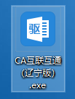，进入安装页面。
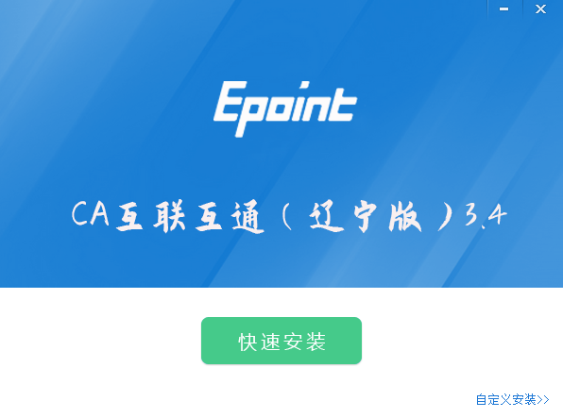
注：在安装驱动之前，请确保所有浏览器均已关闭。
2、选中协议，点击“自定义安装”，打开安装目录位置。
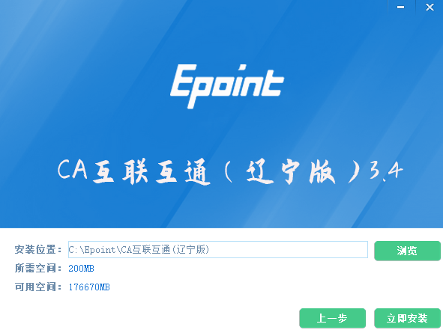
如果不点击“自定义安装”，点击“快速安装”按钮，则直接开始安装驱动，安装位置默认。
3、自定义安装页面，选择需要安装的目录，点击“立即安装”按钮，开始安装驱动。
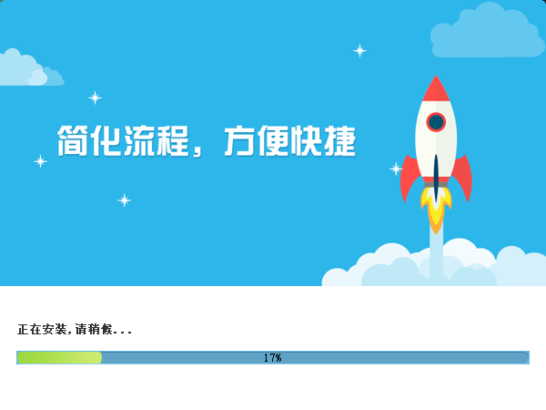
4、驱动安装完成后，打开完成界面。

5、点击“完成”按钮，驱动安装成功，桌面显示图标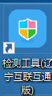。

  - 检测工具
    - 启动检测工具
用户可以双击桌面上的检测工具图标来打开证书助手。如下图：

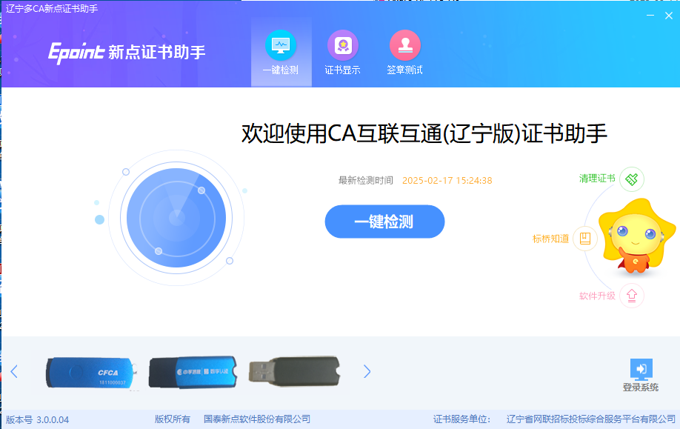

    - 一键检测
证书助手页面点击“一键检测”模块。如下图：
该页面主要是可对锁进行检测。
插入CA锁，点击【一键检测】按钮，检测到锁后弹出输入密码提示框，输入CA锁密码后点击【确定】按钮，进入检测页面。如下图：
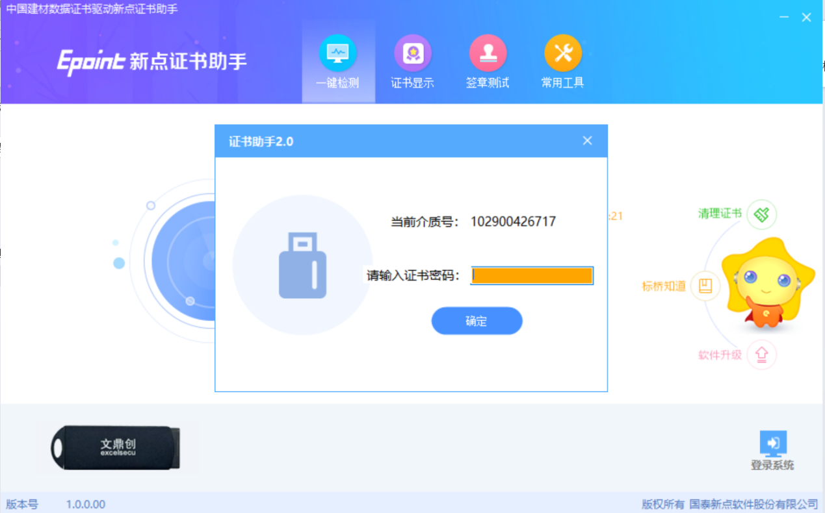
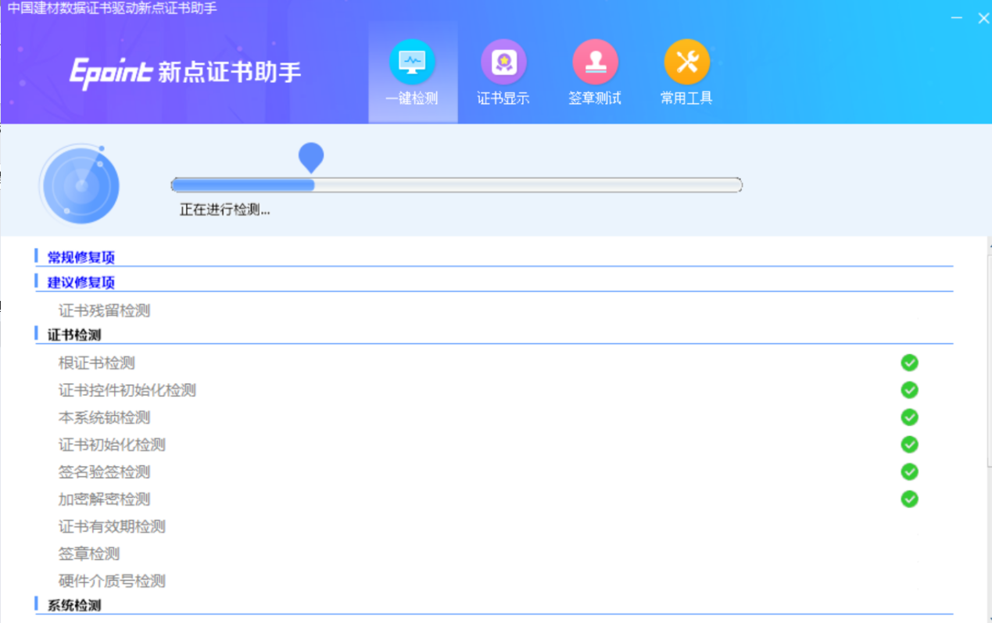
检测完成后显示检测结果。如下图：
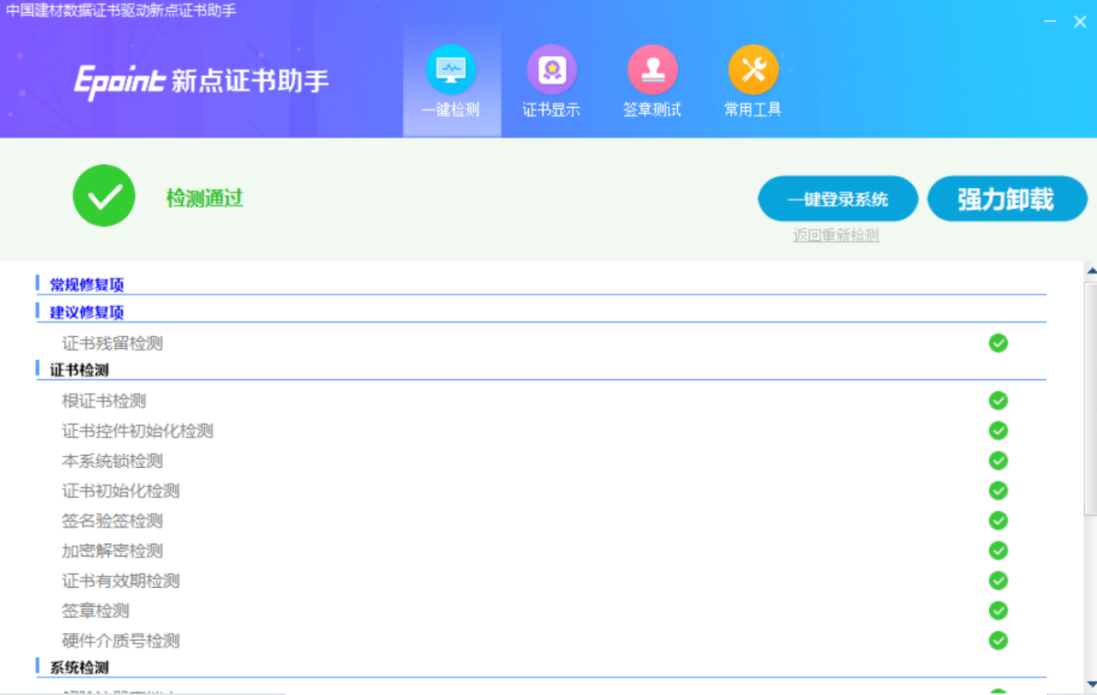

    - 证书显示
插入CA锁，证书助手页面点击“证书显示”模块。如下图：
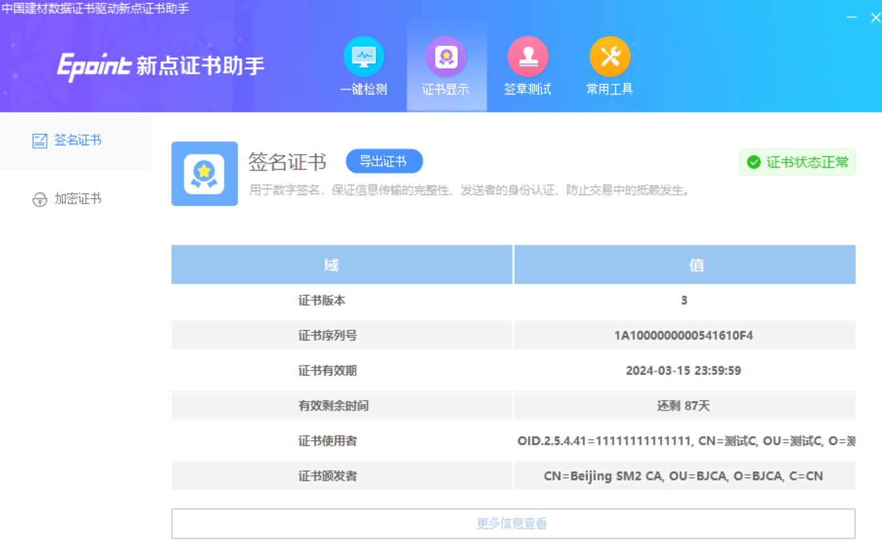
证书显示页面支持“签名证书”和“加密证书”查看。
    - 签章显示
插入CA锁，证书助手页面点击“签章测试”模块，打开签章测试工具页面。如下图：
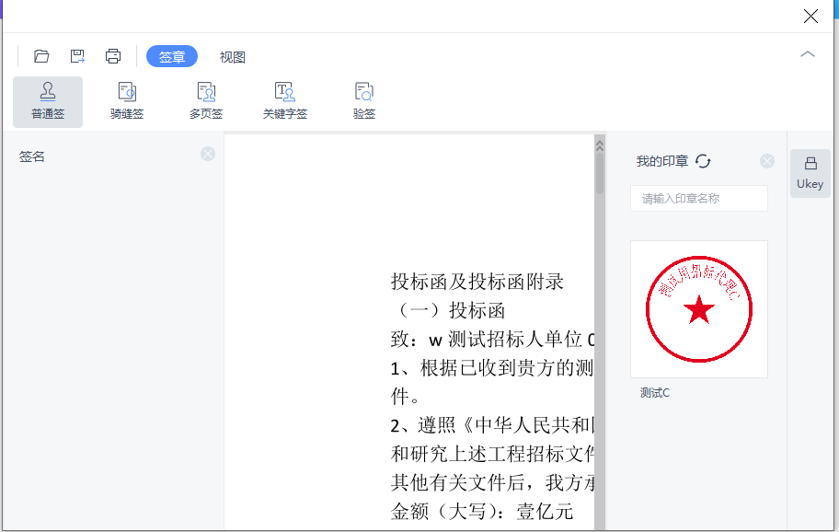
此页面是用于测试证书Key是否可以正常签章，请点击，在出现的“签章选择”窗口中，选择签章的名称和签章的模式，并输入您的证书Key的密码，点击确定按钮。
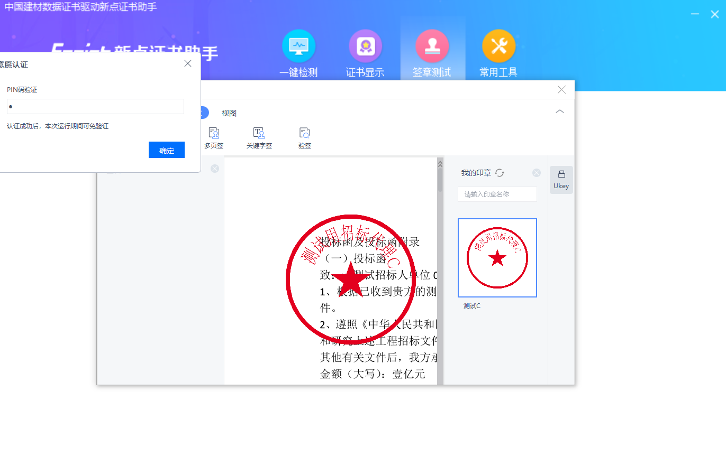
如果能成功加盖印章，点击印章弹框提醒验签结果，关闭验签结果左边提示签名有效，则证明您的证书Key没有问题。
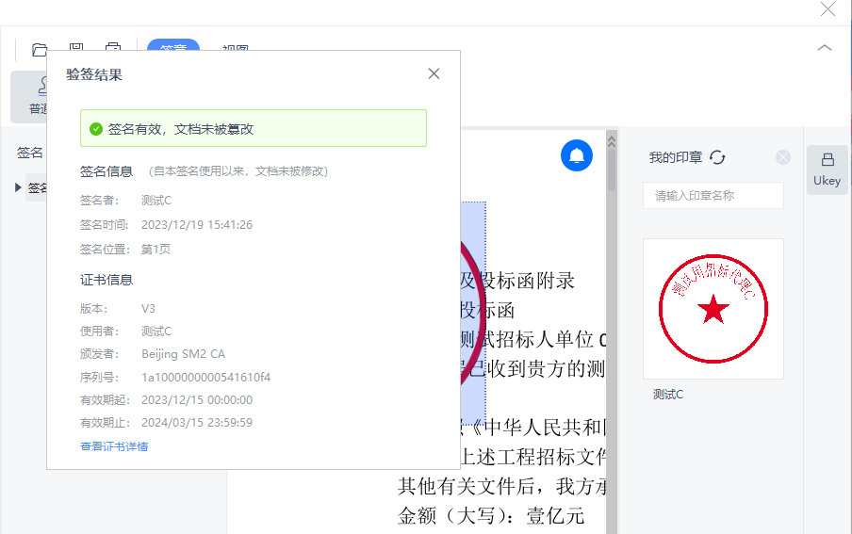
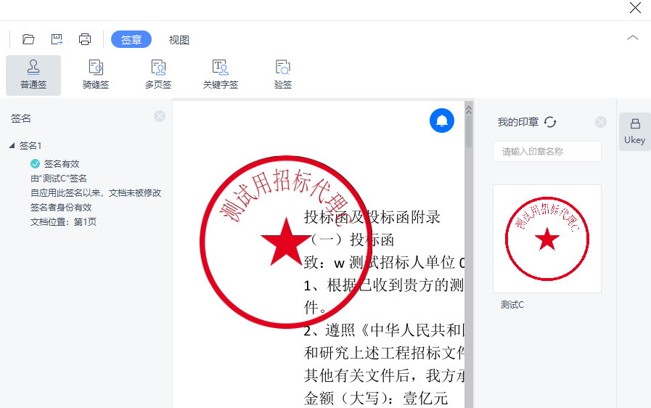
如果出现其他的提示，请及时和该项目CA联系。

用户登录

首页登录
- 打开“大连国企阳光采购服务平台”。如下图：
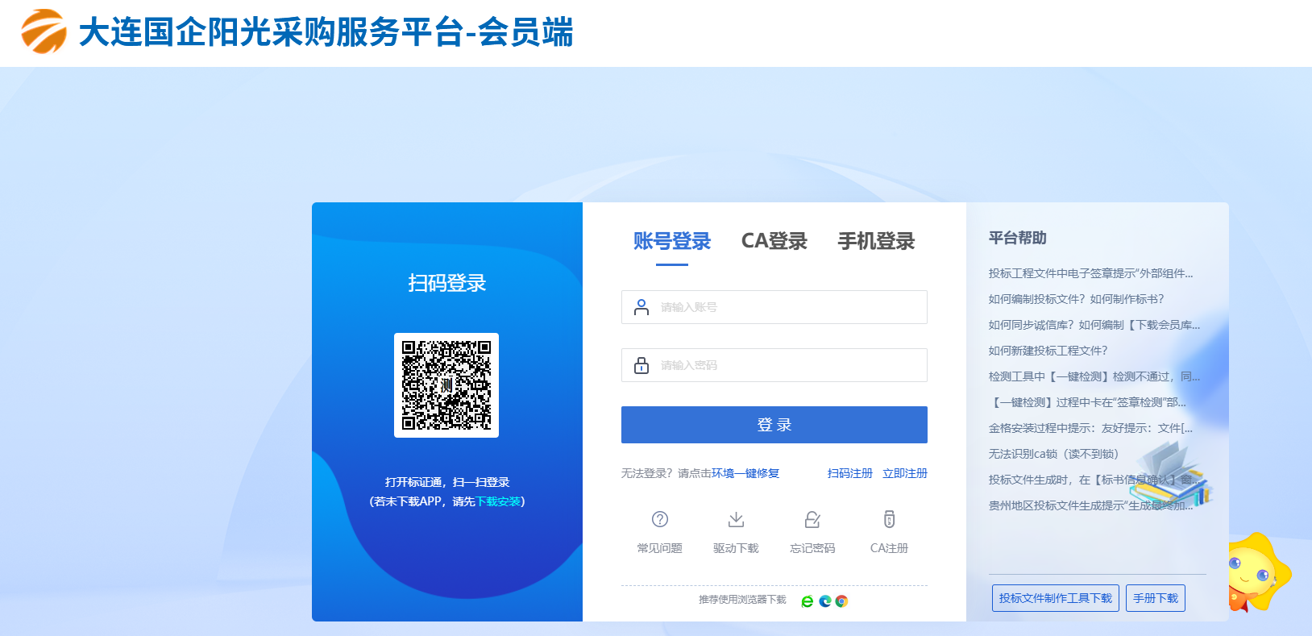
- 登录方式：账号登录、CA登录、扫码登陆、手机登录
- 账号登录：输入账号密码，点击【登录】。
注：如果账号或者密码输入错误，提示：系统不能完成您的登录请求，请检查您的用户名和密码是否匹配！还剩下X次机会!
每输错一次，提醒中剩下次数会递减。当输错超过5次，该用户账号会被锁定。
当账号密码输错之后，再次使用用户登录就要输入验证码，当验证码输入错误后，系统会提示“系统不能完成您的登录请求，请检查验证码是否填写正确！”
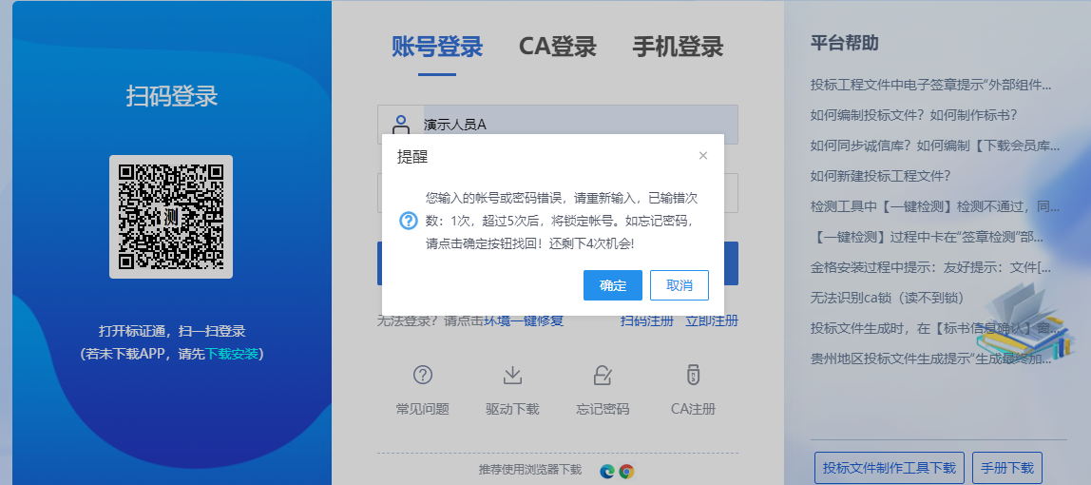
- CA登录：插入CA锁使用CA密码进行登录。当密码输入错误会提示“您输入的CA密码不正确!”。
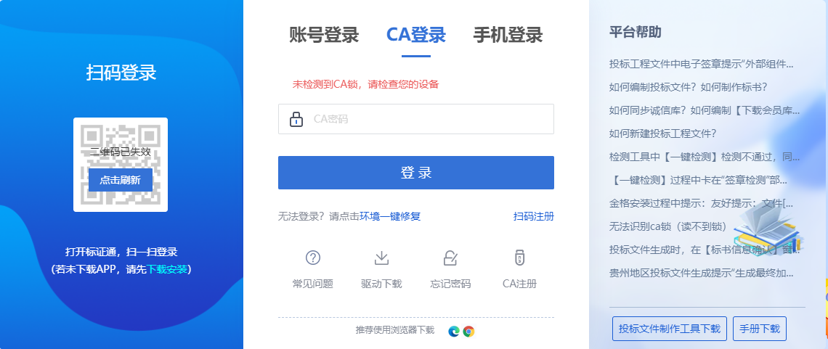
- 扫码登录：打开新点标证通，扫一扫登录
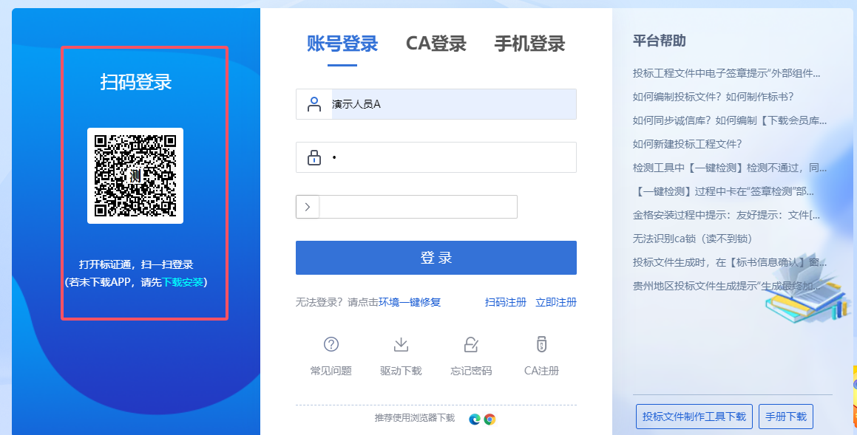
- 手机登录：打开新点标证通，扫一扫登录，输入手机号码，点击“获取验证码”，填写手机获取到的验证码，进行登录
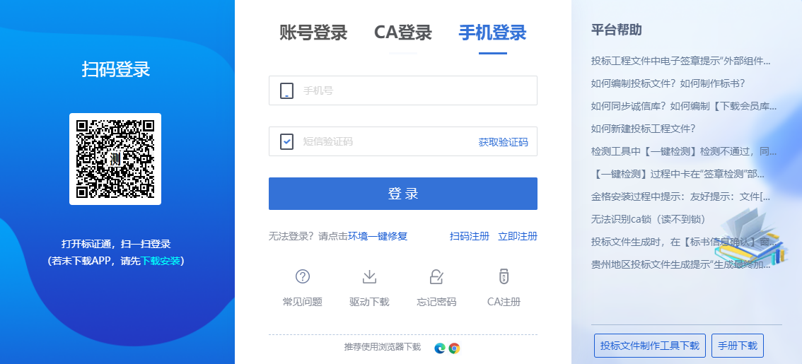
- 登录页面点击“驱动下载”即可进行下载相应驱动程序
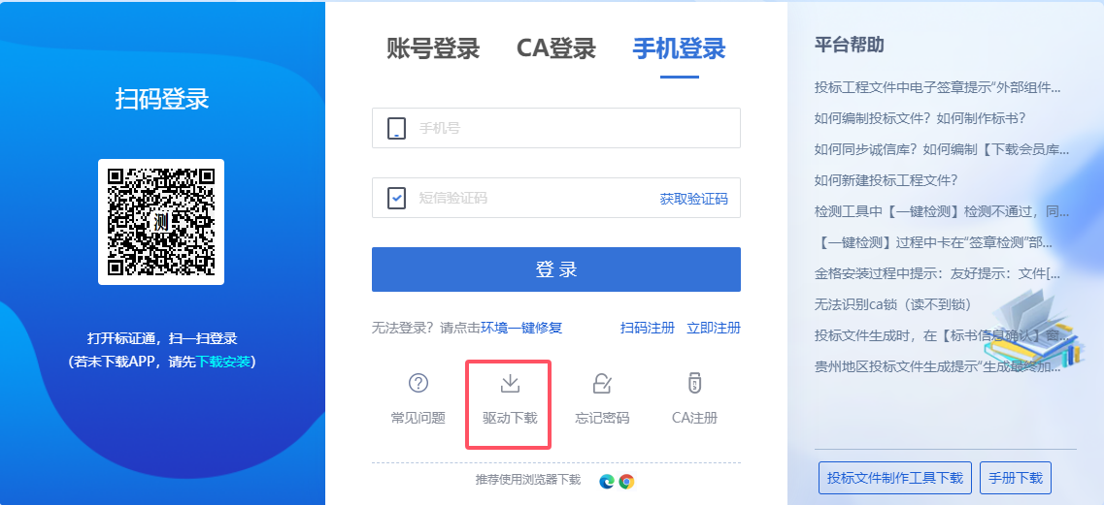
- 登录页面点击“手册下载”即可以下载操作手册等文档。
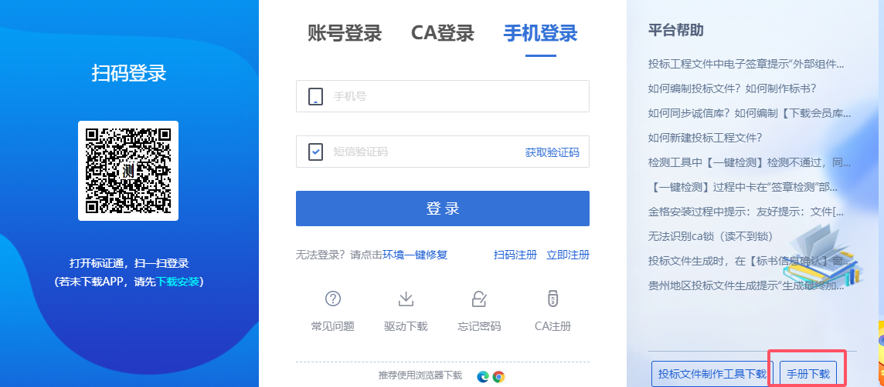
- 当无法登录，可以点击“环境一键修复”，进行修复系统环境；平台问题，可以通过“平台帮助”，点击查看帮助信息，或者点击“常见问题”系统会跳转到标桥-问题中查找问题即解决方案。
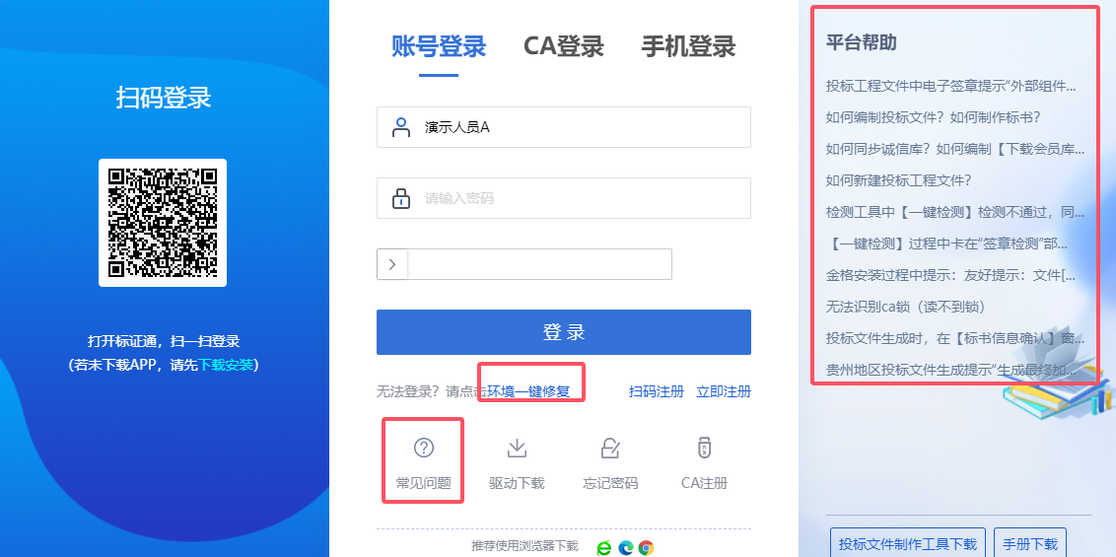
业务系统
新点标证通是将CA证书的密钥采用密钥拆分技术安全放入手机之中，取消了有形USBKey，主要支持：扫码登录、扫码签章、扫码生成以及扫码解密等。

扫码绑定
若业务系统中已有相关单位，用户使用标证通认领企业时需注意，企业信息需与业务系统中保持一致，【企业名称与统一社会信用码必须与业务系统保持一致】，如【图1】所示，成功认领企业并下载企业证书的管理员，可登录业务系统，进行扫码绑定。

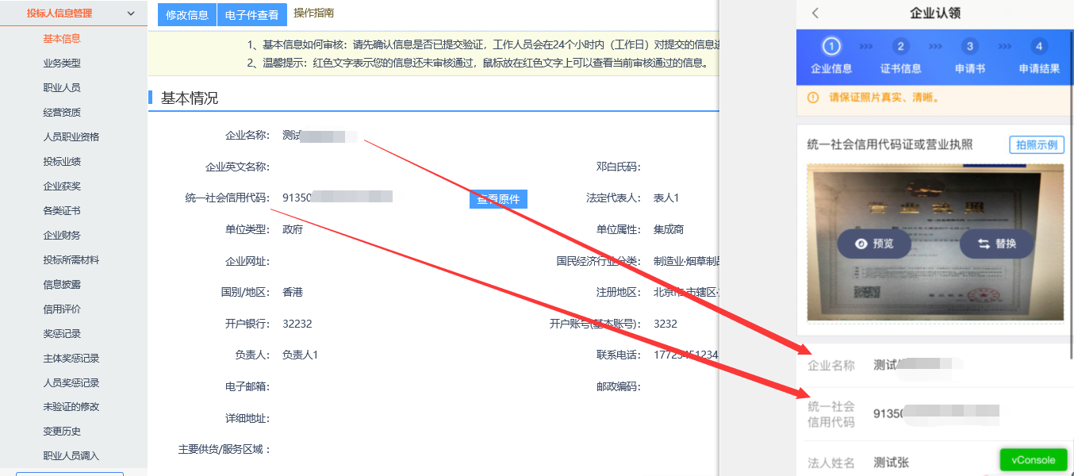
【图1】
用账号密码登录业务系统后，点击右上角的【扫码绑定证书】后，弹出弹窗，进行标证通安装和申请标证通证书；
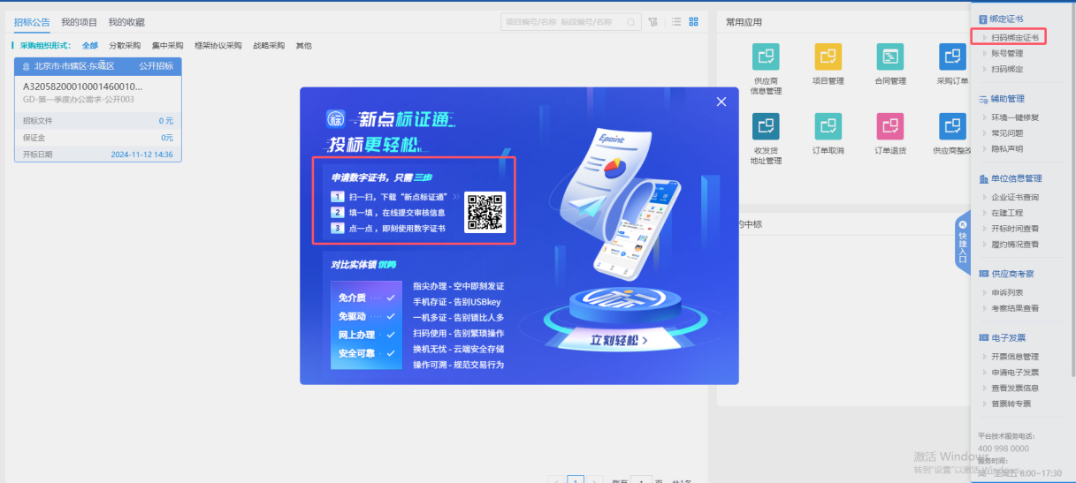
【图2】
接上步，标证通证书申请通过后，点击“扫码绑定”，进入扫码绑定页面，根据页面流程进行生成二维码，并进行扫码绑定。
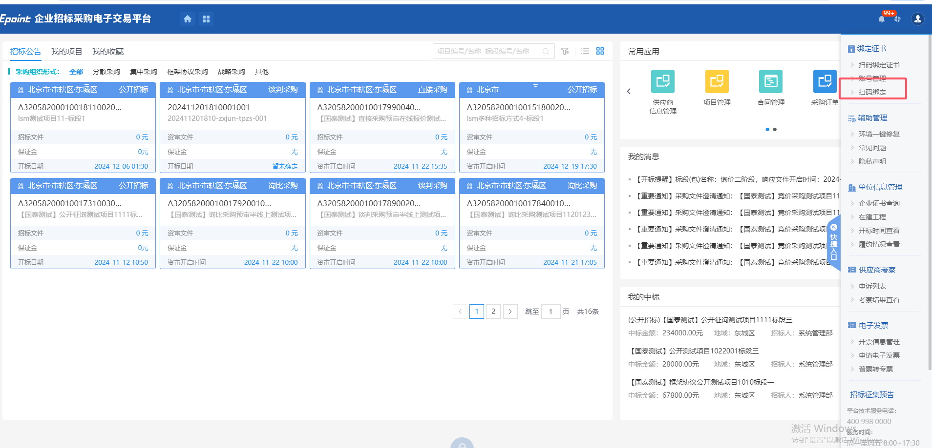
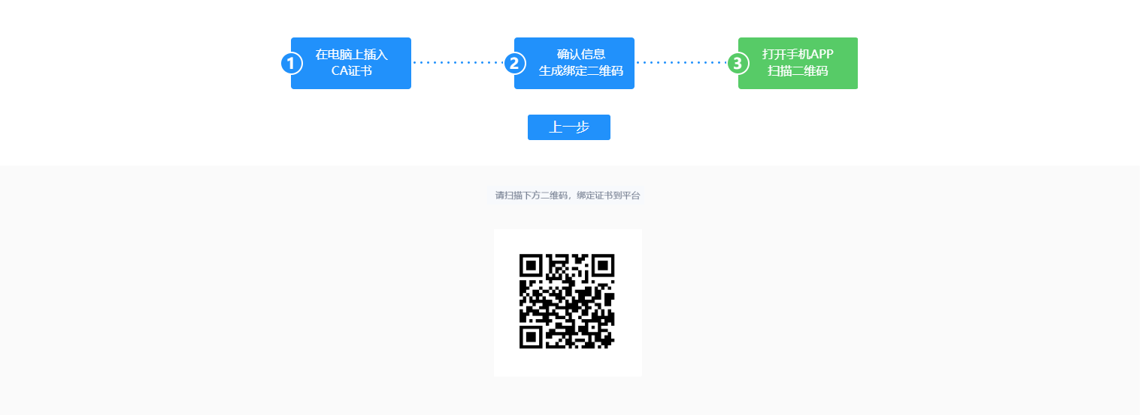
【图3】
接上步，绑定成功后，可使用新点标证通进行扫码登录、签章以及生成文件。

供应商管理
本系统主要提供给各类投标单位使用，实现投标单位注册、诚信库管理、投标单位网上交易业务处理、业务查询等功能。

供应商注册
功能说明：投标单位可以进行网上注册，注册成功后，填写基本信息，经过中心工作人员审核同意后，该账号可以进行报名等操作。
操作步骤：
1、投标单位登录交易平台，点击“免费注册”。如下图：
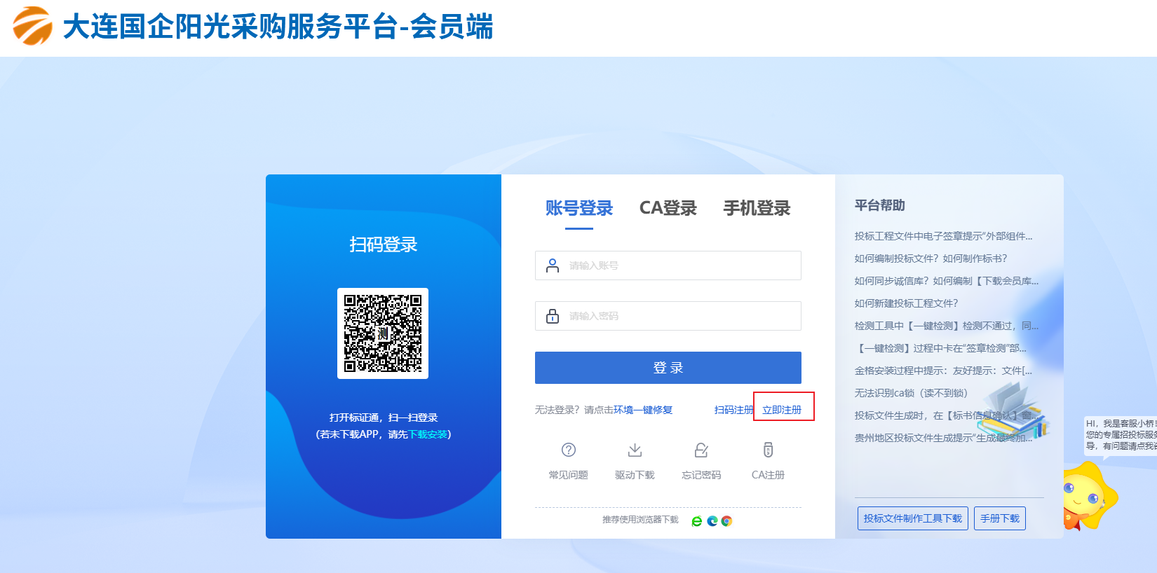
2、点击“我已阅读并同意该协议”按钮，确认注册协议。如下图：
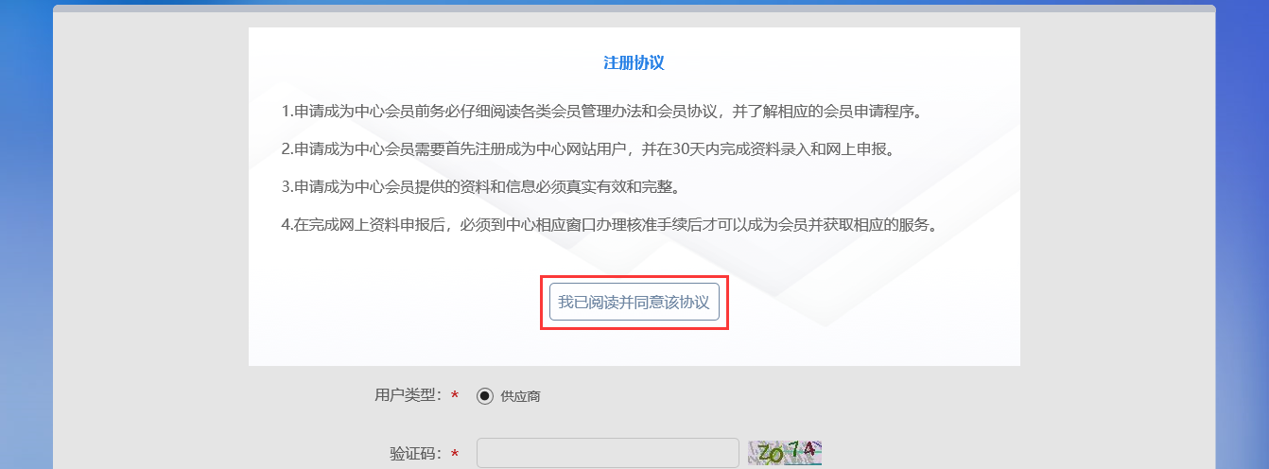
3、填写信息，点击“立即注册”按钮，提示注册成功。
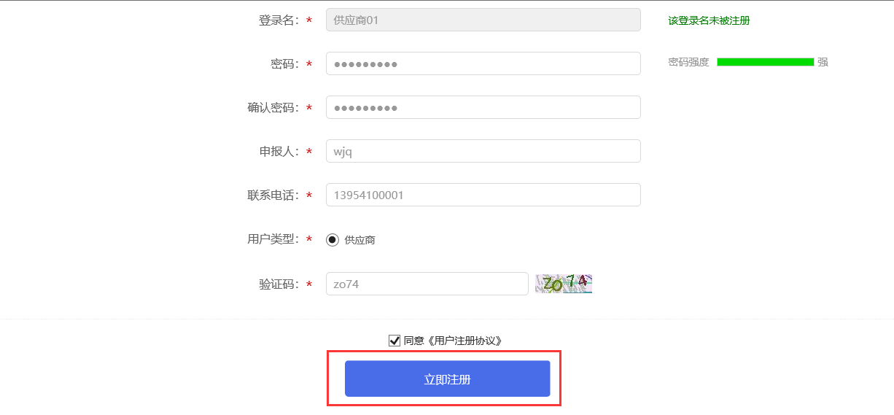

供应商管理
功能说明：投标单位登录后可以进行本单位基本信息的维护，录入、修改基本信息。
操作步骤：
1、点击基本信息菜单中的“修改信息”按钮，填写信息并提交审核，对诚信库信息进行维护。如下图：
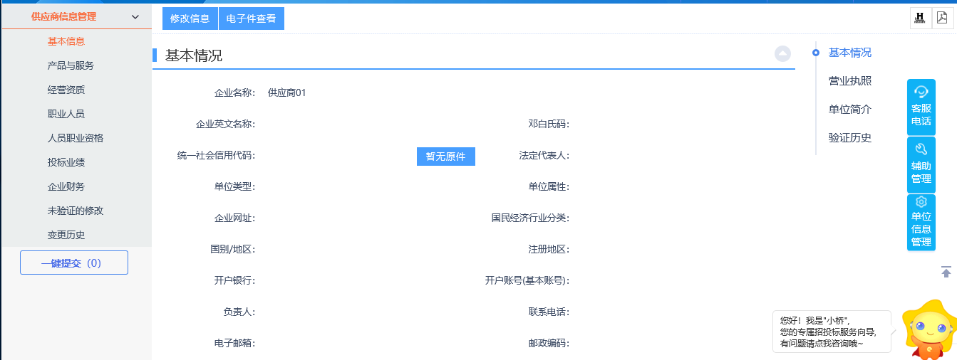
注：此处对于供应商信息维护不详细介绍。

招标采购业务

公开招标

公告信息

公告详情
功能介绍：
查看招标公告/资格预审公告详情。
前置条件：
招标公告/资格预审公告审核通过。
操作步骤：
- 点击“公告信息”按钮，进入公告信息页面。如下图：
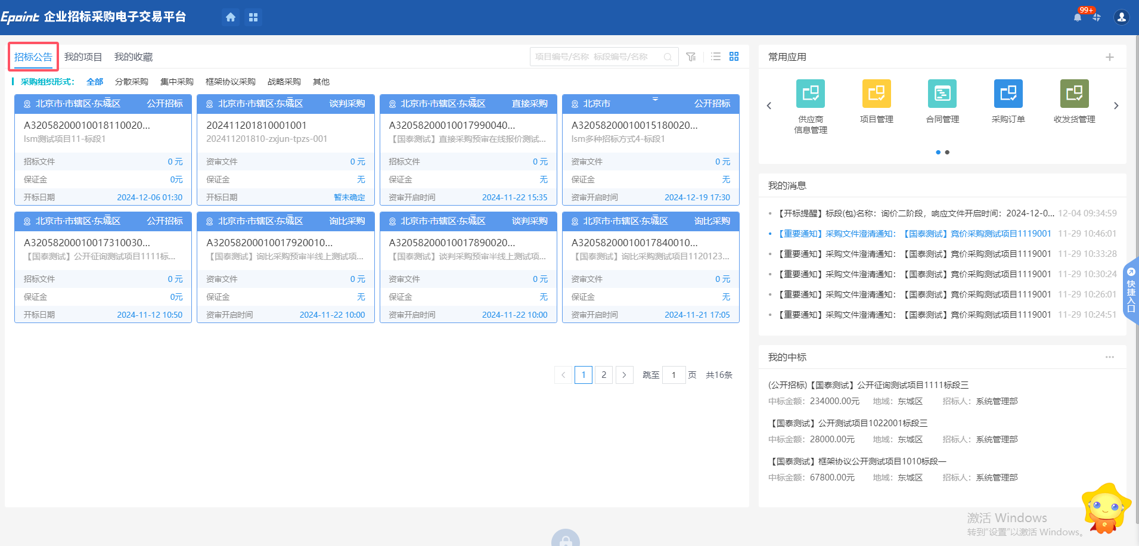
- 公告信息页面中鼠标放置到标段（包）上，点击“公告详情”按钮，进入公告详情页面。如下图：
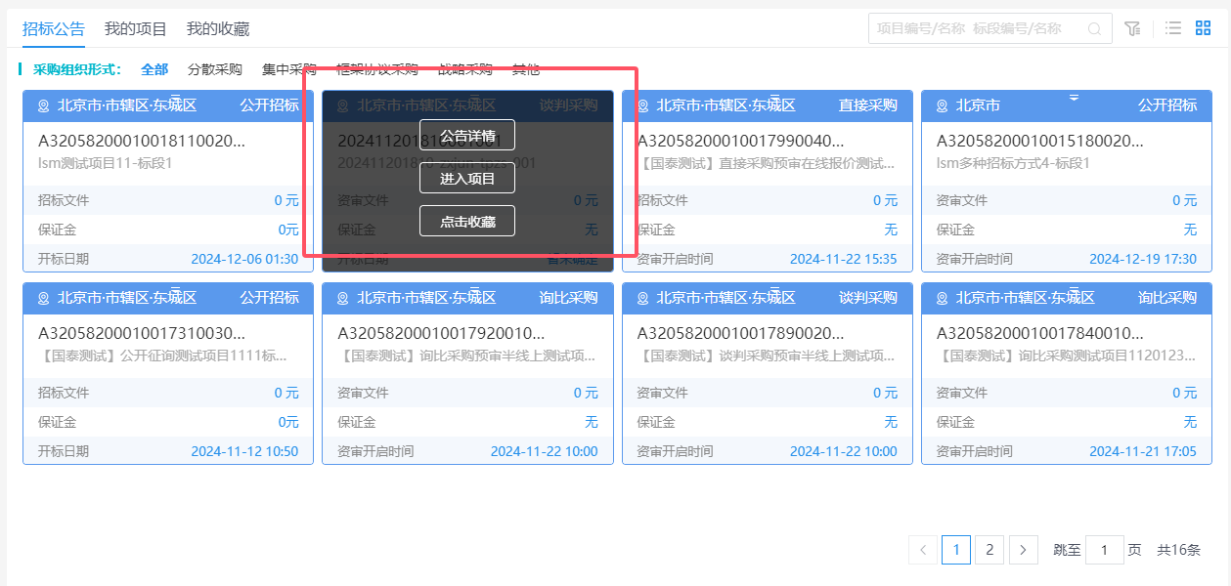
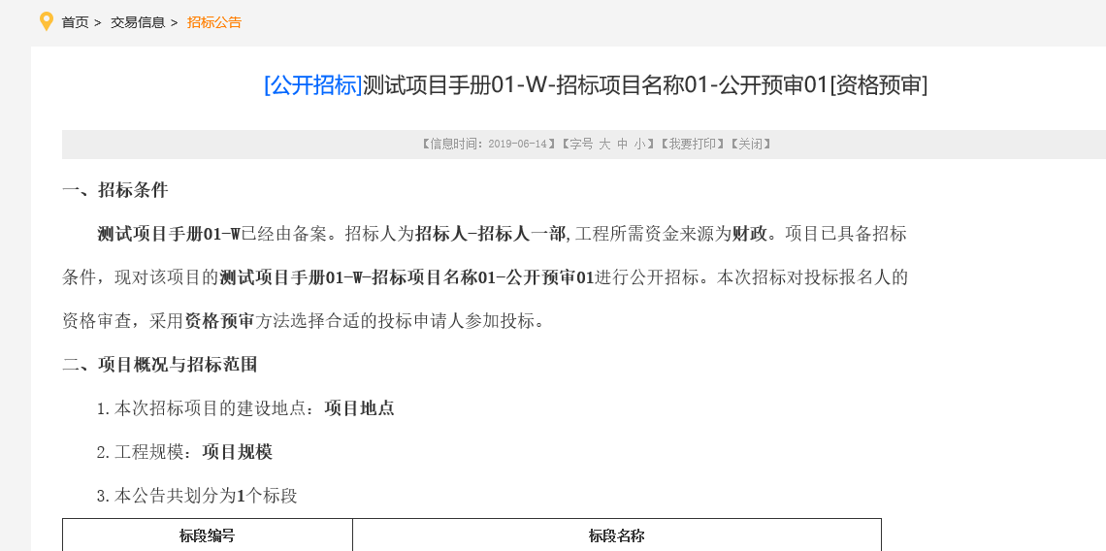

进入项目
功能介绍：
进入项目进行报名等操作
前置条件：
招标公告/资格预审公告且招标文件/资审文件审核通过且开标时间还未截止，处于公告期内。
操作步骤：
- 点击“招标公告”按钮，进入公告信息页面。如下图：
- 选择“采购组织形式”，找到要报名的标段（包），鼠标放置到标段（包）上点击“进入项目”按钮，进入项目工作台页面。如下图：
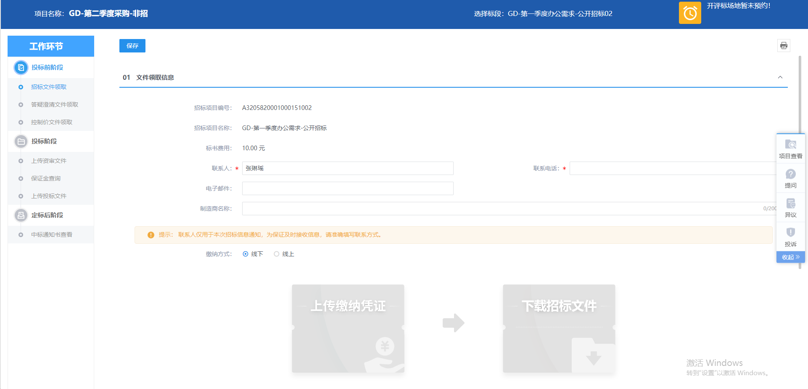
      - 点击收藏
功能介绍：
对需要关注的项目进行收藏。
前置条件：
招标公告/资格预审公告且招标文件/资审文件审核通过且开标时间还未截止，处于公告期内。
操作步骤：
- 点击“招标公告”按钮，进入公告信息页面。如下图：
- 选择“采购组织形式”，找到要报名的标段（包），鼠标放置到标段（包）上点击“点击收藏”按钮，进入项目工作台页面。如下图：
点击“点击收藏”后，提示操作成功，并且按钮变成“取消收藏”，在“我的收藏”栏目中，可以查看到收藏的项目，如图。
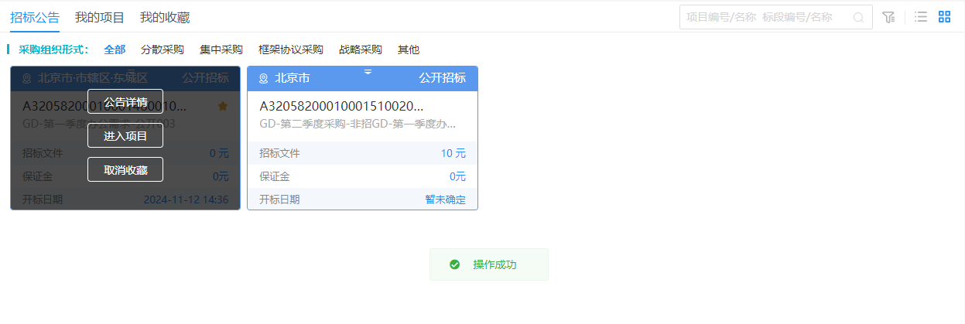
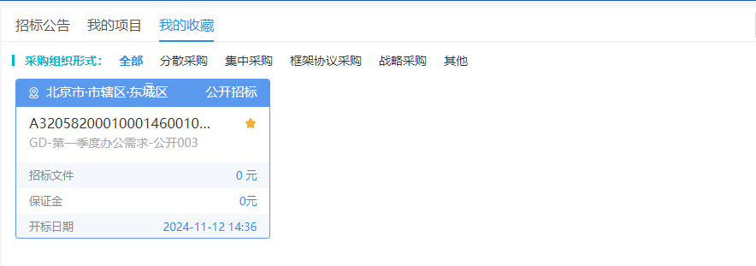

我的项目
      - 资审文件领取
功能介绍：
此环节具有供应商支付资审文件费用及下载资审文件的功能，文件领取后，默认投标报名。
供应商登录系统，进入资审文件领取菜单，系统展示标段（包）列表。供应商选择某一标段（包），点击领取按钮，供应商需支付资审文件费用后再领取资审文件。
前置条件：
资格预审公告且审文件审核通过且资审开标时间还未截止，处于公告期内。
操作步骤：
- 点击“招标公告”按钮，进入公告信息页面。如下图：
- 选择“采购组织形式”，找到要报名的标段（包），鼠标放置到标段（包）上点击“进入项目”按钮，进入项目工作台页面。如下图：
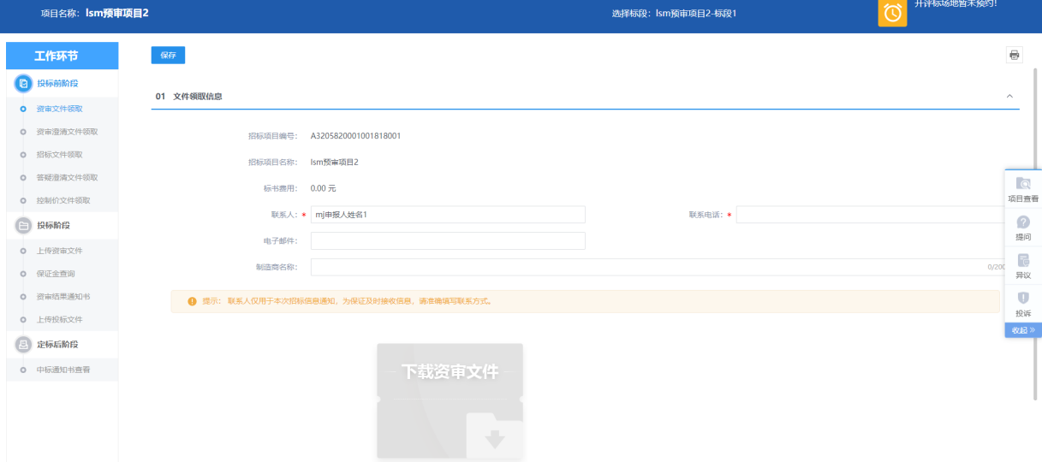
- 输入联系人、联系电话，点击保存，保存文件领取信息。如下图：
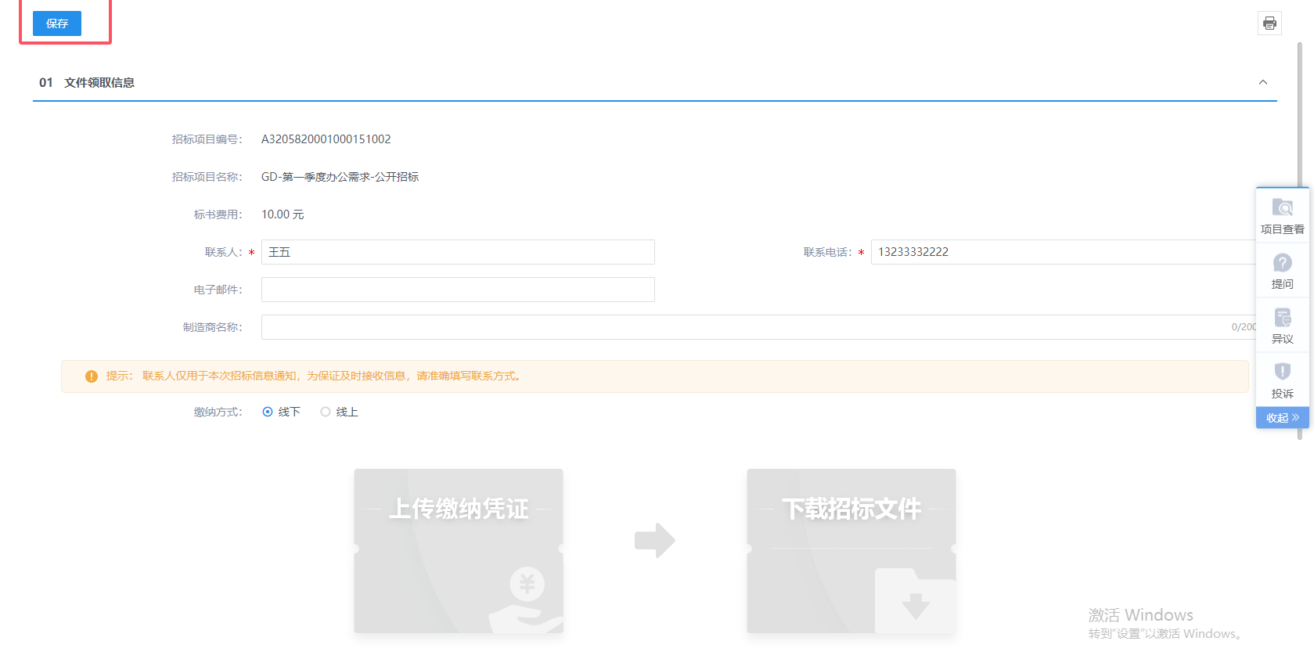

- 选择“缴纳方式”，当选择“线下”缴纳，则点击“上传缴纳凭证”，进入上传缴纳凭证页面。
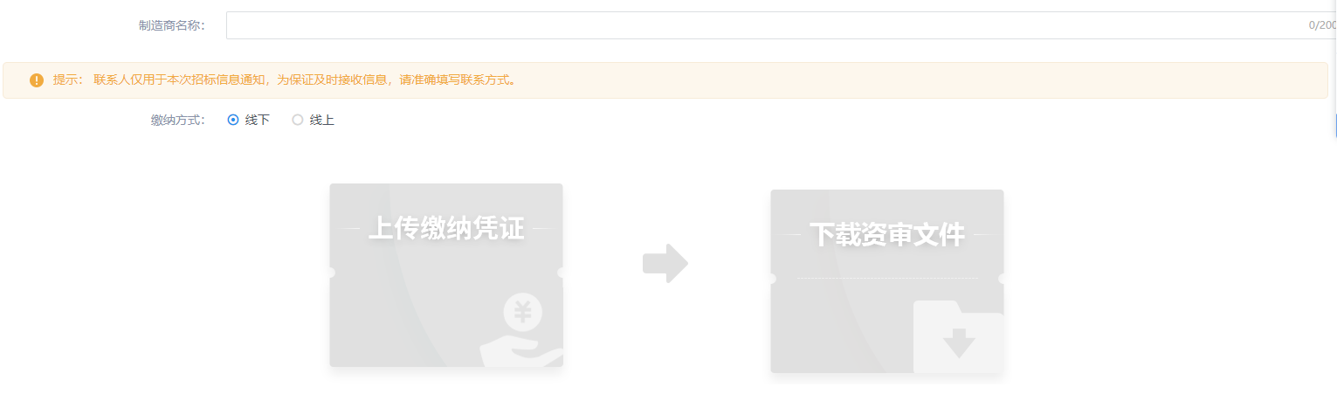
进入“上传缴纳凭证”页面，录入支付信息，并且上传“付款凭证”，点击“提交备案”，上传缴纳凭证记录变为“待审核”状态。
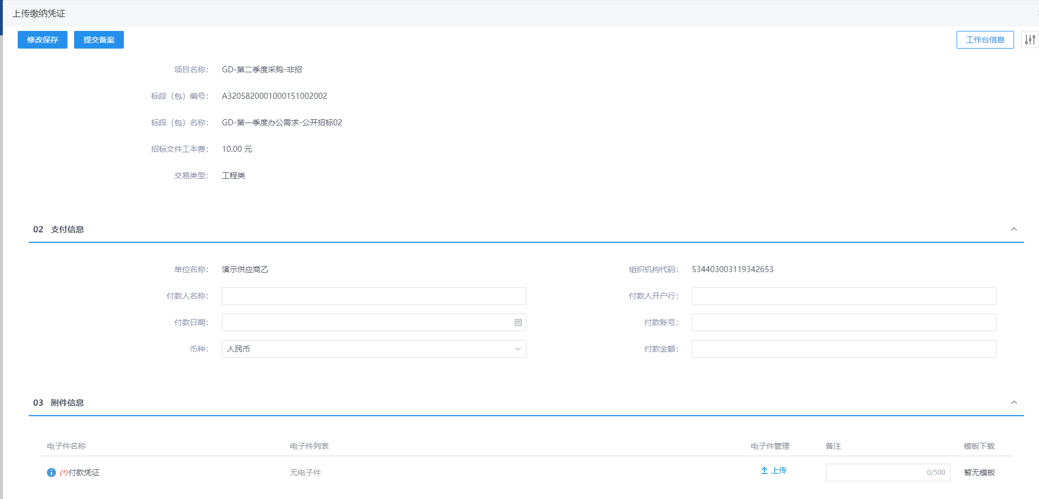
等待采购人/采购代理进行缴纳凭证审核，审核通过后，即可以下载资审文件。
- 选择“缴纳方式”，当选择“线上”缴纳，则出现“网上支付”字样，点击“网上支付”，进入支付页面，如图。
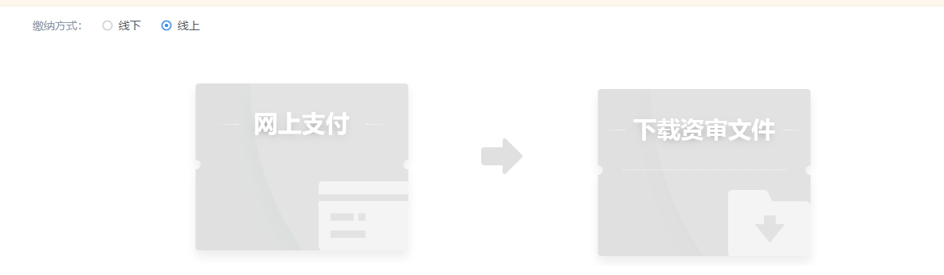
网上支付页面中，可以选择支付方式，可以通过个人网银、微信扫码、支付宝扫码等待进行缴纳。选择支付方式，按照页面提示进行正常支付缴纳。如图
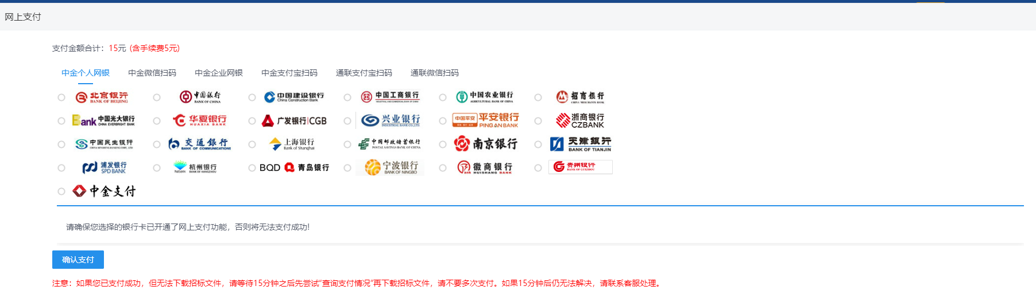
支付完成后，系统会自动回到文件下载页面，此时，可以点击“查看支付情况”，进入查看支付记录，如图。
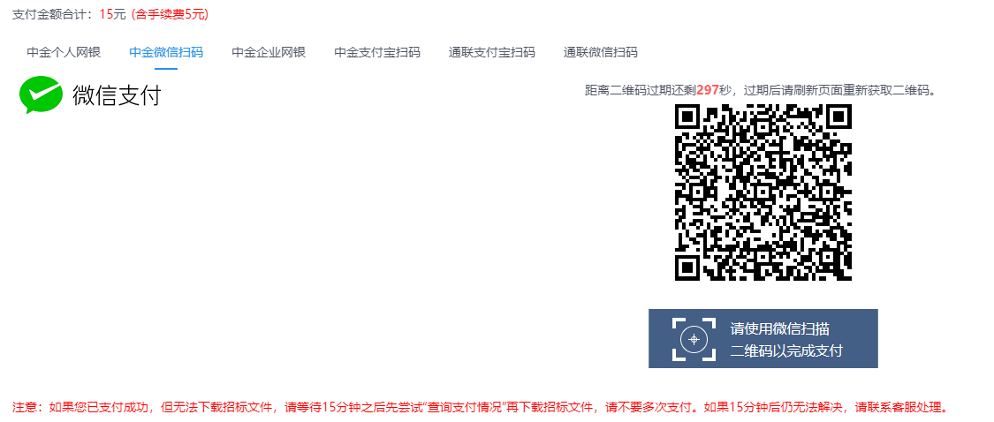
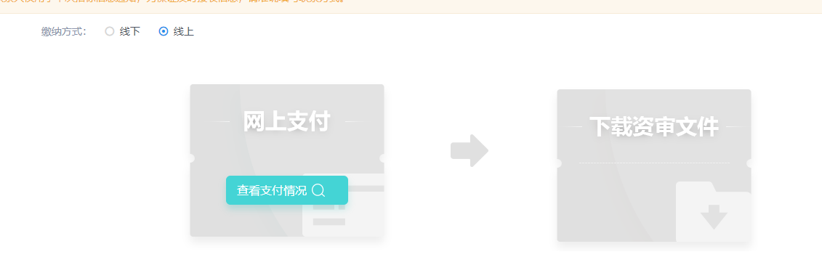

注：当前页面可以查询到支付缴纳的记录，若出现网络延缓，可以点击“成交查询”，可以刷新当前支付信息列表。
- 文件费用缴纳完成后，点击“下载资审文件”，可以进入资审文件下载页面，如图。
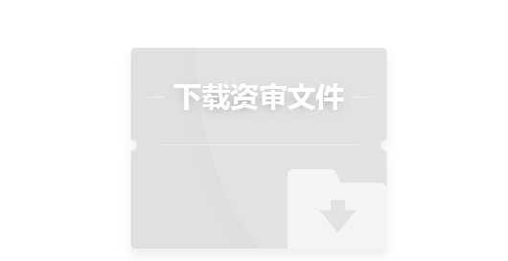
- 打开“文件列表”，点击“下载”按钮，可以对资审文件进行下载，如图。
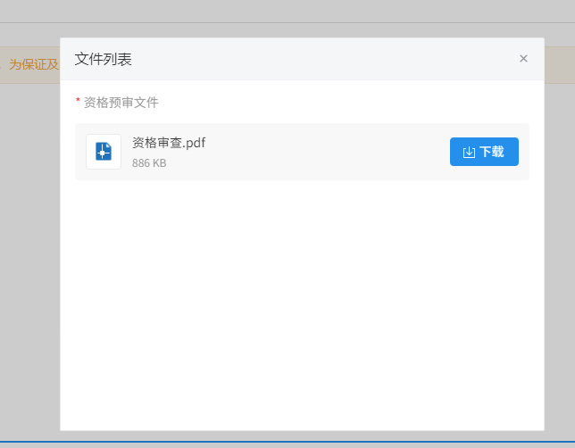
- 文件下载后，出现“查看下载情况”按钮，点击后，可以查看下载情况记录，如图。
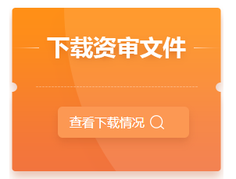
注：
- 若当前资审文件为免费，则无需缴纳，可以直接进行文件下载。
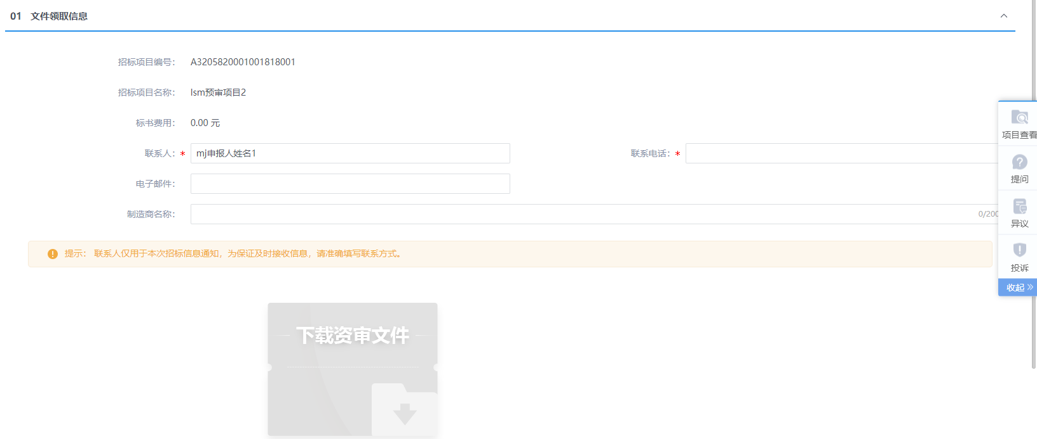
- 资审文件页面输入联系人和联系方式点击保存后，当前标段即会出现在我的项目中。

资审澄清文件领取
功能介绍：
此环节具备供应商领取资审澄清文件的功能。
采购人/采购代理发布资审澄清文件后，供应商登录系统，进入资审澄清文件领取菜单，系统展示标段（包）列表。供应商选择某一标段（包），点击领取按钮，进入资审澄清文件领取页面进行文件领取。
前置条件：
资审澄清文件审核通过且投标单位已经领取对应的资审文件。
操作步骤：
- 点击“我的项目”按钮，进入我的项目页面。如下图：
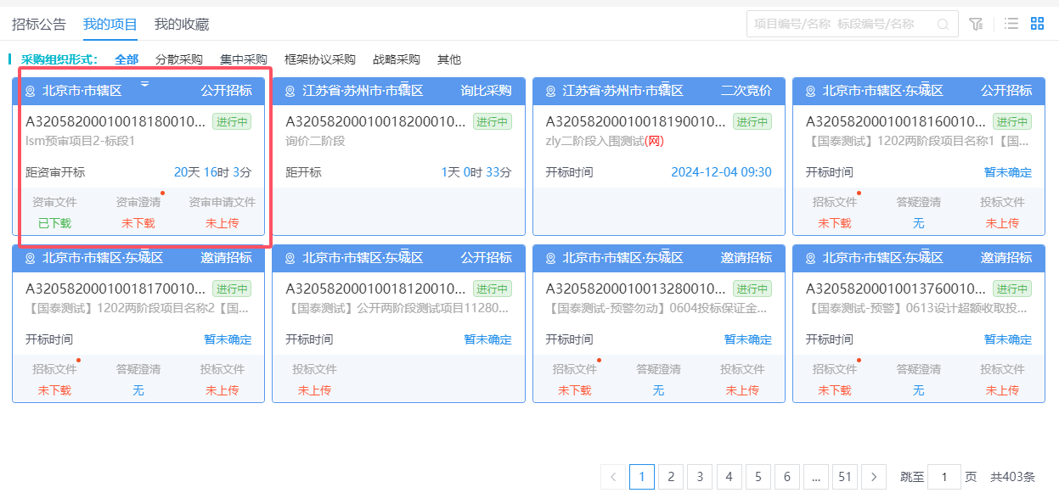
- 选择“采购组织形式”，找到要目标标段（包），鼠标放置到标段（包）上点击“进入项目”按钮，进入项目工作台页面。如下图：
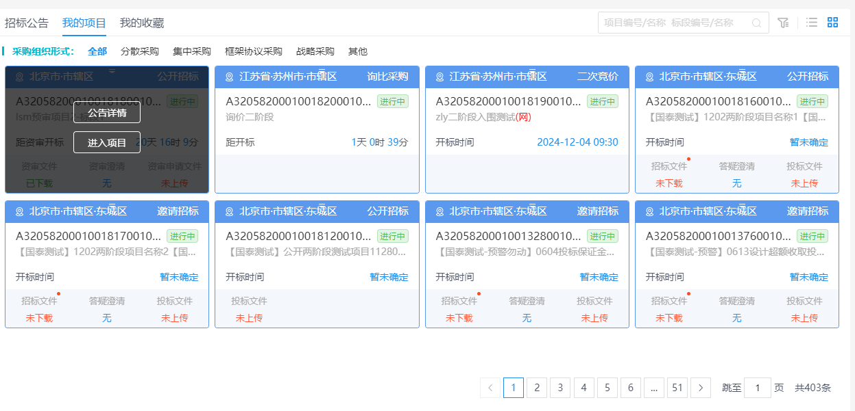
注：若未领取资审澄清文件，则卡片上资审文件会展示“未下载”状态，领取后会变成“已下载”。
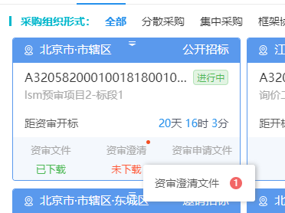
- 标段的卡片上直击点击未领取的“资审澄清文件”，可以直接打开资审文件下载页面，如图。
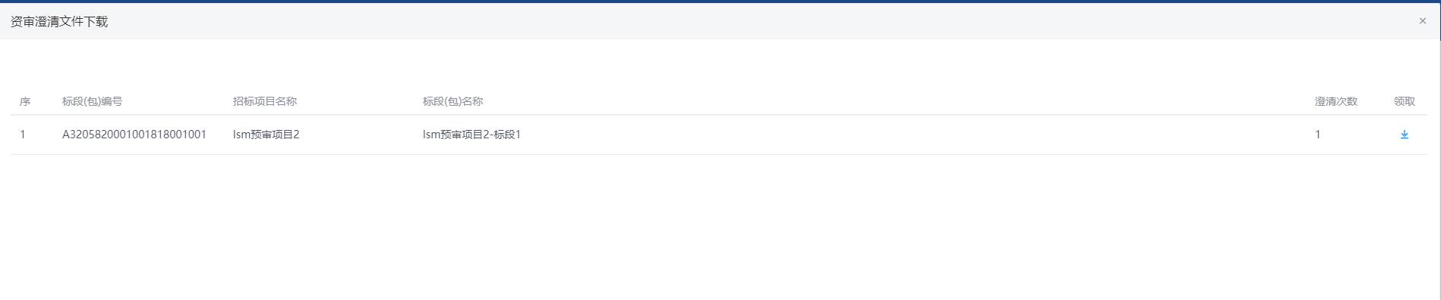
- 点击列表的“领取操作”，可进入下载资审澄清文件页面，如图。
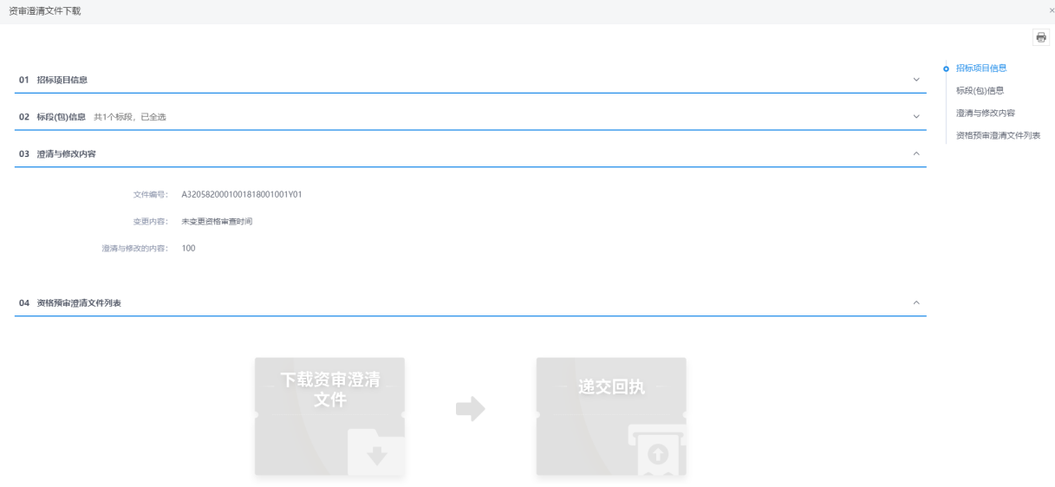

- 我的项目中点击“进入项目”进入的工作台流程页面，点击“资审澄清文件领取”按钮，也可以进入资审澄清文件下载页面。如下图：
- 资审澄清文件下载页面，点击“下载”按钮，下载资审澄清文件。如下图：
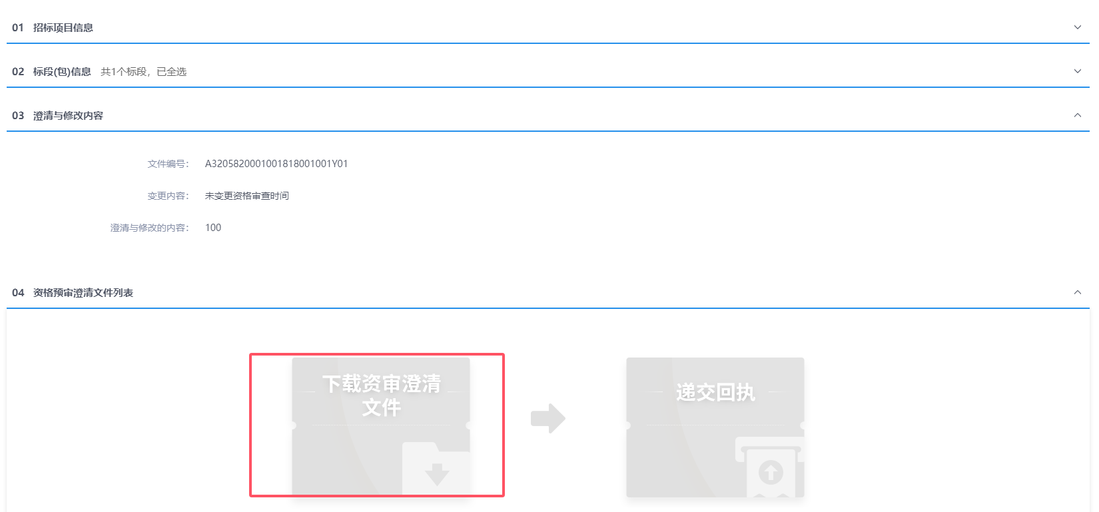
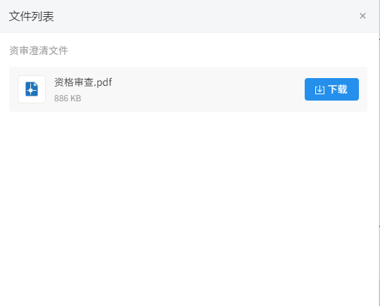

- 点击下载，下载完成后，点击“递交回执”按钮，进入生成回执函页面。如下图：
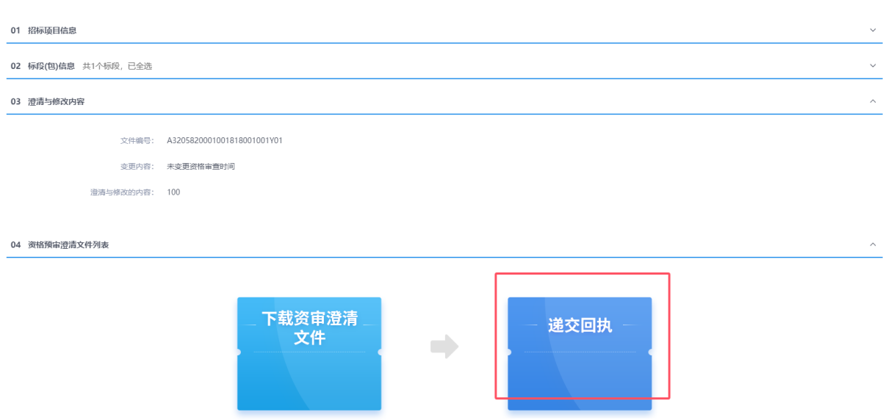
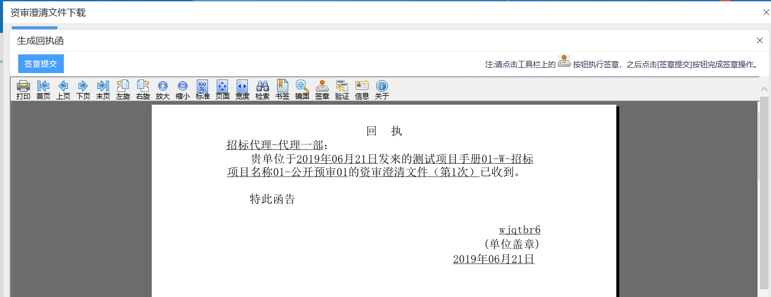
- 签章提交后，关掉回执函页面后，资审澄清文件下载页面，回执函显示为“已签章”如下图：
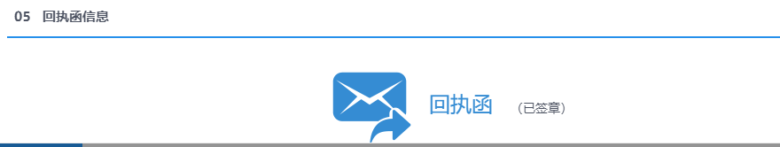
      - 上传资审文件
功能介绍：
投标单位上传资审文件。
前置条件：
采购操作模式为全线上模式且投标单位已经领取对应的资审文件。
操作步骤：
- 点击“我的项目”按钮，进入我的项目页面。如下图：
- 选择“采购组织形式”，找到要目标标段（包），鼠标放置到标段（包）上点击“进入项目”按钮，进入项目工作台页面。如下图：
- 点击“上传资审文件”菜单，打开上传资审文件页面。
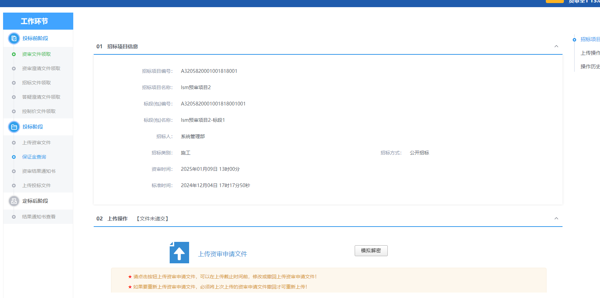

- 点击页面的“上传资审申请文件”功能，打开上传文件对话框，如图。
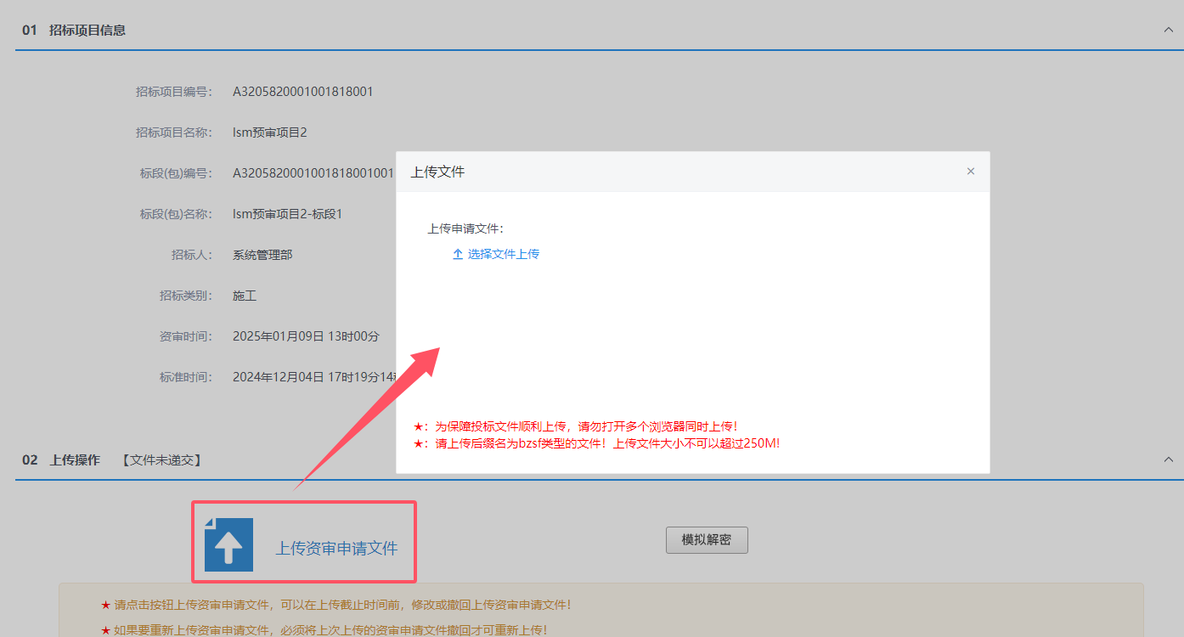
- 点击“选择文件上传”，弹出上传文件窗口，选择对应的文件进行上传。
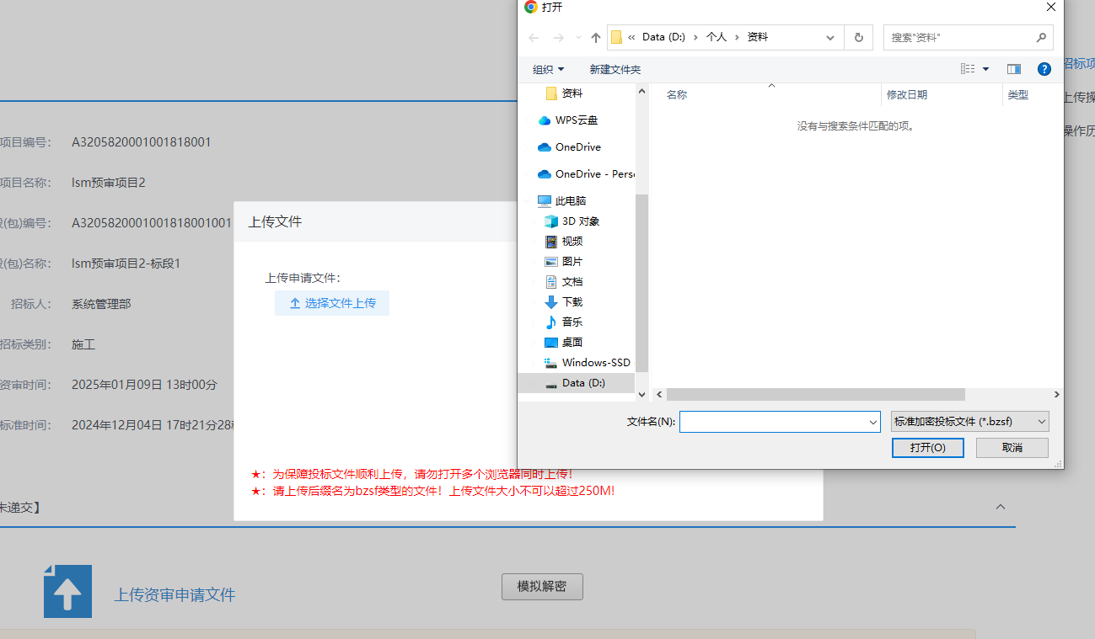
上传文件成功必须均满足以下条件：
- 上传的文件必须是特定的格式文件。
- 加密的CA锁或者标证通必须是绑定的当前单位的有效证书。
- 资审申请文件必须是依据当前标段最新的资审文件或者最新的资审澄清文件做的文件。
- 文件上传成功后，点击“模拟解密”，资审文件若无问题，则可以正常进行模拟解密。
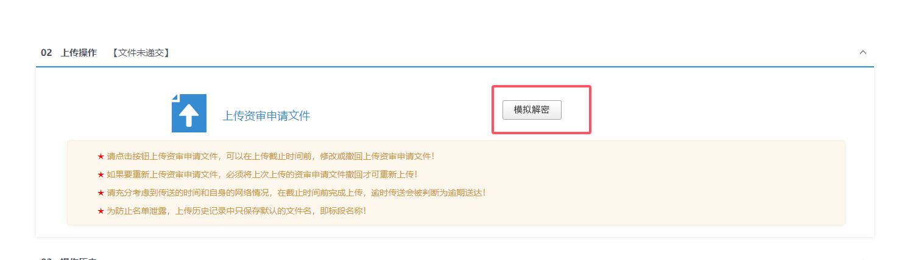

资审结果通知书
功能介绍：
投标单位对资审结果通知书进行确认，资审通过的单位查看资审通过通知书并需要确认是否参加后续投标，资审不通过的单位查看资审结果通知书。
前置条件：
资格预审结果通知书确认录入完毕。
操作步骤：
- 点击“我的项目”按钮，进入我的项目页面。如下图：
- 选择“采购组织形式”，找到要目标标段（包），鼠标放置到标段（包）上点击“进入项目”按钮，进入项目工作台页面。如下图：
- 点击“资审结果通知书”菜单，进入资审结果通知书页面。如下图：
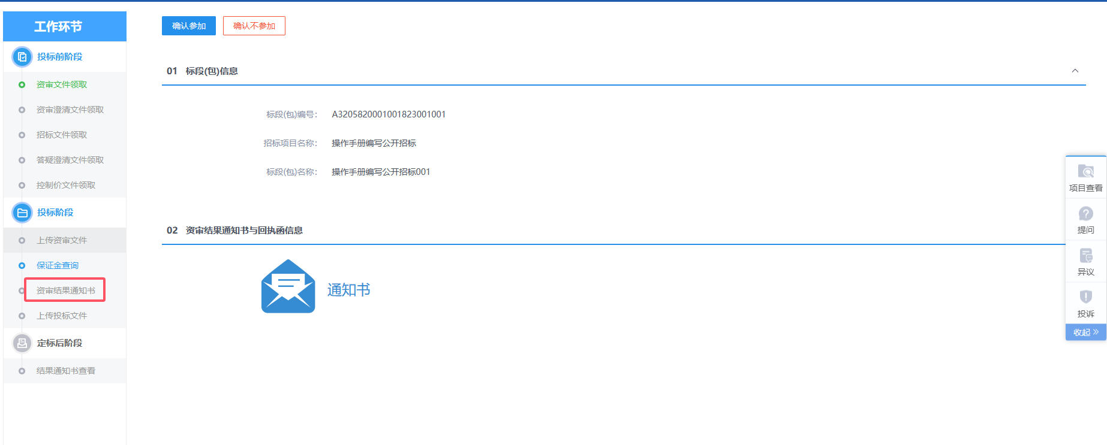
- 资审结果通知书页面，点击“确认参加”或者“确认不参加”按钮来进行确认，点击完成后，页面弹出生成邀请反馈页面。如下图：
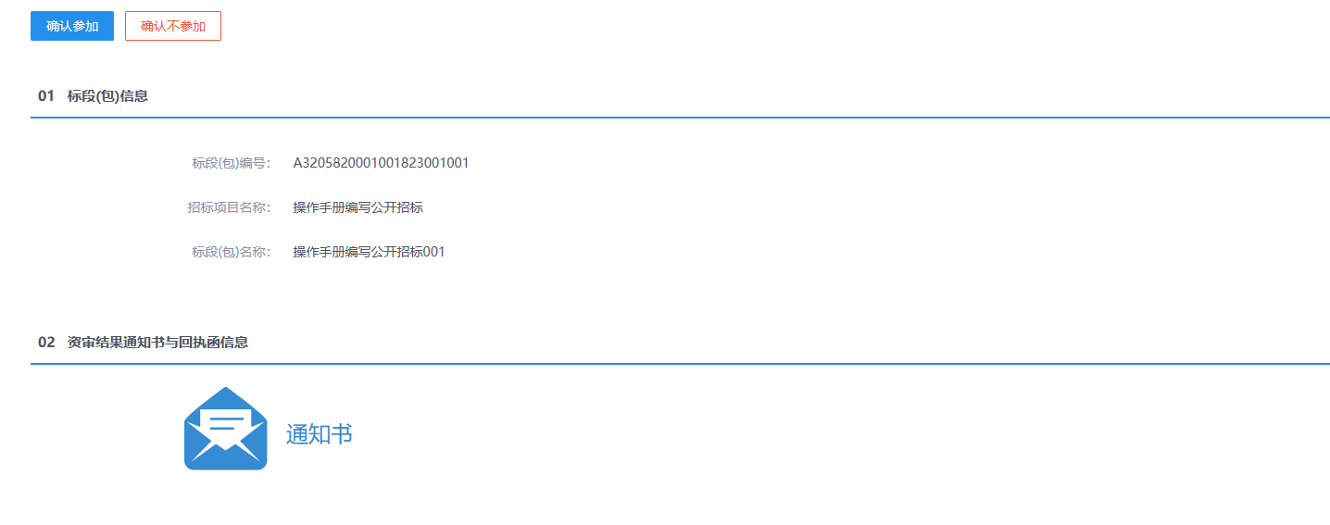
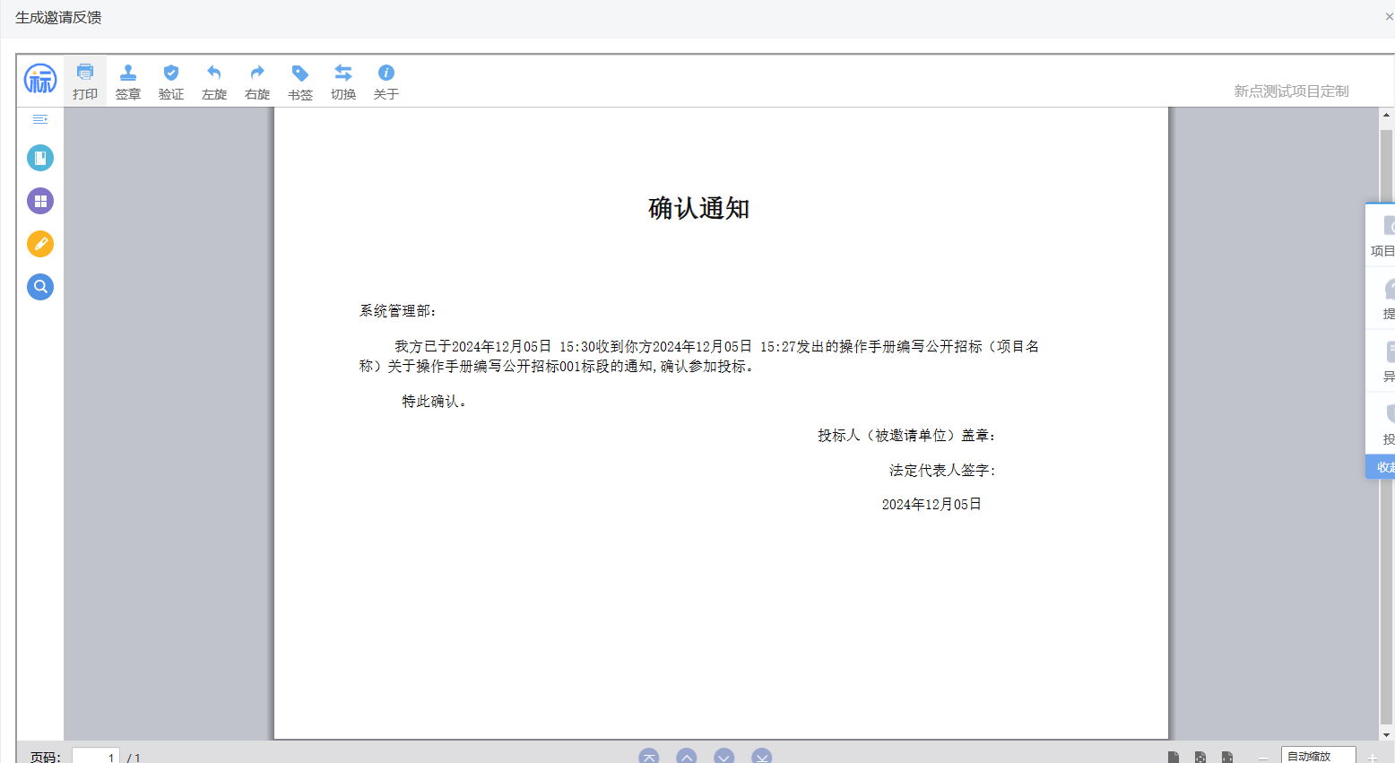
点击签章，可以对邀请确认通知书进行签章，如图。
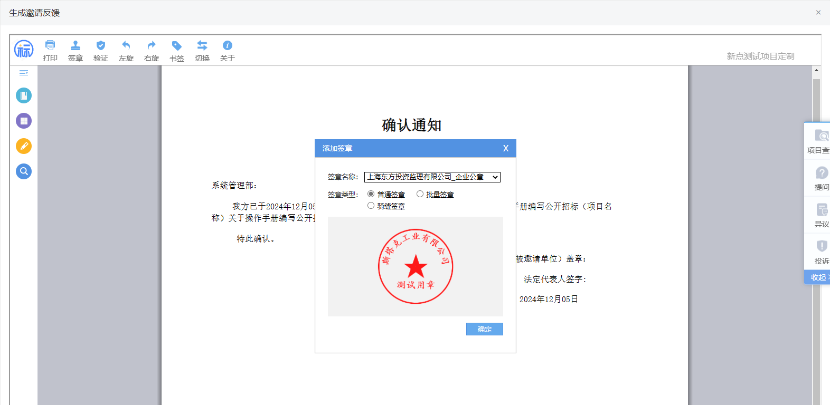
注：资审不通过的单位可以查看资审结果通知书，如下图：
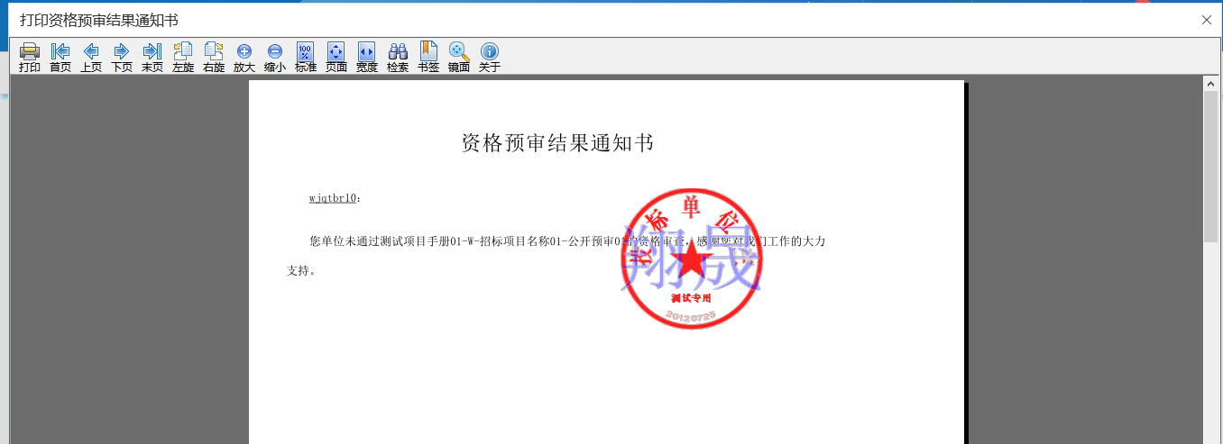
5、生成邀请反馈页面签章并提交完毕后，返回到资审结果通知书页面，此时页面多了一个回执函，且显示“已签章”字样。如下图：
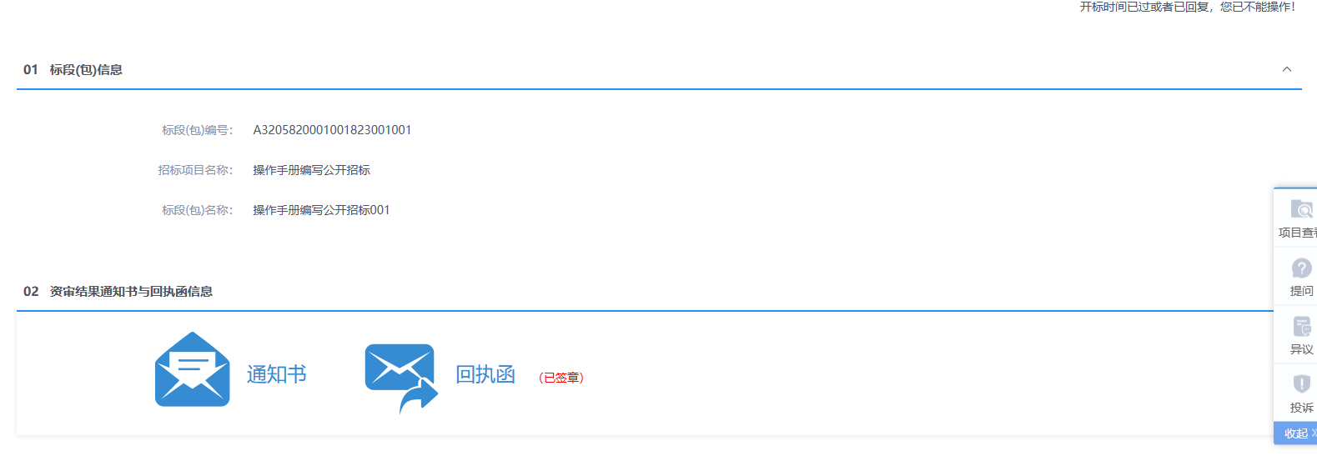
注：签完章后，无法再修改，默认之前点击的状态。未签章时，可以多次修改，只要开标时间还没到。
      - 招标文件领取
功能介绍：
此环节具有供应商支付招标文件费用招标文件的功能，文件领取后，默认投标报名。
供应商登录系统，进入招标文件领取菜单，系统展示标段（包）列表。供应商选择某一标段（包），点击领取按钮，供应商需支付招标文件费用后再领取招标文件。
前置条件：
招标公告且招标文件审核通过且开标时间还未截止，处于公告期内。
操作步骤：
1、点击“招标公告”按钮，进入公告信息页面。如下图：
2、选择“采购组织形式”，找到要报名的标段（包），鼠标放置到标段（包）上点击“进入项目”按钮，进入项目工作台页面。如下图：
- 输入联系人、联系电话，点击保存，保存文件领取信息。如下图：

- 选择“缴纳方式”，当选择“线下”缴纳，则点击“上传缴纳凭证”，进入上传缴纳凭证页面。
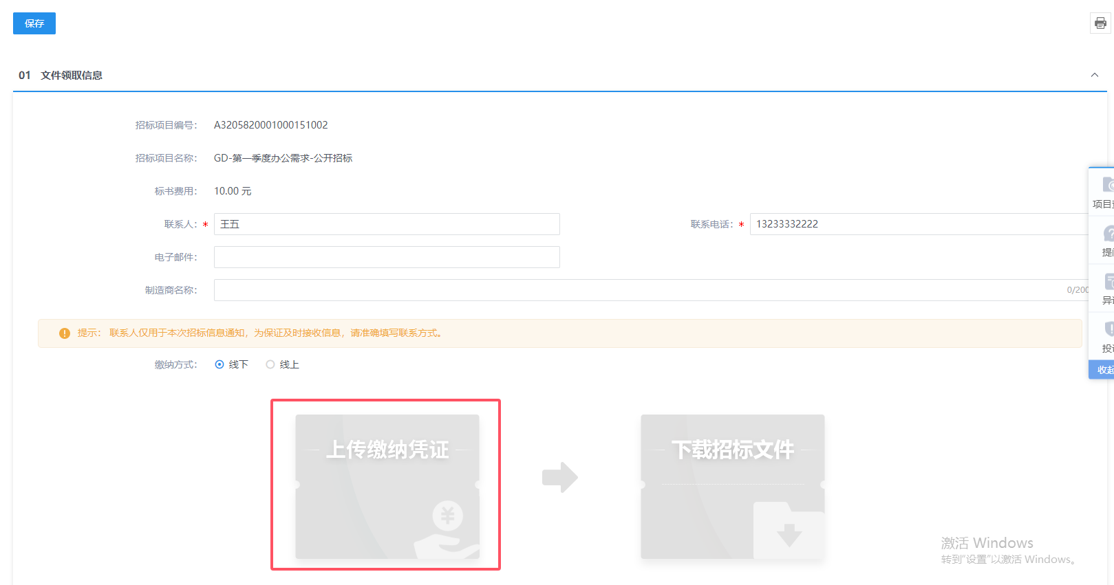
进入“上传缴纳凭证”页面，录入支付信息，并且上传“付款凭证”，点击“提交备案”，上传缴纳凭证记录变为“待审核”状态
等待采购人/采购代理进行缴纳凭证审核，审核通过后，即可以下载招标文件。
- 选择“缴纳方式”，当选择“线上”缴纳，则出现“网上支付”字样，点击“网上支付”，进入支付页面，如图。
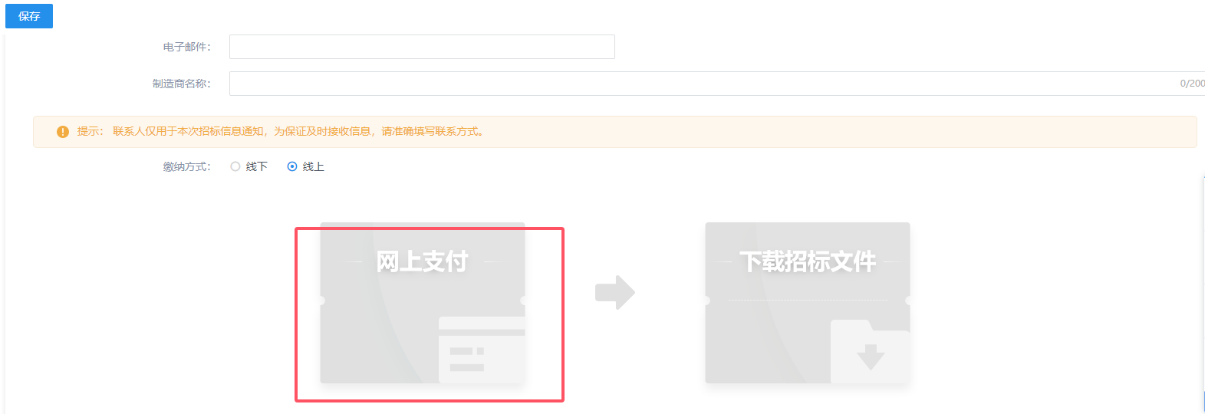
网上支付页面中，可以选择支付方式，可以通过个人网银、微信扫码、支付宝扫码等待进行缴纳。选择支付方式，按照页面提示进行正常支付缴纳。如图
支付完成后，系统会自动回到文件下载页面，此时，可以点击“查看支付情况”，进入查看支付记录，如图。
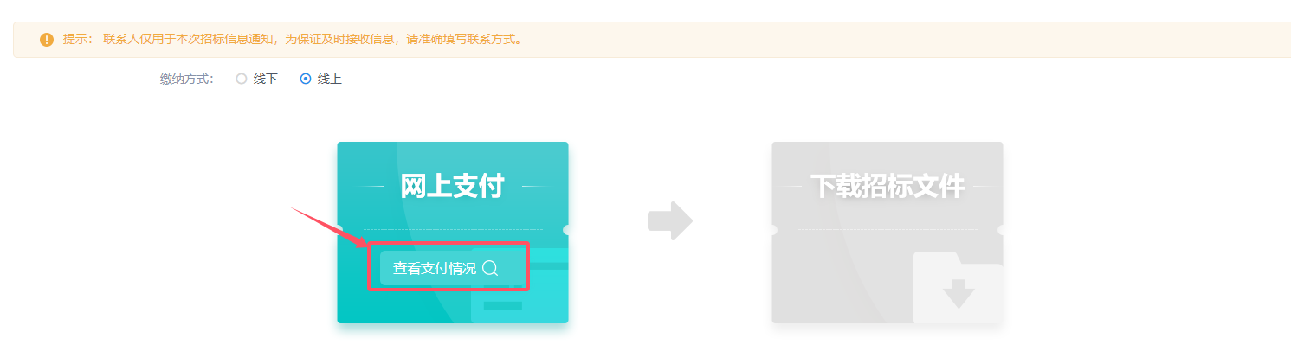
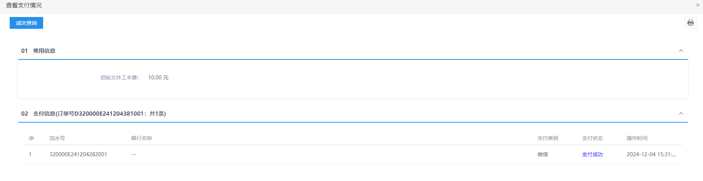
注：当前页面可以查询到支付缴纳的记录，若出现网络延缓，可以点击“成交查询”，可以刷新当前支付信息列表。
- 文件费用缴纳完成后，点击“下载招标文件”，可以进入招标文件下载页面，如图。
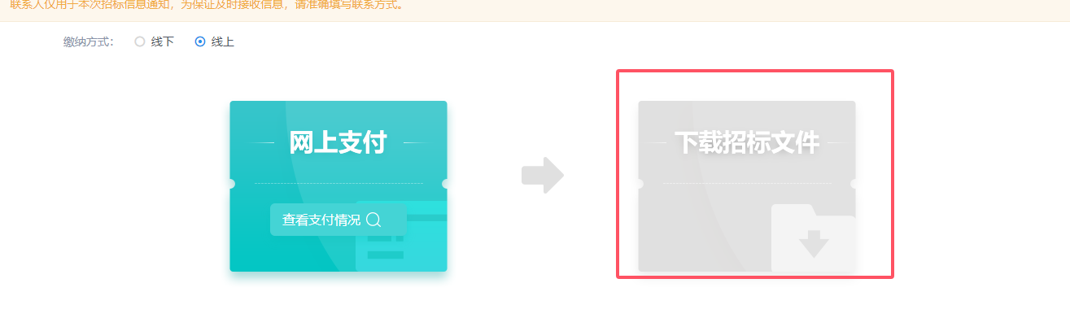
- 打开“文件列表”，点击“下载”按钮，可以对招标文件进行下载，如图。
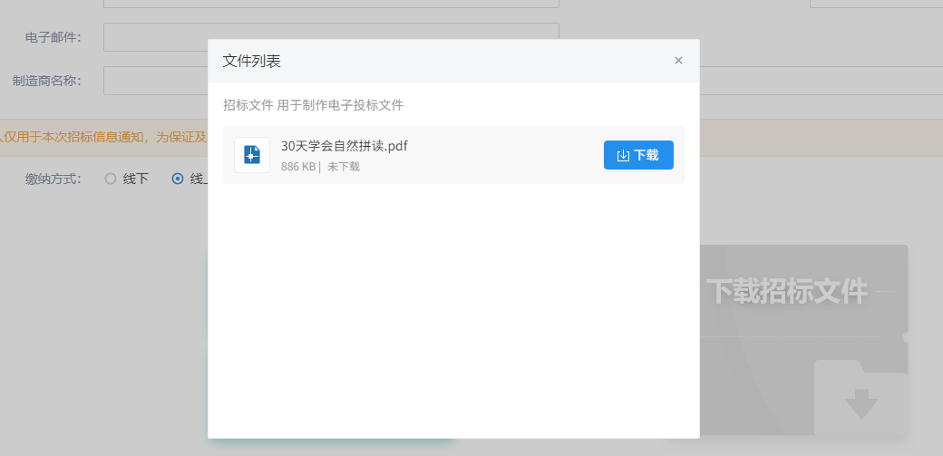
- 文件下载后，出现“查看下载情况”按钮，点击后，可以查看下载情况记录，如图。
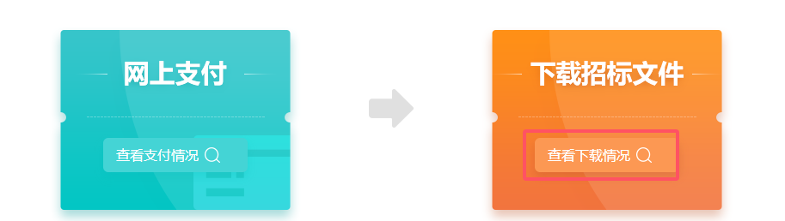
注：若当前招标文件为免费，则无需缴纳，可以直接进行文件下载。

答疑澄清文件领取
功能介绍：
此环节具备供应商领取澄清文件的功能。
采购人发布澄清文件后，供应商登录系统，进入澄清文件领取菜单，系统展示标段（包）列表。供应商选择某一标段（包），点击领取按钮，进入澄清文件领取页面进行文件领取。
前置条件：答疑澄清文件审核通过且投标单位已经下载过招标文件。
操作步骤：
- 点击“我的项目”按钮，进入我的项目页面。如下图：
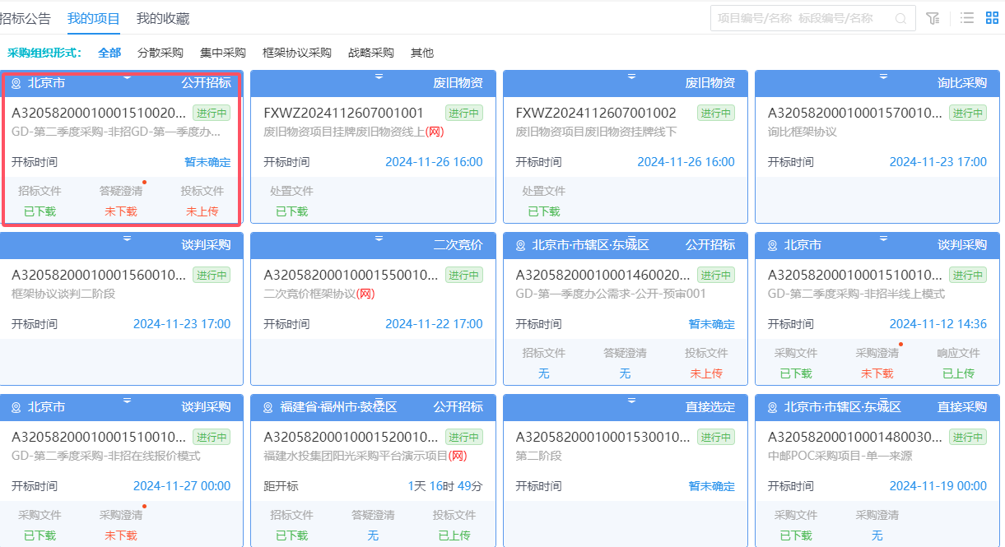
- 选择“采购组织形式”，找到目标标段（包），鼠标放置到标段（包）上点击“进入项目”按钮，进入项目工作台页面。如下图：
注：若未领取答疑澄清文件，则卡片上答疑澄清会展示“未下载”状态，领取后会变成“已下载”。
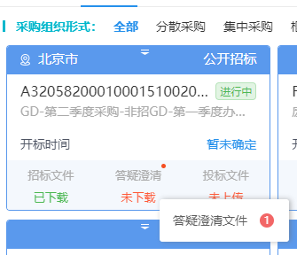
- 标段的卡片上直击点击未领取的“答疑澄清文件”，可以直接打开答疑澄清文件下载页面，如图。
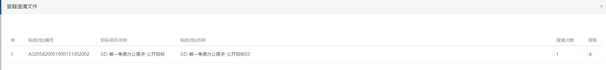
- 点击列表的“领取操作”，可进入下载答疑澄清文件页面，如图。
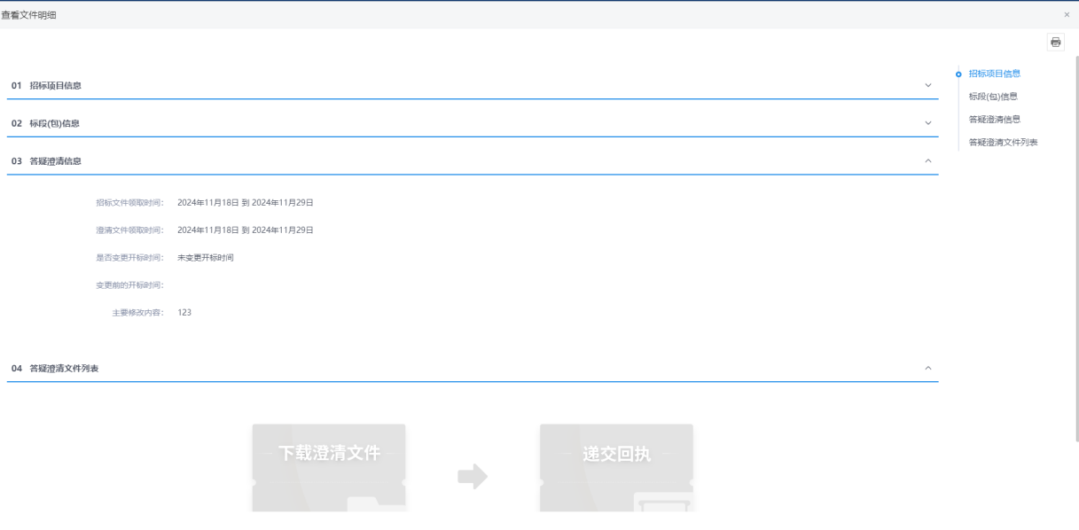

- 我的项目中点击“进入项目”进入的工作台流程页面，点击“资审澄清文件领取”按钮，也可以进入资审澄清文件下载页面。如下图：
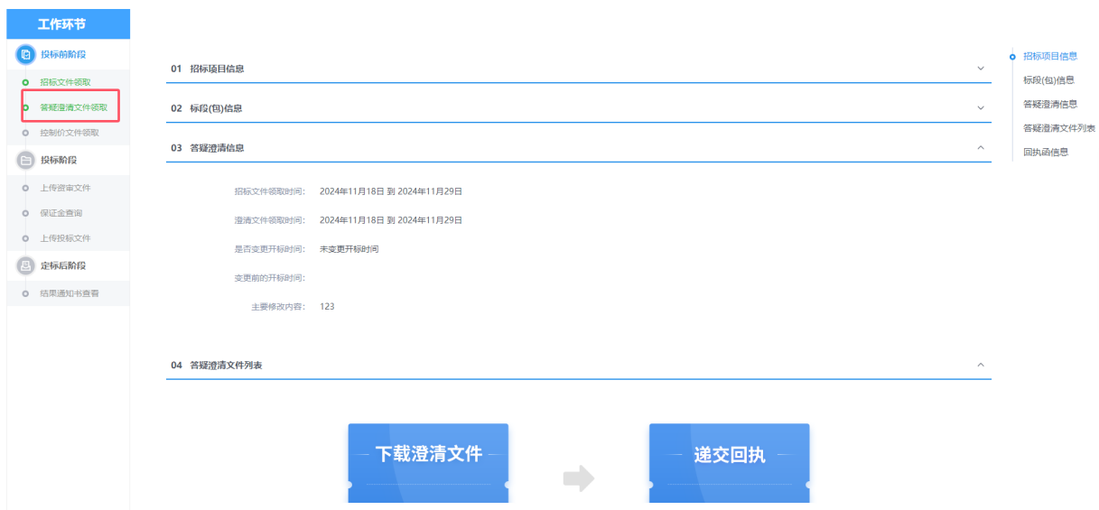
- 答疑澄清文件下载页面，点击“下载澄清文件”按钮，下载澄清文件。如下图：
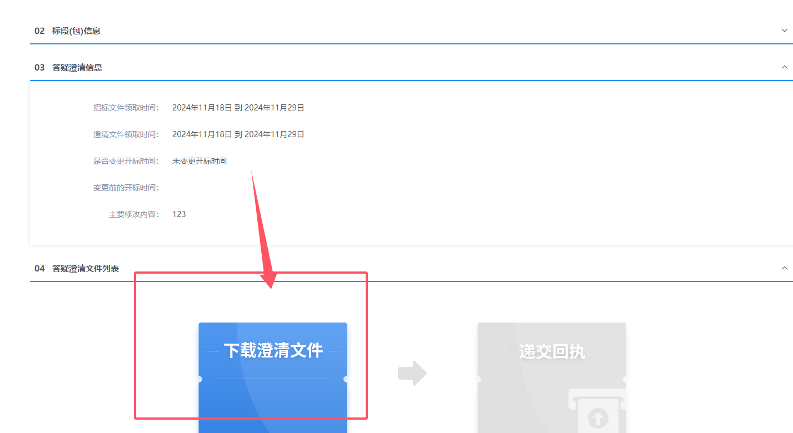
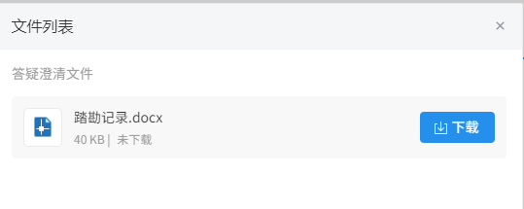

- 点击下载，下载完成后，点击“递交回执”按钮，进入生成回执函页面。如下图：
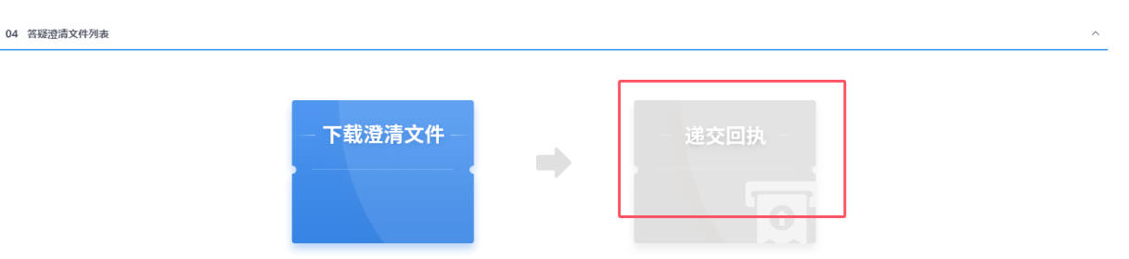
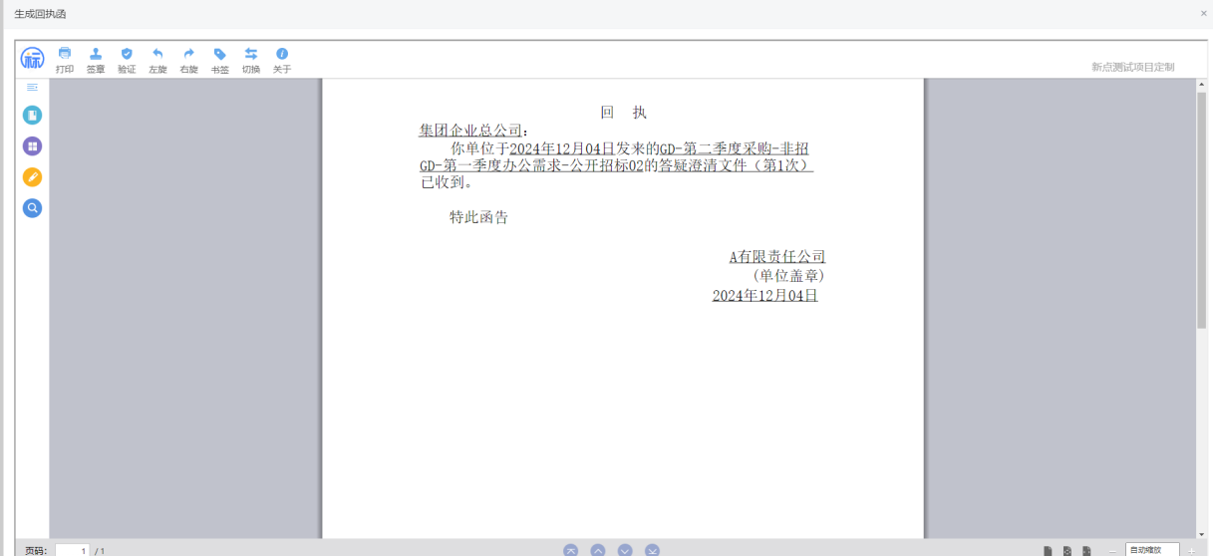
- 点击“签章”，可以给回执函进行签章。
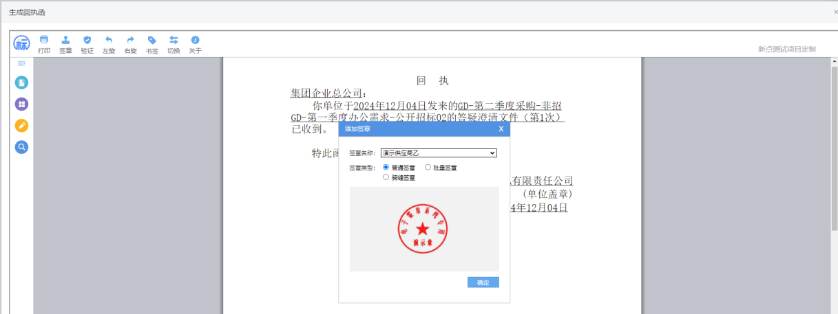
- 签章提交后，关掉回执函页面后，资审澄清文件下载页面，回执函显示为“已签章”如下图：
      - 上传投标文件
功能介绍：
投标单位上传投标文件。
前置条件：
投标单位已经领取对应的采购文件。
操作步骤：
- 点击“我的项目”按钮，进入我的项目页面。如下图：
- 选择“采购组织形式”，找到要目标标段（包），鼠标放置到标段（包）上点击“进入项目”按钮，进入项目工作台页面。如下图：
- 点击“上传投标文件”菜单，打开上传投标文件页面。在02平台费汇款信息中可以看到平台费缴纳的账号和平台费金额。使用对公账户缴费后在03平台费支付信息栏目，点击【缴费情况查询】，可以查看平台费缴纳是否成功。对于特殊情况，不缴纳平台费时，可以在03栏目中点击【特殊情况缴费申请】，录入相关信息后提交，提交后由平台管理方审核。
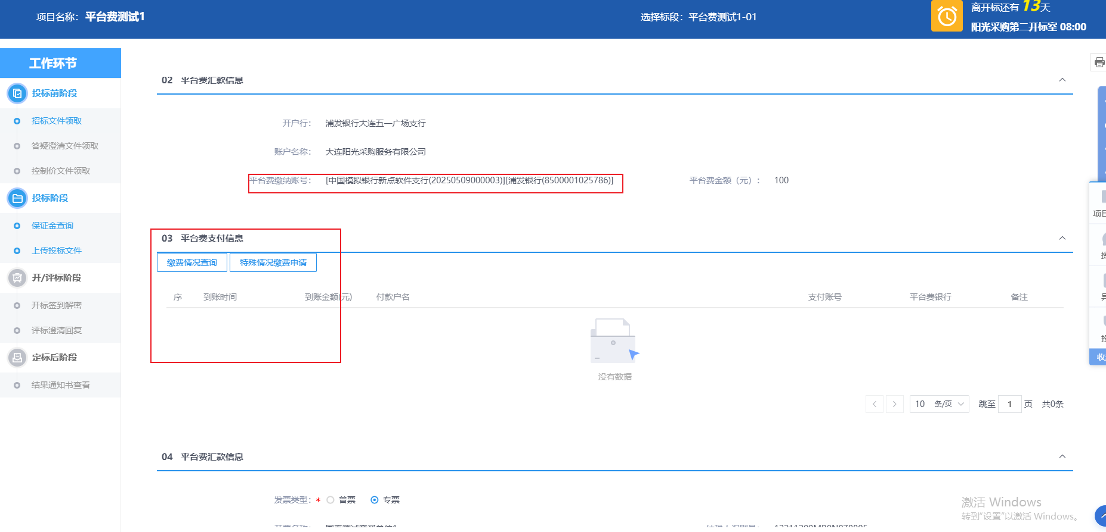
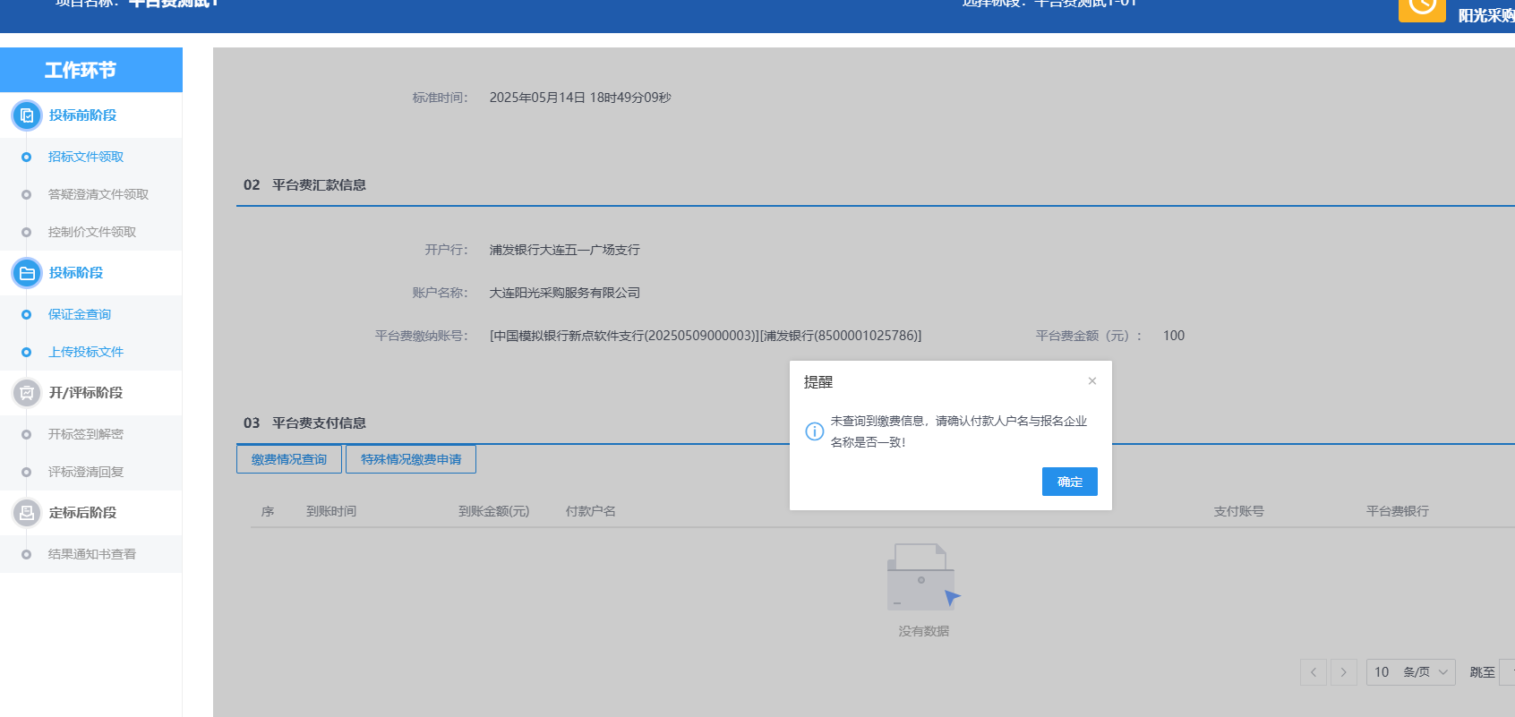
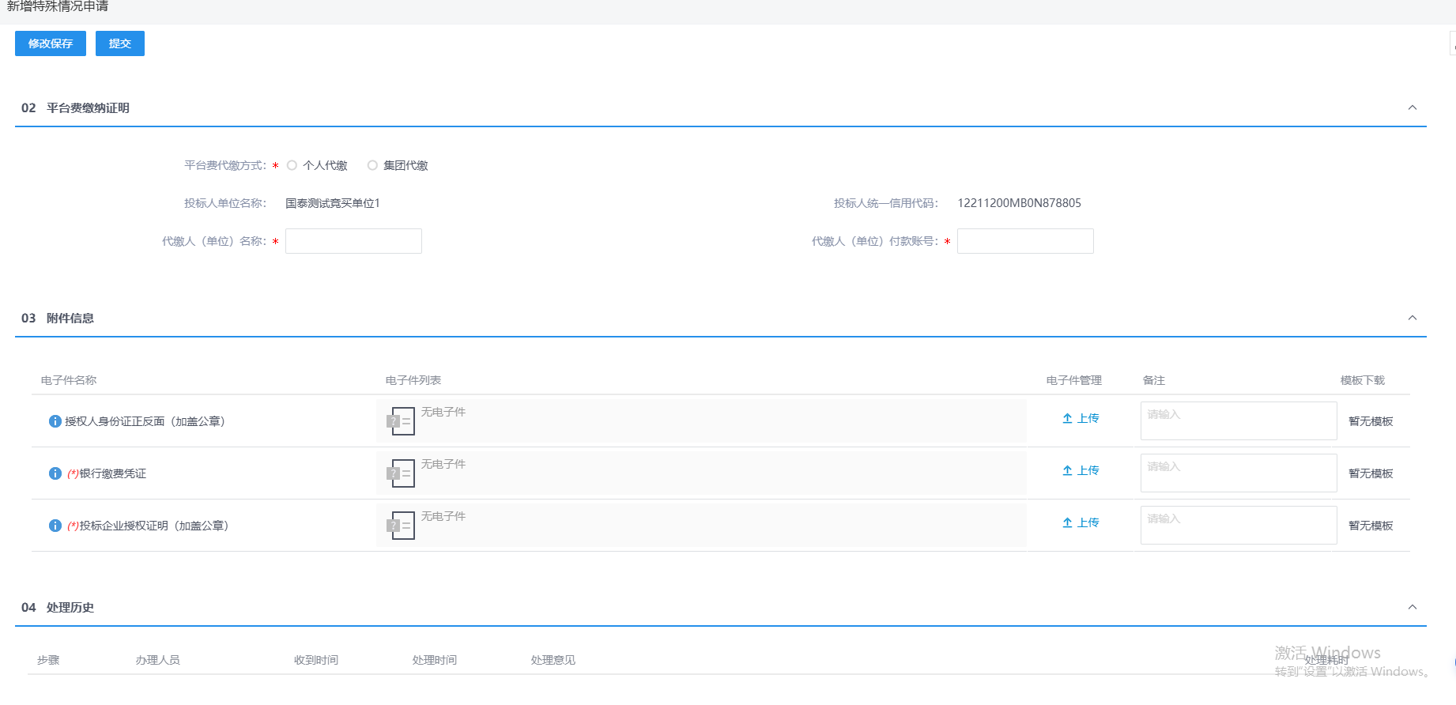
注：
- 当采购操作模式为全线上模式时，当前上传投标文件必须上传特定格式的投标文件；
- 采购操作模式为半线下模式时，当前上传投标文件可以是word、pdf等文档格式，且非必传步骤。
- 点击页面的“上传投标文件”功能，打开上传文件对话框。
- 采购操作模式为全线上流程，上传投标文件页面如下：
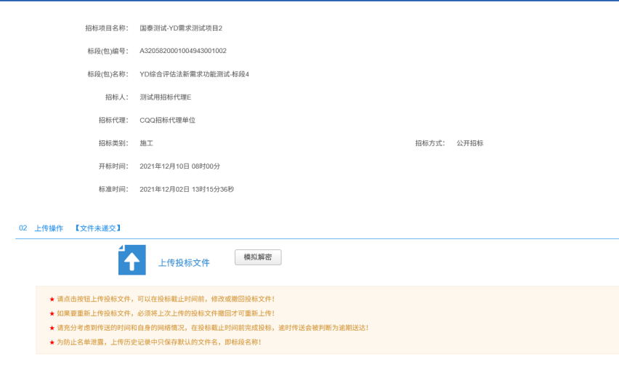
点击“选择文件上传”，弹出上传文件窗口，选择对应的文件进行上传。
若为全线上流程，上传文件成功必须均满足以下条件：
- 上传的文件必须是特定的格式文件。
- 加密的CA锁或者标证通必须是绑定的当前单位的有效证书。
- 投标文件必须是依据当前标段最新的招标文件或者最新的澄清文件做的文件。
文件上传成功后，点击“模拟解密”，投标文件若无问题，则可以正常进行模拟解密。
- 采购操作模式为半线上流程、半线下流程，则可以直接点击上传文件，进行上传word、pdf等普通文档格式文件。如图。
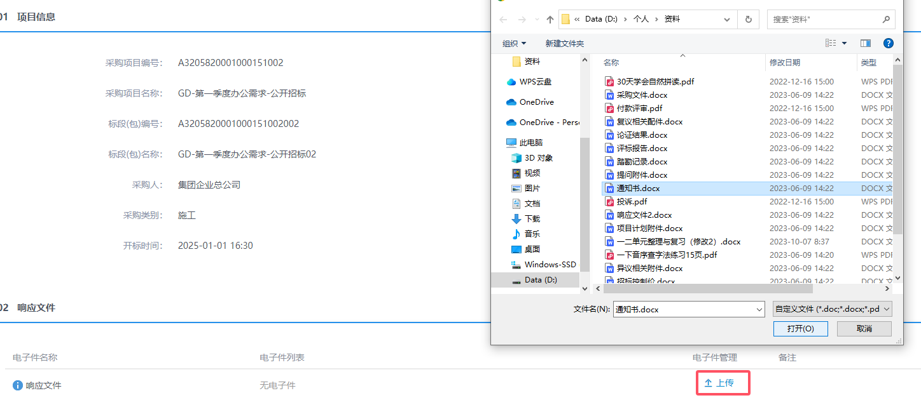

控制价文件领取
功能介绍：
此环节具备供应商领取招标控制价文件的功能。
采购人发布招标控制价后，供应商登录系统，进入控制价文件领取菜单，系统展示标段（包）列表。供应商选择某一标段（包），点击下载按钮，对控制价文件进行领取。
前置条件：
招标文件已下载且招标控制价文件审核通过。
操作步骤：
- 点击“我的项目”按钮，进入我的项目页面。如下图：
- 选择“采购组织形式”，找到要目标标段（包），鼠标放置到标段（包）上点击“进入项目”按钮，进入项目工作台页面。如下图：

- 供应商工作台页面，点击“控制价文件领取”菜单，进入控制价文件下载页面。如下图：
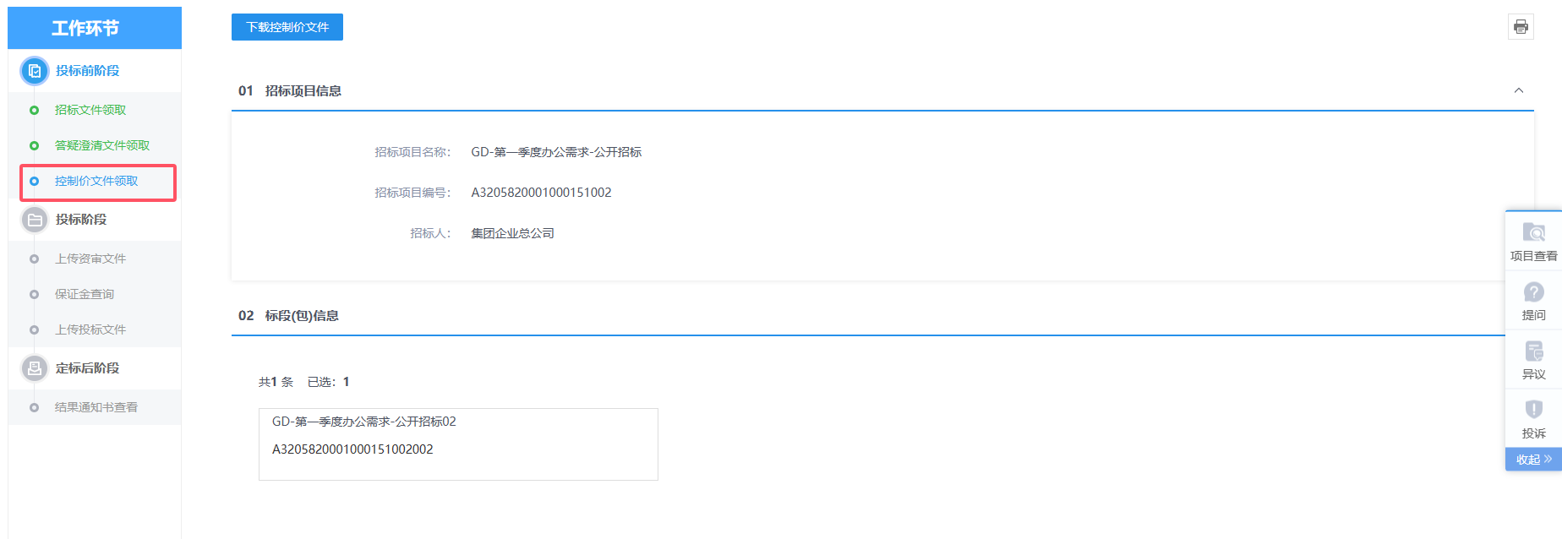
- 控制价文件下载页面，点击“下载控制价文件”按钮，下载控制价文件。如下图：
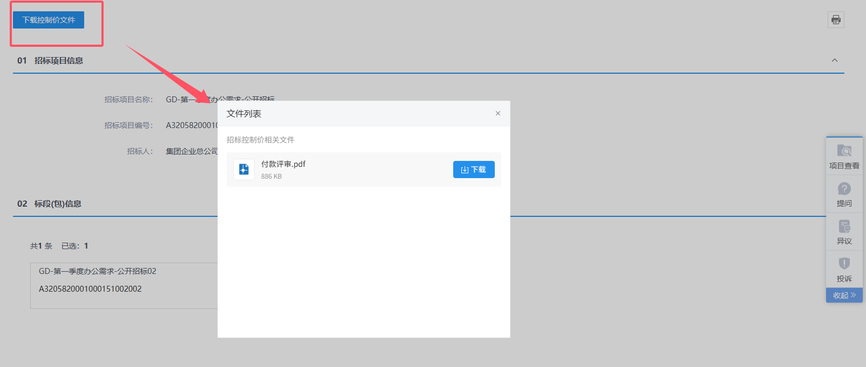
- 点击“下载”按钮，即可下载对应的控制价文件。

保证金查询
功能介绍：
此环节具备供应商领查询保证金的功能。
采购人发布公告文件后，供应商登录系统，进入保证金查询菜单，系统展示标段（包）列表。供应商选择某一标段（包），可查询保证金缴纳信息以及查询保证金缴纳状态
前置条件：
招标文件已下载。
操作步骤：
- 点击“我的项目”按钮，进入我的项目页面。如下图：
- 选择“采购组织形式”，找到目标标段（包），鼠标放置到标段（包）上点击“进入项目”按钮，进入项目工作台页面。如下图：
- 供应商工作台页面，点击“保证金查询”菜单，进入保证金查询页面。如下图：
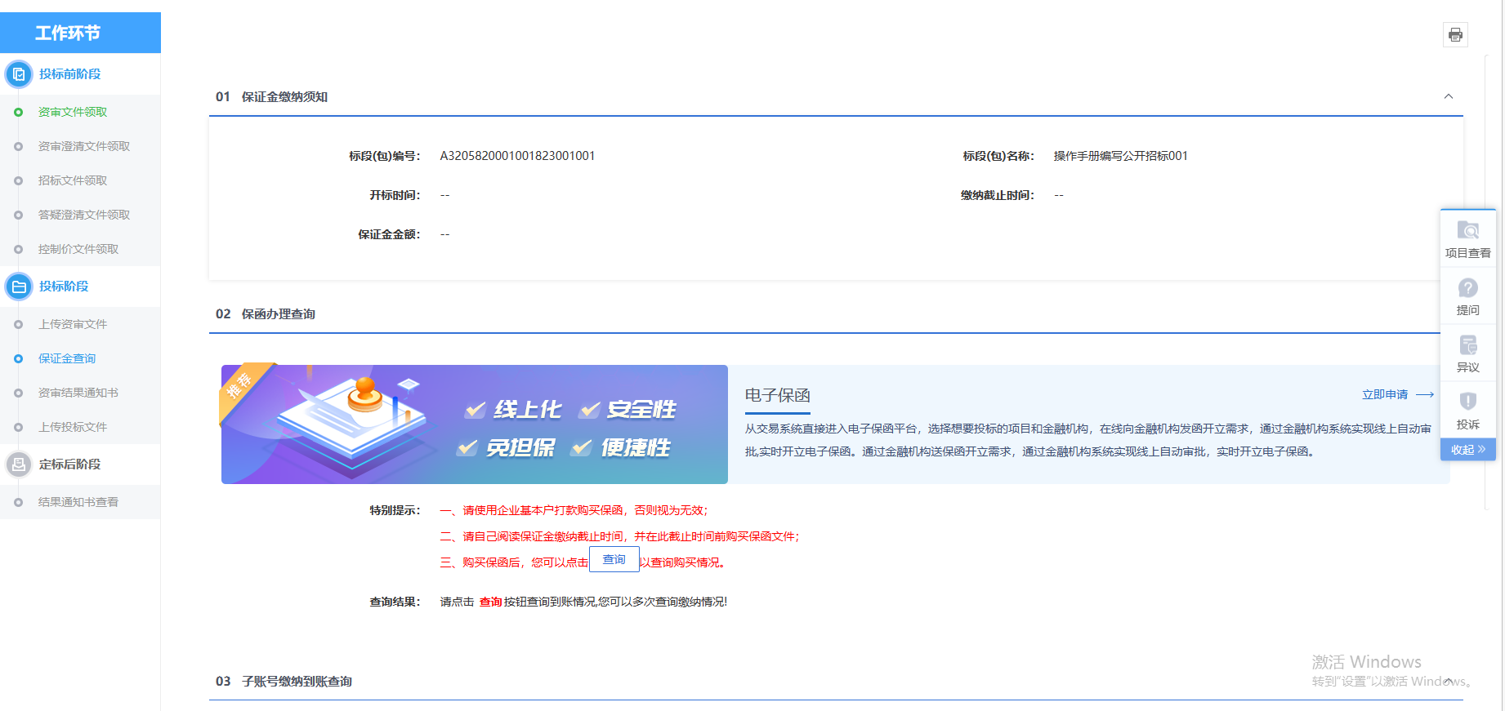
注：若供应商缴纳方式为电子保函缴纳，则点击电子保函的“查询”按钮，若供应商为银行子账号缴纳，则点击子账号缴纳到账查询，点击“查询”按钮。

查看踏勘记录
功能介绍：
此环节具备供应商查看踏勘通知的功能。
前置条件：
采购人、采购代理已新增踏勘记录。
操作步骤：
- 点击“消息中心”打开消息中心页面。如下图：
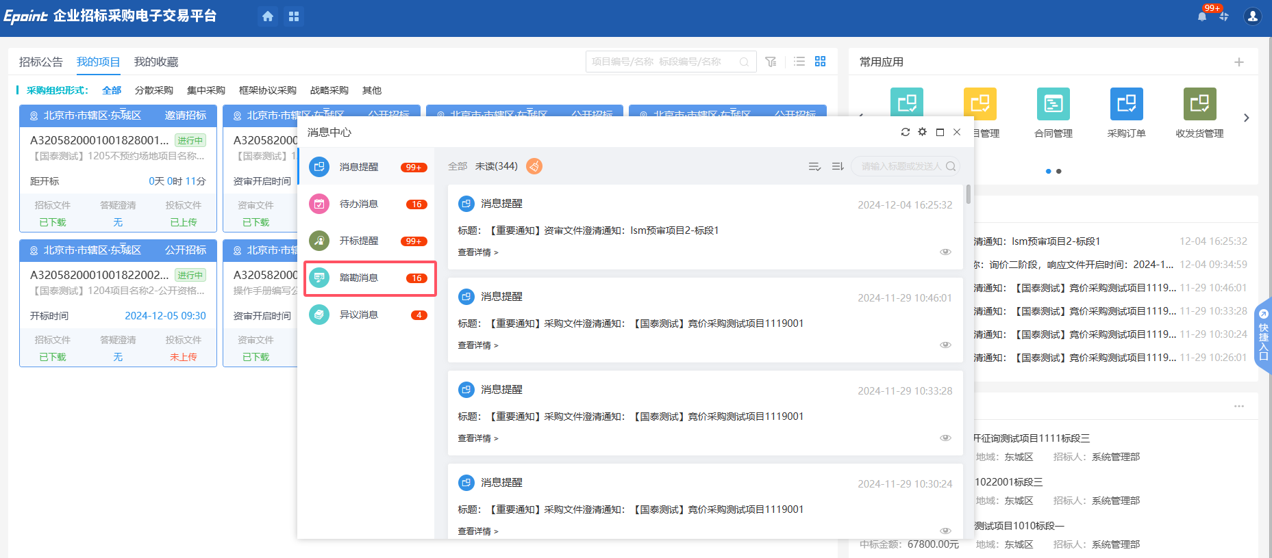
- 点击“踏勘消息”，打开踏勘消息待办列表，找到需要查看踏勘记录的标题，点击标题信息，进入消息页面。如下图：
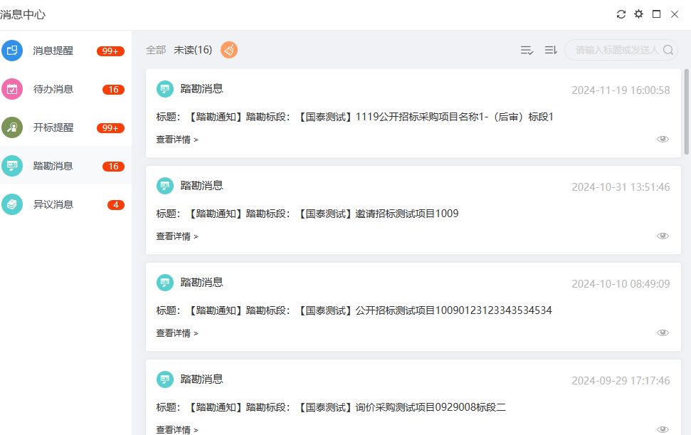
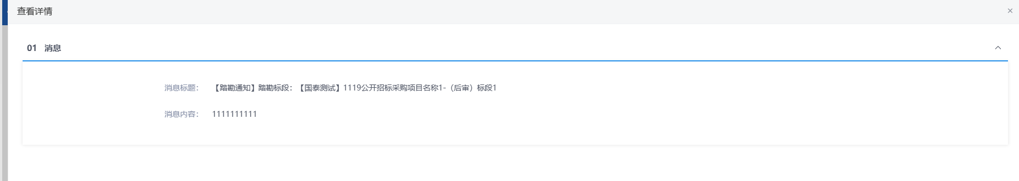
- 点击“我的项目”按钮，进入我的项目页面。如下图：
- 选择“采购组织形式”，找到目标标段（包），鼠标放置到标段（包）上点击“进入项目”按钮，进入项目工作台页面。如下图：
- 进入供应商工作台，右侧快捷方式中，鼠标停留在“项目查看”上，可以展示出踏勘记录按钮，如图。
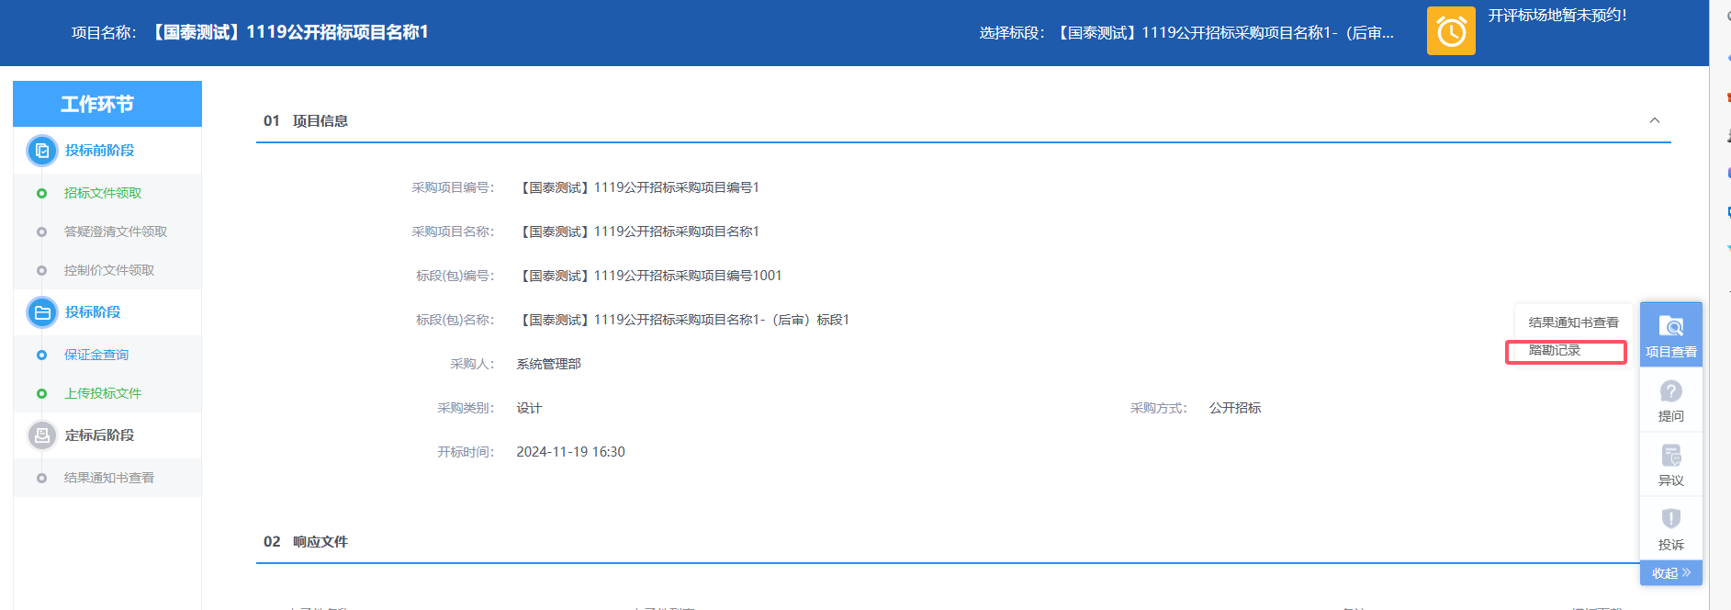
- 点击“踏勘记录”后，打开查看踏勘情况页面，查看踏勘信息内容。
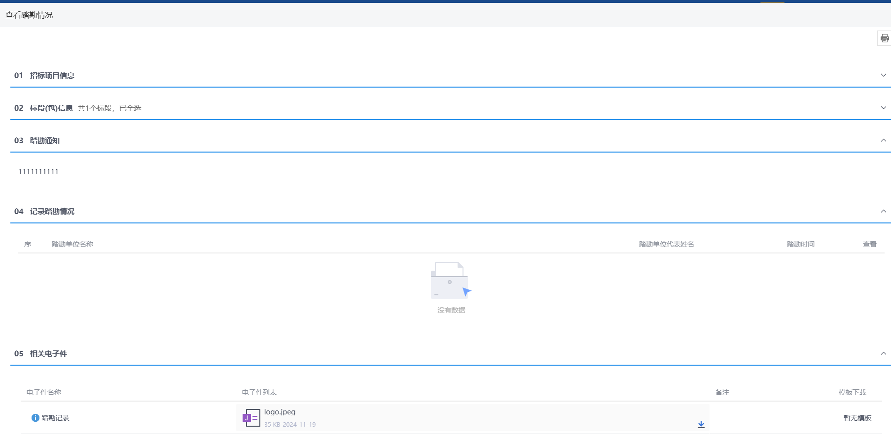

招标结果通知书查看
功能介绍：
此环节具备未中标供应商接收采购人发送的招标结果通知书功能。
中标结果确定后，采购人向未中标供应商发送招标结果通知书。供应商登录系统，进入中标结果通知书菜单，选择标段（包），点击查看按钮查看招标结果通知书。
前置条件：
中标通知书审核通过，投标单位未中标。
操作步骤：
- 点击“我的项目”按钮，进入我的项目页面。如下图：
- 选择“采购组织形式”，找到目标标段（包），鼠标放置到标段（包）上点击“进入项目”按钮，进入项目工作台页面。如下图：

- 供应商工作台页面，点击“招标结果通知书查看”菜单，进入招标结果通知书查看页面。如下图：
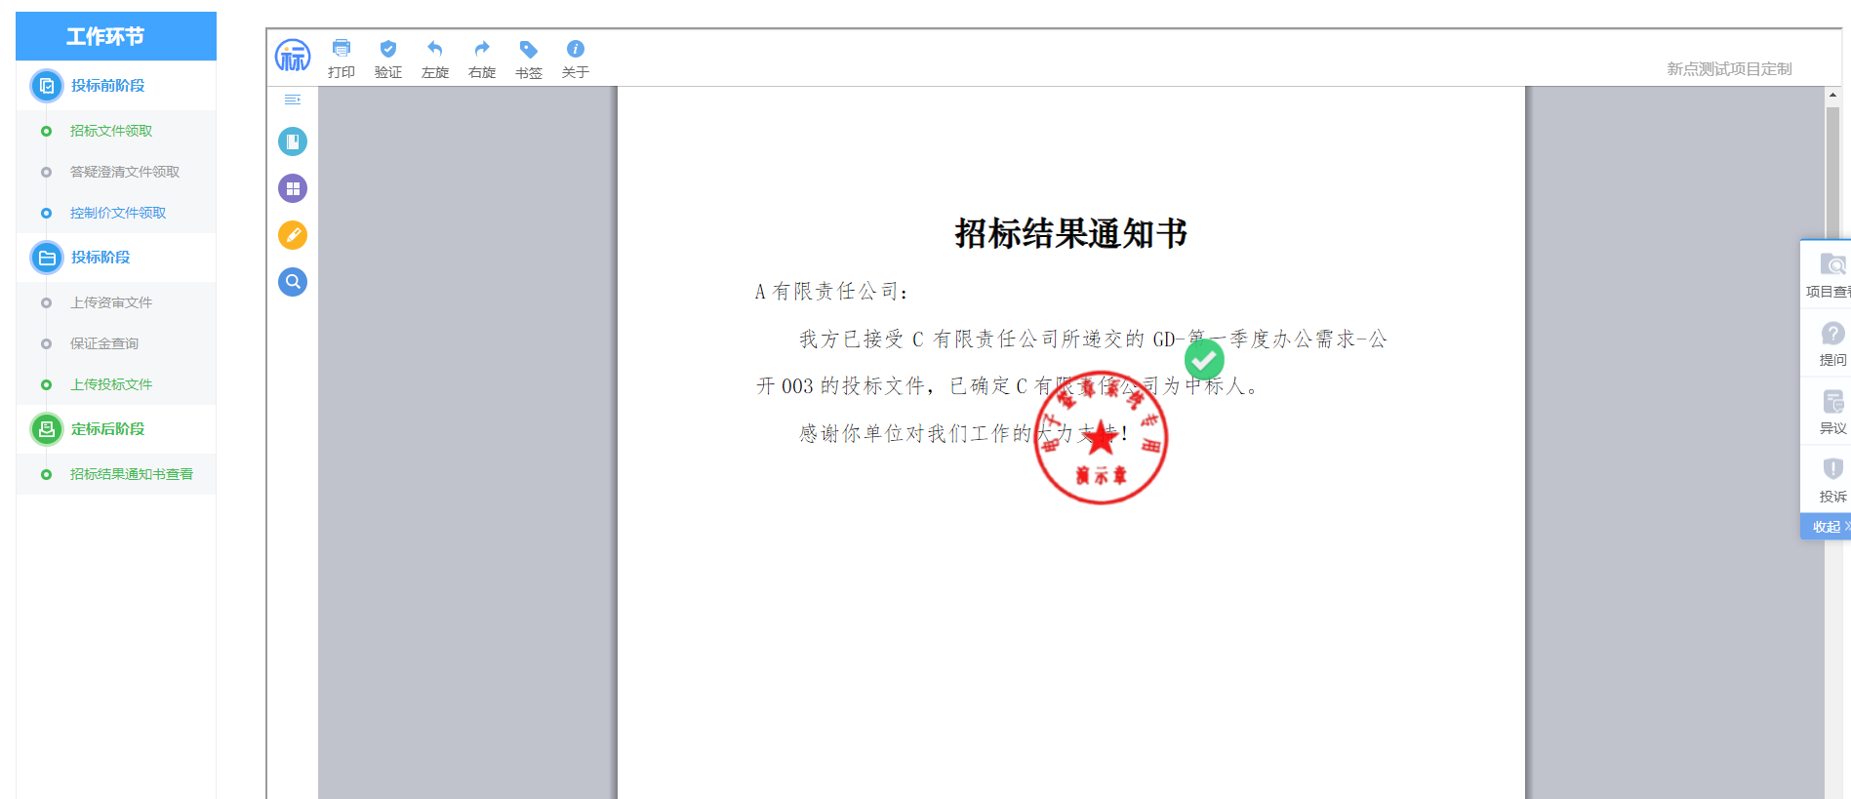
注：点击项目流程页面右侧“项目查看”中的“招标结果通知书”按钮，也能进入打印招标通知书页面。
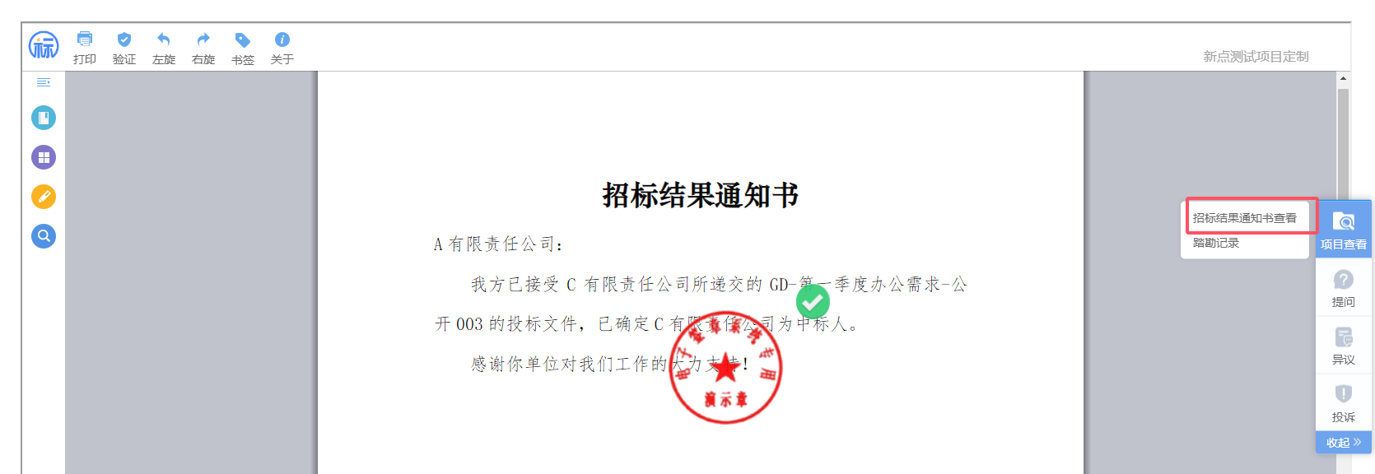

提问
功能介绍：
该环节主要由供应商提出在本次投标中存在的疑惑。数据项主要包括标段（包）信息、问题描述、提问时间等相关信息。在此供应商亦可上传关于问题的相关附件，更直观地描述问题。
供应商登录系统，选择相关标段（包）进行提问。
前置条件：
已经报名的标段。
操作步骤：
- 点击“我的项目”按钮，进入我的项目页面。如下图：
- 选择“采购组织形式”，找到要目标标段（包），鼠标放置到标段（包）上点击“进入项目”按钮，进入项目工作台页面。如下图：
- 工作台右侧快捷菜单中，点击“提问”按钮，进入查看提问页面。如下图：
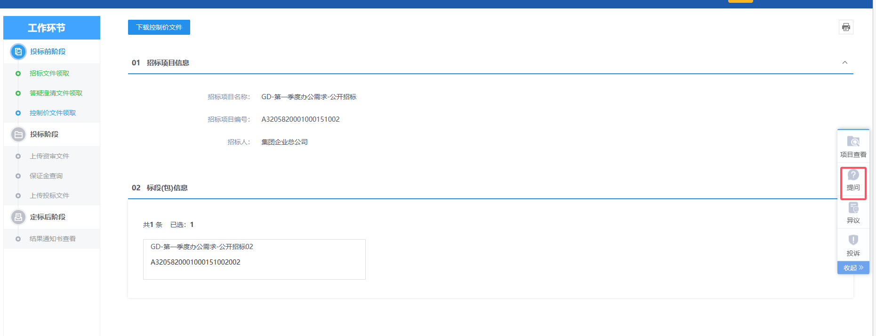
- 点击“新增提问”按钮，进入网上提问页面。如下图：
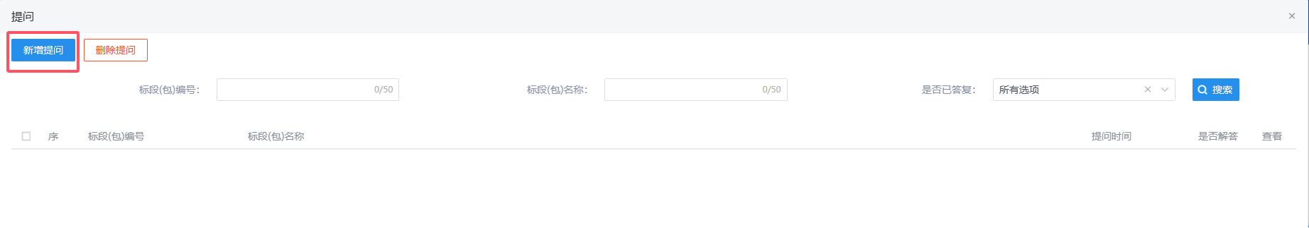
- 进入挑选标段（包）页面，选择资格预审文件或者招标文件，点击“选择”或者勾选标段后，点击“确认选择”，进入新增提问页面。
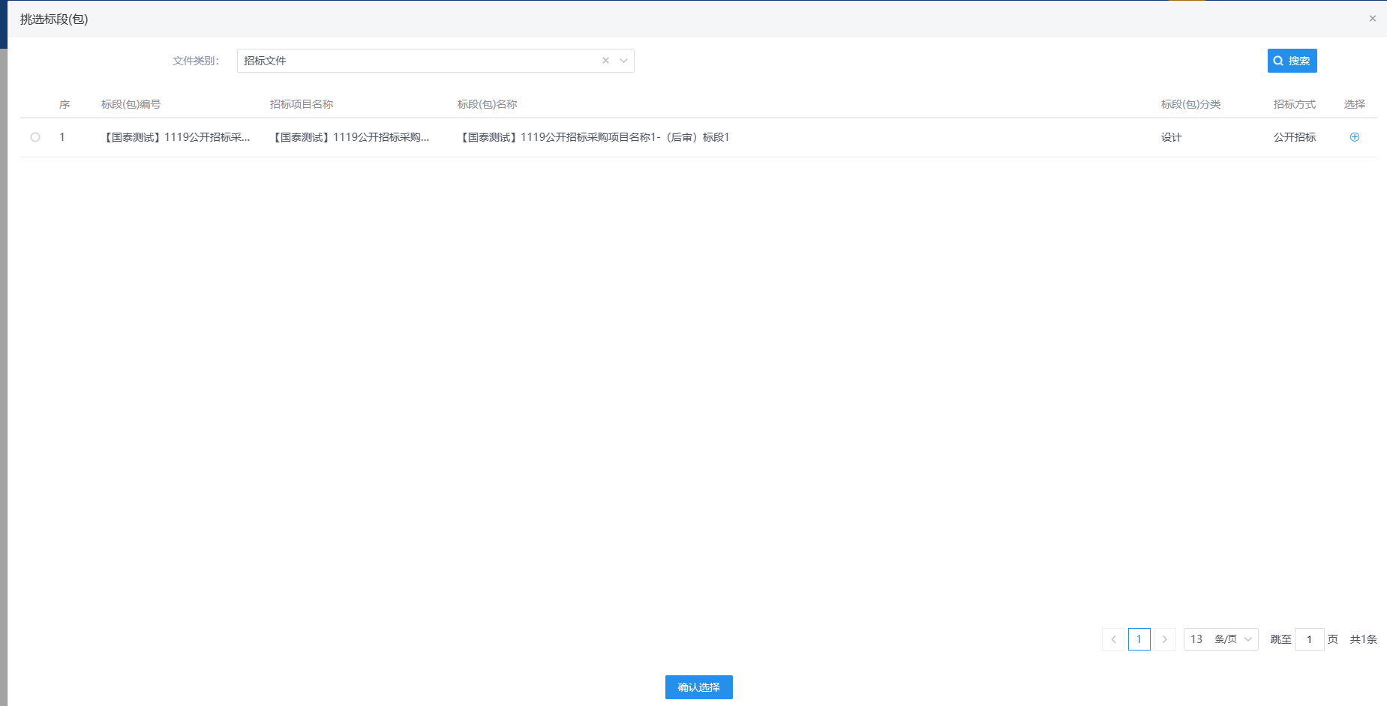
- 填写页面信息，点击“确认发送”按钮，提问信息发送成功。如下图：
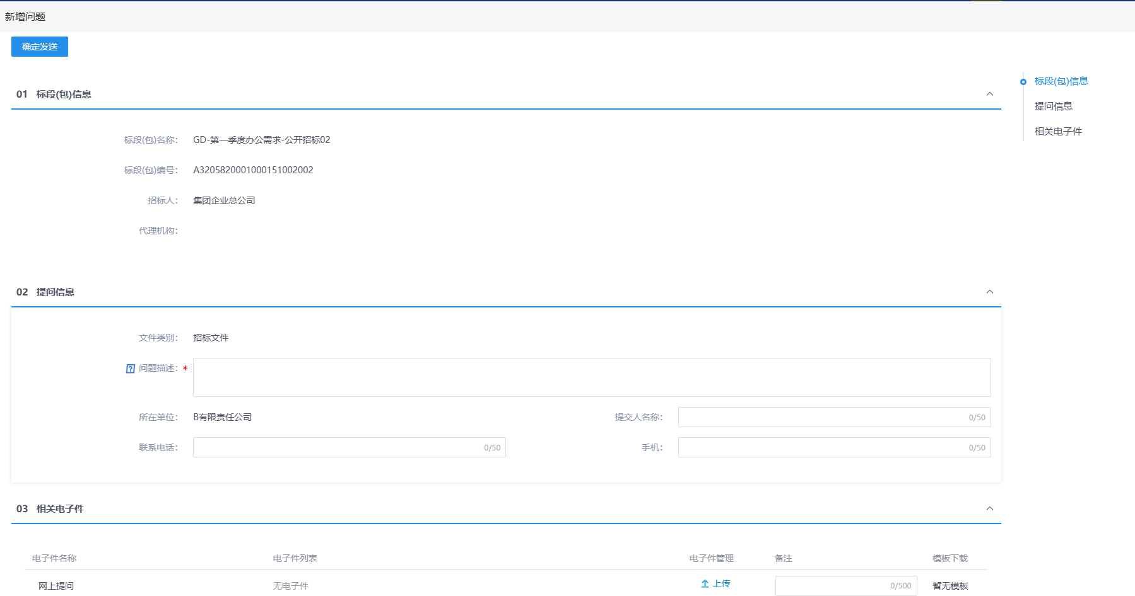
注：
- 资审开标时间未到可以对资审文件、资格预审澄清文件提问；开标时间未过可以对招标文件、答疑澄清文件进行提问；开标时间未过可以对其他提问。
- 当提问回复后，可以进入提问页面查看提问回复信息。

异议
功能介绍：
供应商对资格预审文件、招标文件、开标过程、资格预审结果、评标结果提出异议的功能。
采购人或采购代理在规定时间内答复供应商异议的功能。
前置条件：
已经报名的标段。
操作步骤：
- 点击“我的项目”按钮，进入我的项目页面。如下图：
- 选择“采购组织形式”，找到要目标标段（包），鼠标放置到标段（包）上点击“进入项目”按钮，进入项目工作台页面。如下图：
- 工作台右侧快捷菜单中，点击“异议”按钮，进入查看异议页面。如下图：
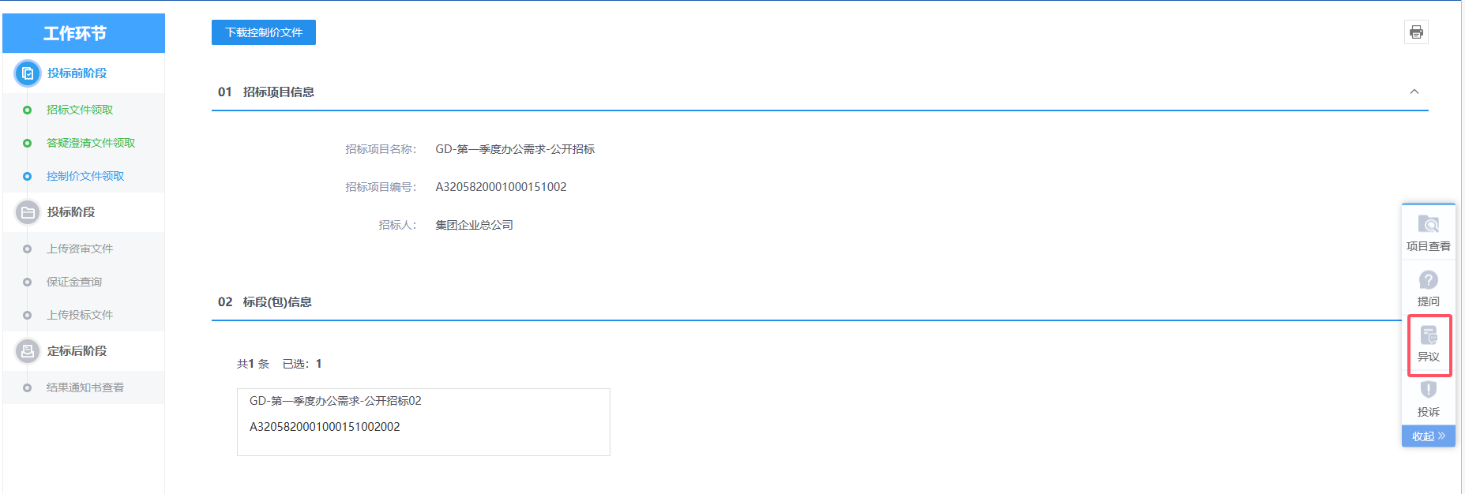
- 查看异议页面，点击“新增异议”按钮，进入新增异议页面。如下图：
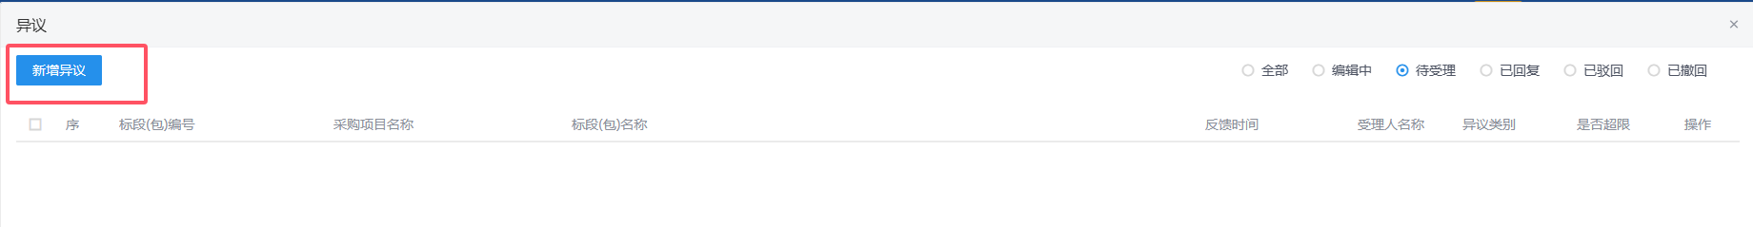
- 新增异议页面，选择异议类别，填写异议内容、依据和理由等内容。如下图：
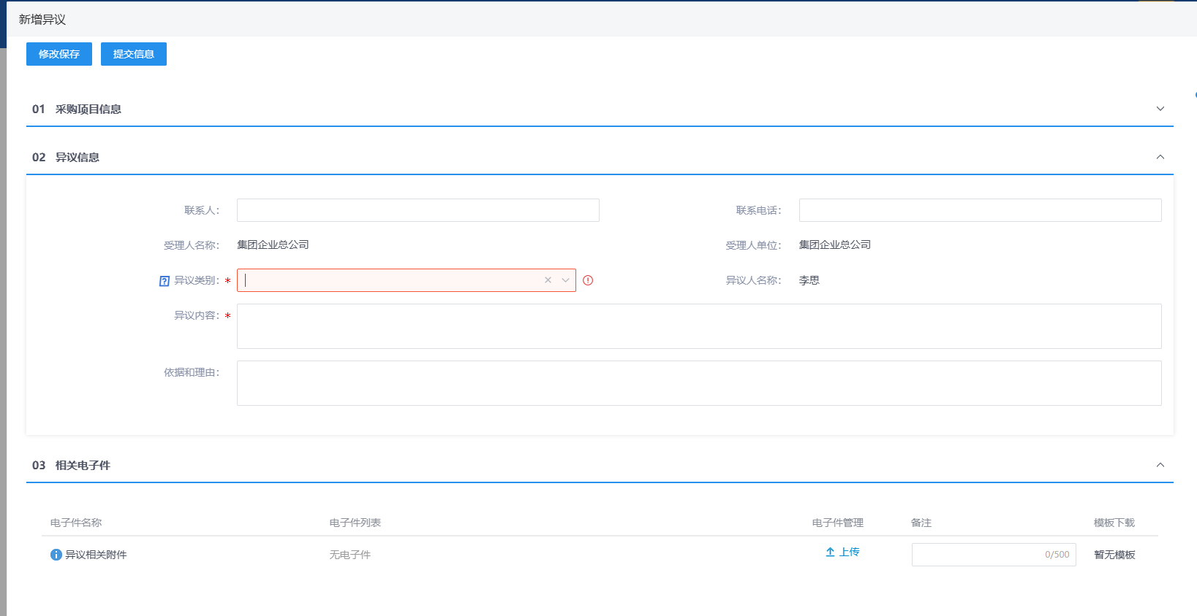
注：异议类别选择时限制如下：
- 资格预审文件：
①、资格预审标段，资格预审文件审核通过。
②、根据《中华人民共和国招标投标法实施条例》第二十二条规定：对资格预审文件有异议的，应当在提交资格预审申请文件截止时间2日前提出。
- 招标文件：
①、招标文件审核通过。
②、根据《中华人民共和国招标投标法实施条例》第二十二条规定：对招标文件有异议的，应当在投标截止时间10日前提出。
- 开标过程：开标时间已到。
- 资格预审结果：
①、资格预审标段。
②、资审申请评审结果审核通过。
- 评标结果
①、中标候选人公示审核通过。
②、根据《中华人民共和国招标投标法实施条例》第二十二条规定：对评标结果有异议的，应当在中标候选人公示期间提出。
6、填写完信息，点击“提交信息”按钮，弹出的意见框中输入意见，点击“确认提交”按钮，提交审核。如下图：
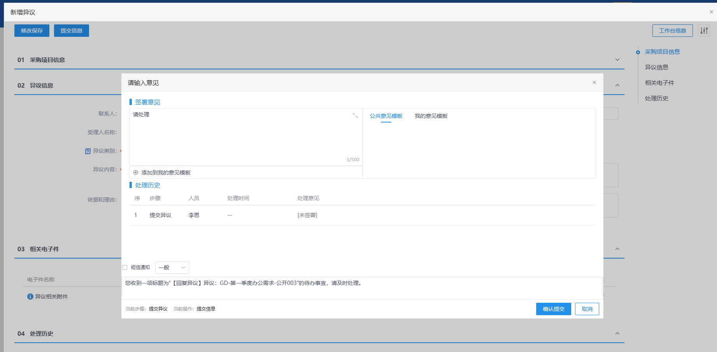
注：点击“提交信息”按钮之前，如果点击“修改保存”按钮，信息保存成功，且可以对页面信息继续进行修改。

投诉
功能介绍：
该模块具备编辑、提交投诉事项有关信息、接收、查询投诉受理情况和在一定时间规定内处理结果的功能。
投诉处理的数据项应包括采购项目编号、采购项目名称、标段（包）编号、标段（包）名称、投诉人名称、投诉人所在单位、投诉内容、理由和依据、提交时间、受理人名称、受理日期、处理结果、反馈时间、附件等。
前置条件：
已经报名的标段。
操作步骤：
- 点击“我的项目”按钮，进入我的项目页面。如下图：
- 选择“采购组织形式”，找到要目标标段（包），鼠标放置到标段（包）上点击“进入项目”按钮，进入项目工作台页面。如下图：
- 工作台右侧快捷菜单中，点击“投诉”按钮，进入查看投诉页面。如下图：
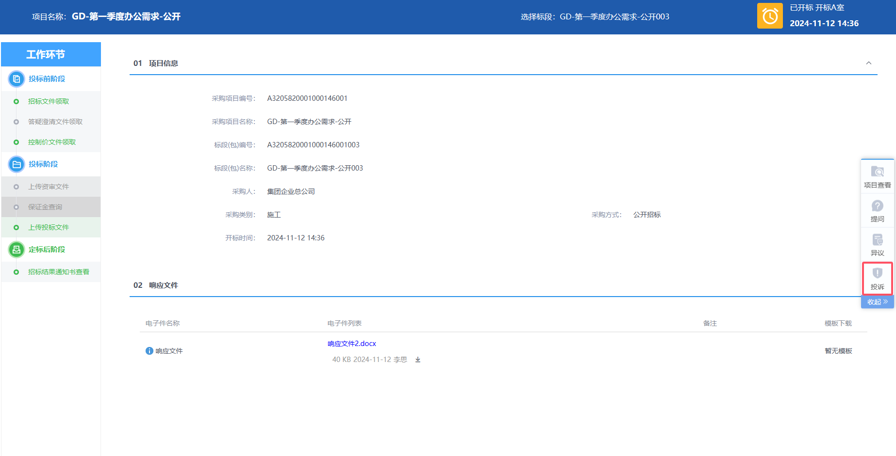
- 查看投诉页面，点击“新增投诉”按钮，进入新增投诉页面。如下图：
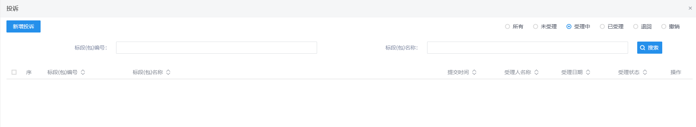
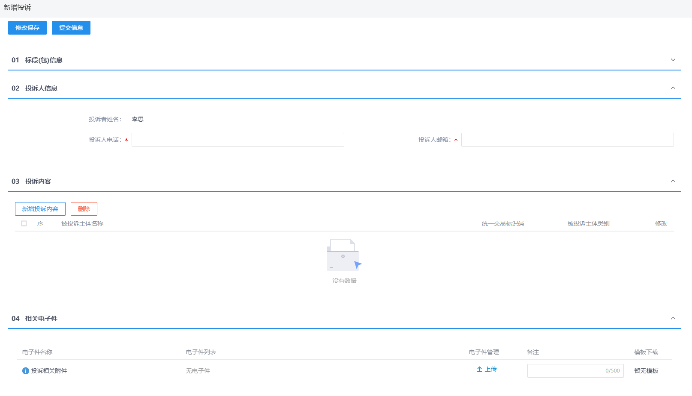
5、新增投诉页面，填写页面信息，点击“提交审核”按钮，弹出“请输入意见”框，输入意见后点击“确认提交”按钮，提交审核。如下图：
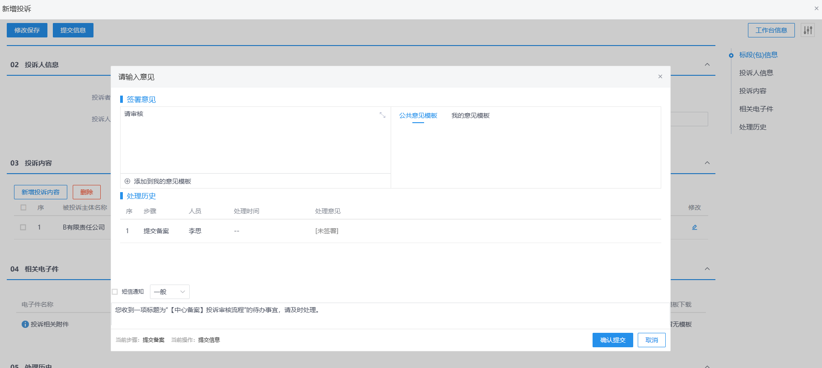
注：点击“修改保存”，则暂时不提交，为“未受理”状态。
- 查看投诉列表页面，点击“操作”按钮，“未受理”状态下的投诉，点击“操作”可以修改投诉信息。如下图：
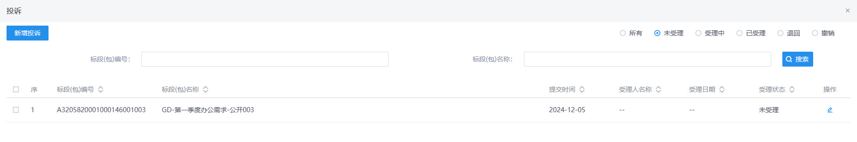

中标项目

中标通知书查看
功能介绍：
此环节具备未中标供应商接收采购人发送的招标结果通知书功能。
中标结果确定后，采购人向未中标供应商发送招标结果通知书。供应商登录系统，进入中标结果通知书菜单，选择标段（包），点击查看按钮查看招标结果通知书。
前置条件：
中标通知书审核通过，投标单位中标。
操作步骤：
- 点击“我的项目”按钮，进入我的项目页面。如下图：
- 选择“采购组织形式”，找到目标标段（包），鼠标放置到标段（包）上点击“进入项目”按钮，进入项目工作台页面。如下图：

- 供应商工作台页面，点击“中标结果通知书查看”菜单，进入中标通知书查看页面。如下图：
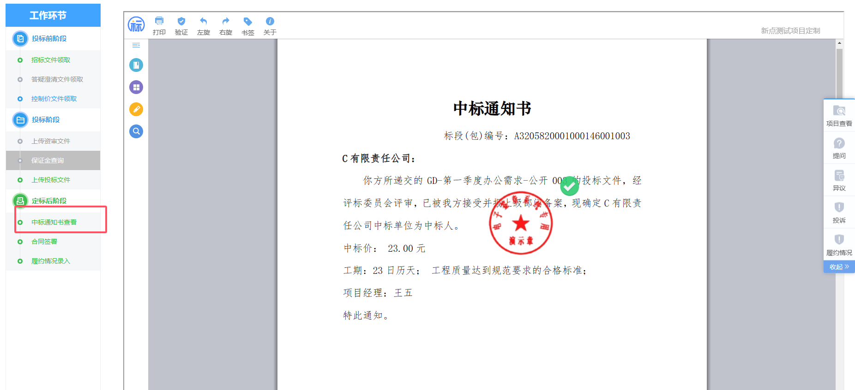
注：点击项目流程页面右侧“项目查看”中的“中标通知书”按钮，也能进入打印招标通知书页面。
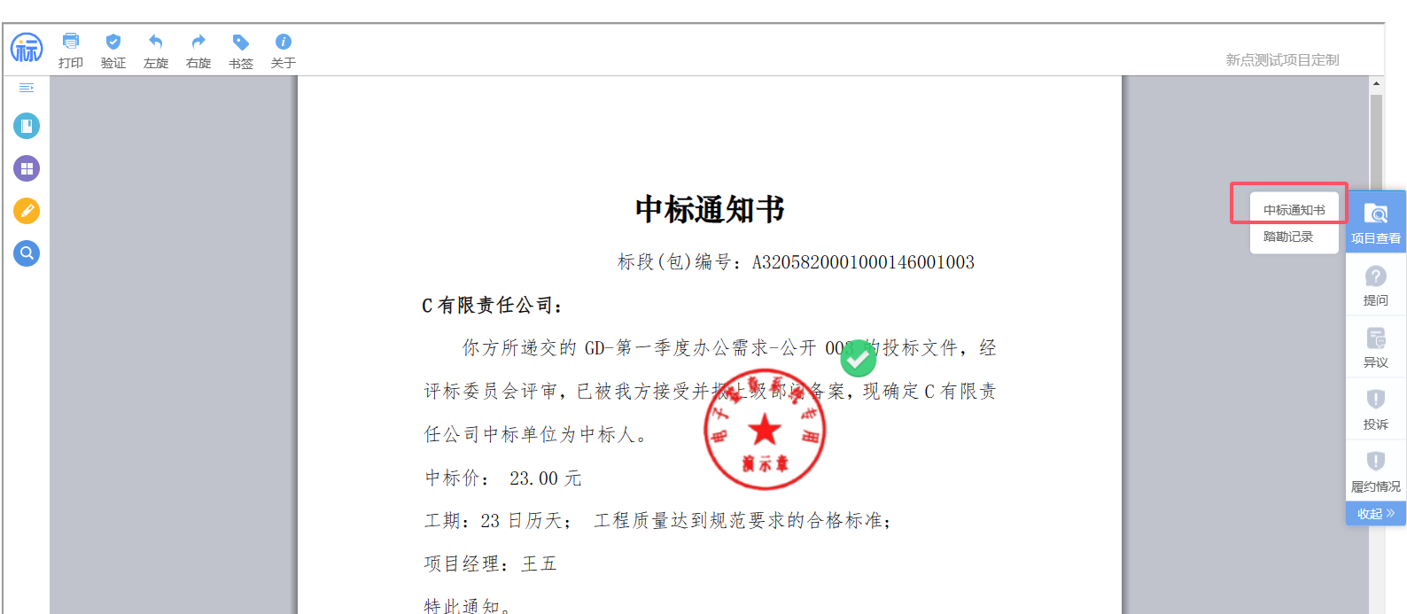

合同签署
功能介绍：
实现采购人和中标人网签中标合同的功能。
提供采购项目标段（包）与合同的关联关系。具备根据法律法规规章和招标文件的规定内容，编辑、形成、递交、验证确认和签署合同文本的功能。具备按规定要求向相关主体和管理单位收集、记录和验证合同履行结果的相关信息。
中标人登录系统，挑选标段（包），设定合同金额，合同内容等信息，并且上传合同原稿，提交给采购人确认。若采购人对合同有异议，可以以Word留痕的形式修改文档，然后再返回中标人，中标人确认无误后，可转换成pdf文档进行签章，然后提交给采购人签章，采购人签完章之后，提交审核。
前置条件：
中标结果公告审核通过。
操作步骤：
- 点击“我的项目”按钮，进入我的项目页面。如下图：
- 选择“采购组织形式”，找到目标标段（包），鼠标放置到标段（包）上点击“进入项目”按钮，进入项目工作台页面。如下图：

- 供应商工作台页面，点击“合同签署”菜单，进入合同签署页面。如下图：
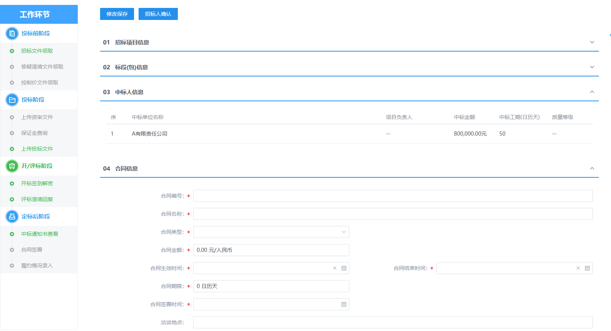

- 新增合同备案页面，填写页面信息，如下图。
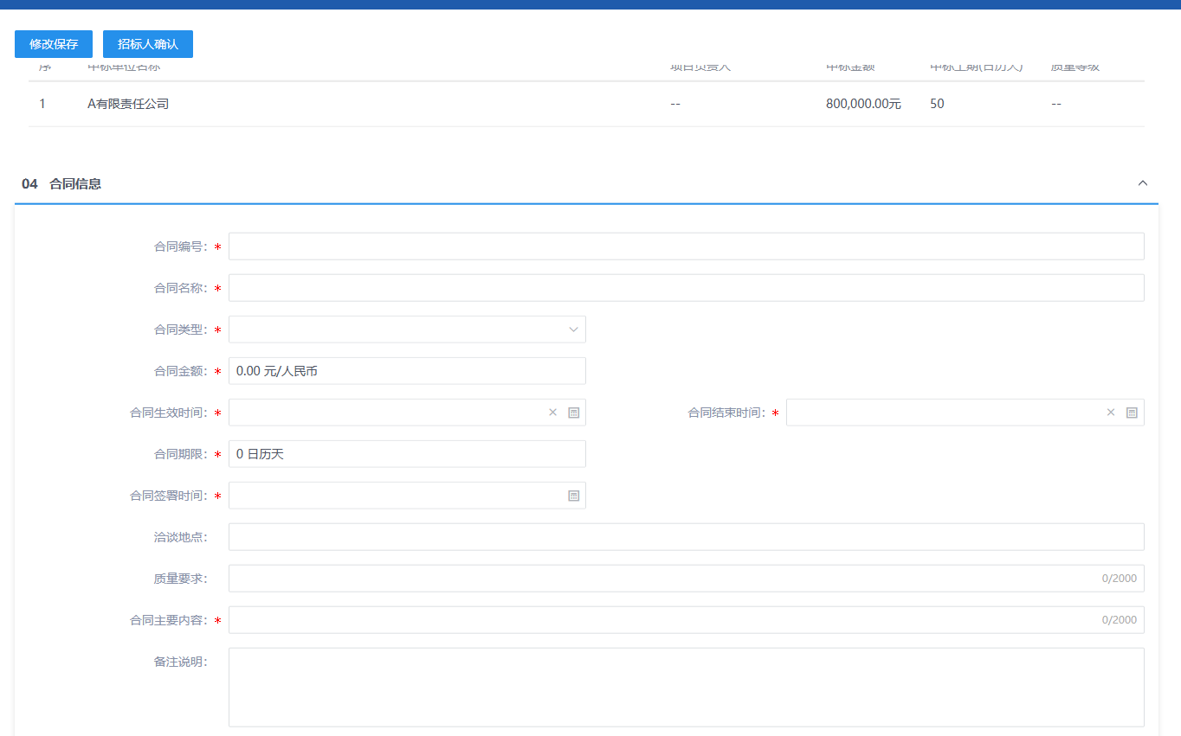
- “附件信息”手风琴中，“合同签署”中点击“选择模版”，进入选择合同模版窗口。如下图：
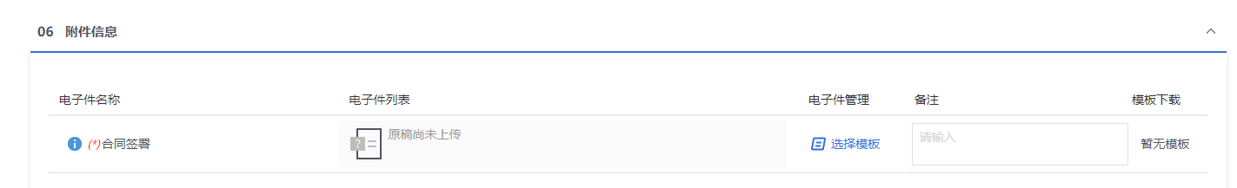
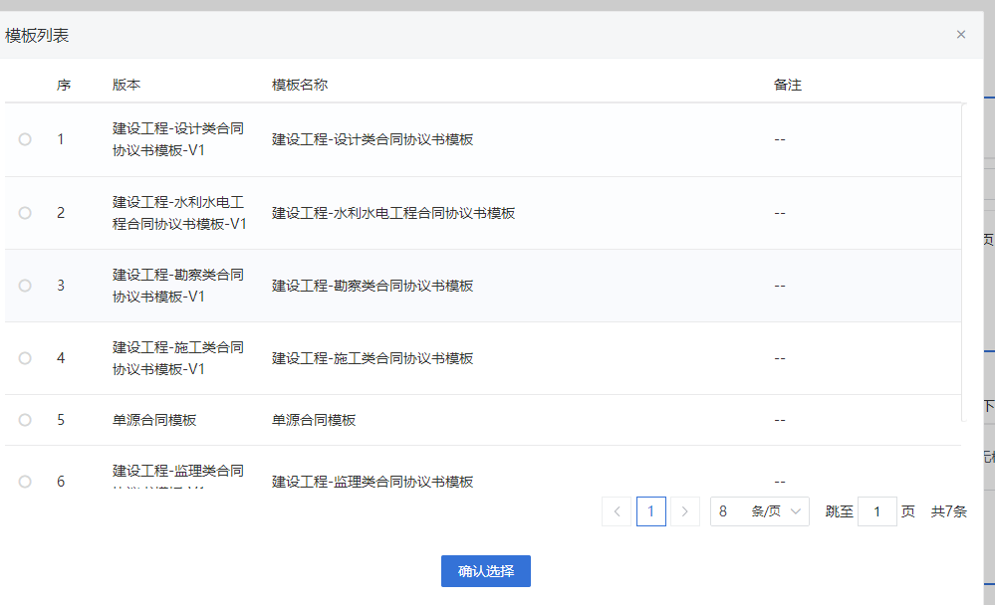
- 选择模板后，点击“确认选择”按钮，自动生成合同签署文件。如下图：
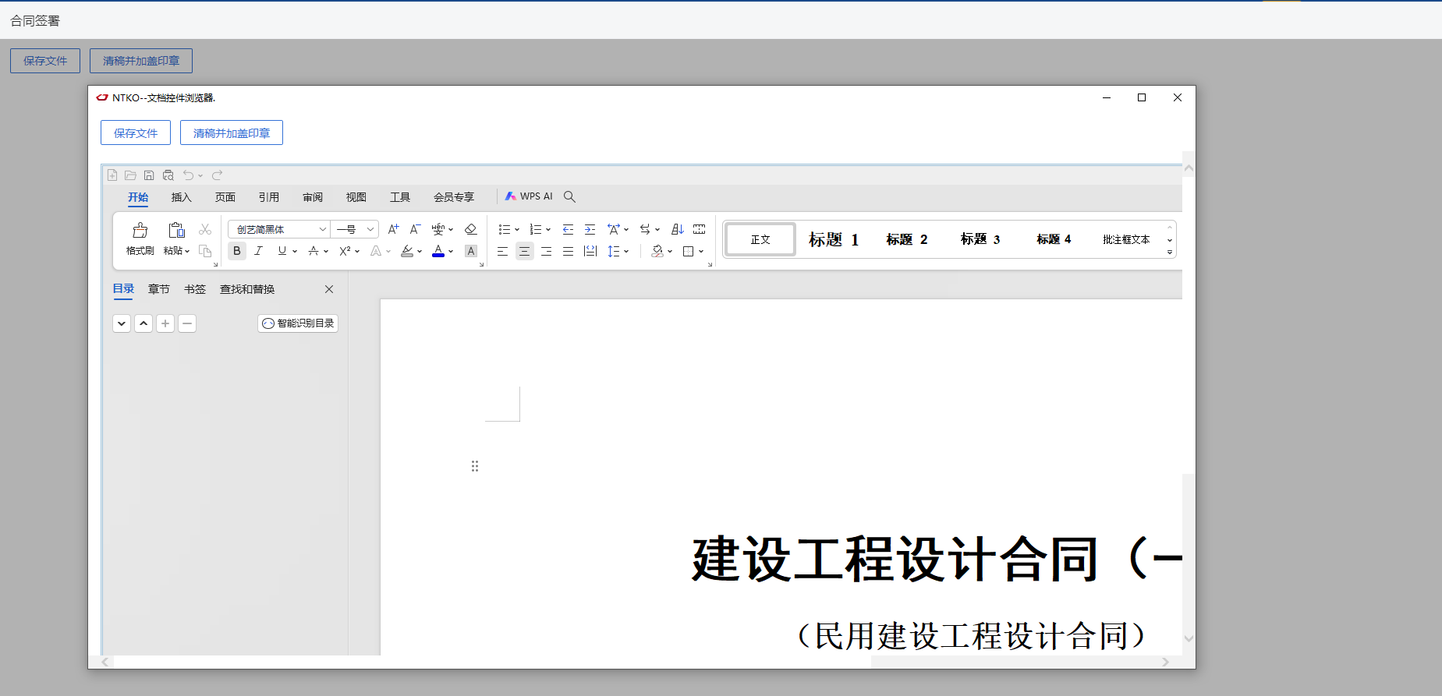
注：根据模板生成的合同文档是可在线编辑的，编辑完成后，点击“保存文件”按钮，可保存修改。
点击“清稿并加盖印章”后，文档将转化为pdf格式文件，也无法再进行修改，但可以进行签章。签章完成后，合同电子件状态变为已签章。如图。
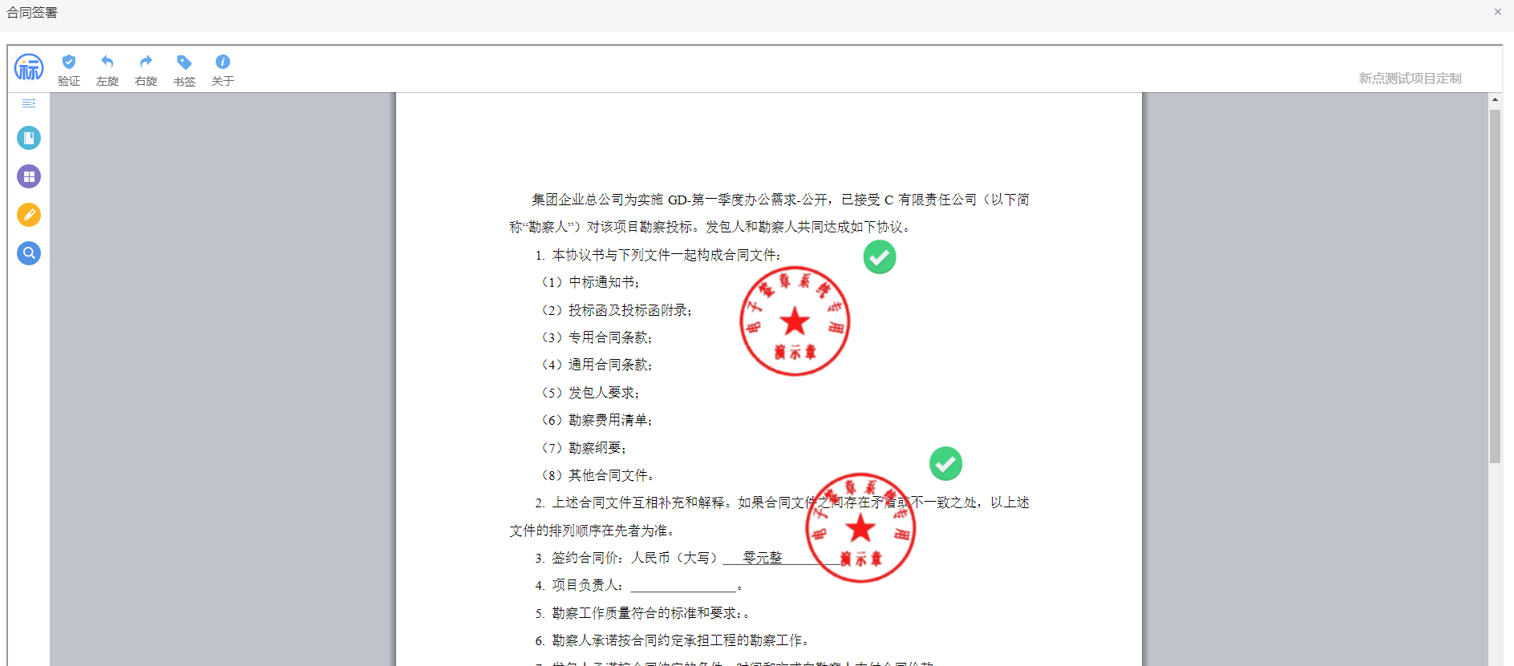
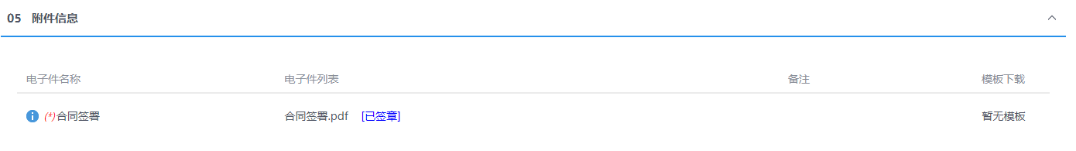
- 合同附件生成并签署完成后，点击“提交信息”按钮，弹出“请输入意见”对话框，点击“确认提交”按钮，流程提交到招标人进行签章确认。
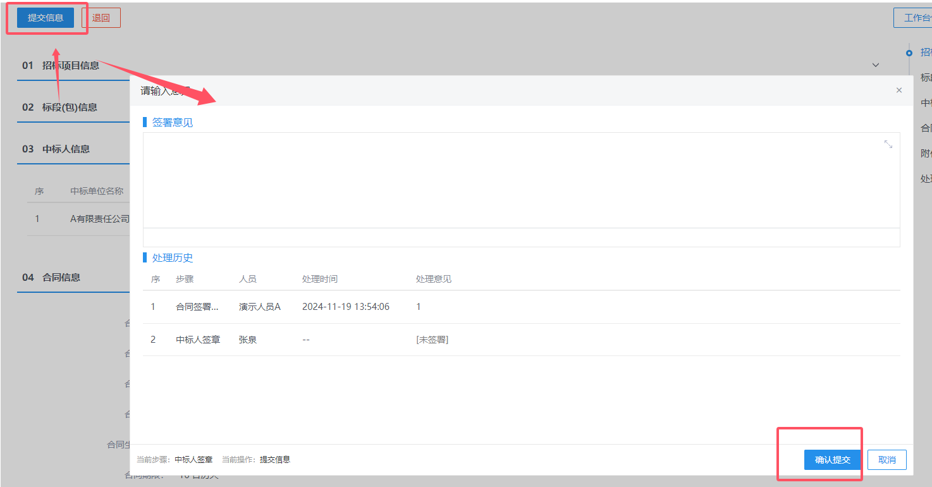
注：合同签署采购人、中标单位均可发起，若一方发起后，另外一方无需再次发起，流程会自动流转给未确认签章的人员，只有中标人和采购人均确认并签章完成后，才可以提交领导审核，合同签署审核完成。

履约情况录入
功能介绍：
履约情况录入的是招标人对中标人的履约情况。
前置条件：
合同签署审核通过。
功能说明：
履约情况录入的是招标人对中标人的履约情况。
操作步骤：
- 点击“我的项目”按钮，进入我的项目页面。如下图：
- 选择“采购组织形式”，找到目标标段（包），鼠标放置到标段（包）上点击“进入项目”按钮，进入项目工作台页面。如下图：

- 供应商工作台页面，点击“履约情况录入”菜单，进入履约情况页面。如下图：
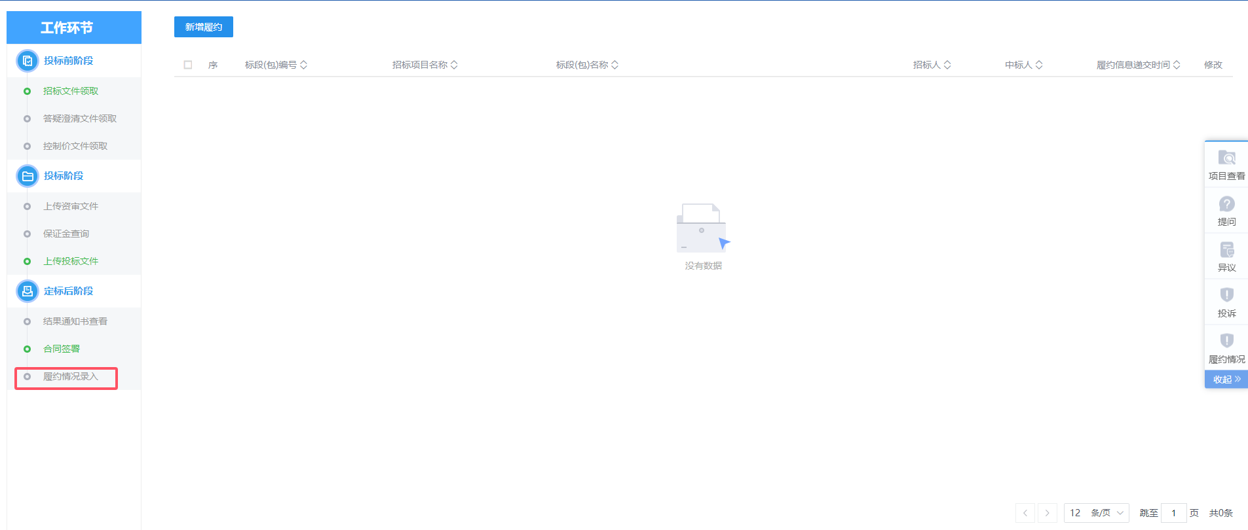
- 点击“新增履约”按钮，打开新增履约页面。如下图。
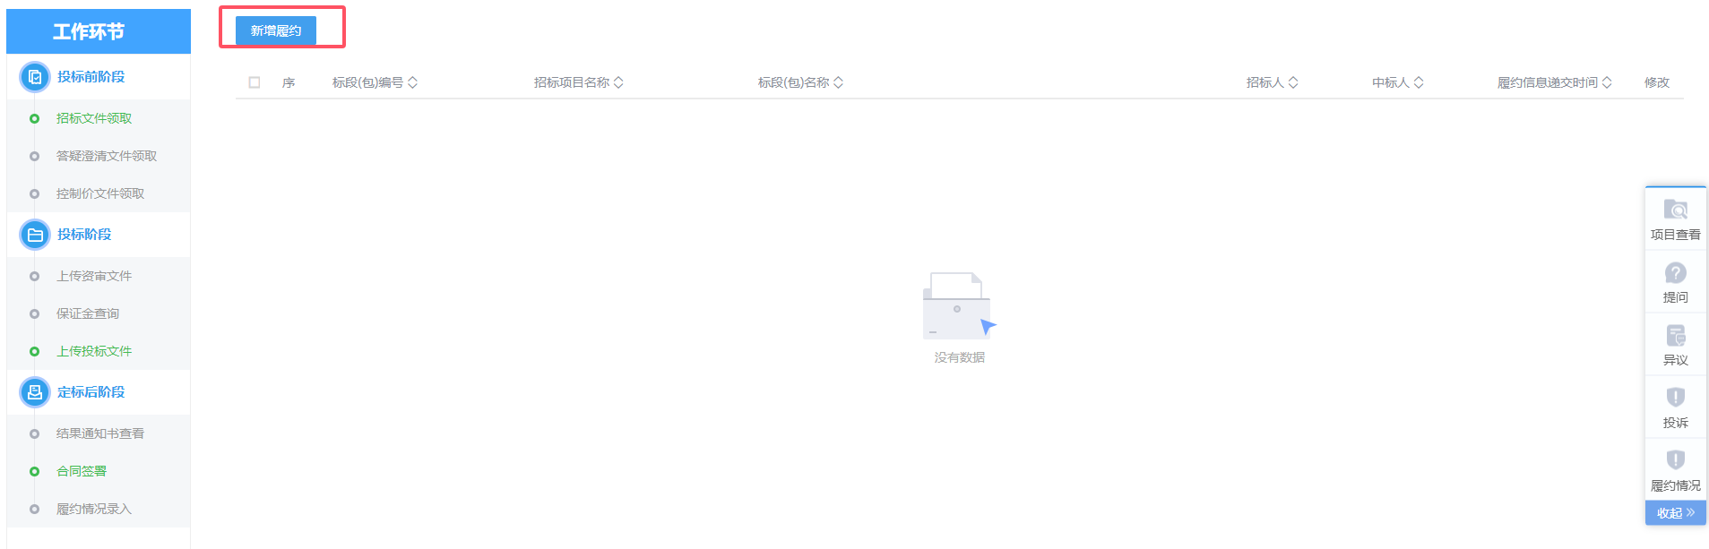
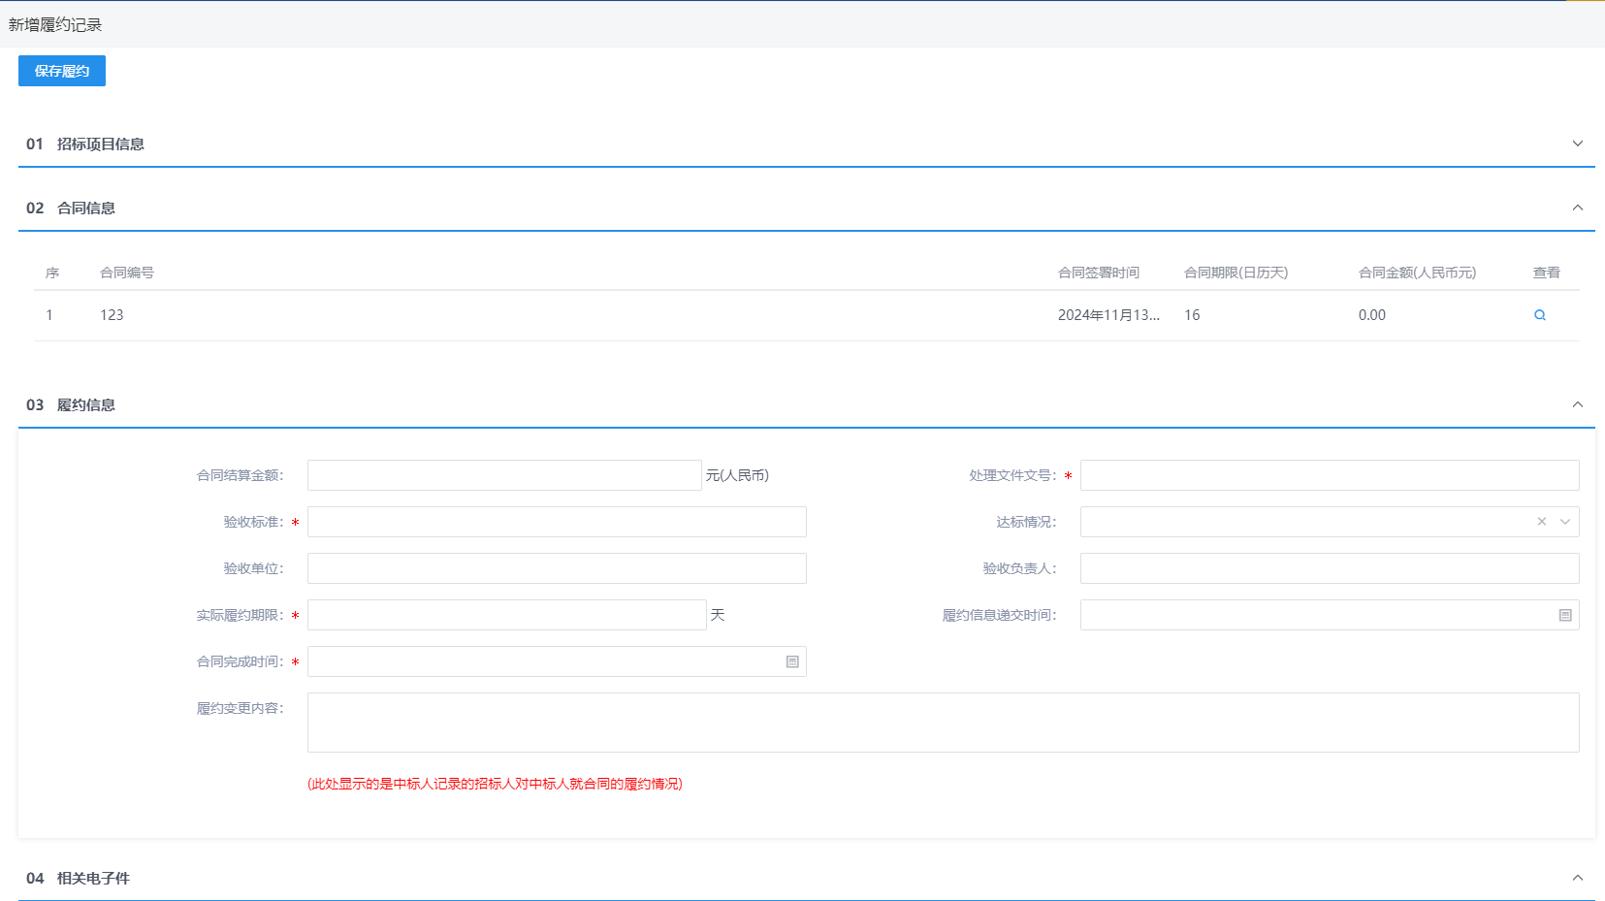
- 输入履约信息与上传相关附件信息内容，点击“保存履约”。履约记录录入完成。列表中可查看录入完成的履约信息内容。如图。
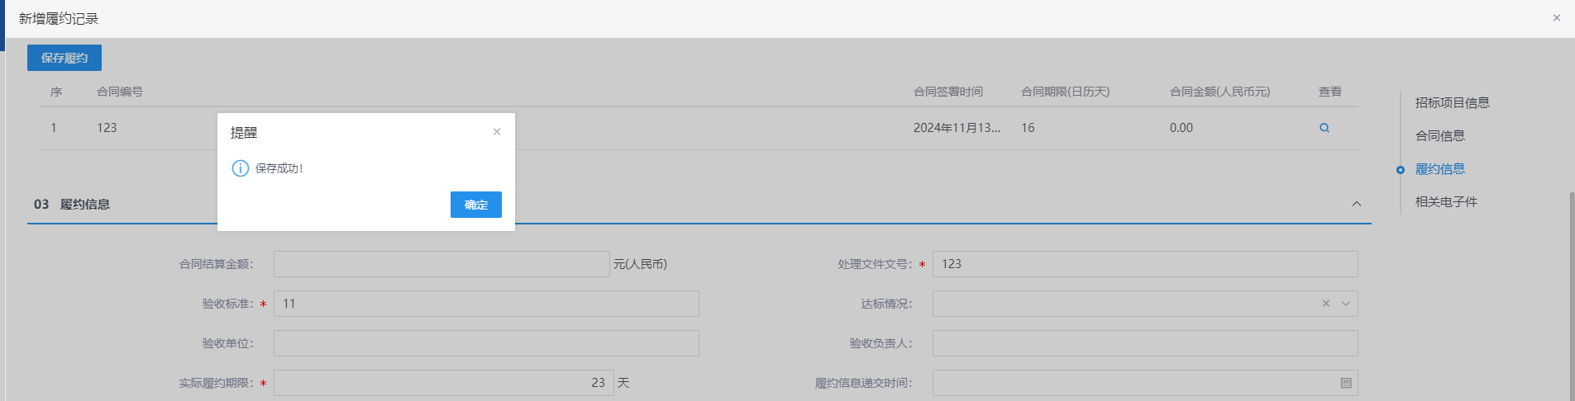
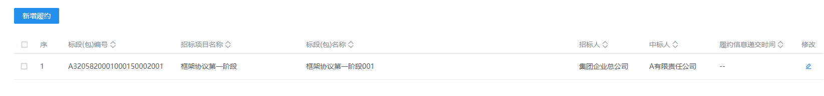

邀请招标

投标邀请

投标邀请书
功能介绍：
此环节具有被邀请供应商进行投标意向反馈的功能。
系统向被邀请供应商展示收到的投标邀请书的标段（包）列表，供应商选择标段（包）后点击反馈按钮，录入反馈回执信息。
前置条件：
招标人或者代理发出邀请函。
操作步骤：
- 点击右上角“消息提醒”菜单，弹出消息提醒页面。如下图：
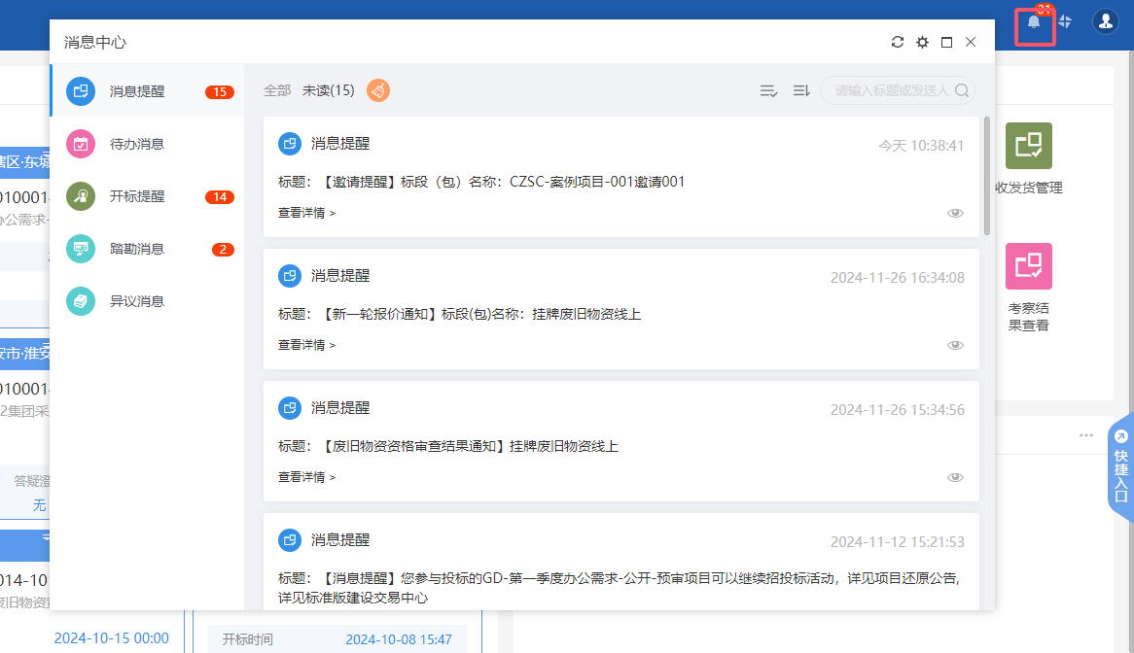
- 打开邀请提醒信息，进入邀请确认页面。如下图：
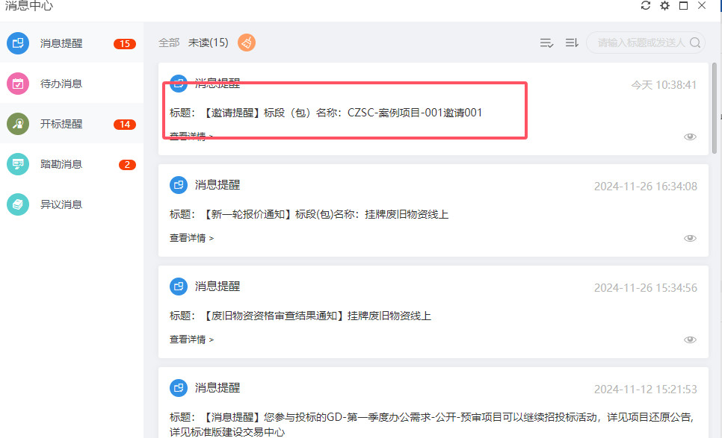
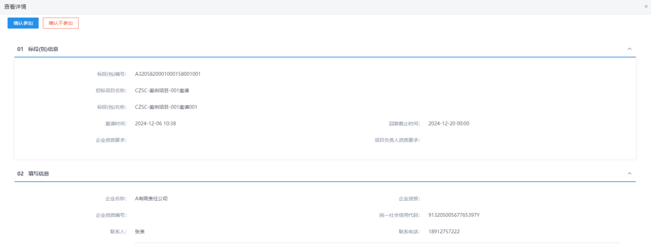
- 点击邀请函图标，可以查看投标邀请函，如下图。
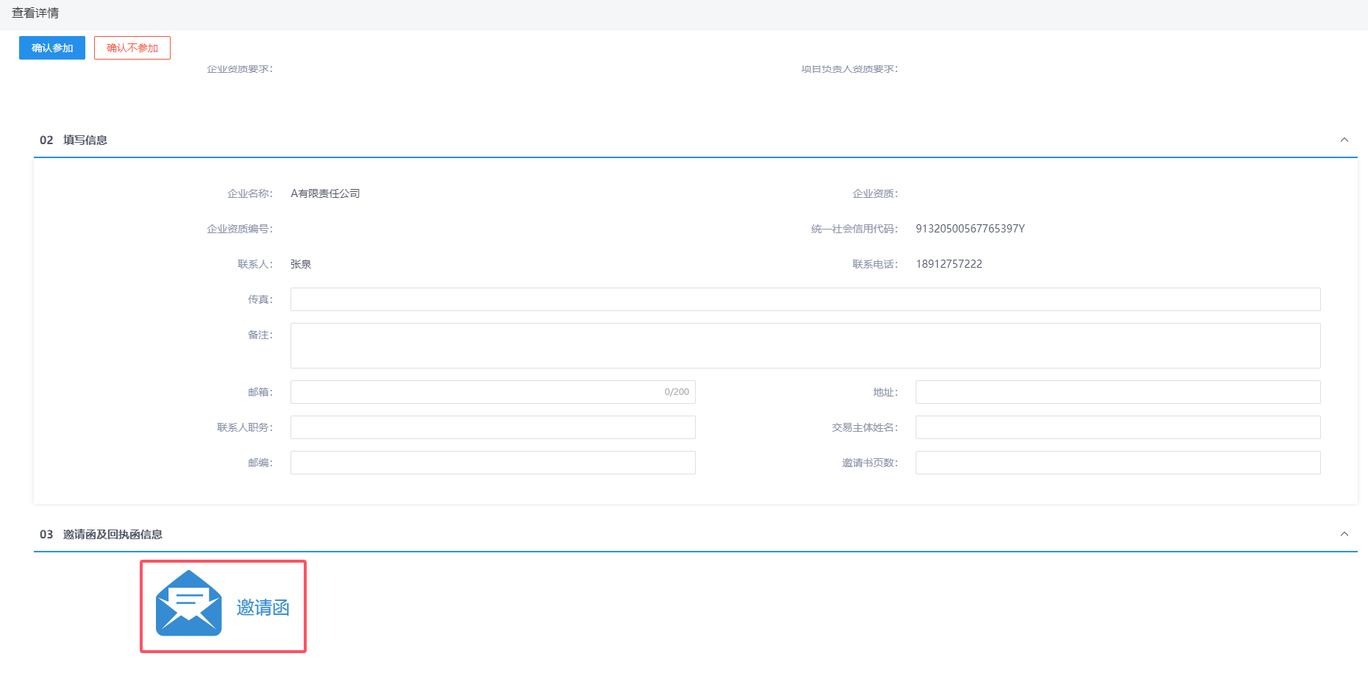
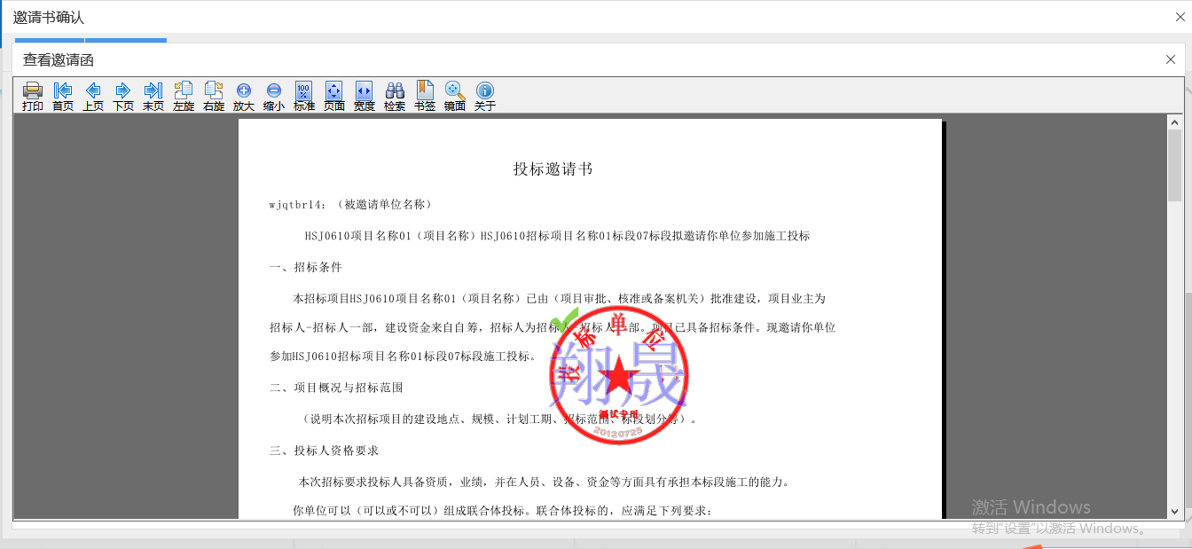
- 信息填写完成后，点击“确认参加”或“确认不参加”按钮，会自动生成回执函。如下图：
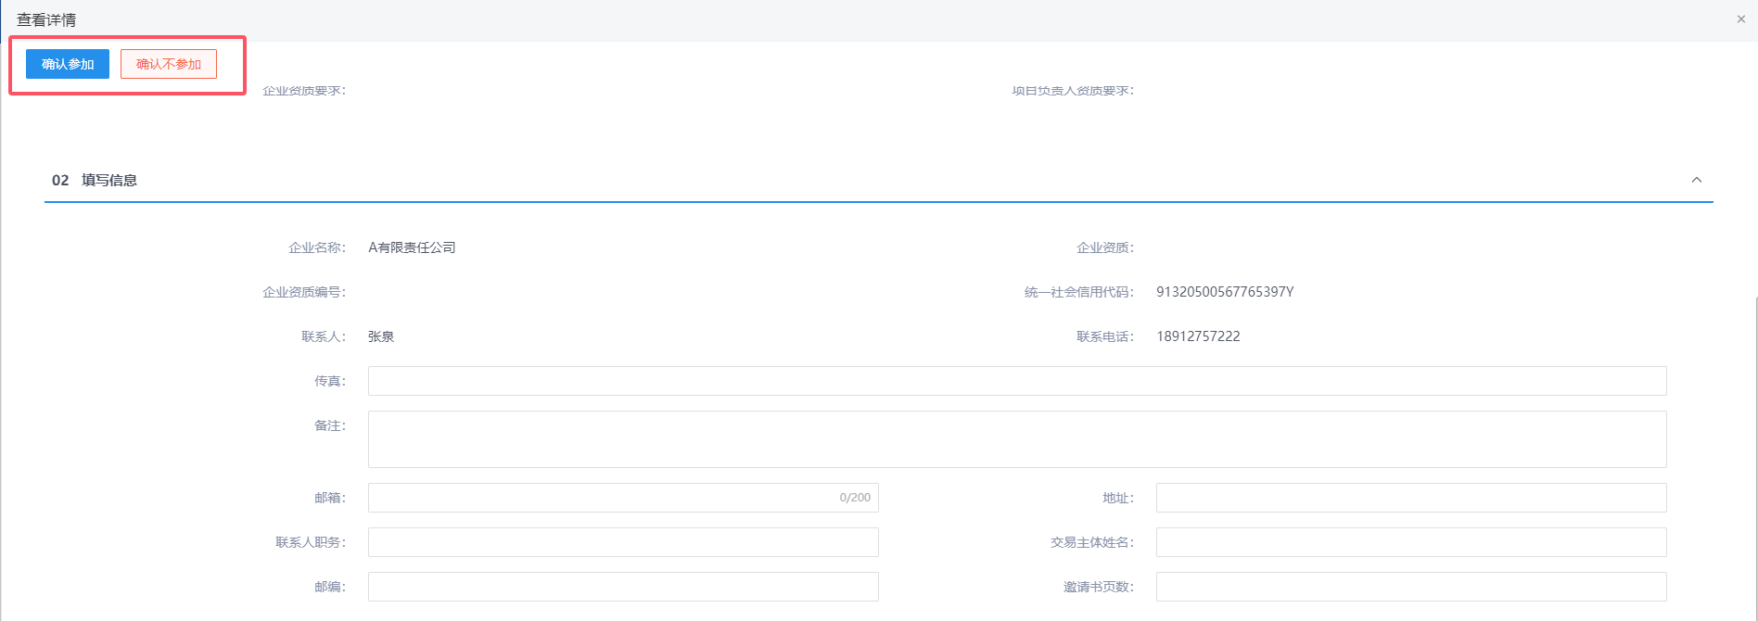
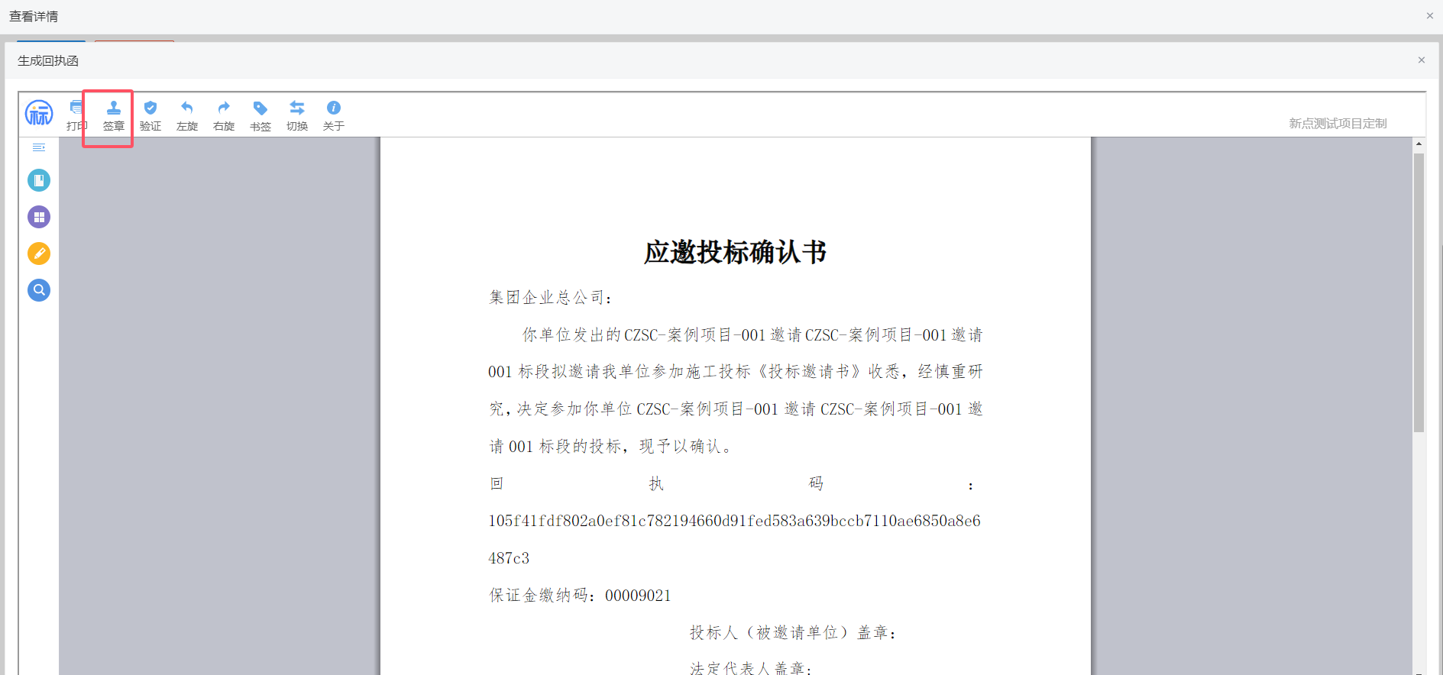
- 点击“签章”按钮，可以对回执函签章，签章成功。如下图：
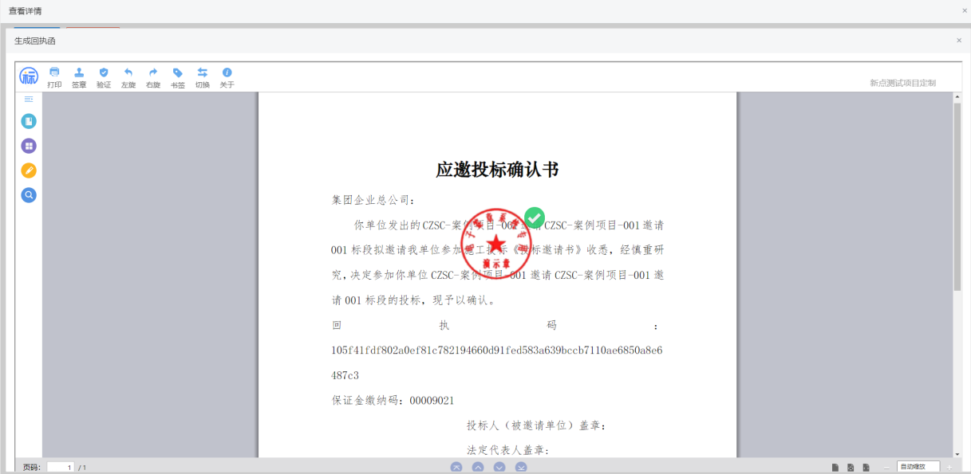
注：
①对回执函签章提交后，“确认参加”和“确认不参加”按钮隐藏，投标单位无法再次回复。
②回复截止时间到了之后，“确认参加”和“确认不参加”按钮隐藏，投标单位无法回复。
- 也可以在“我的项目”中打开对应受邀标段。如下图：
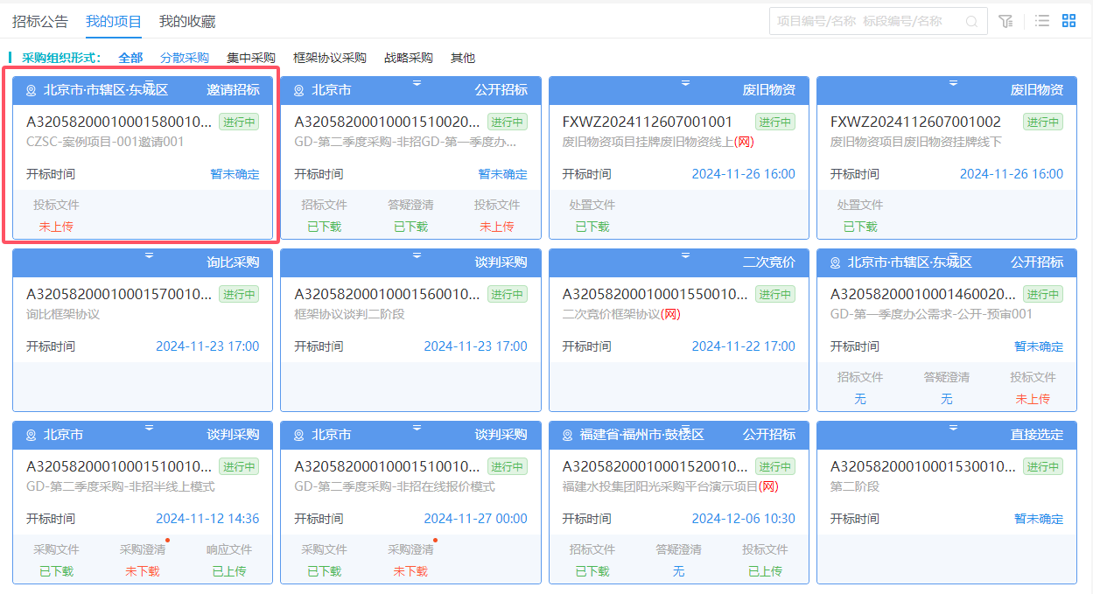

我的项目

邀请书确认
功能介绍：
此环节具有被邀请供应商进行投标意向反馈的功能。
系统向被邀请供应商展示收到的投标邀请书的标段（包）列表，供应商选择标段（包）后点击反馈按钮，录入反馈回执信息。
前置条件：
投标单位收到邀请函且确认参加。
操作步骤：
- 点击“我的项目”按钮，进入我的项目页面。如下图：
- 选择“采购组织形式”，找到目标标段（包），鼠标放置到标段（包）上点击“进入项目”按钮，进入项目工作台页面。如下图：

- 供应商工作台页面，点击“邀请书确认”菜单，进入邀请书信息页面。如下图：
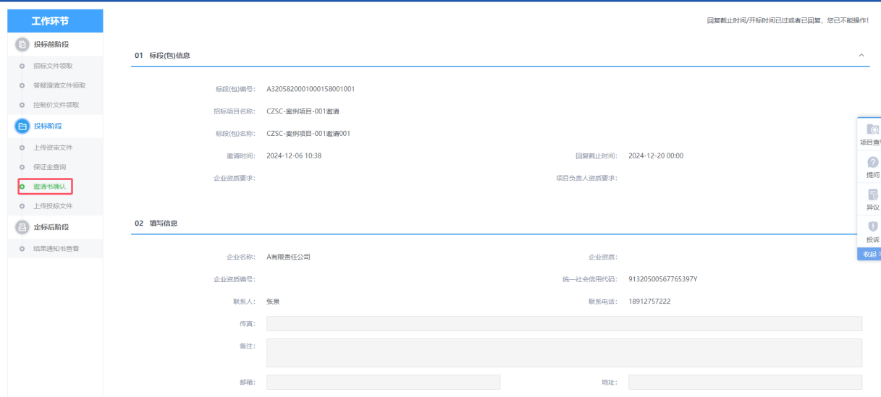

      - 招标文件领取
功能介绍：
此环节具有供应商支付招标文件费用招标文件的功能，文件领取后，默认投标报名。
供应商登录系统，进入招标文件领取菜单，系统展示标段（包）列表。供应商选择某一标段（包），点击领取按钮，供应商需支付招标文件费用后再领取招标文件。
前置条件：
招标公告且招标文件审核通过且开标时间还未截止，处于公告期内。
操作步骤：
1、点击“招标公告”按钮，进入公告信息页面。如下图：
2、选择“采购组织形式”，找到要报名的标段（包），鼠标放置到标段（包）上点击“进入项目”按钮，进入项目工作台页面。如下图：
- 输入联系人、联系电话，点击保存，保存文件领取信息。如下图：

- 选择“缴纳方式”，当选择“线下”缴纳，则点击“上传缴纳凭证”，进入上传缴纳凭证页面。
进入“上传缴纳凭证”页面，录入支付信息，并且上传“付款凭证”，点击“提交备案”，上传缴纳凭证记录变为“待审核”状态
等待采购人/采购代理进行缴纳凭证审核，审核通过后，即可以下载招标文件。
- 选择“缴纳方式”，当选择“线上”缴纳，则出现“网上支付”字样，点击“网上支付”，进入支付页面，如图。
网上支付页面中，可以选择支付方式，可以通过个人网银、微信扫码、支付宝扫码等待进行缴纳。选择支付方式，按照页面提示进行正常支付缴纳。如图
支付完成后，系统会自动回到文件下载页面，此时，可以点击“查看支付情况”，进入查看支付记录，如图。
注：当前页面可以查询到支付缴纳的记录，若出现网络延缓，可以点击“成交查询”，可以刷新当前支付信息列表。
- 文件费用缴纳完成后，点击“下载招标文件”，可以进入招标文件下载页面，如图。
- 打开“文件列表”，点击“下载”按钮，可以对招标文件进行下载，如图。
- 文件下载后，出现“查看下载情况”按钮，点击后，可以查看下载情况记录，如图。
注：若当前招标文件为免费，则无需缴纳，可以直接进行文件下载。
      - 答疑澄清文件领取
功能介绍：
此环节具备供应商领取澄清文件的功能。
采购人发布澄清文件后，供应商登录系统，进入澄清文件领取菜单，系统展示标段（包）列表。供应商选择某一标段（包），点击领取按钮，进入澄清文件领取页面进行文件领取。
前置条件：答疑澄清文件审核通过且投标单位已经下载过招标文件。
操作步骤：
- 点击“我的项目”按钮，进入我的项目页面。如下图：
- 选择“采购组织形式”，找到目标标段（包），鼠标放置到标段（包）上点击“进入项目”按钮，进入项目工作台页面。如下图：
注：若未领取答疑澄清文件，则卡片上答疑澄清会展示“未下载”状态，领取后会变成“已下载”。
- 标段的卡片上直击点击未领取的“答疑澄清文件”，可以直接打开答疑澄清文件下载页面，如图。
- 点击列表的“领取操作”，可进入下载答疑澄清文件页面，如图。

- 我的项目中点击“进入项目”进入的工作台流程页面，点击“资审澄清文件领取”按钮，也可以进入资审澄清文件下载页面。如下图：
- 答疑澄清文件下载页面，点击“下载澄清文件”按钮，下载澄清文件。如下图：

- 点击下载，下载完成后，点击“递交回执”按钮，进入生成回执函页面。如下图：
- 点击“签章”，可以给回执函进行签章。
- 签章提交后，关掉回执函页面后，资审澄清文件下载页面，回执函显示为“已签章”如下图：

      - 上传投标文件
功能介绍：
投标单位上传投标文件。
前置条件：
投标单位已经领取对应的采购文件。
操作步骤：
- 点击“我的项目”按钮，进入我的项目页面。如下图：
- 选择“采购组织形式”，找到要目标标段（包），鼠标放置到标段（包）上点击“进入项目”按钮，进入项目工作台页面。如下图：
- 点击“上传投标文件”菜单，打开上传投标文件页面。
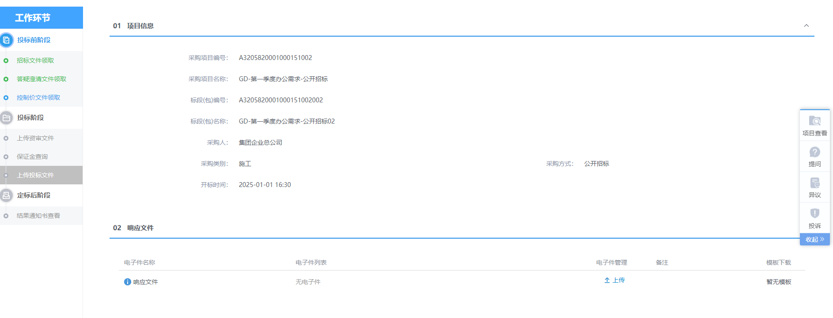
注：
- 当采购操作模式为全线上模式时，当前上传投标文件必须上传特定格式的投标文件；
- 采购操作模式为半线下模式时，当前上传投标文件可以是word、pdf等文档格式，且非必传步骤。
- 点击页面的“上传投标文件”功能，打开上传文件对话框。
- 采购操作模式为全线上流程，上传投标文件页面如下：
点击“选择文件上传”，弹出上传文件窗口，选择对应的文件进行上传。
若为全线上流程，上传文件成功必须均满足以下条件：
- 上传的文件必须是特定的格式文件。
- 加密的CA锁或者标证通必须是绑定的当前单位的有效证书。
- 投标文件必须是依据当前标段最新的招标文件或者最新的澄清文件做的文件。
文件上传成功后，点击“模拟解密”，投标文件若无问题，则可以正常进行模拟解密。
- 采购操作模式为半线上流程、半线下流程，则可以直接点击上传文件，进行上传word、pdf等普通文档格式文件。如图。

控制价文件领取
功能介绍：
此环节具备供应商领取招标控制价文件的功能。
采购人发布招标控制价后，供应商登录系统，进入控制价文件领取菜单，系统展示标段（包）列表。供应商选择某一标段（包），点击下载按钮，对控制价文件进行领取。
前置条件：
招标文件已下载且招标控制价文件审核通过。
操作步骤：
- 点击“我的项目”按钮，进入我的项目页面。如下图：
- 选择“采购组织形式”，找到要目标标段（包），鼠标放置到标段（包）上点击“进入项目”按钮，进入项目工作台页面。如下图：

- 供应商工作台页面，点击“控制价文件领取”菜单，进入控制价文件下载页面。如下图：
- 控制价文件下载页面，点击“下载控制价文件”按钮，下载控制价文件。如下图：
- 点击“下载”按钮，即可下载对应的控制价文件。

保证金查询
功能介绍：
此环节具备供应商领查询保证金的功能。
采购人发布公告文件后，供应商登录系统，进入保证金查询菜单，系统展示标段（包）列表。供应商选择某一标段（包），可查询保证金缴纳信息以及查询保证金缴纳状态
前置条件：
招标文件已下载。
操作步骤：
- 点击“我的项目”按钮，进入我的项目页面。如下图：
- 选择“采购组织形式”，找到目标标段（包），鼠标放置到标段（包）上点击“进入项目”按钮，进入项目工作台页面。如下图：
- 供应商工作台页面，点击“保证金查询”菜单，进入保证金查询页面。如下图：
注：若供应商缴纳方式为电子保函缴纳，则点击电子保函的“查询”按钮，若供应商为银行子账号缴纳，则点击子账号缴纳到账查询，点击“查询”按钮。

查看踏勘记录
功能介绍：
此环节具备供应商查看踏勘通知的功能。
前置条件：
采购人、采购代理已新增踏勘记录。
操作步骤：
- 点击“消息中心”打开消息中心页面。如下图：
- 点击“踏勘消息”，打开踏勘消息待办列表，找到需要查看踏勘记录的标题，点击标题信息，进入消息页面。如下图：
- 点击“我的项目”按钮，进入我的项目页面。如下图：
- 选择“采购组织形式”，找到目标标段（包），鼠标放置到标段（包）上点击“进入项目”按钮，进入项目工作台页面。如下图：
- 进入供应商工作台，右侧快捷方式中，鼠标停留在“项目查看”上，可以展示出踏勘记录按钮，如图。
- 点击“踏勘记录”后，打开查看踏勘情况页面，查看踏勘信息内容。

招标结果通知书查看
功能介绍：
此环节具备未中标供应商接收采购人发送的招标结果通知书功能。
中标结果确定后，采购人向未中标供应商发送招标结果通知书。供应商登录系统，进入中标结果通知书菜单，选择标段（包），点击查看按钮查看招标结果通知书。
前置条件：
中标通知书审核通过，投标单位未中标。
操作步骤：
- 点击“我的项目”按钮，进入我的项目页面。如下图：
- 选择“采购组织形式”，找到目标标段（包），鼠标放置到标段（包）上点击“进入项目”按钮，进入项目工作台页面。如下图：

- 供应商工作台页面，点击“招标结果通知书查看”菜单，进入招标结果通知书查看页面。如下图：
注：点击项目流程页面右侧“项目查看”中的“招标结果通知书”按钮，也能进入打印招标通知书页面。

提问
功能介绍：
该环节主要由供应商提出在本次投标中存在的疑惑。数据项主要包括标段（包）信息、问题描述、提问时间等相关信息。在此供应商亦可上传关于问题的相关附件，更直观地描述问题。
供应商登录系统，选择相关标段（包）进行提问。
前置条件：
已经报名的标段。
操作步骤：
- 点击“我的项目”按钮，进入我的项目页面。如下图：
- 选择“采购组织形式”，找到要目标标段（包），鼠标放置到标段（包）上点击“进入项目”按钮，进入项目工作台页面。如下图：
- 工作台右侧快捷菜单中，点击“提问”按钮，进入查看提问页面。如下图：
- 点击“新增提问”按钮，进入网上提问页面。如下图：
- 进入挑选标段（包）页面，选择资格预审文件或者招标文件，点击“选择”或者勾选标段后，点击“确认选择”，进入新增提问页面。
- 填写页面信息，点击“确认发送”按钮，提问信息发送成功。如下图：
注：
- 开标时间未过可以对招标文件、答疑澄清文件进行提问；开标时间未过可以对其他提问。
- 当提问回复后，可以进入提问页面查看提问回复信息。

异议
功能介绍：
供应商对资格预审文件、招标文件、开标过程、资格预审结果、评标结果提出异议的功能。
采购人或采购代理在规定时间内答复供应商异议的功能。
前置条件：
已经报名的标段。
操作步骤：
- 点击“我的项目”按钮，进入我的项目页面。如下图：
- 选择“采购组织形式”，找到要目标标段（包），鼠标放置到标段（包）上点击“进入项目”按钮，进入项目工作台页面。如下图：
- 工作台右侧快捷菜单中，点击“异议”按钮，进入查看异议页面。如下图：
- 查看异议页面，点击“新增异议”按钮，进入新增异议页面。如下图：
- 新增异议页面，选择异议类别，填写异议内容、依据和理由等内容。如下图：
注：异议类别选择时限制如下：
- 资格预审文件：
①、资格预审标段，资格预审文件审核通过。
②、根据《中华人民共和国招标投标法实施条例》第二十二条规定：对资格预审文件有异议的，应当在提交资格预审申请文件截止时间2日前提出。
- 招标文件：
①、招标文件审核通过。
②、根据《中华人民共和国招标投标法实施条例》第二十二条规定：对招标文件有异议的，应当在投标截止时间10日前提出。
- 开标过程：开标时间已到。
- 资格预审结果：
①、资格预审标段。
②、资审申请评审结果审核通过。
- 评标结果
①、中标候选人公示审核通过。
②、根据《中华人民共和国招标投标法实施条例》第二十二条规定：对评标结果有异议的，应当在中标候选人公示期间提出。
6、填写完信息，点击“提交信息”按钮，弹出的意见框中输入意见，点击“确认提交”按钮，提交审核。如下图：
注：点击“提交信息”按钮之前，如果点击“修改保存”按钮，信息保存成功，且可以对页面信息继续进行修改。

投诉
功能介绍：
该模块具备编辑、提交投诉事项有关信息、接收、查询投诉受理情况和在一定时间规定内处理结果的功能。
投诉处理的数据项应包括采购项目编号、采购项目名称、标段（包）编号、标段（包）名称、投诉人名称、投诉人所在单位、投诉内容、理由和依据、提交时间、受理人名称、受理日期、处理结果、反馈时间、附件等。
前置条件：
已经报名的标段。
操作步骤：
- 点击“我的项目”按钮，进入我的项目页面。如下图：
- 选择“采购组织形式”，找到要目标标段（包），鼠标放置到标段（包）上点击“进入项目”按钮，进入项目工作台页面。如下图：
- 工作台右侧快捷菜单中，点击“投诉”按钮，进入查看投诉页面。如下图：
- 查看投诉页面，点击“新增投诉”按钮，进入新增投诉页面。如下图：
- 新增投诉页面，填写页面信息，点击“提交审核”按钮，弹出“请输入意见”框，输入意见后点击“确认提交”按钮，提交审核。如下图：
注：点击“修改保存”，则暂时不提交，为“未受理”状态。
- 查看投诉列表页面，点击“操作”按钮，“未受理”状态下的投诉，点击“操作”可以修改投诉信息。如下图：

    - 中标项目

中标通知书查看
功能介绍：
此环节具备中标供应商接收采购人发送的中标通知书功能。
中标结果确定后，采购人向未中标供应商发送招标结果通知书。供应商登录系统，进入中标结果通知书菜单，选择标段（包），点击查看按钮查看招标结果通知书。
前置条件：
中标通知书审核通过，投标单位中标。
操作步骤：
- 点击“我的项目”按钮，进入我的项目页面。如下图：
- 选择“采购组织形式”，找到目标标段（包），鼠标放置到标段（包）上点击“进入项目”按钮，进入项目工作台页面。如下图：

- 供应商工作台页面，点击“中标结果通知书查看”菜单，进入中标通知书查看页面。如下图：
注：点击项目流程页面右侧“项目查看”中的“中标通知书”按钮，也能进入打印招标通知书页面。

合同签署
功能介绍：
实现采购人和中标人网签中标合同的功能。
提供采购项目标段（包）与合同的关联关系。具备根据法律法规规章和招标文件的规定内容，编辑、形成、递交、验证确认和签署合同文本的功能。具备按规定要求向相关主体和管理单位收集、记录和验证合同履行结果的相关信息。
中标人登录系统，挑选标段（包），设定合同金额，合同内容等信息，并且上传合同原稿，提交给采购人确认。若采购人对合同有异议，可以以Word留痕的形式修改文档，然后再返回中标人，中标人确认无误后，可转换成pdf文档进行签章，然后提交给采购人签章，采购人签完章之后，提交审核。
前置条件：
中标结果公告审核通过。
操作步骤：
- 点击“我的项目”按钮，进入我的项目页面。如下图：
- 选择“采购组织形式”，找到目标标段（包），鼠标放置到标段（包）上点击“进入项目”按钮，进入项目工作台页面。如下图：

- 供应商工作台页面，点击“合同签署”菜单，进入合同签署页面。如下图：

- 新增合同备案页面，填写页面信息，如下图。
- “附件信息”手风琴中，“合同签署”中点击“选择模版”，进入选择合同模版窗口。如下图：
- 选择模板后，点击“确认选择”按钮，自动生成合同签署文件。如下图：
注：根据模板生成的合同文档是可在线编辑的，编辑完成后，点击“保存文件”按钮，可保存修改。
点击“清稿并加盖印章”后，文档将转化为pdf格式文件，也无法再进行修改，但可以进行签章。签章完成后，合同电子件状态变为已签章。如图。
- 合同附件生成并签署完成后，点击“提交信息”按钮，弹出“请输入意见”对话框，点击“确认提交”按钮，流程提交到招标人进行签章确认。
注：合同签署采购人、中标单位均可发起，若一方发起后，另外一方无需再次发起，流程会自动流转给未确认签章的人员，只有中标人和采购人均确认并签章完成后，才可以提交领导审核，合同签署审核完成。

履约情况录入
功能介绍：
履约情况录入的是招标人对中标人的履约情况。
前置条件：
合同签署审核通过。
功能说明：
履约情况录入的是招标人对中标人的履约情况。
操作步骤：
- 点击“我的项目”按钮，进入我的项目页面。如下图：
- 选择“采购组织形式”，找到目标标段（包），鼠标放置到标段（包）上点击“进入项目”按钮，进入项目工作台页面。如下图：

- 供应商工作台页面，点击“履约情况录入”菜单，进入履约情况页面。如下图：
- 点击“新增履约”按钮，打开新增履约页面。如下图。
- 输入履约信息与上传相关附件信息内容，点击“保存履约”。履约记录录入完成。列表中可查看录入完成的履约信息内容。如图。

非招采购业务

谈判采购

我的项目

响应登记
功能介绍：
此模块具有供应商填写投标信息进行报名的功能。
供应商查看招标公告后登录系统后，选择需要报名的标段，进入投标信息编辑页面进行信息填写报名。
前置条件：
采购文件、采购公告审核通过。
操作步骤：
- 点击“公告信息”按钮，进入公告信息页面。如下图：
- 公告信息页面中鼠标放置到标段（包）上，点击“进入项目”按钮，进入项目工作台。如下图：
- 系统默认打开“响应登记”菜单页面，填写响应信息等内容，点击“我要响应”。即响应报名成功。
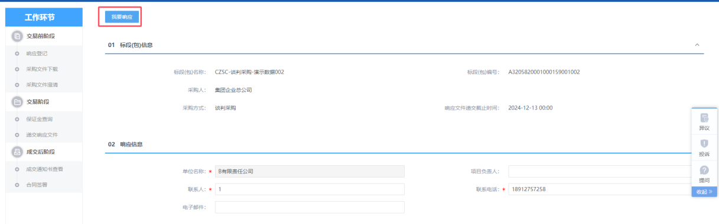
- 若采购文件中设置了“资格审查”，则需要上传“资格审查文件”，在“响应登记”菜单中，“04资格邀请相关附件”中上传“资格审查文件”，点击上传。
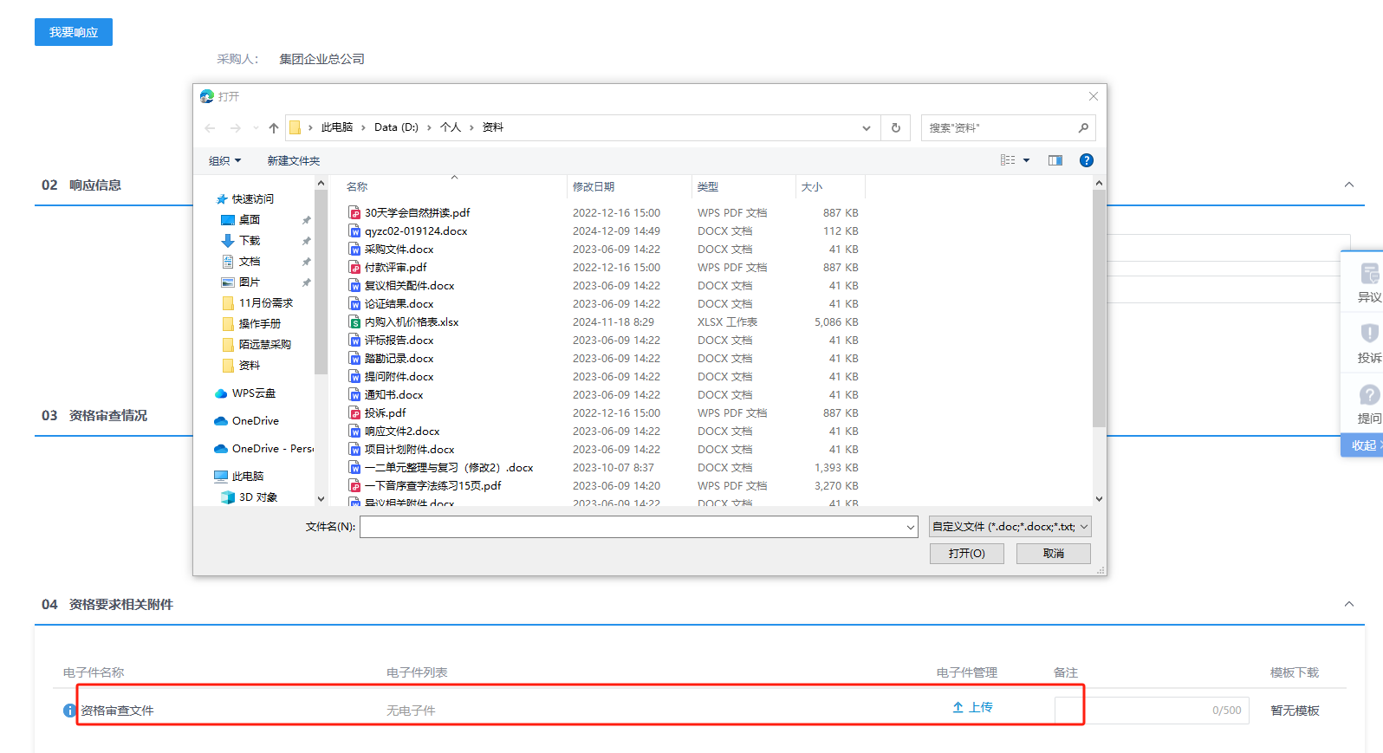
- 上传成功后，点击“我要响应”，提交资审审查，弹出确认提醒，点击“确认”，资格审查提交成功，审核状态变为“待审核”。
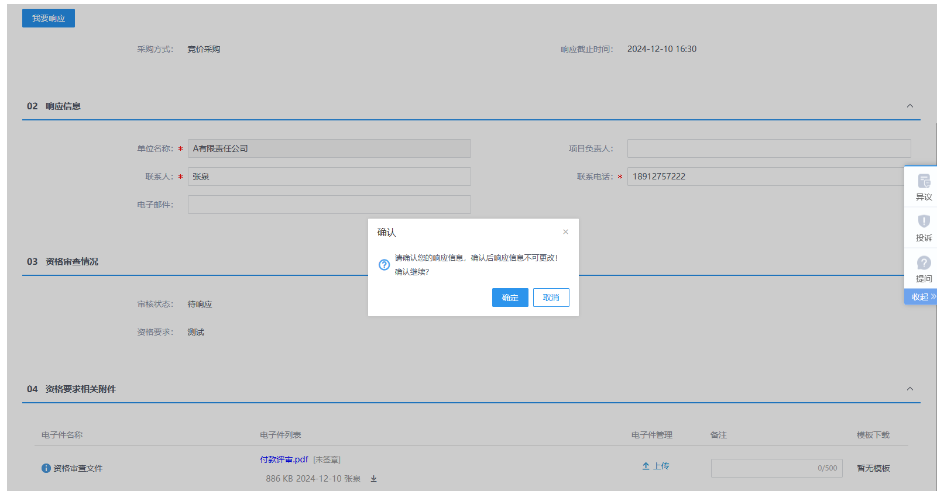
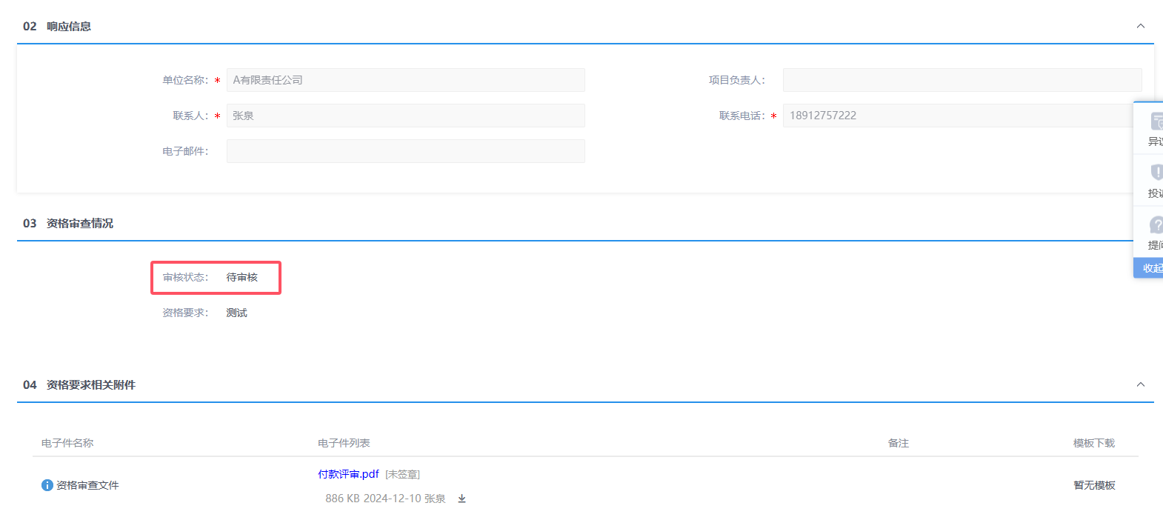
注：只有审核状态变为“审核通过”后，方可进行后续采购文件下载、参与报价等操作。若审核不通过，则报名不成功。

邀请书确认
功能介绍：
采购人/采购代理发出邀请函，供应商确认邀请书，供应商确认是否参加邀请招标。
前置条件：
采购人/采购代理发出邀请函。
操作步骤：
- 点击右上角“消息提醒”菜单，弹出消息提醒页面。如下图：
- 打开邀请提醒信息，进入邀请确认页面。如下图：
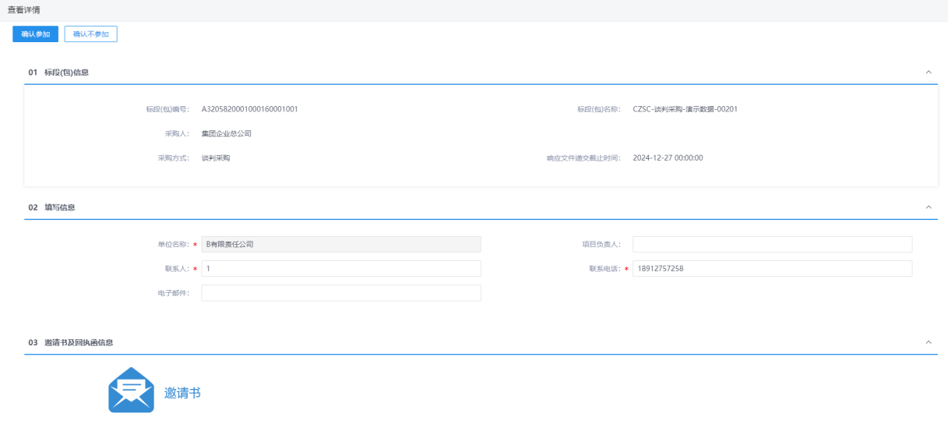
- 点击邀请函图标，可以查看投标邀请函，如下图。
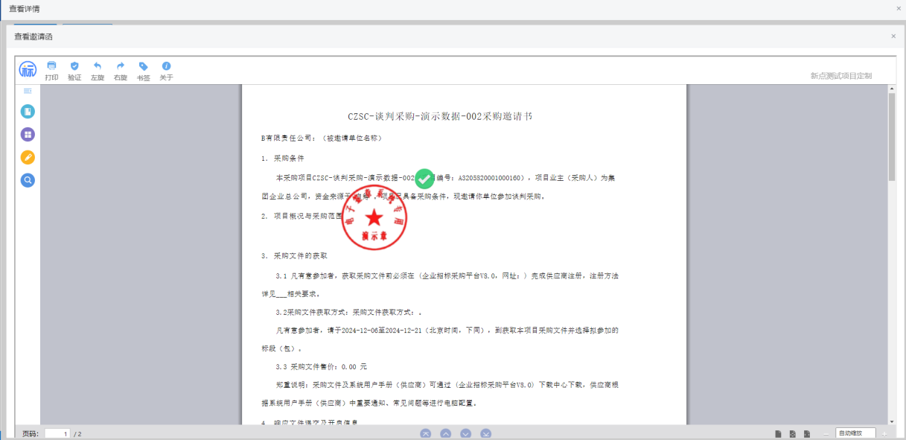
- 信息填写完成后，点击“确认参加”或“确认不参加”按钮，会自动生成回执函。如下图：
- 点击“签章”按钮，可以对回执函签章，签章成功。如下图：
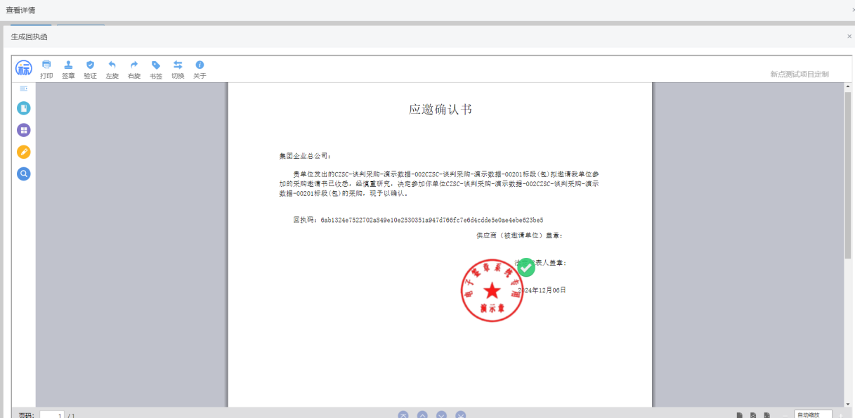
注：
①对回执函签章提交后，“确认参加”和“确认不参加”按钮隐藏，投标单位无法再次回复。
②回复截止时间到了之后，“确认参加”和“确认不参加”按钮隐藏，投标单位无法回复。
- 也可以在“我的项目”中打开对应受邀标段。如下图：
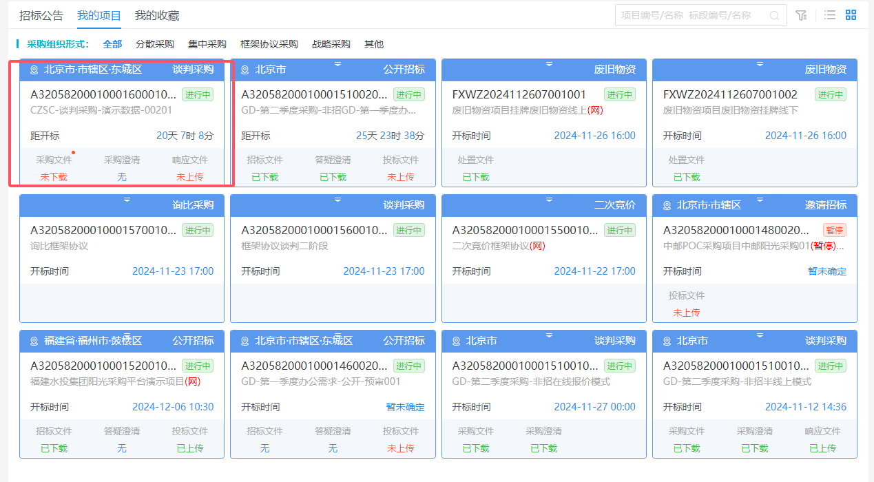
      - 资审文件领取
功能介绍：
此环节具有供应商支付资审文件费用及下载资审文件的功能，文件领取后，默认投标报名。
供应商登录系统，进入资审文件领取菜单，系统展示标段（包）列表。供应商选择某一标段（包），点击领取按钮，供应商需支付资审文件费用后再领取资审文件。
前置条件：
资格预审公告且审文件审核通过且资审开标时间还未截止，处于公告期内。
操作步骤：
- 点击“招标公告”按钮，进入公告信息页面。如下图：
- 选择“采购组织形式”，找到要报名的标段（包），鼠标放置到标段（包）上点击“进入项目”按钮，进入项目工作台页面。如下图：
- 输入联系人、联系电话，点击保存，保存文件领取信息。如下图：

- 选择“缴纳方式”，当选择“线下”缴纳，则点击“上传缴纳凭证”，进入上传缴纳凭证页面。
进入“上传缴纳凭证”页面，录入支付信息，并且上传“付款凭证”，点击“提交备案”，上传缴纳凭证记录变为“待审核”状态。
等待采购人/采购代理进行缴纳凭证审核，审核通过后，即可以下载资审文件。
- 选择“缴纳方式”，当选择“线上”缴纳，则出现“网上支付”字样，点击“网上支付”，进入支付页面，如图。
网上支付页面中，可以选择支付方式，可以通过个人网银、微信扫码、支付宝扫码等待进行缴纳。选择支付方式，按照页面提示进行正常支付缴纳。如图
支付完成后，系统会自动回到文件下载页面，此时，可以点击“查看支付情况”，进入查看支付记录，如图。

注：当前页面可以查询到支付缴纳的记录，若出现网络延缓，可以点击“成交查询”，可以刷新当前支付信息列表。
- 文件费用缴纳完成后，点击“下载资审文件”，可以进入资审文件下载页面，如图。
- 打开“文件列表”，点击“下载”按钮，可以对资审文件进行下载，如图。
- 文件下载后，出现“查看下载情况”按钮，点击后，可以查看下载情况记录，如图。
注：
- 若当前资审文件为免费，则无需缴纳，可以直接进行文件下载。
- 资审文件页面输入联系人和联系方式点击保存后，当前标段即会出现在我的项目中。

      - 资审澄清文件领取
功能介绍：
此环节具备供应商领取资审澄清文件的功能。
采购人/采购代理发布资审澄清文件后，供应商登录系统，进入资审澄清文件领取菜单，系统展示标段（包）列表。供应商选择某一标段（包），点击领取按钮，进入资审澄清文件领取页面进行文件领取。
前置条件：
资审澄清文件审核通过且投标单位已经领取对应的资审文件。
操作步骤：
- 点击“我的项目”按钮，进入我的项目页面。如下图：
- 选择“采购组织形式”，找到要目标标段（包），鼠标放置到标段（包）上点击“进入项目”按钮，进入项目工作台页面。如下图：
注：若未领取资审澄清文件，则卡片上资审文件会展示“未下载”状态，领取后会变成“已下载”。
- 标段的卡片上直击点击未领取的“资审澄清文件”，可以直接打开资审文件下载页面，如图。
- 点击列表的“领取操作”，可进入下载资审澄清文件页面，如图。

- 我的项目中点击“进入项目”进入的工作台流程页面，点击“资审澄清文件领取”按钮，也可以进入资审澄清文件下载页面。如下图：
- 资审澄清文件下载页面，点击“下载”按钮，下载资审澄清文件。如下图：

- 点击下载，下载完成后，点击“递交回执”按钮，进入生成回执函页面。如下图：
- 签章提交后，关掉回执函页面后，资审澄清文件下载页面，回执函显示为“已签章”如下图：
      - 上传资审文件
功能介绍：
投标单位上传资审文件。
前置条件：
采购操作模式为全线上模式且投标单位已经领取对应的资审文件。
操作步骤：
- 点击“我的项目”按钮，进入我的项目页面。如下图：
- 选择“采购组织形式”，找到要目标标段（包），鼠标放置到标段（包）上点击“进入项目”按钮，进入项目工作台页面。如下图：
- 点击“上传资审文件”菜单，打开上传资审文件页面。

- 点击页面的“上传资审申请文件”功能，打开上传文件对话框，如图。
- 点击“选择文件上传”，弹出上传文件窗口，选择对应的文件进行上传。
上传文件成功必须均满足以下条件：
- 上传的文件必须是特定的格式文件。
- 加密的CA锁或者标证通必须是绑定的当前单位的有效证书。
- 资审申请文件必须是依据当前标段最新的资审文件或者最新的资审澄清文件做的文件。
- 文件上传成功后，点击“模拟解密”，资审文件若无问题，则可以正常进行模拟解密。
      - 资审结果通知书
功能介绍：
投标单位对资审结果通知书进行确认，资审通过的单位查看资审通过通知书并需要确认是否参加后续投标，资审不通过的单位查看资审结果通知书。
前置条件：
资格预审结果通知书确认录入完毕。
操作步骤：
- 点击“我的项目”按钮，进入我的项目页面。如下图：
- 选择“采购组织形式”，找到要目标标段（包），鼠标放置到标段（包）上点击“进入项目”按钮，进入项目工作台页面。如下图：
- 点击“资审结果通知书”菜单，进入资审结果通知书页面。如下图：
- 资审结果通知书页面，点击“确认参加”或者“确认不参加”按钮来进行确认，点击完成后，页面弹出生成邀请反馈页面。如下图：
点击签章，可以对邀请确认通知书进行签章，如图。
注：资审不通过的单位可以查看资审结果通知书，如下图：
- 生成邀请反馈页面签章并提交完毕后，返回到资审结果通知书页面，此时页面多了一个回执函，且显示“已签章”字样。如下图：
注：签完章后，无法再修改，默认之前点击的状态。未签章时，可以多次修改，只要开标时间还没到。
      - 采购文件下载
功能介绍：
供应商登录系统，进入采购文件领取菜单，系统展示标段（包）列表。供应商选择某一标段（包），点击领取按钮，供应商需支付采购文件费用后再领取采购文件。
前置条件：
采购公告且采购文件审核通过且开标时间还未截止，处于公告期内。
操作步骤：
- 点击“招标公告”按钮，进入公告信息页面。如下图：
- 选择“采购组织形式”，找到要报名的标段（包），鼠标放置到标段（包）上点击“进入项目”按钮，进入项目工作台页面。如下图：
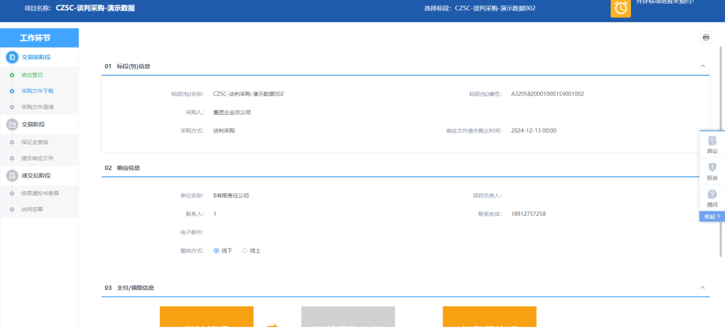

- 选择“缴纳方式”，当选择“线下”缴纳，则点击“上传缴纳凭证”，进入上传缴纳凭证页面。
进入“上传缴纳凭证”页面，录入支付信息，并且上传“付款凭证”，点击“提交备案”，上传缴纳凭证记录变为“待审核”状态
等待采购人/采购代理进行缴纳凭证审核，审核通过后，即可以下载采购文件。
- 选择“缴纳方式”，当选择“线上”缴纳，则出现“网上支付”字样，点击“网上支付”，进入支付页面，如图。
网上支付页面中，可以选择支付方式，可以通过个人网银、微信扫码、支付宝扫码等待进行缴纳。选择支付方式，按照页面提示进行正常支付缴纳。如图
支付完成后，系统会自动回到文件下载页面，此时，可以点击“查看支付情况”，进入查看支付记录，如图。
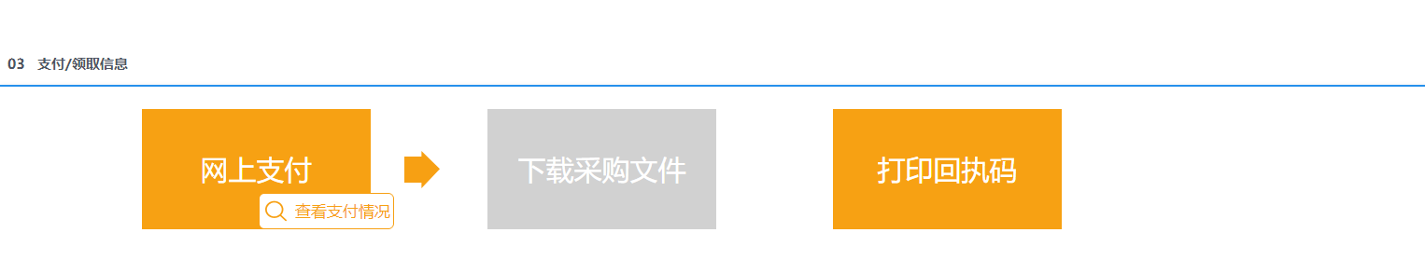
注：当前页面可以查询到支付缴纳的记录，若出现网络延缓，可以点击“成交查询”，可以刷新当前支付信息列表。
- 文件费用缴纳完成后，点击“下载采购文件”，可以进入采购文件下载页面，如图。
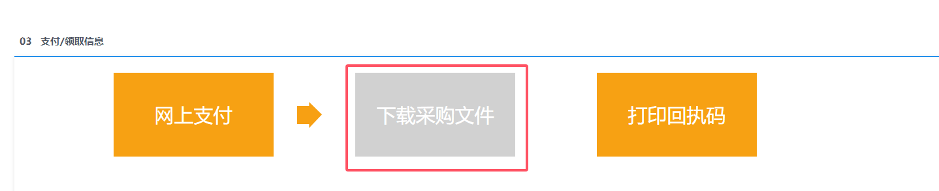
- 打开“文件列表”，点击“下载”按钮，可以对采购文件进行下载，如图。
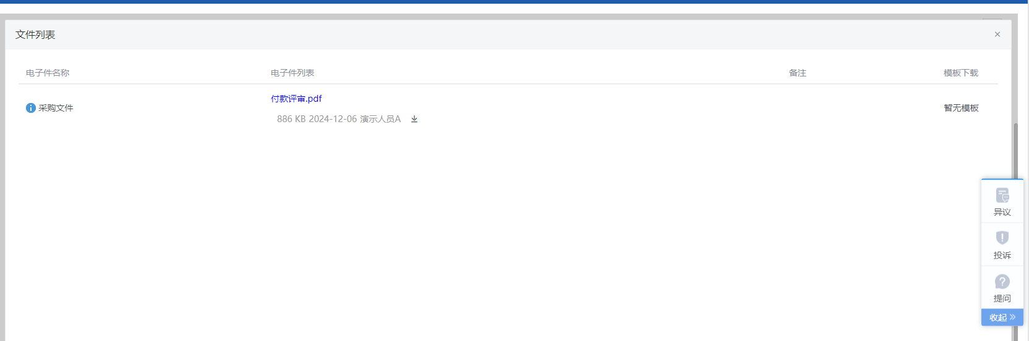
- 文件下载后，出现“查看下载情况”按钮，点击后，可以查看下载情况记录，如图。
注：若当前采购文件为免费，则无需缴纳，可以直接进行文件下载。
      - 答疑澄清文件领取
功能介绍：
此环节具备供应商领取澄清文件的功能。
采购人发布澄清文件后，供应商登录系统，进入澄清文件领取菜单，系统展示标段（包）列表。供应商选择某一标段（包），点击领取按钮，进入澄清文件领取页面进行文件领取。
前置条件：
答疑澄清文件审核通过且投标单位已经下载过采购文件。
操作步骤：
- 点击“我的项目”按钮，进入我的项目页面。如下图：
- 选择“采购组织形式”，找到目标标段（包），鼠标放置到标段（包）上点击“进入项目”按钮，进入项目工作台页面。如下图：
注：若未领取答疑澄清文件，则卡片上答疑澄清会展示“未下载”状态，领取后会变成“已下载”。
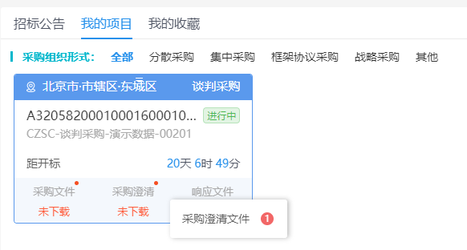
- 标段的卡片上直击点击未领取的“答疑澄清文件”，可以直接打开答疑澄清文件下载页面，如图。
- 点击列表的“领取操作”，可进入下载答疑澄清文件页面，如图。
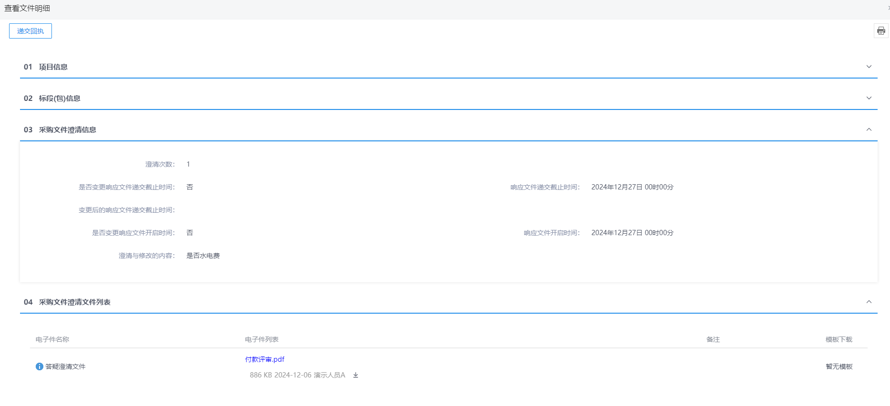
- 我的项目中点击“进入项目”进入的工作台流程页面，点击“采购文件澄清取”菜单，也可以进入采购澄清文件下载页面。如下图：
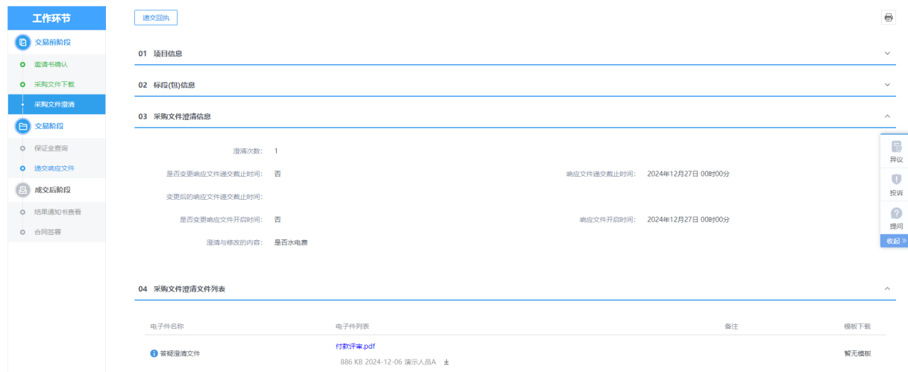
- 采购澄清文件下载页面，点击电子件的“下载”按钮，下载采购澄清文件。如下图：
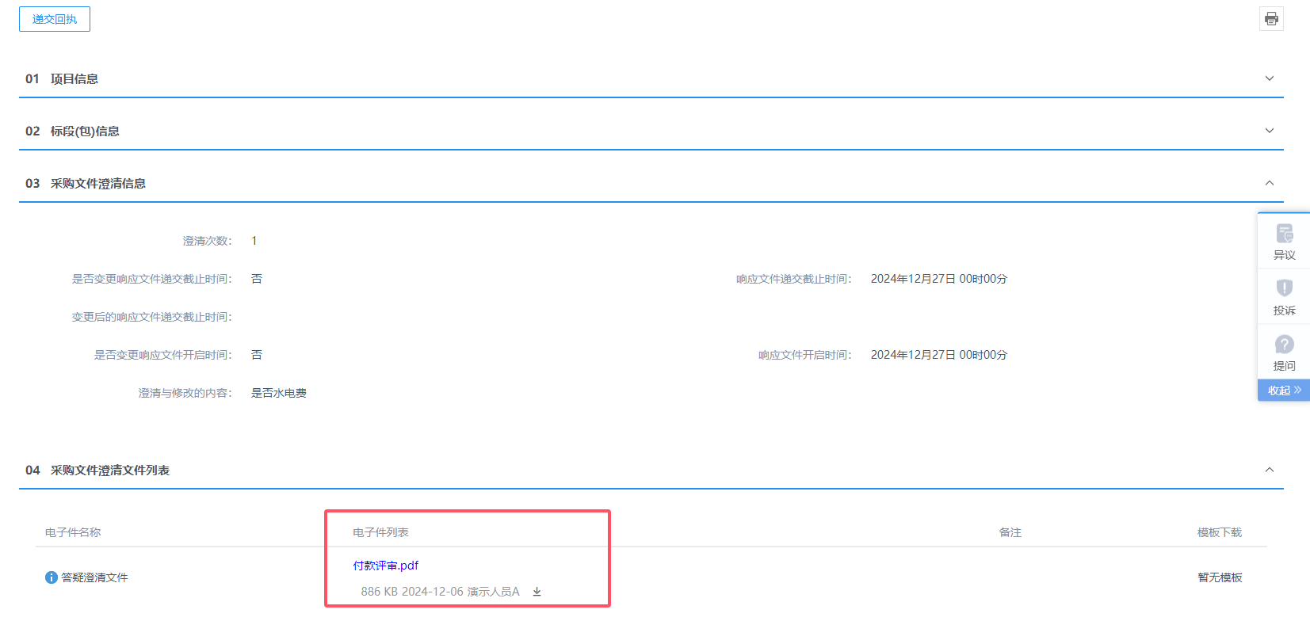

- 点击下载，下载完成后，点击“递交回执”按钮，进入生成回执函页面。如下图：
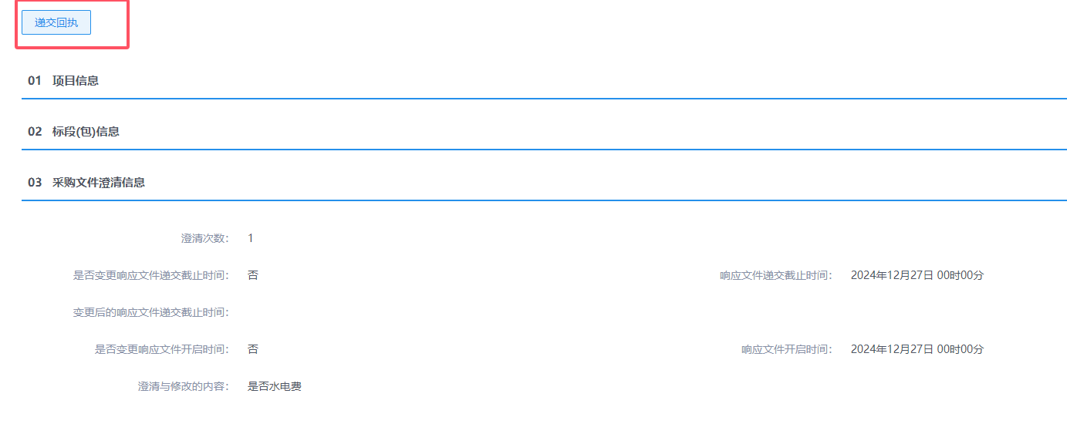
- 点击“签章”，可以给回执函进行签章。
- 签章提交后，关掉回执函页面后，资审澄清文件下载页面，回执函显示为“已签章”如下图：

      - 递交响应文件
功能介绍：
投标单位递交响应文件。
前置条件：
供应商投标响应并且领取了采购文件并且采购组织形式半线下模式或者全线上模式。
操作步骤：
- 点击“我的项目”按钮，进入我的项目页面。如下图：
- 选择“采购组织形式”，找到要目标标段（包），鼠标放置到标段（包）上点击“进入项目”按钮，进入项目工作台页面。如下图：
- 点击“递交响应文件”菜单，打开递交响应文件页面。
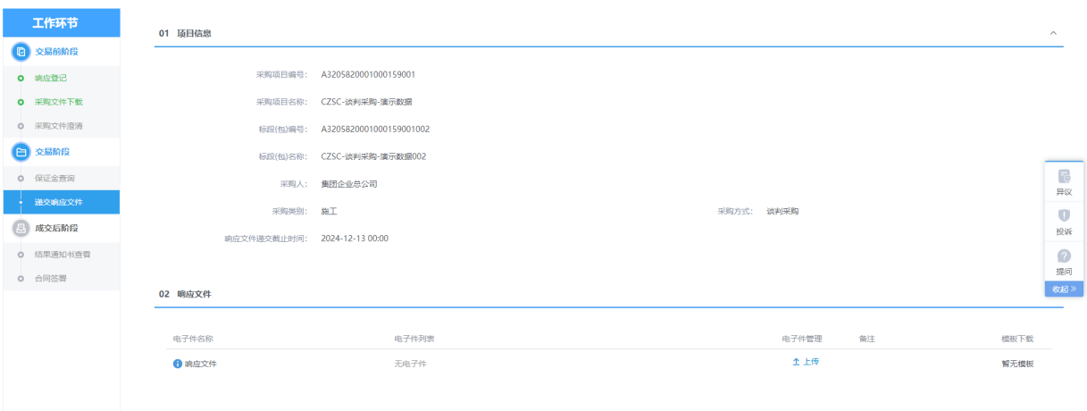
注：
- 当采购操作模式为全线上模式时，当前上传投标文件必须上传特定格式的投标文件；
- 采购操作模式为半线下模式时，当前上传投标文件可以是word、pdf等文档格式，且非必传步骤。
- 点击页面的“上传响应文件”功能，打开上传文件对话框。
- 采购操作模式为全线上流程，上传响应文件页面如下：
点击“选择文件上传”，弹出上传文件窗口，选择对应的文件进行上传。
若为全线上流程，上传文件成功必须均满足以下条件：
- 上传的文件必须是特定的格式文件。
- 加密的CA锁或者标证通必须是绑定的当前单位的有效证书。
- 响应文件必须是依据当前标段最新的采购文件或者最新的澄清文件做的文件。
文件上传成功后，点击“模拟解密”，投标文件若无问题，则可以正常进行模拟解密。
- 采购操作模式为半线下流程，则可以直接点击上传文件，进行上传word、pdf等普通文档格式文件。如图。
      - 参与报价
功能介绍：
此环节具备供应商对行项目进行报价的功能。
供应商登录系统，挑选分包信息，系统展开参与报价页面，供应商点击报价按钮，弹出行项目报价页面；供应商完成行项目报价后，上传商务、技术、报价文物局，点击修改保存按钮保存报价信息并回到参与报价页面，点击确认提交按钮提交报价。
前置条件：
供应商投标响应并且领取了采购文件并且采购组织形式纯报价模式或者评标系统开启多轮报价。
操作步骤：
- 点击“我的项目”按钮，进入我的项目页面。如下图：
- 选择“采购组织形式”，找到要目标标段（包），鼠标放置到标段（包）上点击“进入项目”按钮，进入项目工作台页面。如下图：
- 点击“参与报价”菜单，打开参与报价页面。
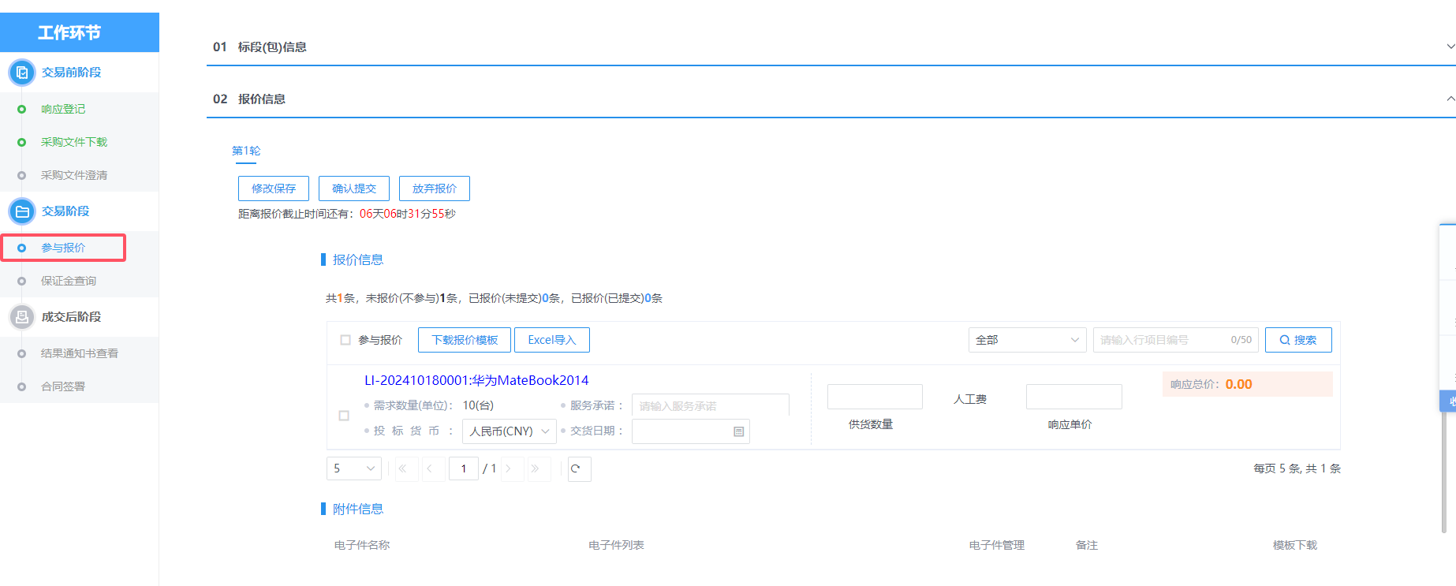
注：
- 当采购操作模式为纯报价模式时，响应登记完成并领取采购文件后，既可以参与报价；
- 采购操作模式为全线上模式时，只有评标系统开启多轮报价，方可进入参与报价，上传投标文件里面的价格默认获取为第一轮报价价格。
- 采购人可开启多轮报价，每一轮开启报价后，供应商可以根据轮次进行报价，并且可以查看每轮报价的记录。
- 若物料信息较多时，可以点击“下载报价模板”，根据下载的excel物料模板进行填写报价信息，填写完成后，点击“excel导入”，可以将excel物料报价信息直接导入到系统中。
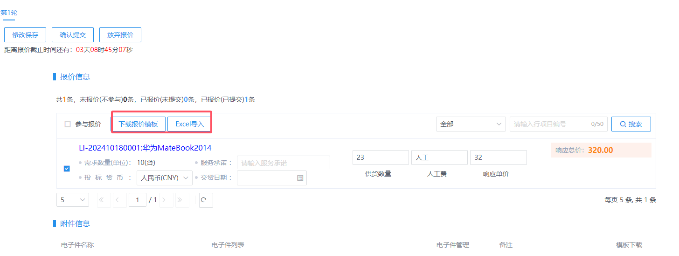
- 报价页面中，可以输入报价项，勾选需要参与报价的物料信息，点击“确认提交”，提示“提交成功”，即报价成功。
- “放弃报价”则放弃参与当前轮次的报价。
- “确认保存”后，仍可以对报价项进行修改，确认提交后需要“撤销报价”才可以修改报价项目。
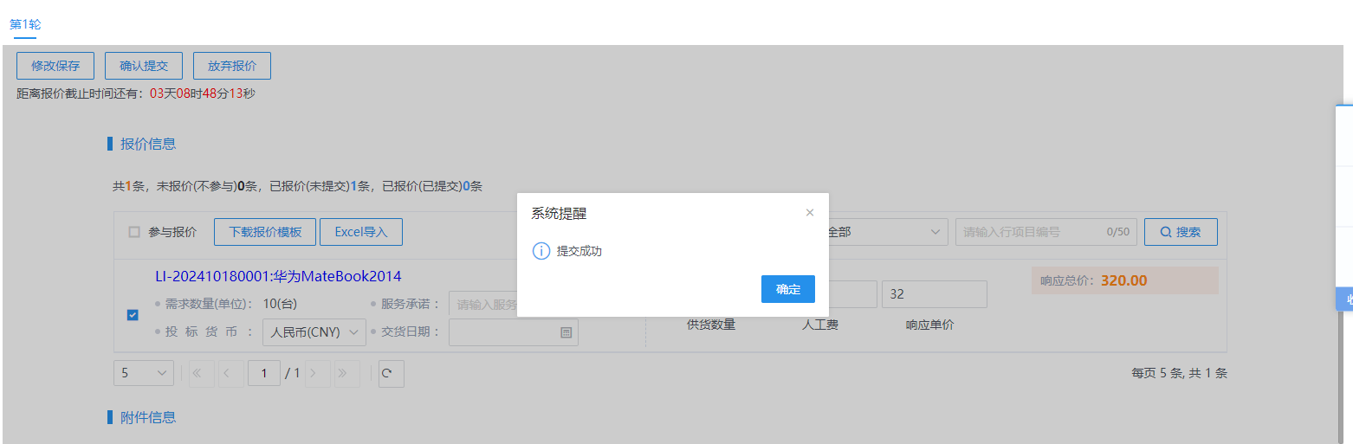
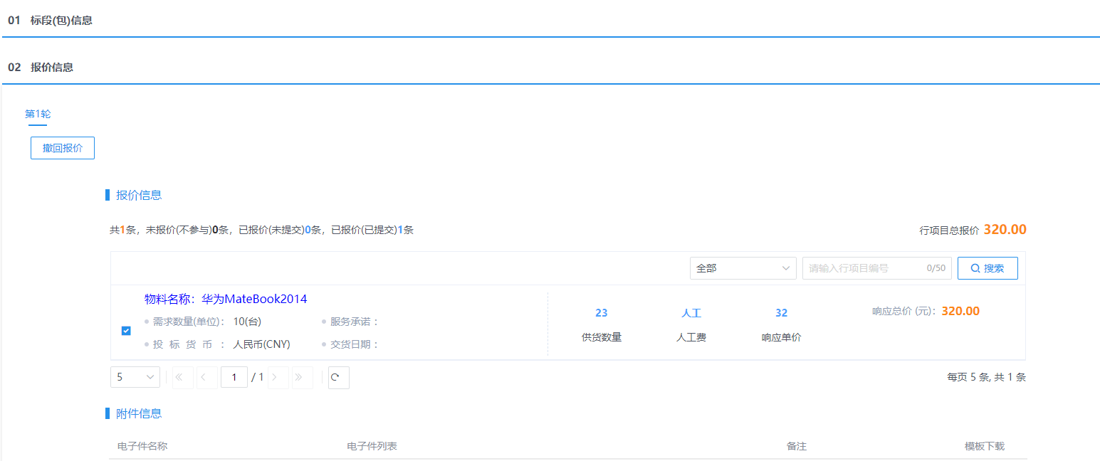
- 点击页面的“上传响应文件”功能，打开上传文件对话框，可上传每轮报价的响应文件。
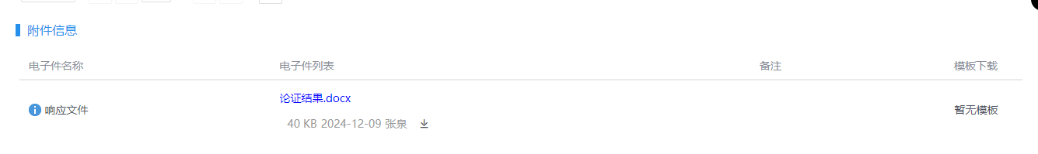

      - 保证金查询
功能介绍：
此环节具备供应商领查询保证金的功能。
采购人发布公告文件后，供应商登录系统，进入保证金查询菜单，系统展示标段（包）列表。供应商选择某一标段（包），可查询保证金缴纳信息以及查询保证金缴纳状态
前置条件：
采购文件已下载。
操作步骤：
- 点击“我的项目”按钮，进入我的项目页面。如下图：
- 选择“采购组织形式”，找到目标标段（包），鼠标放置到标段（包）上点击“进入项目”按钮，进入项目工作台页面。如下图：
- 供应商工作台页面，点击“保证金查询”菜单，进入保证金查询页面。如下图：
注：若供应商缴纳方式为电子保函缴纳，则点击电子保函的“查询”按钮，若供应商为银行子账号缴纳，则点击子账号缴纳到账查询，点击“查询”按钮。
      - 结果通知书查看
功能介绍：
此环节具备未成交供应商接收采购人发送的结果通知书功能。
成交结果确定后，采购人向未成交供应商发送结果通知书。供应商登录系统，进入结果通知书菜单，选择标段（包），点击查看按钮查看结果通知书。
前置条件：
成交通知书审核通过，投标单位未中标。
操作步骤：
- 点击“我的项目”按钮，进入我的项目页面。如下图：
- 选择“采购组织形式”，找到目标标段（包），鼠标放置到标段（包）上点击“进入项目”按钮，进入项目工作台页面。如下图：

- 供应商工作台页面，点击“结果通知书查看”菜单，进入结果通知书查看页面。如下图：
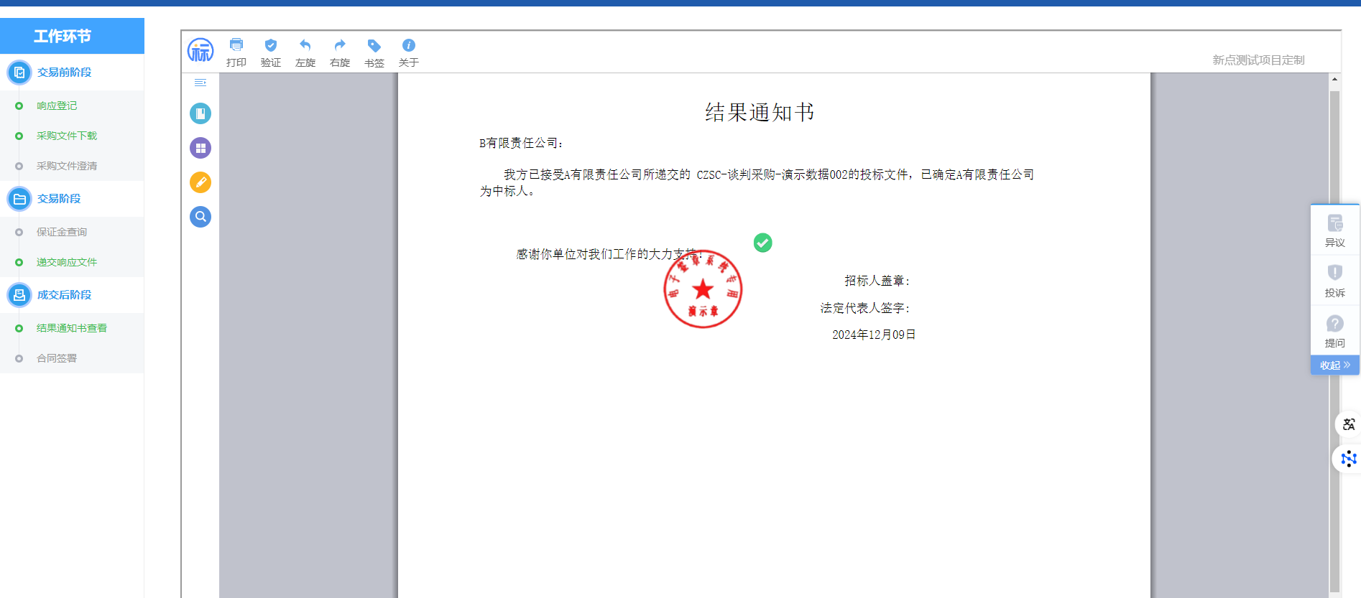

      - 成交通知书查看
功能介绍：
此环节具备成交供应商接收采购人发送的成交通知书功能。
成交结果确定后，采购人向成交供应商发送成交通知书。供应商登录系统，进入成交通知书菜单，选择标段（包），点击查看按钮查看成交通知书。
前置条件：
成交通知书审核通过，投标单位中标。
操作步骤：
- 点击“我的项目”按钮，进入我的项目页面。如下图：
- 选择“采购组织形式”，找到目标标段（包），鼠标放置到标段（包）上点击“进入项目”按钮，进入项目工作台页面。如下图：

- 供应商工作台页面，点击“成交通知书查看”菜单，进入成交通知书查看页面。如下图：
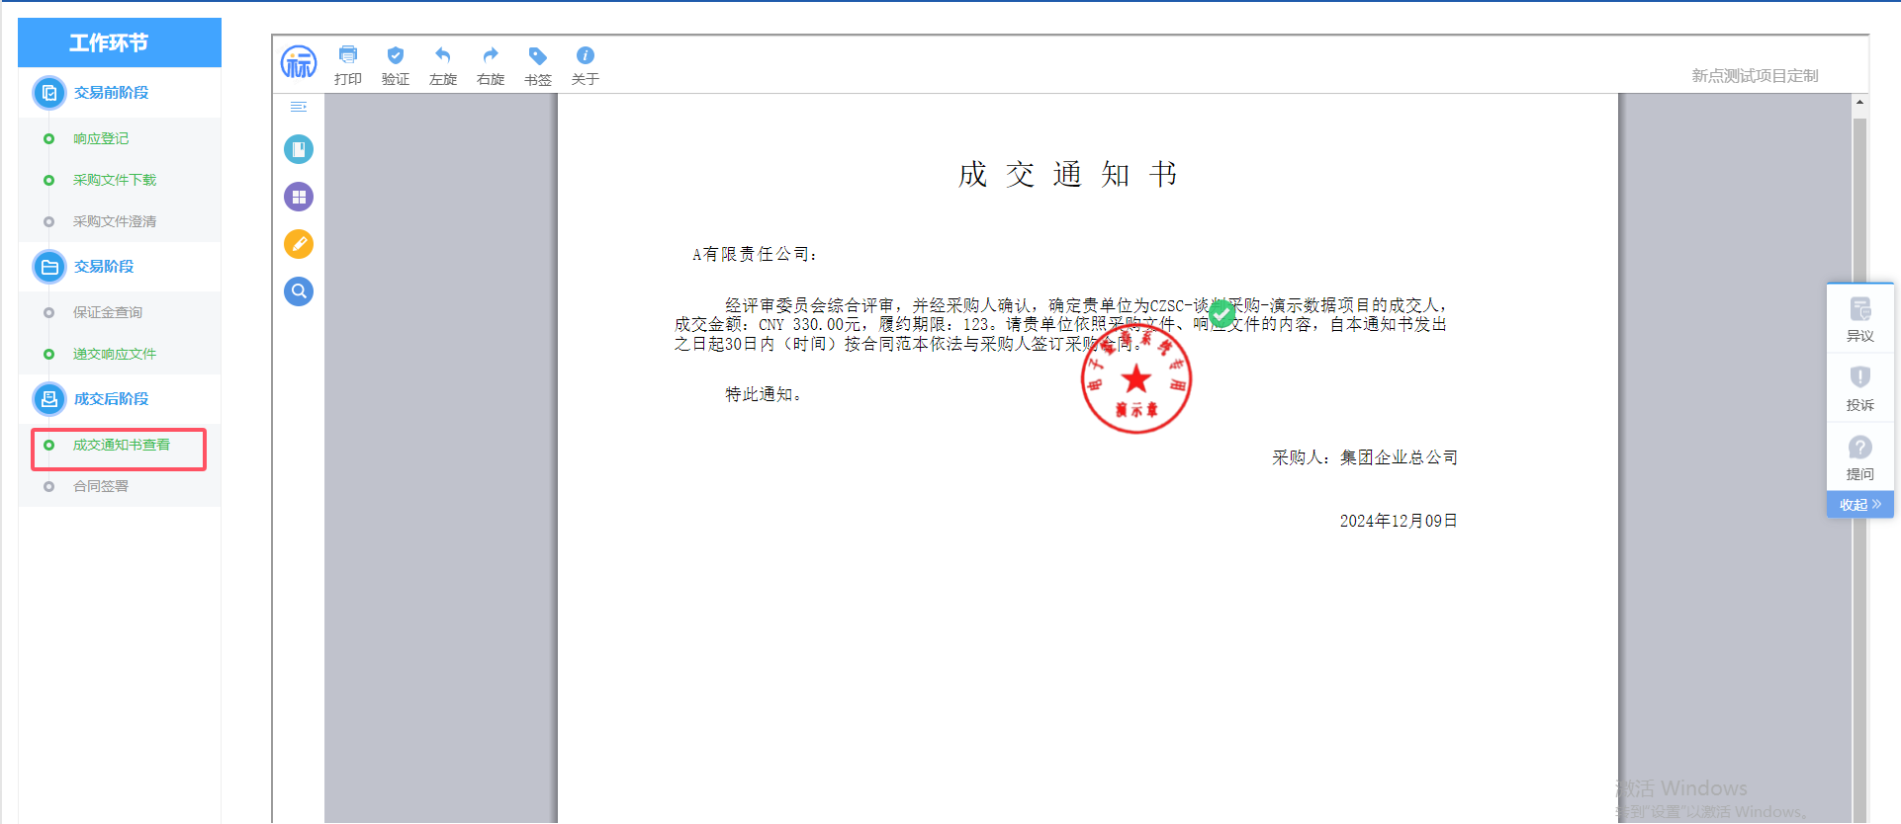

      - 合同签署
功能介绍：
实现采购人和成交人网签中标合同的功能。
提供采购项目标段（包）与合同的关联关系。具备根据法律法规规章和采购文件的规定内容，编辑、形成、递交、验证确认和签署合同文本的功能。具备按规定要求向相关主体和管理单位收集、记录和验证合同履行结果的相关信息。
中标人登录系统，挑选标段（包），设定合同金额，合同内容等信息，并且上传合同原稿，提交给采购人确认。若采购人对合同有异议，可以以Word留痕的形式修改文档，然后再返回中标人，中标人确认无误后，可转换成pdf文档进行签章，然后提交给采购人签章，采购人签完章之后，提交审核。
前置条件：
成交通知书审核通过。
操作步骤：
- 点击“我的项目”按钮，进入我的项目页面。如下图：
- 选择“采购组织形式”，找到目标标段（包），鼠标放置到标段（包）上点击“进入项目”按钮，进入项目工作台页面。如下图：

- 供应商工作台页面，点击“合同签署”菜单，进入合同签署页面。如下图：
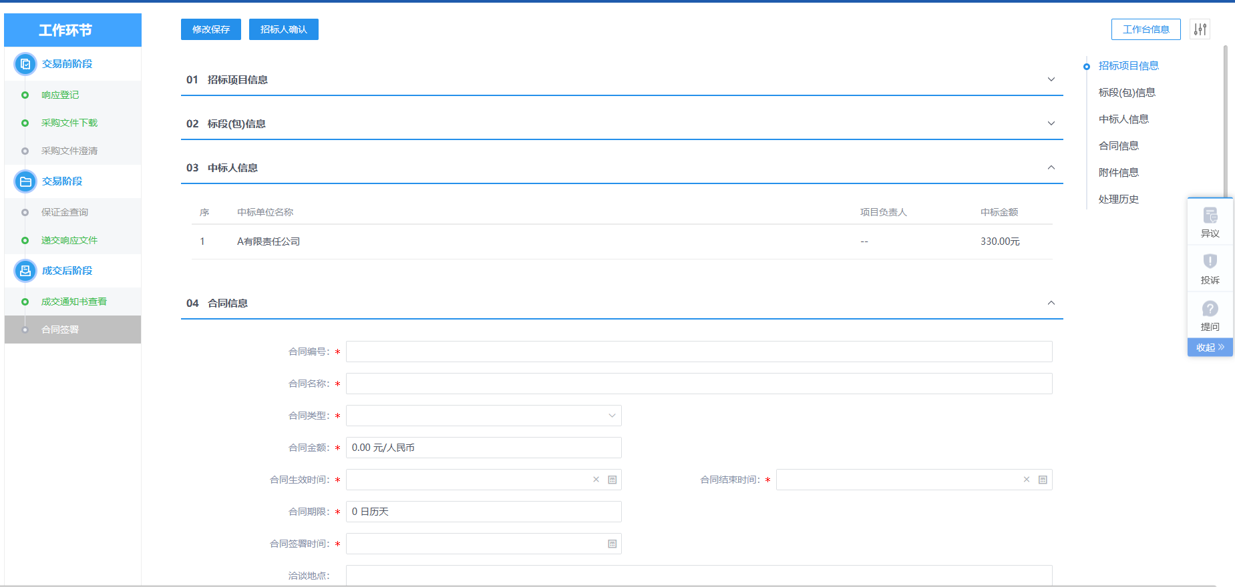

- 新增合同备案页面，填写页面信息，如下图。
- “附件信息”手风琴中，“合同签署”中点击“选择模版”，进入选择合同模版窗口。如下图：
- 选择模板后，点击“确认选择”按钮，自动生成合同签署文件。如下图：
注：根据模板生成的合同文档是可在线编辑的，编辑完成后，点击“保存文件”按钮，可保存修改。
点击“清稿并加盖印章”后，文档将转化为pdf格式文件，也无法再进行修改，但可以进行签章。签章完成后，合同电子件状态变为已签章。如图。
- 合同附件生成并签署完成后，点击“提交信息”按钮，弹出“请输入意见”对话框，点击“确认提交”按钮，流程提交到招标人进行签章确认。
注：合同签署采购人、中标单位均可发起，若一方发起后，另外一方无需再次发起，流程会自动流转给未确认签章的人员，只有中标人和采购人均确认并签章完成后，才可以提交领导审核，合同签署审核完成。

      - 提问
功能介绍：
该环节主要由供应商提出在本次投标中存在的疑惑。数据项主要包括标段（包）信息、问题描述、提问时间等相关信息。在此供应商亦可上传关于问题的相关附件，更直观地描述问题。
供应商登录系统，选择相关标段（包）进行提问。
前置条件：
已经报名的标段。
操作步骤：
- 点击“我的项目”按钮，进入我的项目页面。如下图：
- 选择“采购组织形式”，找到要目标标段（包），鼠标放置到标段（包）上点击“进入项目”按钮，进入项目工作台页面。如下图：
- 工作台右侧快捷菜单中，点击“提问”按钮，进入查看提问页面。如下图：
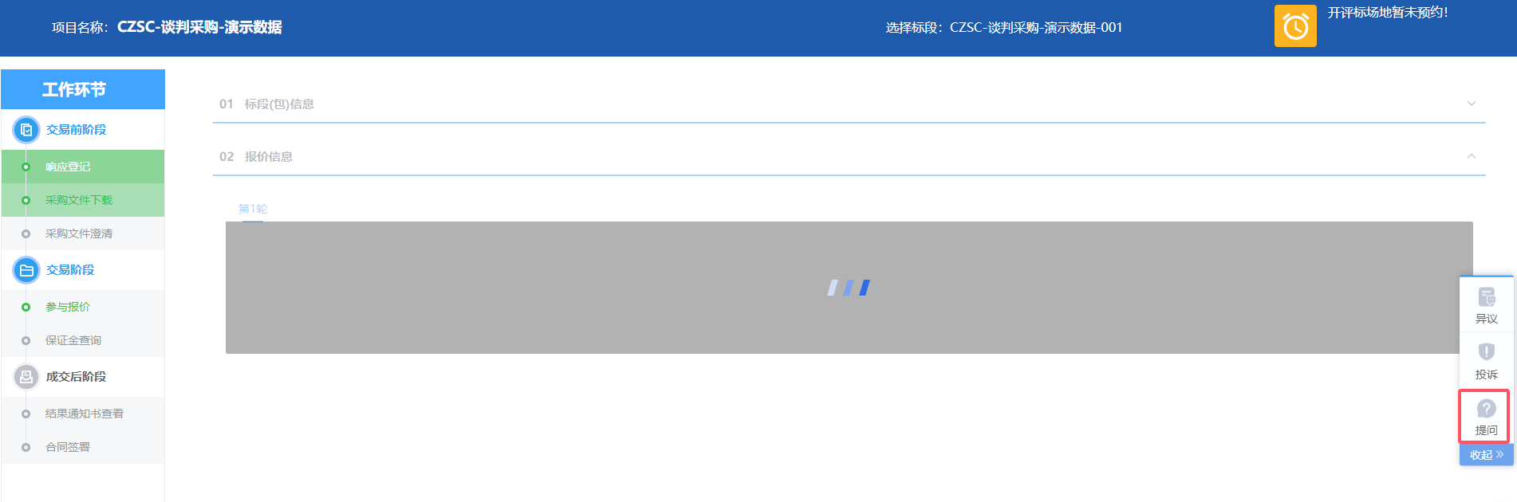
- 点击“新增提问”按钮，进入网上提问页面。如下图：
- 点击“新增提问”后，进入新增提问页面。
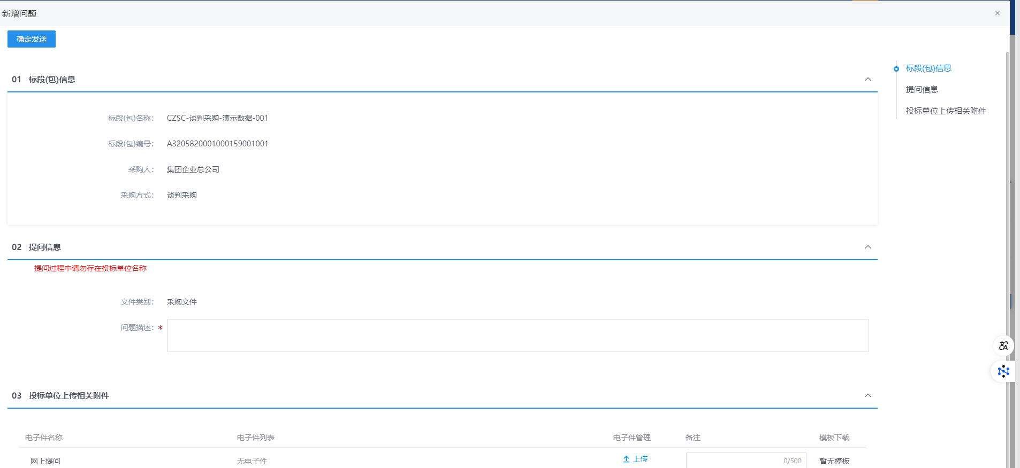
- 填写页面信息，点击“确认发送”按钮，提问信息发送成功。如下图：
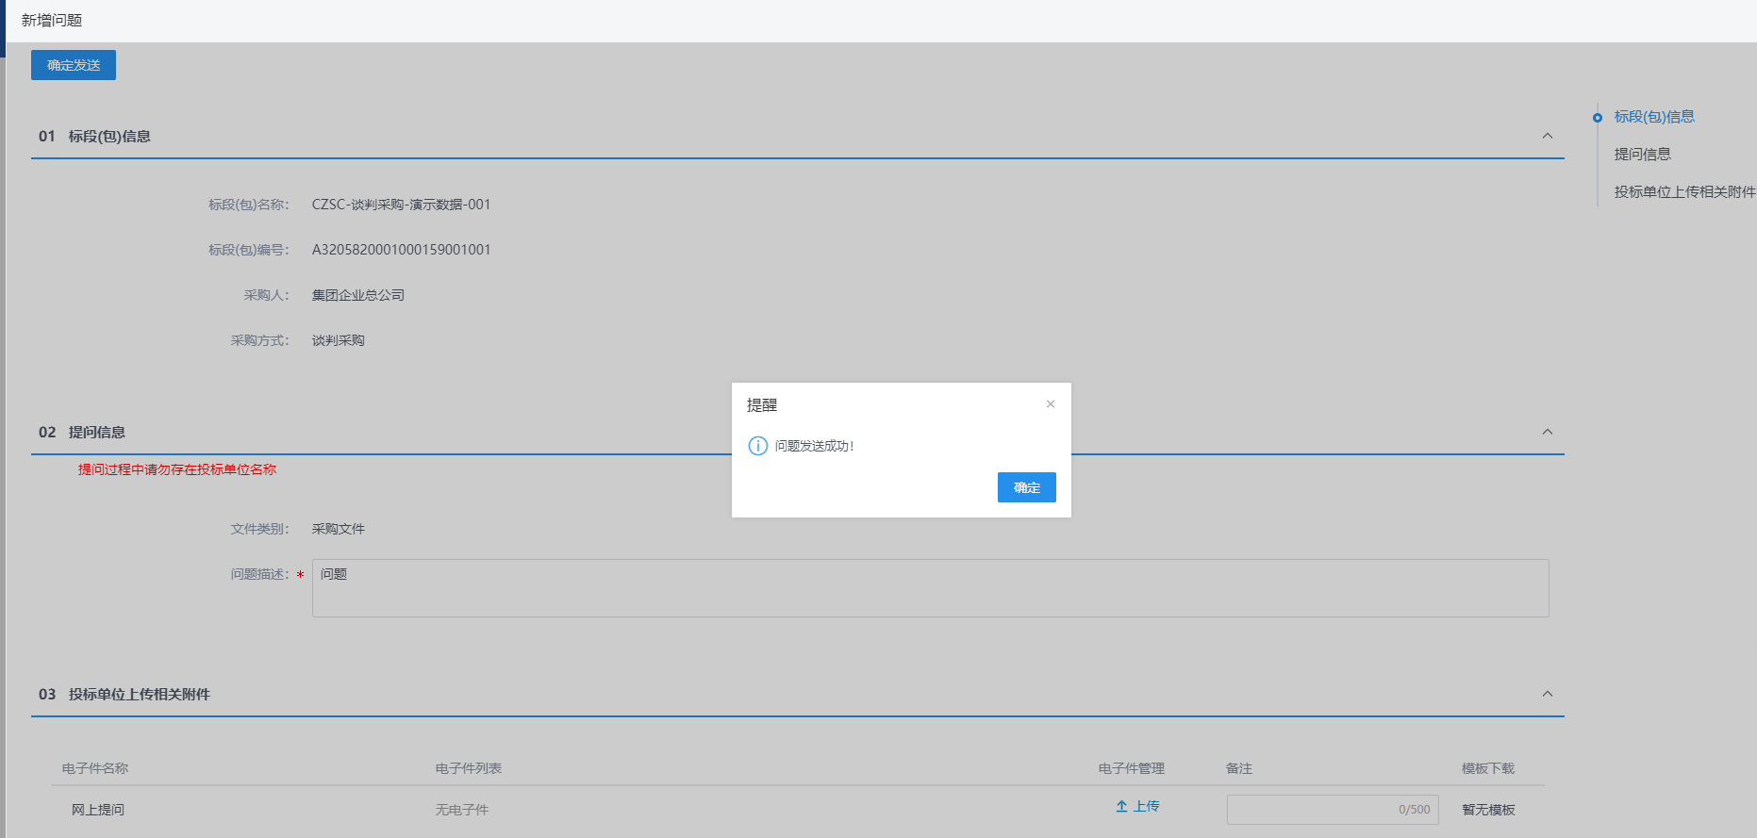
注：
- 资审开标时间未到可以对资审文件、资格预审澄清文件提问；开标时间未过可以对采购文件、答疑澄清文件进行提问；开标时间未过可以对其他提问。
- 当提问回复后，可以进入提问页面查看提问回复信息。
      - 异议
功能介绍：
供应商对资格预审文件、采购文件、开标过程、资格预审结果、评标结果提出异议的功能。
采购人或采购代理在规定时间内答复供应商异议的功能。
前置条件：
已经报名的标段。
操作步骤：
- 点击“我的项目”按钮，进入我的项目页面。如下图：
- 选择“采购组织形式”，找到要目标标段（包），鼠标放置到标段（包）上点击“进入项目”按钮，进入项目工作台页面。如下图：
- 工作台右侧快捷菜单中，点击“异议”按钮，进入查看异议页面。如下图：
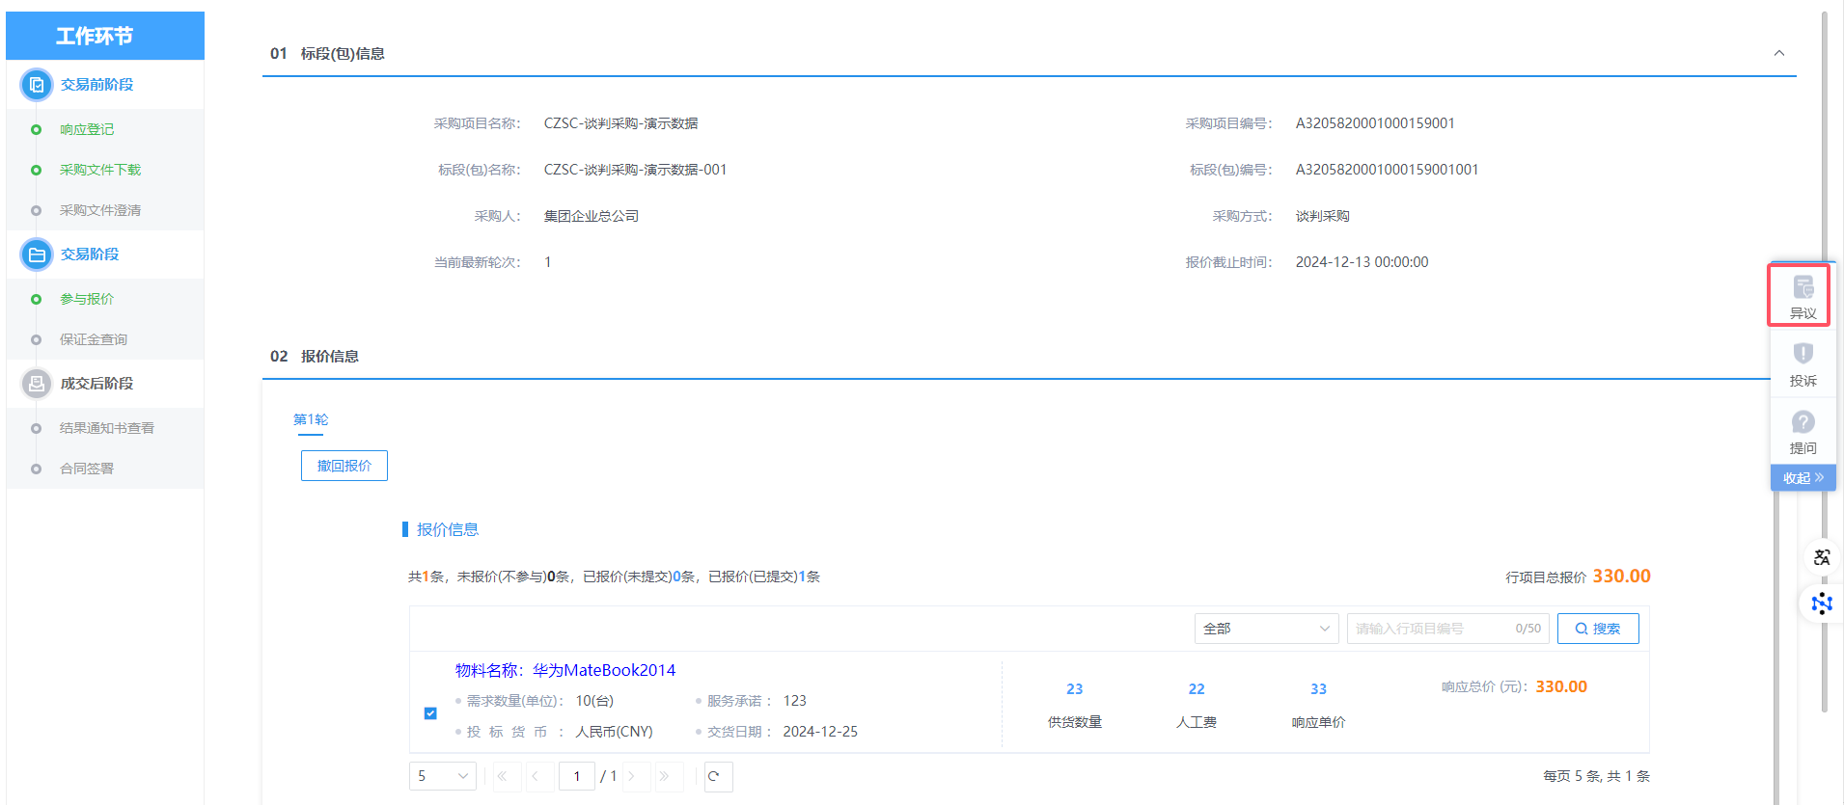
- 查看异议页面，点击“新增异议”按钮，进入新增异议页面。如下图：
- 新增异议页面，选择异议类别，填写异议内容、依据和理由等内容。如下图：
注：异议类别选择时限制如下：
- 资格预审文件：资格预审标段，资格预审文件审核通过。
- 采购文件：采购文件审核通过。
- 开标过程：开标时间已到。
- 资格预审结果：
①、资格预审标段。
②、资审申请评审结果审核通过。
- 评标结果：成交候选人公示审核通过。
6、填写完信息，点击“提交信息”按钮，弹出的意见框中输入意见，点击“确认提交”按钮，提交审核。如下图：
注：点击“提交信息”按钮之前，如果点击“修改保存”按钮，信息保存成功，且可以对页面信息继续进行修改。

      - 投诉
功能介绍：
该模块具备编辑、提交投诉事项有关信息、接收、查询投诉受理情况和在一定时间规定内处理结果的功能。
投诉处理的数据项应包括采购项目编号、采购项目名称、标段（包）编号、标段（包）名称、投诉人名称、投诉人所在单位、投诉内容、理由和依据、提交时间、受理人名称、受理日期、处理结果、反馈时间、附件等。
前置条件：
已经报名的标段。
操作步骤：
- 点击“我的项目”按钮，进入我的项目页面。如下图：
- 选择“采购组织形式”，找到要目标标段（包），鼠标放置到标段（包）上点击“进入项目”按钮，进入项目工作台页面。如下图：
- 工作台右侧快捷菜单中，点击“投诉”按钮，进入查看投诉页面。如下图：
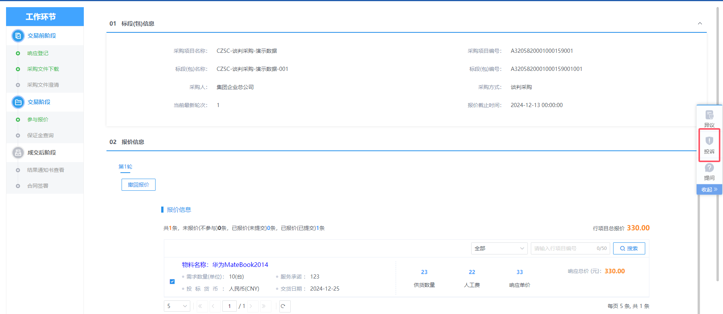
- 查看投诉页面，点击“新增投诉”按钮，进入新增投诉页面。如下图：
- 新增投诉页面，填写页面信息，点击“提交审核”按钮，弹出“请输入意见”框，输入意见后点击“确认提交”按钮，提交审核。如下图：
注：点击“修改保存”，则暂时不提交，为“未受理”状态。
- 查看投诉列表页面，点击“操作”按钮，“未受理”状态下的投诉，点击“操作”可以修改投诉信息。如下图：

询比采购
    - 我的项目

响应登记
功能介绍：
此模块具有供应商填写投标信息进行报名的功能。
供应商查看招标公告后登录系统后，选择需要报名的标段，进入投标信息编辑页面进行信息填写报名。
前置条件：
采购文件、采购公告审核通过。
操作步骤：
- 点击“公告信息”按钮，进入公告信息页面。如下图：
- 公告信息页面中鼠标放置到标段（包）上，点击“进入项目”按钮，进入项目工作台。如下图：
- 系统默认打开“响应登记”菜单页面，填写响应信息等内容，点击“我要响应”。即响应报名成功。
- 若采购文件中设置了“资格审查”，则需要上传“资格审查文件”，在“响应登记”菜单中，“04资格邀请相关附件”中上传“资格审查文件”，点击上传。
- 上传成功后，点击“我要响应”，提交资审审查，弹出确认提醒，点击“确认”，资格审查提交成功，审核状态变为“待审核”。
注：只有审核状态变为“审核通过”后，方可进行后续采购文件下载、参与报价等操作。若审核不通过，则报名不成功。

邀请书确认
功能介绍：
采购人/采购代理发出邀请函，供应商确认邀请书，供应商确认是否参加邀请招标。
前置条件：
采购人/采购代理发出邀请函。
操作步骤：
- 点击右上角“消息提醒”菜单，弹出消息提醒页面。如下图：
- 打开邀请提醒信息，进入邀请确认页面。如下图：
- 点击邀请函图标，可以查看投标邀请函，如下图。
- 信息填写完成后，点击“确认参加”或“确认不参加”按钮，会自动生成回执函。如下图：
- 点击“签章”按钮，可以对回执函签章，签章成功。如下图：
注：
①对回执函签章提交后，“确认参加”和“确认不参加”按钮隐藏，投标单位无法再次回复。
②回复截止时间到了之后，“确认参加”和“确认不参加”按钮隐藏，投标单位无法回复。
- 也可以在“我的项目”中打开对应受邀标段。如下图：
      - 资审文件领取
功能介绍：
此环节具有供应商支付资审文件费用及下载资审文件的功能，文件领取后，默认投标报名。
供应商登录系统，进入资审文件领取菜单，系统展示标段（包）列表。供应商选择某一标段（包），点击领取按钮，供应商需支付资审文件费用后再领取资审文件。
前置条件：
资格预审公告且审文件审核通过且资审开标时间还未截止，处于公告期内。
操作步骤：
- 点击“招标公告”按钮，进入公告信息页面。如下图：
- 选择“采购组织形式”，找到要报名的标段（包），鼠标放置到标段（包）上点击“进入项目”按钮，进入项目工作台页面。如下图：
- 输入联系人、联系电话，点击保存，保存文件领取信息。如下图：

- 选择“缴纳方式”，当选择“线下”缴纳，则点击“上传缴纳凭证”，进入上传缴纳凭证页面。
进入“上传缴纳凭证”页面，录入支付信息，并且上传“付款凭证”，点击“提交备案”，上传缴纳凭证记录变为“待审核”状态。
等待采购人/采购代理进行缴纳凭证审核，审核通过后，即可以下载资审文件。
- 选择“缴纳方式”，当选择“线上”缴纳，则出现“网上支付”字样，点击“网上支付”，进入支付页面，如图。
网上支付页面中，可以选择支付方式，可以通过个人网银、微信扫码、支付宝扫码等待进行缴纳。选择支付方式，按照页面提示进行正常支付缴纳。如图
支付完成后，系统会自动回到文件下载页面，此时，可以点击“查看支付情况”，进入查看支付记录，如图。

注：当前页面可以查询到支付缴纳的记录，若出现网络延缓，可以点击“成交查询”，可以刷新当前支付信息列表。
- 文件费用缴纳完成后，点击“下载资审文件”，可以进入资审文件下载页面，如图。
- 打开“文件列表”，点击“下载”按钮，可以对资审文件进行下载，如图。
- 文件下载后，出现“查看下载情况”按钮，点击后，可以查看下载情况记录，如图。
注：
- 若当前资审文件为免费，则无需缴纳，可以直接进行文件下载。
- 资审文件页面输入联系人和联系方式点击保存后，当前标段即会出现在我的项目中。

      - 资审澄清文件领取
功能介绍：
此环节具备供应商领取资审澄清文件的功能。
采购人/采购代理发布资审澄清文件后，供应商登录系统，进入资审澄清文件领取菜单，系统展示标段（包）列表。供应商选择某一标段（包），点击领取按钮，进入资审澄清文件领取页面进行文件领取。
前置条件：
资审澄清文件审核通过且投标单位已经领取对应的资审文件。
操作步骤：
- 点击“我的项目”按钮，进入我的项目页面。如下图：
- 选择“采购组织形式”，找到要目标标段（包），鼠标放置到标段（包）上点击“进入项目”按钮，进入项目工作台页面。如下图：
注：若未领取资审澄清文件，则卡片上资审文件会展示“未下载”状态，领取后会变成“已下载”。
- 标段的卡片上直击点击未领取的“资审澄清文件”，可以直接打开资审文件下载页面，如图。
- 点击列表的“领取操作”，可进入下载资审澄清文件页面，如图。

- 我的项目中点击“进入项目”进入的工作台流程页面，点击“资审澄清文件领取”按钮，也可以进入资审澄清文件下载页面。如下图：
- 资审澄清文件下载页面，点击“下载”按钮，下载资审澄清文件。如下图：

- 点击下载，下载完成后，点击“递交回执”按钮，进入生成回执函页面。如下图：
- 签章提交后，关掉回执函页面后，资审澄清文件下载页面，回执函显示为“已签章”如下图：
      - 上传资审文件
功能介绍：
投标单位上传资审文件。
前置条件：
采购操作模式为全线上模式且投标单位已经领取对应的资审文件。
操作步骤：
- 点击“我的项目”按钮，进入我的项目页面。如下图：
- 选择“采购组织形式”，找到要目标标段（包），鼠标放置到标段（包）上点击“进入项目”按钮，进入项目工作台页面。如下图：
- 点击“上传资审文件”菜单，打开上传资审文件页面。

- 点击页面的“上传资审申请文件”功能，打开上传文件对话框，如图。
- 点击“选择文件上传”，弹出上传文件窗口，选择对应的文件进行上传。
上传文件成功必须均满足以下条件：
- 上传的文件必须是特定的格式文件。
- 加密的CA锁或者标证通必须是绑定的当前单位的有效证书。
- 资审申请文件必须是依据当前标段最新的资审文件或者最新的资审澄清文件做的文件。
- 文件上传成功后，点击“模拟解密”，资审文件若无问题，则可以正常进行模拟解密。
      - 资审结果通知书
功能介绍：
投标单位对资审结果通知书进行确认，资审通过的单位查看资审通过通知书并需要确认是否参加后续投标，资审不通过的单位查看资审结果通知书。
前置条件：
资格预审结果通知书确认录入完毕。
操作步骤：
- 点击“我的项目”按钮，进入我的项目页面。如下图：
- 选择“采购组织形式”，找到要目标标段（包），鼠标放置到标段（包）上点击“进入项目”按钮，进入项目工作台页面。如下图：
- 点击“资审结果通知书”菜单，进入资审结果通知书页面。如下图：
- 资审结果通知书页面，点击“确认参加”或者“确认不参加”按钮来进行确认，点击完成后，页面弹出生成邀请反馈页面。如下图：
点击签章，可以对邀请确认通知书进行签章，如图。
注：资审不通过的单位可以查看资审结果通知书，如下图：
- 生成邀请反馈页面签章并提交完毕后，返回到资审结果通知书页面，此时页面多了一个回执函，且显示“已签章”字样。如下图：
注：签完章后，无法再修改，默认之前点击的状态。未签章时，可以多次修改，只要开标时间还没到。
      - 采购文件下载
功能介绍：
供应商登录系统，进入采购文件领取菜单，系统展示标段（包）列表。供应商选择某一标段（包），点击领取按钮，供应商需支付采购文件费用后再领取采购文件。
前置条件：
采购公告且采购文件审核通过且开标时间还未截止，处于公告期内。
操作步骤：
- 点击“招标公告”按钮，进入公告信息页面。如下图：
- 选择“采购组织形式”，找到要报名的标段（包），鼠标放置到标段（包）上点击“进入项目”按钮，进入项目工作台页面。如下图：

- 选择“缴纳方式”，当选择“线下”缴纳，则点击“上传缴纳凭证”，进入上传缴纳凭证页面。
进入“上传缴纳凭证”页面，录入支付信息，并且上传“付款凭证”，点击“提交备案”，上传缴纳凭证记录变为“待审核”状态
等待采购人/采购代理进行缴纳凭证审核，审核通过后，即可以下载采购文件。
- 选择“缴纳方式”，当选择“线上”缴纳，则出现“网上支付”字样，点击“网上支付”，进入支付页面，如图。
网上支付页面中，可以选择支付方式，可以通过个人网银、微信扫码、支付宝扫码等待进行缴纳。选择支付方式，按照页面提示进行正常支付缴纳。如图
支付完成后，系统会自动回到文件下载页面，此时，可以点击“查看支付情况”，进入查看支付记录，如图。
注：当前页面可以查询到支付缴纳的记录，若出现网络延缓，可以点击“成交查询”，可以刷新当前支付信息列表。
- 文件费用缴纳完成后，点击“下载采购文件”，可以进入采购文件下载页面，如图。
- 打开“文件列表”，点击“下载”按钮，可以对采购文件进行下载，如图。
- 文件下载后，出现“查看下载情况”按钮，点击后，可以查看下载情况记录，如图。
注：若当前采购文件为免费，则无需缴纳，可以直接进行文件下载。
      - 答疑澄清文件领取
功能介绍：
此环节具备供应商领取澄清文件的功能。
采购人发布澄清文件后，供应商登录系统，进入澄清文件领取菜单，系统展示标段（包）列表。供应商选择某一标段（包），点击领取按钮，进入澄清文件领取页面进行文件领取。
前置条件：
答疑澄清文件审核通过且投标单位已经下载过采购文件。
操作步骤：
- 点击“我的项目”按钮，进入我的项目页面。如下图：
- 选择“采购组织形式”，找到目标标段（包），鼠标放置到标段（包）上点击“进入项目”按钮，进入项目工作台页面。如下图：
注：若未领取答疑澄清文件，则卡片上答疑澄清会展示“未下载”状态，领取后会变成“已下载”。
- 标段的卡片上直击点击未领取的“答疑澄清文件”，可以直接打开答疑澄清文件下载页面，如图。
- 点击列表的“领取操作”，可进入下载答疑澄清文件页面，如图。
- 我的项目中点击“进入项目”进入的工作台流程页面，点击“采购文件澄清取”菜单，也可以进入采购澄清文件下载页面。如下图：
- 采购澄清文件下载页面，点击电子件的“下载”按钮，下载采购澄清文件。如下图：

- 点击下载，下载完成后，点击“递交回执”按钮，进入生成回执函页面。如下图：
- 点击“签章”，可以给回执函进行签章。
- 签章提交后，关掉回执函页面后，资审澄清文件下载页面，回执函显示为“已签章”如下图：

      - 递交响应文件
功能介绍：
投标单位递交响应文件。
前置条件：
供应商投标响应并且领取了采购文件并且采购组织形式半线下模式或者全线上模式。
操作步骤：
- 点击“我的项目”按钮，进入我的项目页面。如下图：
- 选择“采购组织形式”，找到要目标标段（包），鼠标放置到标段（包）上点击“进入项目”按钮，进入项目工作台页面。如下图：
- 点击“递交响应文件”菜单，打开递交响应文件页面。
注：
- 当采购操作模式为全线上模式时，当前上传投标文件必须上传特定格式的投标文件；
- 采购操作模式为半线下模式时，当前上传投标文件可以是word、pdf等文档格式，且非必传步骤。
- 点击页面的“上传响应文件”功能，打开上传文件对话框。
- 采购操作模式为全线上流程，上传响应文件页面如下：
点击“选择文件上传”，弹出上传文件窗口，选择对应的文件进行上传。
若为全线上流程，上传文件成功必须均满足以下条件：
- 上传的文件必须是特定的格式文件。
- 加密的CA锁或者标证通必须是绑定的当前单位的有效证书。
- 响应文件必须是依据当前标段最新的采购文件或者最新的澄清文件做的文件。
文件上传成功后，点击“模拟解密”，投标文件若无问题，则可以正常进行模拟解密。
- 采购操作模式为半线下流程，则可以直接点击上传文件，进行上传word、pdf等普通文档格式文件。如图。
      - 参与报价
功能介绍：
此环节具备供应商对行项目进行报价的功能。
供应商登录系统，挑选分包信息，系统展开参与报价页面，供应商点击报价按钮，弹出行项目报价页面；供应商完成行项目报价后，上传商务、技术、报价文物局，点击修改保存按钮保存报价信息并回到参与报价页面，点击确认提交按钮提交报价。
前置条件：
供应商投标响应并且领取了采购文件并且采购组织形式纯报价模式或者评标系统开启多轮报价。
操作步骤：
- 点击“我的项目”按钮，进入我的项目页面。如下图：
- 选择“采购组织形式”，找到要目标标段（包），鼠标放置到标段（包）上点击“进入项目”按钮，进入项目工作台页面。如下图：
- 点击“参与报价”菜单，打开参与报价页面。
注：
- 当采购操作模式为纯报价模式时，响应登记完成并领取采购文件后，既可以参与报价；
- 采购操作模式为全线上模式时，只有评标系统开启多轮报价，方可进入参与报价，上传投标文件里面的价格默认获取为第一轮报价价格。
- 采购人可开启多轮报价，每一轮开启报价后，供应商可以根据轮次进行报价，并且可以查看每轮报价的记录。
- 若物料信息较多时，可以点击“下载报价模板”，根据下载的excel物料模板进行填写报价信息，填写完成后，点击“excel导入”，可以将excel物料报价信息直接导入到系统中。
- 报价页面中，可以输入报价项，勾选需要参与报价的物料信息，点击“确认提交”，提示“提交成功”，即报价成功。
- “放弃报价”则放弃参与当前轮次的报价。
- “确认保存”后，仍可以对报价项进行修改，确认提交后需要“撤销报价”才可以修改报价项目。
- 点击页面的“上传响应文件”功能，打开上传文件对话框，可上传每轮报价的响应文件。

      - 保证金查询
功能介绍：
此环节具备供应商领查询保证金的功能。
采购人发布公告文件后，供应商登录系统，进入保证金查询菜单，系统展示标段（包）列表。供应商选择某一标段（包），可查询保证金缴纳信息以及查询保证金缴纳状态
前置条件：
采购文件已下载。
操作步骤：
- 点击“我的项目”按钮，进入我的项目页面。如下图：
- 选择“采购组织形式”，找到目标标段（包），鼠标放置到标段（包）上点击“进入项目”按钮，进入项目工作台页面。如下图：
- 供应商工作台页面，点击“保证金查询”菜单，进入保证金查询页面。如下图：
注：若供应商缴纳方式为电子保函缴纳，则点击电子保函的“查询”按钮，若供应商为银行子账号缴纳，则点击子账号缴纳到账查询，点击“查询”按钮。
      - 结果通知书查看
功能介绍：
此环节具备未成交供应商接收采购人发送的结果通知书功能。
成交结果确定后，采购人向未成交供应商发送结果通知书。供应商登录系统，进入结果通知书菜单，选择标段（包），点击查看按钮查看结果通知书。
前置条件：
成交通知书审核通过，投标单位未中标。
操作步骤：
- 点击“我的项目”按钮，进入我的项目页面。如下图：
- 选择“采购组织形式”，找到目标标段（包），鼠标放置到标段（包）上点击“进入项目”按钮，进入项目工作台页面。如下图：

- 供应商工作台页面，点击“结果通知书查看”菜单，进入结果通知书查看页面。如下图：

      - 成交通知书查看
功能介绍：
此环节具备成交供应商接收采购人发送的成交通知书功能。
成交结果确定后，采购人向成交供应商发送成交通知书。供应商登录系统，进入成交通知书菜单，选择标段（包），点击查看按钮查看成交通知书。
前置条件：
成交通知书审核通过，投标单位中标。
操作步骤：
- 点击“我的项目”按钮，进入我的项目页面。如下图：
- 选择“采购组织形式”，找到目标标段（包），鼠标放置到标段（包）上点击“进入项目”按钮，进入项目工作台页面。如下图：
- 供应商工作台页面，点击“成交通知书查看”菜单，进入成交通知书查看页面。如下图：
      - 合同签署
功能介绍：
实现采购人和成交人网签中标合同的功能。
提供采购项目标段（包）与合同的关联关系。具备根据法律法规规章和采购文件的规定内容，编辑、形成、递交、验证确认和签署合同文本的功能。具备按规定要求向相关主体和管理单位收集、记录和验证合同履行结果的相关信息。
中标人登录系统，挑选标段（包），设定合同金额，合同内容等信息，并且上传合同原稿，提交给采购人确认。若采购人对合同有异议，可以以Word留痕的形式修改文档，然后再返回中标人，中标人确认无误后，可转换成pdf文档进行签章，然后提交给采购人签章，采购人签完章之后，提交审核。
前置条件：
成交通知书审核通过。
操作步骤：
- 点击“我的项目”按钮，进入我的项目页面。如下图：
- 选择“采购组织形式”，找到目标标段（包），鼠标放置到标段（包）上点击“进入项目”按钮，进入项目工作台页面。如下图：

- 供应商工作台页面，点击“合同签署”菜单，进入合同签署页面。如下图：
- 新增合同备案页面，填写页面信息，如下图。
- “附件信息”手风琴中，“合同签署”中点击“选择模版”，进入选择合同模版窗口。如下图：
- 选择模板后，点击“确认选择”按钮，自动生成合同签署文件。如下图：
注：根据模板生成的合同文档是可在线编辑的，编辑完成后，点击“保存文件”按钮，可保存修改。
点击“清稿并加盖印章”后，文档将转化为pdf格式文件，也无法再进行修改，但可以进行签章。签章完成后，合同电子件状态变为已签章。如图。
- 合同附件生成并签署完成后，点击“提交信息”按钮，弹出“请输入意见”对话框，点击“确认提交”按钮，流程提交到招标人进行签章确认。
注：合同签署采购人、中标单位均可发起，若一方发起后，另外一方无需再次发起，流程会自动流转给未确认签章的人员，只有中标人和采购人均确认并签章完成后，才可以提交领导审核，合同签署审核完成。

      - 提问
功能介绍：
该环节主要由供应商提出在本次投标中存在的疑惑。数据项主要包括标段（包）信息、问题描述、提问时间等相关信息。在此供应商亦可上传关于问题的相关附件，更直观地描述问题。
供应商登录系统，选择相关标段（包）进行提问。
前置条件：
已经报名的标段。
操作步骤：
- 点击“我的项目”按钮，进入我的项目页面。如下图：
- 选择“采购组织形式”，找到要目标标段（包），鼠标放置到标段（包）上点击“进入项目”按钮，进入项目工作台页面。如下图：
- 工作台右侧快捷菜单中，点击“提问”按钮，进入查看提问页面。如下图：
- 点击“新增提问”按钮，进入网上提问页面。如下图：
- 点击“新增提问”后，进入新增提问页面。
- 填写页面信息，点击“确认发送”按钮，提问信息发送成功。如下图：
注：
- 资审开标时间未到可以对资审文件、资格预审澄清文件提问；开标时间未过可以对采购文件、答疑澄清文件进行提问；开标时间未过可以对其他提问。
- 当提问回复后，可以进入提问页面查看提问回复信息。
      - 异议
功能介绍：
供应商对资格预审文件、采购文件、开标过程、资格预审结果、评标结果提出异议的功能。
采购人或采购代理在规定时间内答复供应商异议的功能。
前置条件：
已经报名的标段。
操作步骤：
- 点击“我的项目”按钮，进入我的项目页面。如下图：
- 选择“采购组织形式”，找到要目标标段（包），鼠标放置到标段（包）上点击“进入项目”按钮，进入项目工作台页面。如下图：
- 工作台右侧快捷菜单中，点击“异议”按钮，进入查看异议页面。如下图：
- 查看异议页面，点击“新增异议”按钮，进入新增异议页面。如下图：
- 新增异议页面，选择异议类别，填写异议内容、依据和理由等内容。如下图：
注：异议类别选择时限制如下：
- 资格预审文件：资格预审标段，资格预审文件审核通过。
- 采购文件：采购文件审核通过。
- 开标过程：开标时间已到。
- 资格预审结果：
①、资格预审标段。
②、资审申请评审结果审核通过。
- 评标结果：成交候选人公示审核通过。
6、填写完信息，点击“提交信息”按钮，弹出的意见框中输入意见，点击“确认提交”按钮，提交审核。如下图：
注：点击“提交信息”按钮之前，如果点击“修改保存”按钮，信息保存成功，且可以对页面信息继续进行修改。
      - 投诉
功能介绍：
该模块具备编辑、提交投诉事项有关信息、接收、查询投诉受理情况和在一定时间规定内处理结果的功能。
投诉处理的数据项应包括采购项目编号、采购项目名称、标段（包）编号、标段（包）名称、投诉人名称、投诉人所在单位、投诉内容、理由和依据、提交时间、受理人名称、受理日期、处理结果、反馈时间、附件等。
前置条件：
已经报名的标段。
操作步骤：
- 点击“我的项目”按钮，进入我的项目页面。如下图：
- 选择“采购组织形式”，找到要目标标段（包），鼠标放置到标段（包）上点击“进入项目”按钮，进入项目工作台页面。如下图：
- 工作台右侧快捷菜单中，点击“投诉”按钮，进入查看投诉页面。如下图：
- 查看投诉页面，点击“新增投诉”按钮，进入新增投诉页面。如下图：
- 新增投诉页面，填写页面信息，点击“提交审核”按钮，弹出“请输入意见”框，输入意见后点击“确认提交”按钮，提交审核。如下图：
注：点击“修改保存”，则暂时不提交，为“未受理”状态。
- 查看投诉列表页面，点击“操作”按钮，“未受理”状态下的投诉，点击“操作”可以修改投诉信息。如下图：

竞价采购

我的项目

响应登记
功能介绍：
此模块具有供应商填写投标信息进行报名的功能。
供应商查看招标公告后登录系统后，选择需要报名的标段，进入投标信息编辑页面进行信息填写报名。
前置条件：
采购文件、采购公告审核通过。
操作步骤：
- 点击“公告信息”按钮，进入公告信息页面。如下图：
- 公告信息页面中鼠标放置到标段（包）上，点击“进入项目”按钮，进入项目工作台。如下图：
- 系统默认打开“响应登记”菜单页面，填写响应信息等内容，点击“我要响应”。即响应报名成功。
- 若采购文件中设置了“资格审查”，则需要上传“资格审查文件”，在“响应登记”菜单中，“04资格邀请相关附件”中上传“资格审查文件”，点击上传。
- 上传成功后，点击“我要响应”，提交资审审查，弹出确认提醒，点击“确认”，资格审查提交成功，审核状态变为“待审核”。
注：只有审核状态变为“审核通过”后，方可进行后续采购文件下载、参与报价等操作。若审核不通过，则报名不成功。

邀请书确认
功能介绍：
采购人/采购代理发出邀请函，供应商确认邀请书，供应商确认是否参加邀请招标。
前置条件：
采购人/采购代理发出邀请函。
操作步骤：
- 点击右上角“消息提醒”菜单，弹出消息提醒页面。如下图：
- 打开邀请提醒信息，进入邀请确认页面。如下图：
- 点击邀请函图标，可以查看投标邀请函，如下图。
- 信息填写完成后，点击“确认参加”或“确认不参加”按钮，会自动生成回执函。如下图：
- 点击“签章”按钮，可以对回执函签章，签章成功。如下图：
注：
①对回执函签章提交后，“确认参加”和“确认不参加”按钮隐藏，投标单位无法再次回复。
②回复截止时间到了之后，“确认参加”和“确认不参加”按钮隐藏，投标单位无法回复。
- 也可以在“我的项目”中打开对应受邀标段。如下图：
      - 采购文件下载
功能介绍：
供应商登录系统，进入采购文件领取菜单，系统展示标段（包）列表。供应商选择某一标段（包），点击领取按钮，供应商需支付采购文件费用后再领取采购文件。
前置条件：
采购公告且采购文件审核通过且开标时间还未截止，处于公告期内。
操作步骤：
- 点击“招标公告”按钮，进入公告信息页面。如下图：
- 选择“采购组织形式”，找到要报名的标段（包），鼠标放置到标段（包）上点击“进入项目”按钮，进入项目工作台页面。如下图：

- 选择“缴纳方式”，当选择“线下”缴纳，则点击“上传缴纳凭证”，进入上传缴纳凭证页面。
进入“上传缴纳凭证”页面，录入支付信息，并且上传“付款凭证”，点击“提交备案”，上传缴纳凭证记录变为“待审核”状态
等待采购人/采购代理进行缴纳凭证审核，审核通过后，即可以下载采购文件。
- 选择“缴纳方式”，当选择“线上”缴纳，则出现“网上支付”字样，点击“网上支付”，进入支付页面，如图。
网上支付页面中，可以选择支付方式，可以通过个人网银、微信扫码、支付宝扫码等待进行缴纳。选择支付方式，按照页面提示进行正常支付缴纳。如图
支付完成后，系统会自动回到文件下载页面，此时，可以点击“查看支付情况”，进入查看支付记录，如图。
注：当前页面可以查询到支付缴纳的记录，若出现网络延缓，可以点击“成交查询”，可以刷新当前支付信息列表。
- 文件费用缴纳完成后，点击“下载采购文件”，可以进入采购文件下载页面，如图。
- 打开“文件列表”，点击“下载”按钮，可以对采购文件进行下载，如图。
- 文件下载后，出现“查看下载情况”按钮，点击后，可以查看下载情况记录，如图。
注：若当前采购文件为免费，则无需缴纳，可以直接进行文件下载。
      - 答疑澄清文件领取
功能介绍：
此环节具备供应商领取澄清文件的功能。
采购人发布澄清文件后，供应商登录系统，进入澄清文件领取菜单，系统展示标段（包）列表。供应商选择某一标段（包），点击领取按钮，进入澄清文件领取页面进行文件领取。
前置条件：
答疑澄清文件审核通过且投标单位已经下载过采购文件。
操作步骤：
- 点击“我的项目”按钮，进入我的项目页面。如下图：
- 选择“采购组织形式”，找到目标标段（包），鼠标放置到标段（包）上点击“进入项目”按钮，进入项目工作台页面。如下图：
注：若未领取答疑澄清文件，则卡片上答疑澄清会展示“未下载”状态，领取后会变成“已下载”。
- 标段的卡片上直击点击未领取的“答疑澄清文件”，可以直接打开答疑澄清文件下载页面，如图。
- 点击列表的“领取操作”，可进入下载答疑澄清文件页面，如图。
- 我的项目中点击“进入项目”进入的工作台流程页面，点击“采购文件澄清取”菜单，也可以进入采购澄清文件下载页面。如下图：
- 采购澄清文件下载页面，点击电子件的“下载”按钮，下载采购澄清文件。如下图：

- 点击下载，下载完成后，点击“递交回执”按钮，进入生成回执函页面。如下图：
- 点击“签章”，可以给回执函进行签章。
- 签章提交后，关掉回执函页面后，资审澄清文件下载页面，回执函显示为“已签章”如下图：

      - 保证金查询
功能介绍：
此环节具备供应商领查询保证金的功能。
采购人发布公告文件后，供应商登录系统，进入保证金查询菜单，系统展示标段（包）列表。供应商选择某一标段（包），可查询保证金缴纳信息以及查询保证金缴纳状态
前置条件：
采购文件已下载。
操作步骤：
- 点击“我的项目”按钮，进入我的项目页面。如下图：
- 选择“采购组织形式”，找到目标标段（包），鼠标放置到标段（包）上点击“进入项目”按钮，进入项目工作台页面。如下图：
- 供应商工作台页面，点击“保证金查询”菜单，进入保证金查询页面。如下图：
注：若供应商缴纳方式为电子保函缴纳，则点击电子保函的“查询”按钮，若供应商为银行子账号缴纳，则点击子账号缴纳到账查询，点击“查询”按钮。

报价
功能介绍：
供应商参与报价。
前置条件：
采购文件审核通过且供应商报名成功（供应商审查通过）或供应商确认参加且保证金已缴纳。
操作步骤：
- 点击“公告信息”按钮，进入公告信息页面。如下图：
- 公告信息页面中鼠标放置到标段（包）上，点击“进入项目”按钮，进入项目工作台。如下图：
- 系统点击“报价”菜单，进入竞价系统。第一次进入后，需要确认同意“电子竞价风险告知及接受通知书”。
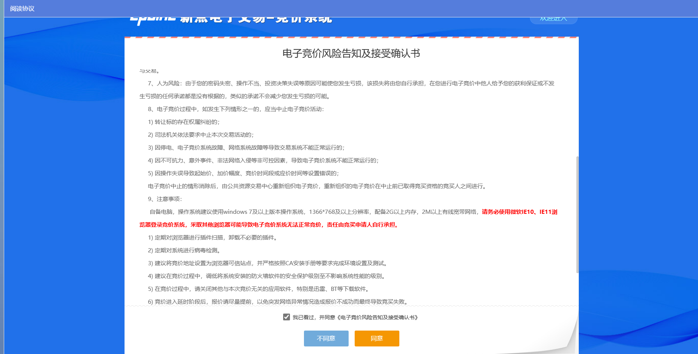
- 点击“同意”后，进入竞价系统。
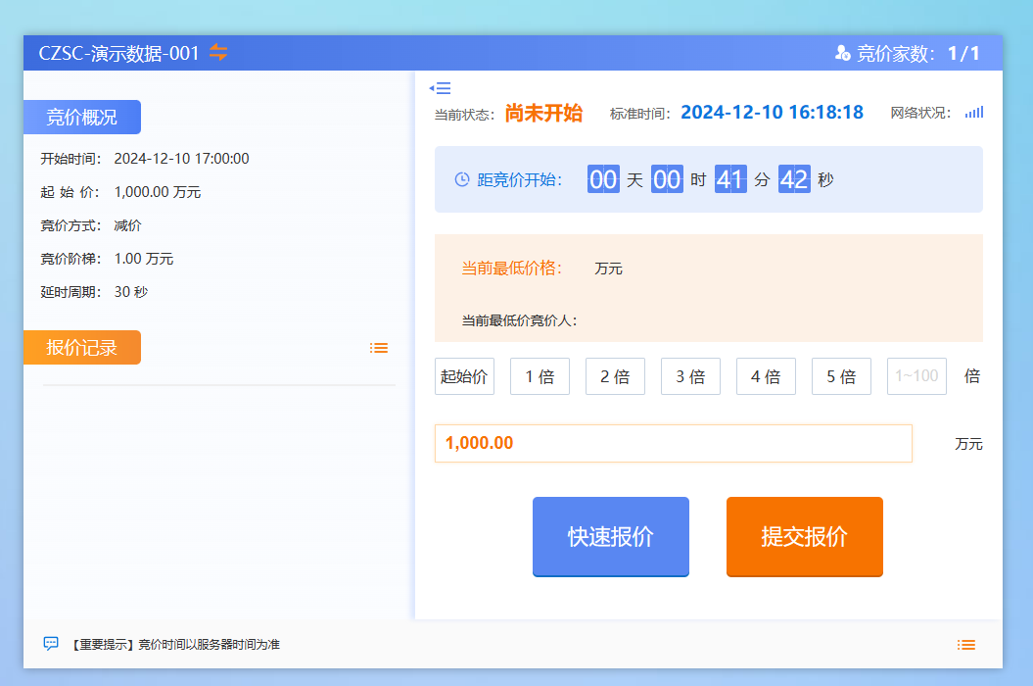
- 选择竞价阶梯倍数，点击“提交报价”按钮，会弹出询问对话框。如下图：
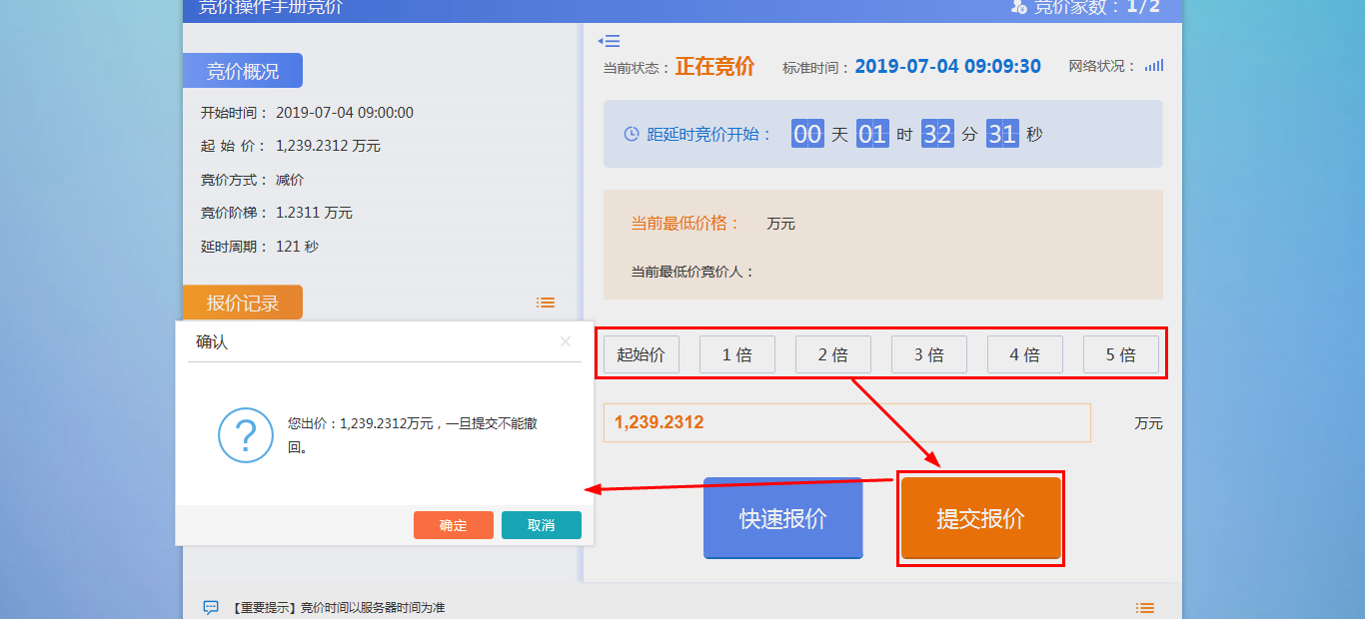
注：“当前状态”为“尚未开始”或“竞价结束”时，不能报价；“当前状态”为“正在竞价”或“延时竞价”时才能报价。
- 报价确认无误后点击“确定”按钮，完成报价操作，此时报价记录中会显示自己的报价信息。如下图：
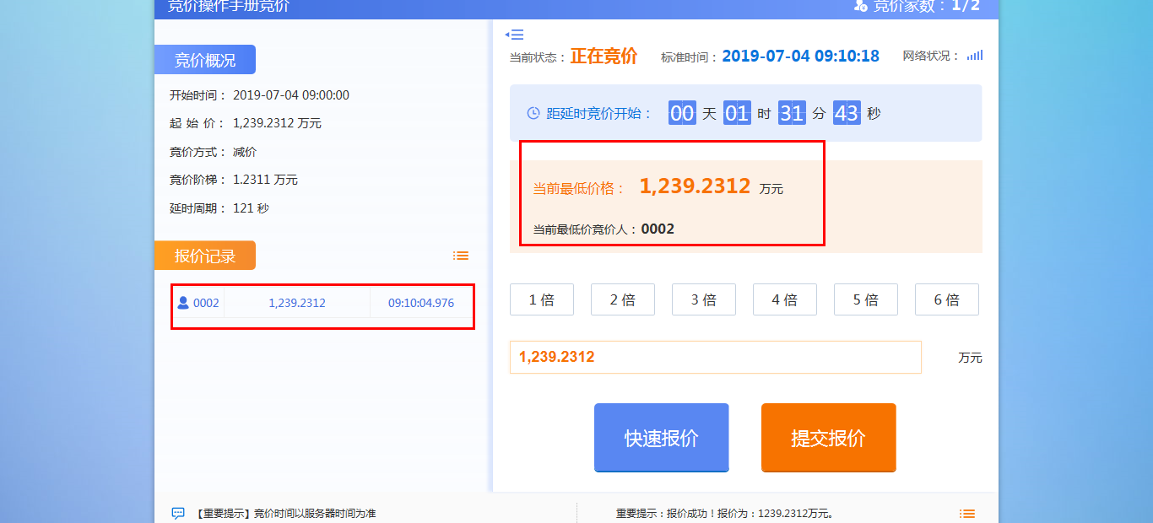
注：
①“当前最低价格”显示最低报价人的报价，“当前最低价竞买人”显示最低报价人的竞买编号。
②报价记录中，蓝色字体显示自己的报价信息，灰色字体显示其他竞买人报价信息。
- 点击“快速报价”按钮，以当前最低报价减一倍竞价阶梯的价格进行报价，弹出询问对话框后，点击“确定”按钮，报价成功。如下图：
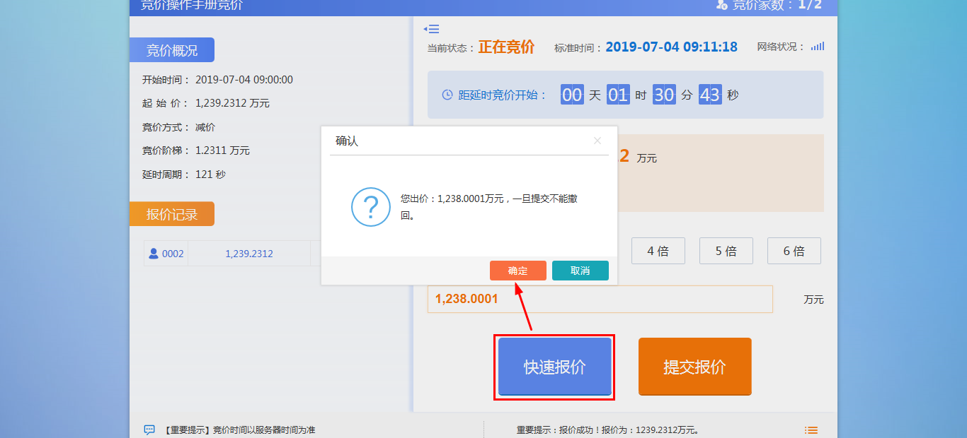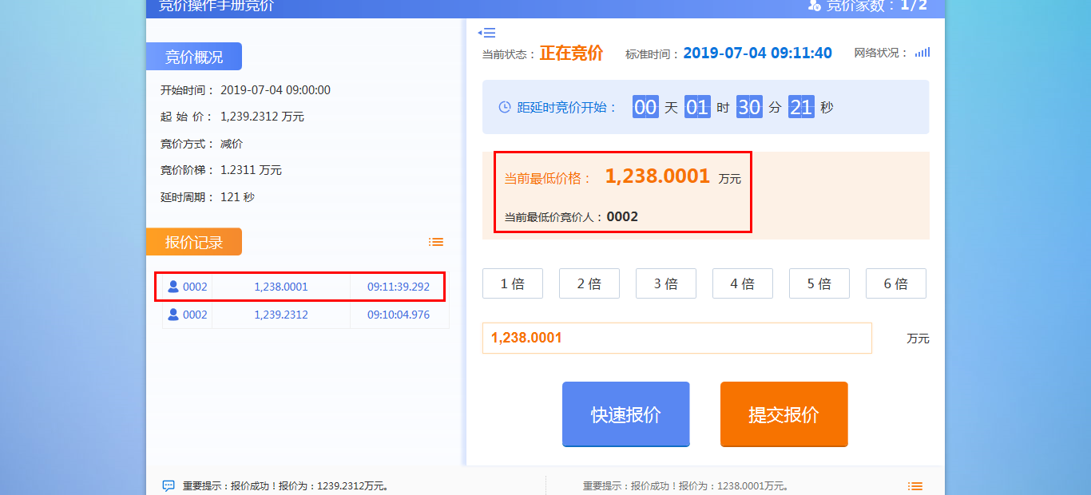
注：若竞价规则中设置不允许最低价继续报价，则当前最低价竞买人无法继续报价；若竞价规则中设置允许最低价继续报价，则当前最低价竞买人可以继续报价。
- 点击“报价记录”中的“”按钮，可以查看全部的报价记录。如下图：
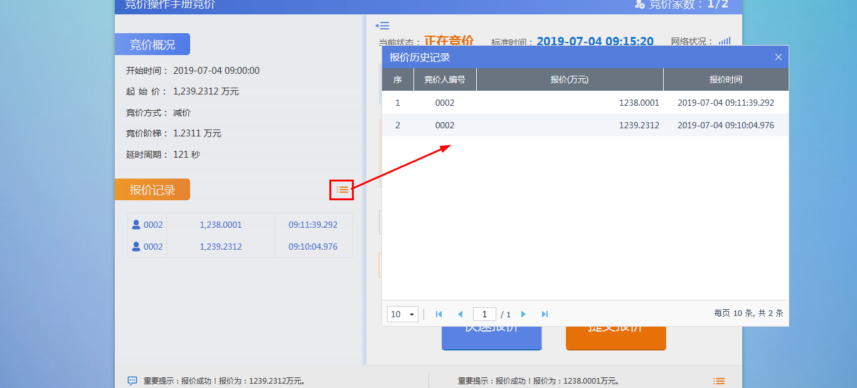
- 点击系统消息记录中的“”按钮，可以查看全部的系统消息记录（包括广播信息，及系统竞价提示信息）。如下图：
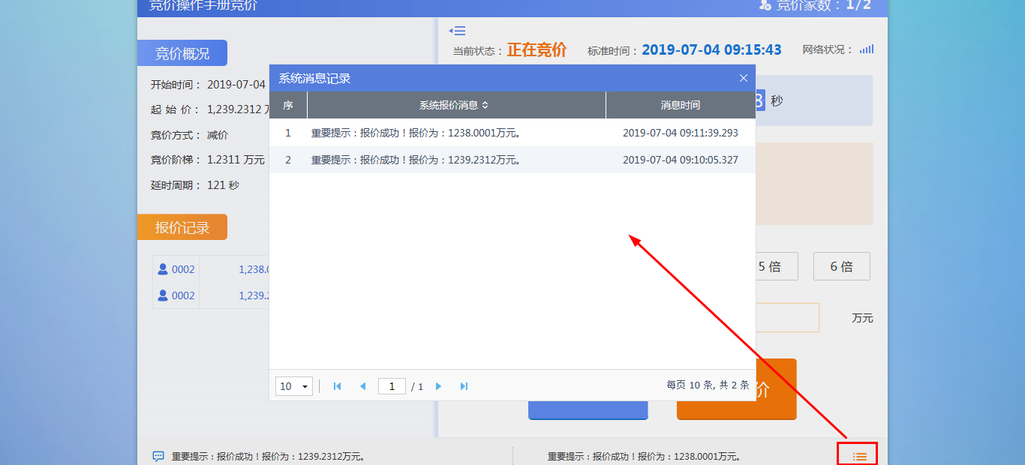
- 点击“当前状态”左上角的“”按钮，可以显示和隐藏“竞价概况”、“报价记录”信息。
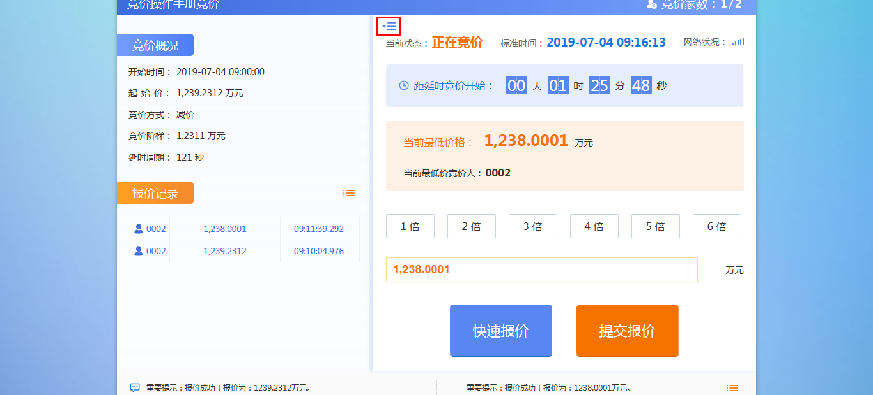
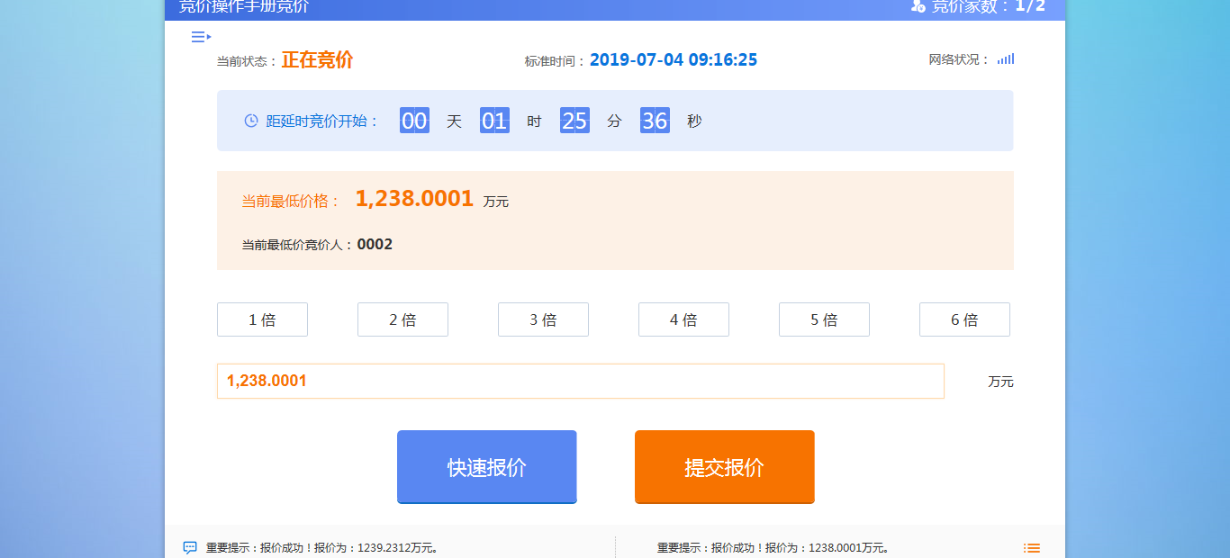
- 若竞价规则中竞价阶梯设置了可变步长，则当报价达到设置的区间时，竞价阶梯就会变为该区间设置的步长值。如下图：
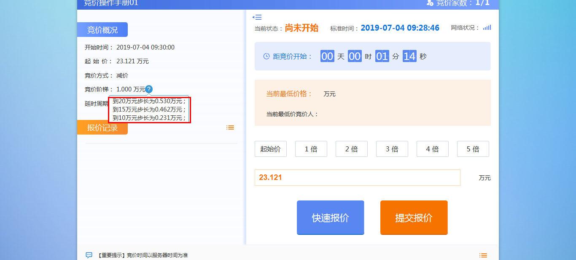
- 自由竞价期结束后，进入延时竞价期。“当前状态”显示为“延时竞价”。如下图：
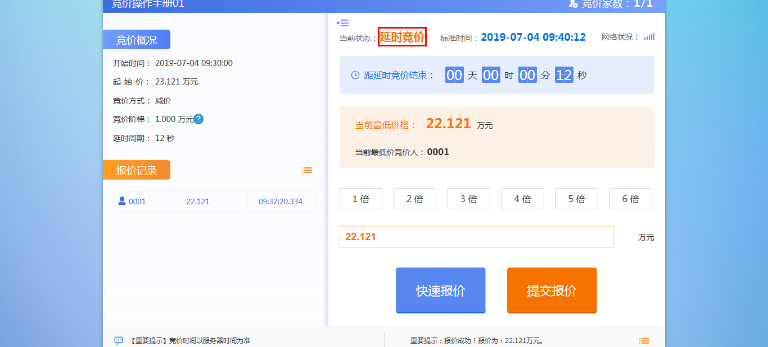
注：延时竞价时段报价后，倒计时会重置。
- 竞价结束后，报价最低的竞价人页面会显示成交。如下图：
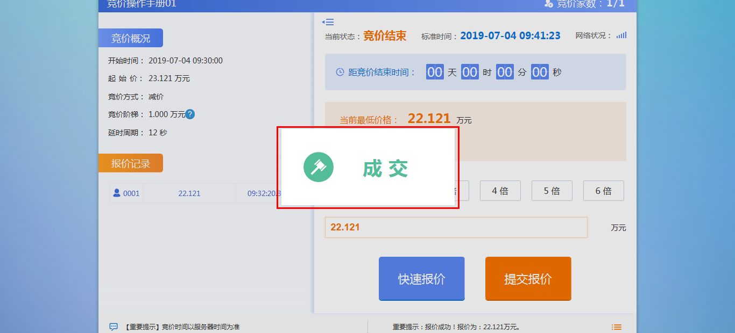
其余竞价人页面会显示谢谢参与。如下图：
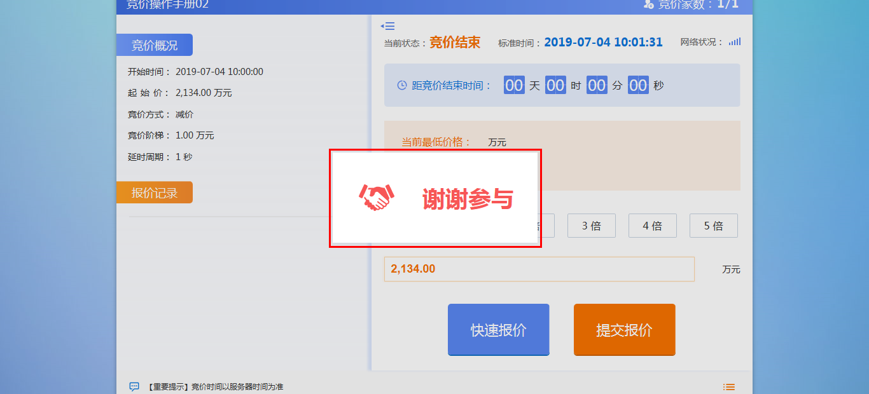
      - 成交通知书查看
功能介绍：
此环节具备成交供应商接收采购人发送的成交通知书功能。
成交结果确定后，采购人向成交供应商发送成交通知书。供应商登录系统，进入成交通知书菜单，选择标段（包），点击查看按钮查看成交通知书。
前置条件：
成交通知书审核通过，投标单位成交。
操作步骤：
- 点击“我的项目”按钮，进入我的项目页面。如下图：
- 选择“采购组织形式”，找到目标标段（包），鼠标放置到标段（包）上点击“进入项目”按钮，进入项目工作台页面。如下图：

- 供应商工作台页面，点击“成交通知书查看”菜单，进入成交通知书查看页面。如下图：

      - 结果通知书查看
功能介绍：
此环节具备未成交供应商接收采购人发送的结果通知书功能。
成交结果确定后，采购人向未成交供应商发送结果通知书。供应商登录系统，进入结果通知书菜单，选择标段（包），点击查看按钮查看结果通知书。
前置条件：
成交通知书审核通过，投标单位未中标。
操作步骤：
- 点击“我的项目”按钮，进入我的项目页面。如下图：
- 选择“采购组织形式”，找到目标标段（包），鼠标放置到标段（包）上点击“进入项目”按钮，进入项目工作台页面。如下图：

- 供应商工作台页面，点击“结果通知书查看”菜单，进入结果通知书查看页面。如下图：

      - 合同签署
功能介绍：
实现采购人和成交人网签中标合同的功能。
提供采购项目标段（包）与合同的关联关系。具备根据法律法规规章和采购文件的规定内容，编辑、形成、递交、验证确认和签署合同文本的功能。具备按规定要求向相关主体和管理单位收集、记录和验证合同履行结果的相关信息。
中标人登录系统，挑选标段（包），设定合同金额，合同内容等信息，并且上传合同原稿，提交给采购人确认。若采购人对合同有异议，可以以Word留痕的形式修改文档，然后再返回中标人，中标人确认无误后，可转换成pdf文档进行签章，然后提交给采购人签章，采购人签完章之后，提交审核。
前置条件：
中标结果公告审核通过。
操作步骤：
- 点击“我的项目”按钮，进入我的项目页面。如下图：
- 选择“采购组织形式”，找到目标标段（包），鼠标放置到标段（包）上点击“进入项目”按钮，进入项目工作台页面。如下图：

- 供应商工作台页面，点击“合同签署”菜单，进入合同签署页面。如下图：

- 新增合同备案页面，填写页面信息，如下图。
- “附件信息”手风琴中，“合同签署”中点击“选择模版”，进入选择合同模版窗口。如下图：
- 选择模板后，点击“确认选择”按钮，自动生成合同签署文件。如下图：
注：根据模板生成的合同文档是可在线编辑的，编辑完成后，点击“保存文件”按钮，可保存修改。
点击“清稿并加盖印章”后，文档将转化为pdf格式文件，也无法再进行修改，但可以进行签章。签章完成后，合同电子件状态变为已签章。如图。
- 合同附件生成并签署完成后，点击“提交信息”按钮，弹出“请输入意见”对话框，点击“确认提交”按钮，流程提交到招标人进行签章确认。
注：合同签署采购人、中标单位均可发起，若一方发起后，另外一方无需再次发起，流程会自动流转给未确认签章的人员，只有中标人和采购人均确认并签章完成后，才可以提交领导审核，合同签署审核完成。

      - 提问
功能介绍：
该环节主要由供应商提出在本次投标中存在的疑惑。数据项主要包括标段（包）信息、问题描述、提问时间等相关信息。在此供应商亦可上传关于问题的相关附件，更直观地描述问题。
供应商登录系统，选择相关标段（包）进行提问。
前置条件：
已经报名的标段。
操作步骤：
- 点击“我的项目”按钮，进入我的项目页面。如下图：
- 选择“采购组织形式”，找到要目标标段（包），鼠标放置到标段（包）上点击“进入项目”按钮，进入项目工作台页面。如下图：
- 工作台右侧快捷菜单中，点击“提问”按钮，进入查看提问页面。如下图：
- 点击“新增提问”按钮，进入网上提问页面。如下图：
- 点击“新增提问”后，进入新增提问页面。
- 填写页面信息，点击“确认发送”按钮，提问信息发送成功。如下图：
注：
- 资审开标时间未到可以对资审文件、资格预审澄清文件提问；开标时间未过可以对采购文件、答疑澄清文件进行提问；开标时间未过可以对其他提问。
- 当提问回复后，可以进入提问页面查看提问回复信息。
      - 异议
功能介绍：
供应商对资格预审文件、采购文件、开标过程、资格预审结果、评标结果提出异议的功能。
采购人或采购代理在规定时间内答复供应商异议的功能。
前置条件：
已经报名的标段。
操作步骤：
- 点击“我的项目”按钮，进入我的项目页面。如下图：
- 选择“采购组织形式”，找到要目标标段（包），鼠标放置到标段（包）上点击“进入项目”按钮，进入项目工作台页面。如下图：
- 工作台右侧快捷菜单中，点击“异议”按钮，进入查看异议页面。如下图：
- 查看异议页面，点击“新增异议”按钮，进入新增异议页面。如下图：
- 新增异议页面，选择异议类别，填写异议内容、依据和理由等内容。如下图：
注：异议类别选择时限制如下：
- 采购文件：采购文件审核通过。
- 开标过程：开标时间已到。
- 评标结果：成交候选人公示审核通过。
6、填写完信息，点击“提交信息”按钮，弹出的意见框中输入意见，点击“确认提交”按钮，提交审核。如下图：
注：点击“提交信息”按钮之前，如果点击“修改保存”按钮，信息保存成功，且可以对页面信息继续进行修改。

      - 投诉
功能介绍：
该模块具备编辑、提交投诉事项有关信息、接收、查询投诉受理情况和在一定时间规定内处理结果的功能。
投诉处理的数据项应包括采购项目编号、采购项目名称、标段（包）编号、标段（包）名称、投诉人名称、投诉人所在单位、投诉内容、理由和依据、提交时间、受理人名称、受理日期、处理结果、反馈时间、附件等。
前置条件：
已经报名的标段。
操作步骤：
- 点击“我的项目”按钮，进入我的项目页面。如下图：
- 选择“采购组织形式”，找到要目标标段（包），鼠标放置到标段（包）上点击“进入项目”按钮，进入项目工作台页面。如下图：
- 工作台右侧快捷菜单中，点击“投诉”按钮，进入查看投诉页面。如下图：
- 查看投诉页面，点击“新增投诉”按钮，进入新增投诉页面。如下图：
- 新增投诉页面，填写页面信息，点击“提交审核”按钮，弹出“请输入意见”框，输入意见后点击“确认提交”按钮，提交审核。如下图：
注：点击“修改保存”，则暂时不提交，为“未受理”状态。
- 查看投诉列表页面，点击“操作”按钮，“未受理”状态下的投诉，点击“操作”可以修改投诉信息。如下图：

直接采购
    - 我的项目

邀请书确认
功能介绍：
采购人/采购代理发出邀请函，供应商确认邀请书，供应商确认是否参加邀请招标。
前置条件：
采购人/采购代理发出邀请函。
操作步骤：
- 点击右上角“消息提醒”菜单，弹出消息提醒页面。如下图：
- 打开邀请提醒信息，进入邀请确认页面。如下图：
- 点击邀请函图标，可以查看投标邀请函，如下图。
- 信息填写完成后，点击“确认参加”或“确认不参加”按钮，会自动生成回执函。如下图：
- 点击“签章”按钮，可以对回执函签章，签章成功。如下图：
注：
①对回执函签章提交后，“确认参加”和“确认不参加”按钮隐藏，投标单位无法再次回复。
②回复截止时间到了之后，“确认参加”和“确认不参加”按钮隐藏，投标单位无法回复。
- 也可以在“我的项目”中打开对应受邀标段。如下图：
      - 资审文件领取
功能介绍：
此环节具有供应商支付资审文件费用及下载资审文件的功能，文件领取后，默认投标报名。
供应商登录系统，进入资审文件领取菜单，系统展示标段（包）列表。供应商选择某一标段（包），点击领取按钮，供应商需支付资审文件费用后再领取资审文件。
前置条件：
资格预审公告且审文件审核通过且资审开标时间还未截止，处于公告期内。
操作步骤：
- 点击“招标公告”按钮，进入公告信息页面。如下图：
- 选择“采购组织形式”，找到要报名的标段（包），鼠标放置到标段（包）上点击“进入项目”按钮，进入项目工作台页面。如下图：
- 输入联系人、联系电话，点击保存，保存文件领取信息。如下图：

- 选择“缴纳方式”，当选择“线下”缴纳，则点击“上传缴纳凭证”，进入上传缴纳凭证页面。
进入“上传缴纳凭证”页面，录入支付信息，并且上传“付款凭证”，点击“提交备案”，上传缴纳凭证记录变为“待审核”状态。
等待采购人/采购代理进行缴纳凭证审核，审核通过后，即可以下载资审文件。
- 选择“缴纳方式”，当选择“线上”缴纳，则出现“网上支付”字样，点击“网上支付”，进入支付页面，如图。
网上支付页面中，可以选择支付方式，可以通过个人网银、微信扫码、支付宝扫码等待进行缴纳。选择支付方式，按照页面提示进行正常支付缴纳。如图
支付完成后，系统会自动回到文件下载页面，此时，可以点击“查看支付情况”，进入查看支付记录，如图。

注：当前页面可以查询到支付缴纳的记录，若出现网络延缓，可以点击“成交查询”，可以刷新当前支付信息列表。
- 文件费用缴纳完成后，点击“下载资审文件”，可以进入资审文件下载页面，如图。
- 打开“文件列表”，点击“下载”按钮，可以对资审文件进行下载，如图。
- 文件下载后，出现“查看下载情况”按钮，点击后，可以查看下载情况记录，如图。
注：
- 若当前资审文件为免费，则无需缴纳，可以直接进行文件下载。
- 资审文件页面输入联系人和联系方式点击保存后，当前标段即会出现在我的项目中。

      - 资审澄清文件领取
功能介绍：
此环节具备供应商领取资审澄清文件的功能。
采购人/采购代理发布资审澄清文件后，供应商登录系统，进入资审澄清文件领取菜单，系统展示标段（包）列表。供应商选择某一标段（包），点击领取按钮，进入资审澄清文件领取页面进行文件领取。
前置条件：
资审澄清文件审核通过且投标单位已经领取对应的资审文件。
操作步骤：
- 点击“我的项目”按钮，进入我的项目页面。如下图：
- 选择“采购组织形式”，找到要目标标段（包），鼠标放置到标段（包）上点击“进入项目”按钮，进入项目工作台页面。如下图：
注：若未领取资审澄清文件，则卡片上资审文件会展示“未下载”状态，领取后会变成“已下载”。
- 标段的卡片上直击点击未领取的“资审澄清文件”，可以直接打开资审文件下载页面，如图。
- 点击列表的“领取操作”，可进入下载资审澄清文件页面，如图。

- 我的项目中点击“进入项目”进入的工作台流程页面，点击“资审澄清文件领取”按钮，也可以进入资审澄清文件下载页面。如下图：
- 资审澄清文件下载页面，点击“下载”按钮，下载资审澄清文件。如下图：

- 点击下载，下载完成后，点击“递交回执”按钮，进入生成回执函页面。如下图：
- 签章提交后，关掉回执函页面后，资审澄清文件下载页面，回执函显示为“已签章”如下图：
      - 上传资审文件
功能介绍：
投标单位上传资审文件。
前置条件：
采购操作模式为全线上模式且投标单位已经领取对应的资审文件。
操作步骤：
- 点击“我的项目”按钮，进入我的项目页面。如下图：
- 选择“采购组织形式”，找到要目标标段（包），鼠标放置到标段（包）上点击“进入项目”按钮，进入项目工作台页面。如下图：
- 点击“上传资审文件”菜单，打开上传资审文件页面。

- 点击页面的“上传资审申请文件”功能，打开上传文件对话框，如图。
- 点击“选择文件上传”，弹出上传文件窗口，选择对应的文件进行上传。
上传文件成功必须均满足以下条件：
- 上传的文件必须是特定的格式文件。
- 加密的CA锁或者标证通必须是绑定的当前单位的有效证书。
- 资审申请文件必须是依据当前标段最新的资审文件或者最新的资审澄清文件做的文件。
- 文件上传成功后，点击“模拟解密”，资审文件若无问题，则可以正常进行模拟解密。
      - 资审结果通知书
功能介绍：
投标单位对资审结果通知书进行确认，资审通过的单位查看资审通过通知书并需要确认是否参加后续投标，资审不通过的单位查看资审结果通知书。
前置条件：
资格预审结果通知书确认录入完毕。
操作步骤：
- 点击“我的项目”按钮，进入我的项目页面。如下图：
- 选择“采购组织形式”，找到要目标标段（包），鼠标放置到标段（包）上点击“进入项目”按钮，进入项目工作台页面。如下图：
- 点击“资审结果通知书”菜单，进入资审结果通知书页面。如下图：
- 资审结果通知书页面，点击“确认参加”或者“确认不参加”按钮来进行确认，点击完成后，页面弹出生成邀请反馈页面。如下图：
点击签章，可以对邀请确认通知书进行签章，如图。
注：资审不通过的单位可以查看资审结果通知书，如下图：
- 生成邀请反馈页面签章并提交完毕后，返回到资审结果通知书页面，此时页面多了一个回执函，且显示“已签章”字样。如下图：
注：签完章后，无法再修改，默认之前点击的状态。未签章时，可以多次修改，只要开标时间还没到。
      - 采购文件下载
功能介绍：
供应商登录系统，进入采购文件领取菜单，系统展示标段（包）列表。供应商选择某一标段（包），点击领取按钮，供应商需支付采购文件费用后再领取采购文件。
前置条件：
采购公告且采购文件审核通过且开标时间还未截止，处于公告期内。
操作步骤：
- 点击“招标公告”按钮，进入公告信息页面。如下图：
- 选择“采购组织形式”，找到要报名的标段（包），鼠标放置到标段（包）上点击“进入项目”按钮，进入项目工作台页面。如下图：

- 选择“缴纳方式”，当选择“线下”缴纳，则点击“上传缴纳凭证”，进入上传缴纳凭证页面。
进入“上传缴纳凭证”页面，录入支付信息，并且上传“付款凭证”，点击“提交备案”，上传缴纳凭证记录变为“待审核”状态
等待采购人/采购代理进行缴纳凭证审核，审核通过后，即可以下载采购文件。
- 选择“缴纳方式”，当选择“线上”缴纳，则出现“网上支付”字样，点击“网上支付”，进入支付页面，如图。
网上支付页面中，可以选择支付方式，可以通过个人网银、微信扫码、支付宝扫码等待进行缴纳。选择支付方式，按照页面提示进行正常支付缴纳。如图
支付完成后，系统会自动回到文件下载页面，此时，可以点击“查看支付情况”，进入查看支付记录，如图。
注：当前页面可以查询到支付缴纳的记录，若出现网络延缓，可以点击“成交查询”，可以刷新当前支付信息列表。
- 文件费用缴纳完成后，点击“下载采购文件”，可以进入采购文件下载页面，如图。
- 打开“文件列表”，点击“下载”按钮，可以对采购文件进行下载，如图。
- 文件下载后，出现“查看下载情况”按钮，点击后，可以查看下载情况记录，如图。
注：若当前采购文件为免费，则无需缴纳，可以直接进行文件下载。
      - 答疑澄清文件领取
功能介绍：
此环节具备供应商领取澄清文件的功能。
采购人发布澄清文件后，供应商登录系统，进入澄清文件领取菜单，系统展示标段（包）列表。供应商选择某一标段（包），点击领取按钮，进入澄清文件领取页面进行文件领取。
前置条件：
答疑澄清文件审核通过且投标单位已经下载过采购文件。
操作步骤：
- 点击“我的项目”按钮，进入我的项目页面。如下图：
- 选择“采购组织形式”，找到目标标段（包），鼠标放置到标段（包）上点击“进入项目”按钮，进入项目工作台页面。如下图：
注：若未领取答疑澄清文件，则卡片上答疑澄清会展示“未下载”状态，领取后会变成“已下载”。
- 标段的卡片上直击点击未领取的“答疑澄清文件”，可以直接打开答疑澄清文件下载页面，如图。
- 点击列表的“领取操作”，可进入下载答疑澄清文件页面，如图。
- 我的项目中点击“进入项目”进入的工作台流程页面，点击“采购文件澄清取”菜单，也可以进入采购澄清文件下载页面。如下图：
- 采购澄清文件下载页面，点击电子件的“下载”按钮，下载采购澄清文件。如下图：

- 点击下载，下载完成后，点击“递交回执”按钮，进入生成回执函页面。如下图：
- 点击“签章”，可以给回执函进行签章。
- 签章提交后，关掉回执函页面后，资审澄清文件下载页面，回执函显示为“已签章”如下图：

      - 递交响应文件
功能介绍：
投标单位递交响应文件。
前置条件：
供应商投标响应并且领取了采购文件并且采购组织形式半线下模式或者全线上模式。
操作步骤：
- 点击“我的项目”按钮，进入我的项目页面。如下图：
- 选择“采购组织形式”，找到要目标标段（包），鼠标放置到标段（包）上点击“进入项目”按钮，进入项目工作台页面。如下图：
- 点击“递交响应文件”菜单，打开递交响应文件页面。
注：
- 当采购操作模式为全线上模式时，当前上传投标文件必须上传特定格式的投标文件；
- 采购操作模式为半线下模式时，当前上传投标文件可以是word、pdf等文档格式，且非必传步骤。
- 点击页面的“上传响应文件”功能，打开上传文件对话框。
- 采购操作模式为全线上流程，上传响应文件页面如下：
点击“选择文件上传”，弹出上传文件窗口，选择对应的文件进行上传。
若为全线上流程，上传文件成功必须均满足以下条件：
- 上传的文件必须是特定的格式文件。
- 加密的CA锁或者标证通必须是绑定的当前单位的有效证书。
- 响应文件必须是依据当前标段最新的采购文件或者最新的澄清文件做的文件。
文件上传成功后，点击“模拟解密”，投标文件若无问题，则可以正常进行模拟解密。
- 采购操作模式为半线下流程，则可以直接点击上传文件，进行上传word、pdf等普通文档格式文件。如图。
      - 参与报价
功能介绍：
此环节具备供应商对行项目进行报价的功能。
供应商登录系统，挑选分包信息，系统展开参与报价页面，供应商点击报价按钮，弹出行项目报价页面；供应商完成行项目报价后，上传商务、技术、报价文物局，点击修改保存按钮保存报价信息并回到参与报价页面，点击确认提交按钮提交报价。
前置条件：
供应商投标响应并且领取了采购文件并且采购组织形式纯报价模式或者评标系统开启多轮报价。
操作步骤：
- 点击“我的项目”按钮，进入我的项目页面。如下图：
- 选择“采购组织形式”，找到要目标标段（包），鼠标放置到标段（包）上点击“进入项目”按钮，进入项目工作台页面。如下图：
- 点击“参与报价”菜单，打开参与报价页面。
注：
- 当采购操作模式为纯报价模式时，响应登记完成并领取采购文件后，既可以参与报价；
- 采购操作模式为全线上模式时，只有评标系统开启多轮报价，方可进入参与报价，上传投标文件里面的价格默认获取为第一轮报价价格。
- 采购人可开启多轮报价，每一轮开启报价后，供应商可以根据轮次进行报价，并且可以查看每轮报价的记录。
- 若物料信息较多时，可以点击“下载报价模板”，根据下载的excel物料模板进行填写报价信息，填写完成后，点击“excel导入”，可以将excel物料报价信息直接导入到系统中。
- 报价页面中，可以输入报价项，勾选需要参与报价的物料信息，点击“确认提交”，提示“提交成功”，即报价成功。
- “放弃报价”则放弃参与当前轮次的报价。
- “确认保存”后，仍可以对报价项进行修改，确认提交后需要“撤销报价”才可以修改报价项目。
- 点击页面的“上传响应文件”功能，打开上传文件对话框，可上传每轮报价的响应文件。
      - 保证金查询
功能介绍：
此环节具备供应商领查询保证金的功能。
采购人发布公告文件后，供应商登录系统，进入保证金查询菜单，系统展示标段（包）列表。供应商选择某一标段（包），可查询保证金缴纳信息以及查询保证金缴纳状态
前置条件：
采购文件已下载。
操作步骤：
- 点击“我的项目”按钮，进入我的项目页面。如下图：
- 选择“采购组织形式”，找到目标标段（包），鼠标放置到标段（包）上点击“进入项目”按钮，进入项目工作台页面。如下图：
- 供应商工作台页面，点击“保证金查询”菜单，进入保证金查询页面。如下图：
注：若供应商缴纳方式为电子保函缴纳，则点击电子保函的“查询”按钮，若供应商为银行子账号缴纳，则点击子账号缴纳到账查询，点击“查询”按钮。
      - 结果通知书查看
功能介绍：
此环节具备未成交供应商接收采购人发送的结果通知书功能。
成交结果确定后，采购人向未成交供应商发送结果通知书。供应商登录系统，进入结果通知书菜单，选择标段（包），点击查看按钮查看结果通知书。
前置条件：
成交通知书审核通过，投标单位未中标。
操作步骤：
- 点击“我的项目”按钮，进入我的项目页面。如下图：
- 选择“采购组织形式”，找到目标标段（包），鼠标放置到标段（包）上点击“进入项目”按钮，进入项目工作台页面。如下图：

- 供应商工作台页面，点击“结果通知书查看”菜单，进入结果通知书查看页面。如下图：
      - 成交通知书查看
功能介绍：
此环节具备成交供应商接收采购人发送的成交通知书功能。
成交结果确定后，采购人向成交供应商发送成交通知书。供应商登录系统，进入成交通知书菜单，选择标段（包），点击查看按钮查看成交通知书。
前置条件：
成交通知书审核通过，投标单位中标。
操作步骤：
- 点击“我的项目”按钮，进入我的项目页面。如下图：
- 选择“采购组织形式”，找到目标标段（包），鼠标放置到标段（包）上点击“进入项目”按钮，进入项目工作台页面。如下图：
- 供应商工作台页面，点击“成交通知书查看”菜单，进入成交通知书查看页面。如下图：

      - 合同签署
功能介绍：
实现采购人和成交人网签中标合同的功能。
提供采购项目标段（包）与合同的关联关系。具备根据法律法规规章和采购文件的规定内容，编辑、形成、递交、验证确认和签署合同文本的功能。具备按规定要求向相关主体和管理单位收集、记录和验证合同履行结果的相关信息。
中标人登录系统，挑选标段（包），设定合同金额，合同内容等信息，并且上传合同原稿，提交给采购人确认。若采购人对合同有异议，可以以Word留痕的形式修改文档，然后再返回中标人，中标人确认无误后，可转换成pdf文档进行签章，然后提交给采购人签章，采购人签完章之后，提交审核。
前置条件：
成交通知书审核通过。
操作步骤：
- 点击“我的项目”按钮，进入我的项目页面。如下图：
- 选择“采购组织形式”，找到目标标段（包），鼠标放置到标段（包）上点击“进入项目”按钮，进入项目工作台页面。如下图：

- 供应商工作台页面，点击“合同签署”菜单，进入合同签署页面。如下图：

- 新增合同备案页面，填写页面信息，如下图。
- “附件信息”手风琴中，“合同签署”中点击“选择模版”，进入选择合同模版窗口。如下图：
- 选择模板后，点击“确认选择”按钮，自动生成合同签署文件。如下图：
注：根据模板生成的合同文档是可在线编辑的，编辑完成后，点击“保存文件”按钮，可保存修改。
点击“清稿并加盖印章”后，文档将转化为pdf格式文件，也无法再进行修改，但可以进行签章。签章完成后，合同电子件状态变为已签章。如图。
- 合同附件生成并签署完成后，点击“提交信息”按钮，弹出“请输入意见”对话框，点击“确认提交”按钮，流程提交到招标人进行签章确认。
注：合同签署采购人、中标单位均可发起，若一方发起后，另外一方无需再次发起，流程会自动流转给未确认签章的人员，只有中标人和采购人均确认并签章完成后，才可以提交领导审核，合同签署审核完成。

      - 提问
功能介绍：
该环节主要由供应商提出在本次投标中存在的疑惑。数据项主要包括标段（包）信息、问题描述、提问时间等相关信息。在此供应商亦可上传关于问题的相关附件，更直观地描述问题。
供应商登录系统，选择相关标段（包）进行提问。
前置条件：
已经报名的标段。
操作步骤：
- 点击“我的项目”按钮，进入我的项目页面。如下图：
- 选择“采购组织形式”，找到要目标标段（包），鼠标放置到标段（包）上点击“进入项目”按钮，进入项目工作台页面。如下图：
- 工作台右侧快捷菜单中，点击“提问”按钮，进入查看提问页面。如下图：
- 点击“新增提问”按钮，进入网上提问页面。如下图：
- 点击“新增提问”后，进入新增提问页面。
- 填写页面信息，点击“确认发送”按钮，提问信息发送成功。如下图：
注：
- 资审开标时间未到可以对资审文件、资格预审澄清文件提问；开标时间未过可以对采购文件、答疑澄清文件进行提问；开标时间未过可以对其他提问。
- 当提问回复后，可以进入提问页面查看提问回复信息。
      - 异议
功能介绍：
供应商对资格预审文件、采购文件、开标过程、资格预审结果、评标结果提出异议的功能。
采购人或采购代理在规定时间内答复供应商异议的功能。
前置条件：
已经报名的标段。
操作步骤：
- 点击“我的项目”按钮，进入我的项目页面。如下图：
- 选择“采购组织形式”，找到要目标标段（包），鼠标放置到标段（包）上点击“进入项目”按钮，进入项目工作台页面。如下图：
- 工作台右侧快捷菜单中，点击“异议”按钮，进入查看异议页面。如下图：
- 查看异议页面，点击“新增异议”按钮，进入新增异议页面。如下图：
- 新增异议页面，选择异议类别，填写异议内容、依据和理由等内容。如下图：
注：异议类别选择时限制如下：
- 资格预审文件：资格预审标段，资格预审文件审核通过。
- 采购文件：采购文件审核通过。
- 开标过程：开标时间已到。
- 资格预审结果：
①、资格预审标段。
②、资审申请评审结果审核通过。
- 评标结果：成交候选人公示审核通过。
6、填写完信息，点击“提交信息”按钮，弹出的意见框中输入意见，点击“确认提交”按钮，提交审核。如下图：
注：点击“提交信息”按钮之前，如果点击“修改保存”按钮，信息保存成功，且可以对页面信息继续进行修改。

      - 投诉
功能介绍：
该模块具备编辑、提交投诉事项有关信息、接收、查询投诉受理情况和在一定时间规定内处理结果的功能。
投诉处理的数据项应包括采购项目编号、采购项目名称、标段（包）编号、标段（包）名称、投诉人名称、投诉人所在单位、投诉内容、理由和依据、提交时间、受理人名称、受理日期、处理结果、反馈时间、附件等。
前置条件：
已经报名的标段。
操作步骤：
- 点击“我的项目”按钮，进入我的项目页面。如下图：
- 选择“采购组织形式”，找到要目标标段（包），鼠标放置到标段（包）上点击“进入项目”按钮，进入项目工作台页面。如下图：
- 工作台右侧快捷菜单中，点击“投诉”按钮，进入查看投诉页面。如下图：
- 查看投诉页面，点击“新增投诉”按钮，进入新增投诉页面。如下图：
- 新增投诉页面，填写页面信息，点击“提交审核”按钮，弹出“请输入意见”框，输入意见后点击“确认提交”按钮，提交审核。如下图：
注：点击“修改保存”，则暂时不提交，为“未受理”状态。
- 查看投诉列表页面，点击“操作”按钮，“未受理”状态下的投诉，点击“操作”可以修改投诉信息。如下图：

框架协议

供应商入围（一阶段）

响应登记
功能介绍：
此模块具有供应商填写投标信息进行报名的功能。
供应商查看招标公告后登录系统后，选择需要报名的标段，进入投标信息编辑页面进行信息填写报名。
前置条件：
一阶段选择谈判采购、询比采购方式并且征集方式为“公开征集”、采购文件、采购公告审核通过。
操作步骤：
- 点击“公告信息”按钮，进入公告信息页面。如下图：
- 公告信息页面中鼠标放置到标段（包）上，点击“进入项目”按钮，进入项目工作台。如下图：
- 系统默认打开“响应登记”菜单页面，填写响应信息等内容，点击“我要响应”。即响应报名成功。
- 若采购文件中设置了“资格审查”，则需要上传“资格审查文件”，在“响应登记”菜单中，“04资格邀请相关附件”中上传“资格审查文件”，点击上传。
- 上传成功后，点击“我要响应”，提交资审审查，弹出确认提醒，点击“确认”，资格审查提交成功，审核状态变为“待审核”。
注：只有审核状态变为“审核通过”后，方可进行后续采购文件下载、参与报价等操作。若审核不通过，则报名不成功。

邀请书确认
功能介绍：
采购人/采购代理发出邀请函，供应商确认邀请书，供应商确认是否参加邀请招标。
前置条件：
邀请招标或非招方式的征集方式为“邀请征集”，并且采购人/采购代理发出邀请函。
操作步骤：
- 点击右上角“消息提醒”菜单，弹出消息提醒页面。如下图：
- 打开邀请提醒信息，进入邀请确认页面。如下图：
- 点击邀请函图标，可以查看投标邀请函，如下图。
- 信息填写完成后，点击“确认参加”或“确认不参加”按钮，会自动生成回执函。如下图：
- 点击“签章”按钮，可以对回执函签章，签章成功。如下图：
注：
①对回执函签章提交后，“确认参加”和“确认不参加”按钮隐藏，投标单位无法再次回复。
②回复截止时间到了之后，“确认参加”和“确认不参加”按钮隐藏，投标单位无法回复。
- 也可以在“我的项目”中打开对应受邀标段。如下图：

资审文件领取
功能介绍：
此环节具有供应商支付资审文件费用及下载资审文件的功能，文件领取后，默认投标报名。
供应商登录系统，进入资审文件领取菜单，系统展示标段（包）列表。供应商选择某一标段（包），点击领取按钮，供应商需支付资审文件费用后再领取资审文件。
前置条件：
开放式资格审查且资格预审公告且审文件审核通过且资审开标时间还未截止，处于公告期内。
操作步骤：
- 点击“招标公告”按钮，进入公告信息页面。如下图：
- 选择“采购组织形式”，找到要报名的标段（包），鼠标放置到标段（包）上点击“进入项目”按钮，进入项目工作台页面。如下图：
- 输入联系人、联系电话，点击保存，保存文件领取信息。如下图：

- 选择“缴纳方式”，当选择“线下”缴纳，则点击“上传缴纳凭证”，进入上传缴纳凭证页面。
进入“上传缴纳凭证”页面，录入支付信息，并且上传“付款凭证”，点击“提交备案”，上传缴纳凭证记录变为“待审核”状态。
等待采购人/采购代理进行缴纳凭证审核，审核通过后，即可以下载资审文件。
- 选择“缴纳方式”，当选择“线上”缴纳，则出现“网上支付”字样，点击“网上支付”，进入支付页面，如图。
网上支付页面中，可以选择支付方式，可以通过个人网银、微信扫码、支付宝扫码等待进行缴纳。选择支付方式，按照页面提示进行正常支付缴纳。如图
支付完成后，系统会自动回到文件下载页面，此时，可以点击“查看支付情况”，进入查看支付记录，如图。

注：当前页面可以查询到支付缴纳的记录，若出现网络延缓，可以点击“成交查询”，可以刷新当前支付信息列表。
- 文件费用缴纳完成后，点击“下载资审文件”，可以进入资审文件下载页面，如图。
- 打开“文件列表”，点击“下载”按钮，可以对资审文件进行下载，如图。
- 文件下载后，出现“查看下载情况”按钮，点击后，可以查看下载情况记录，如图。
注：
- 若当前资审文件为免费，则无需缴纳，可以直接进行文件下载。
- 资审文件页面输入联系人和联系方式点击保存后，当前标段即会出现在我的项目中。

资审澄清文件领取
功能介绍：
此环节具备供应商领取资审澄清文件的功能。
采购人/采购代理发布资审澄清文件后，供应商登录系统，进入资审澄清文件领取菜单，系统展示标段（包）列表。供应商选择某一标段（包），点击领取按钮，进入资审澄清文件领取页面进行文件领取。
前置条件：
资审澄清文件审核通过且投标单位已经领取对应的资审文件。
操作步骤：
- 点击“我的项目”按钮，进入我的项目页面。如下图：
- 选择“采购组织形式”，找到要目标标段（包），鼠标放置到标段（包）上点击“进入项目”按钮，进入项目工作台页面。如下图：
注：若未领取资审澄清文件，则卡片上资审文件会展示“未下载”状态，领取后会变成“已下载”。
- 标段的卡片上直击点击未领取的“资审澄清文件”，可以直接打开资审文件下载页面，如图。
- 点击列表的“领取操作”，可进入下载资审澄清文件页面，如图。

- 我的项目中点击“进入项目”进入的工作台流程页面，点击“资审澄清文件领取”按钮，也可以进入资审澄清文件下载页面。如下图：
- 资审澄清文件下载页面，点击“下载”按钮，下载资审澄清文件。如下图：

- 点击下载，下载完成后，点击“递交回执”按钮，进入生成回执函页面。如下图：
- 签章提交后，关掉回执函页面后，资审澄清文件下载页面，回执函显示为“已签章”如下图：

上传资审文件
功能介绍：
投标单位上传资审文件。
前置条件：
采购操作模式为全线上模式且投标单位已经领取对应的资审文件。
操作步骤：
- 点击“我的项目”按钮，进入我的项目页面。如下图：
- 选择“采购组织形式”，找到要目标标段（包），鼠标放置到标段（包）上点击“进入项目”按钮，进入项目工作台页面。如下图：
- 点击“上传资审文件”菜单，打开上传资审文件页面。

- 点击页面的“上传资审申请文件”功能，打开上传文件对话框，如图。
- 点击“选择文件上传”，弹出上传文件窗口，选择对应的文件进行上传。
上传文件成功必须均满足以下条件：
- 上传的文件必须是特定的格式文件。
- 加密的CA锁或者标证通必须是绑定的当前单位的有效证书。
- 资审申请文件必须是依据当前标段最新的资审文件或者最新的资审澄清文件做的文件。
- 文件上传成功后，点击“模拟解密”，资审文件若无问题，则可以正常进行模拟解密。

资审结果通知书
功能介绍：
投标单位对资审结果通知书进行确认，资审通过的单位查看资审通过通知书并需要确认是否参加后续投标，资审不通过的单位查看资审结果通知书。
前置条件：
资格预审结果通知书确认录入完毕。
操作步骤：
- 点击“我的项目”按钮，进入我的项目页面。如下图：
- 选择“采购组织形式”，找到要目标标段（包），鼠标放置到标段（包）上点击“进入项目”按钮，进入项目工作台页面。如下图：
- 点击“资审结果通知书”菜单，进入资审结果通知书页面。如下图：
- 资审结果通知书页面，点击“确认参加”或者“确认不参加”按钮来进行确认，点击完成后，页面弹出生成邀请反馈页面。如下图：
点击签章，可以对邀请确认通知书进行签章，如图。
注：资审不通过的单位可以查看资审结果通知书，如下图：
5、生成邀请反馈页面签章并提交完毕后，返回到资审结果通知书页面，此时页面多了一个回执函，且显示“已签章”字样。如下图：
注：签完章后，无法再修改，默认之前点击的状态。未签章时，可以多次修改，只要开标时间还没到。

招标文件领取
功能介绍：
此环节具有供应商支付招标文件费用招标文件的功能，文件领取后，默认投标报名。
供应商登录系统，进入招标文件领取菜单，系统展示标段（包）列表。供应商选择某一标段（包），点击领取按钮，供应商需支付招标文件费用后再领取招标文件。
前置条件：
招标公告且招标文件审核通过且开标时间还未截止，处于公告期内。
操作步骤：
1、点击“招标公告”按钮，进入公告信息页面。如下图：
2、选择“采购组织形式”，找到要报名的标段（包），鼠标放置到标段（包）上点击“进入项目”按钮，进入项目工作台页面。如下图：
- 输入联系人、联系电话，点击保存，保存文件领取信息。如下图：

- 选择“缴纳方式”，当选择“线下”缴纳，则点击“上传缴纳凭证”，进入上传缴纳凭证页面。
进入“上传缴纳凭证”页面，录入支付信息，并且上传“付款凭证”，点击“提交备案”，上传缴纳凭证记录变为“待审核”状态
等待采购人/采购代理进行缴纳凭证审核，审核通过后，即可以下载招标文件。
- 选择“缴纳方式”，当选择“线上”缴纳，则出现“网上支付”字样，点击“网上支付”，进入支付页面，如图。
网上支付页面中，可以选择支付方式，可以通过个人网银、微信扫码、支付宝扫码等待进行缴纳。选择支付方式，按照页面提示进行正常支付缴纳。如图
支付完成后，系统会自动回到文件下载页面，此时，可以点击“查看支付情况”，进入查看支付记录，如图。
注：当前页面可以查询到支付缴纳的记录，若出现网络延缓，可以点击“成交查询”，可以刷新当前支付信息列表。
- 文件费用缴纳完成后，点击“下载招标文件”，可以进入招标文件下载页面，如图。
- 打开“文件列表”，点击“下载”按钮，可以对招标文件进行下载，如图。
- 文件下载后，出现“查看下载情况”按钮，点击后，可以查看下载情况记录，如图。
注：若当前招标文件为免费，则无需缴纳，可以直接进行文件下载。

答疑澄清文件领取
功能介绍：
此环节具备供应商领取澄清文件的功能。
采购人发布澄清文件后，供应商登录系统，进入澄清文件领取菜单，系统展示标段（包）列表。供应商选择某一标段（包），点击领取按钮，进入澄清文件领取页面进行文件领取。
前置条件：
答疑澄清文件审核通过且投标单位已经下载过招标文件。
操作步骤：
- 点击“我的项目”按钮，进入我的项目页面。如下图：
- 选择“采购组织形式”，找到目标标段（包），鼠标放置到标段（包）上点击“进入项目”按钮，进入项目工作台页面。如下图：
注：若未领取答疑澄清文件，则卡片上答疑澄清会展示“未下载”状态，领取后会变成“已下载”。
- 标段的卡片上直击点击未领取的“答疑澄清文件”，可以直接打开答疑澄清文件下载页面，如图。
- 点击列表的“领取操作”，可进入下载答疑澄清文件页面，如图。

- 我的项目中点击“进入项目”进入的工作台流程页面，点击“资审澄清文件领取”按钮，也可以进入资审澄清文件下载页面。如下图：
- 答疑澄清文件下载页面，点击“下载澄清文件”按钮，下载澄清文件。如下图：

- 点击下载，下载完成后，点击“递交回执”按钮，进入生成回执函页面。如下图：
- 点击“签章”，可以给回执函进行签章。
- 签章提交后，关掉回执函页面后，资审澄清文件下载页面，回执函显示为“已签章”如下图：

上传投标/响应文件
功能介绍：
投标单位上传投标/响应文件。
前置条件：
投标单位已经领取对应的采购文件。
操作步骤：
- 点击“我的项目”按钮，进入我的项目页面。如下图：
- 选择“采购组织形式”，找到要目标标段（包），鼠标放置到标段（包）上点击“进入项目”按钮，进入项目工作台页面。如下图：
- 点击“上传投标文件”菜单，打开上传投标文件页面。
注：
- 当采购操作模式为全线上模式时，当前上传投标文件必须上传特定格式的投标文件；
- 采购操作模式为半线下模式时，当前上传投标文件可以是word、pdf等文档格式，且非必传步骤。
- 点击页面的“上传投标文件”功能，打开上传文件对话框。
- 采购操作模式为全线上流程，上传投标文件页面如下：
点击“选择文件上传”，弹出上传文件窗口，选择对应的文件进行上传。
若为全线上流程，上传文件成功必须均满足以下条件：
- 上传的文件必须是特定的格式文件。
- 加密的CA锁或者标证通必须是绑定的当前单位的有效证书。
- 投标文件必须是依据当前标段最新的招标文件或者最新的澄清文件做的文件。
文件上传成功后，点击“模拟解密”，投标文件若无问题，则可以正常进行模拟解密。
- 采购操作模式为半线上流程、半线下流程，则可以直接点击上传文件，进行上传word、pdf等普通文档格式文件。如图。

投标报价（线下）
功能介绍：
线下流程供应商提交投标报价情况，非必走流程。
前置条件：
非招采购方式并且采购组织方式为全线下，投标单位已经领取对应的采购文件。
操作步骤：
- 点击“我的项目”按钮，进入我的项目页面。如下图：
- 选择“采购组织形式”，找到要目标标段（包），鼠标放置到标段（包）上点击“进入项目”按钮，进入项目工作台页面。如下图：
- 点击“投标报价（线下）”菜单，打开投标报价页面。
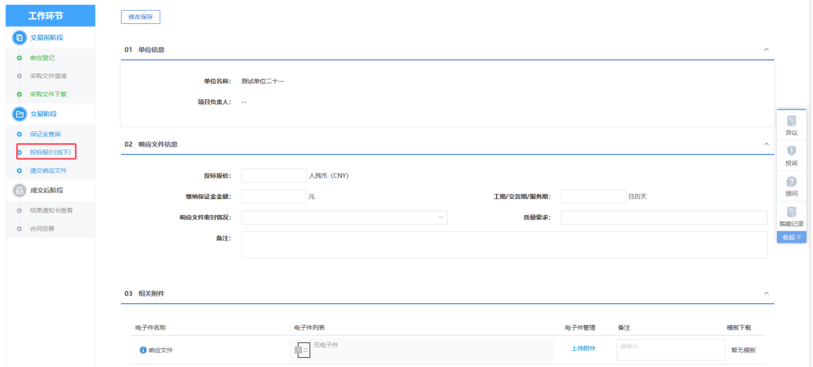
- 输入“02响应文件信息”录入报价信息内容，针对“03相关附件”上传“响应文件”。
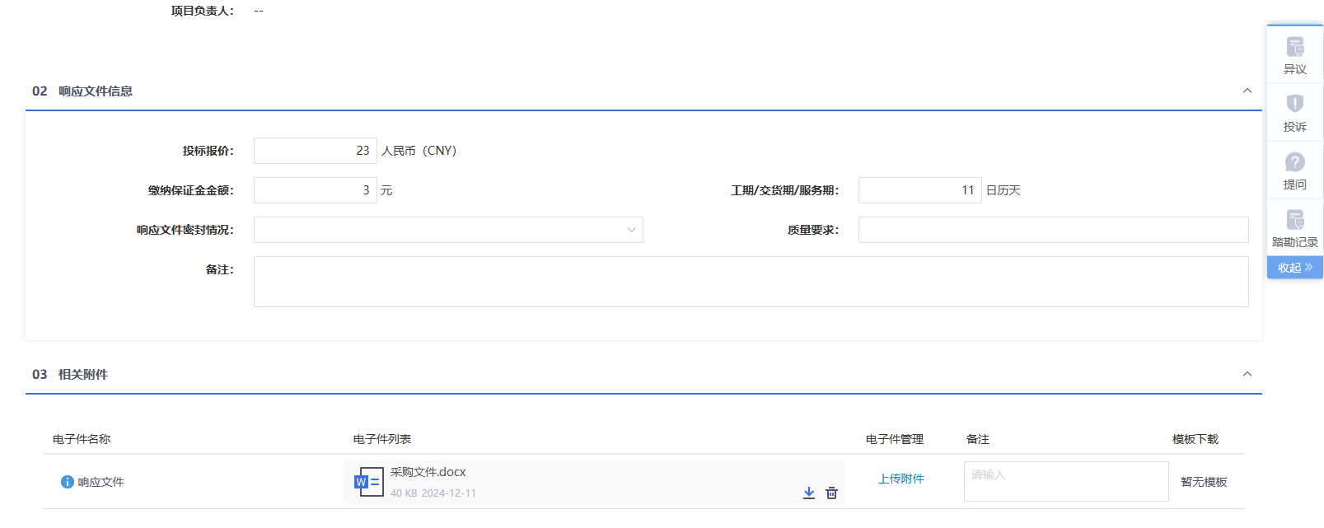
- 录入信息完成后，点击“修改保存”，提示“保存成功”。即供应商响应报价完成。
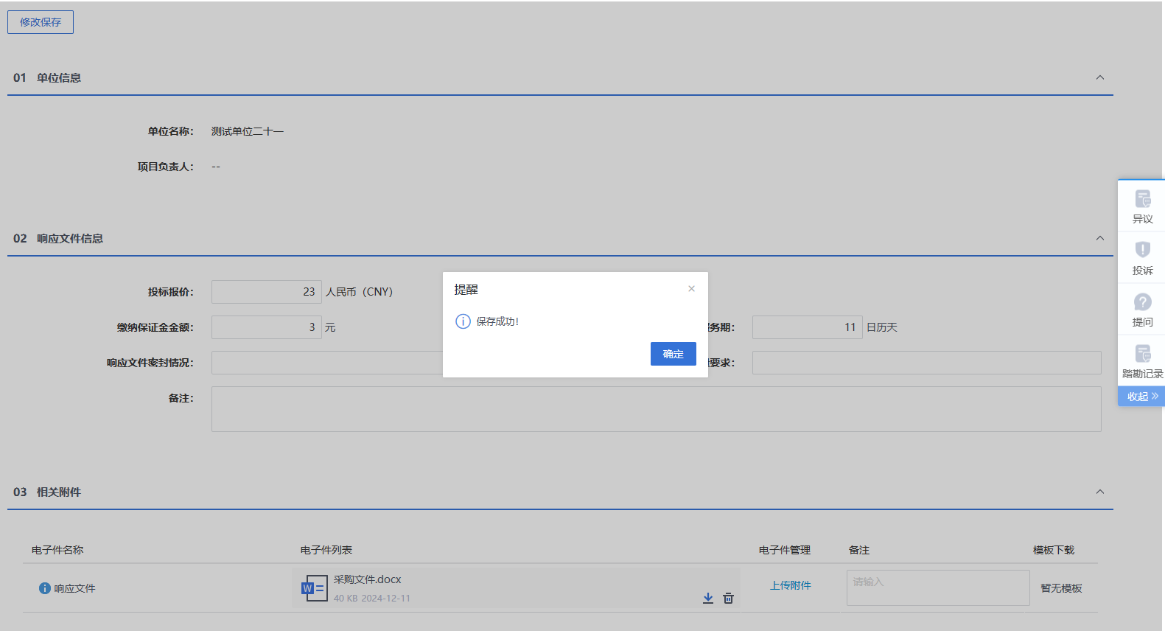
注：当前线下标，可以选择“投标报价”进行报价并且上传响应文件，也可以选择不报价，直接在“递交响应文件”中上传响应文件。

控制价文件领取
功能介绍：
此环节具备供应商领取招标控制价文件的功能。
采购人发布招标控制价后，供应商登录系统，进入控制价文件领取菜单，系统展示标段（包）列表。供应商选择某一标段（包），点击下载按钮，对控制价文件进行领取。
前置条件：
招标文件已下载且招标控制价文件审核通过。
操作步骤：
- 点击“我的项目”按钮，进入我的项目页面。如下图：
- 选择“采购组织形式”，找到要目标标段（包），鼠标放置到标段（包）上点击“进入项目”按钮，进入项目工作台页面。如下图：

- 供应商工作台页面，点击“控制价文件领取”菜单，进入控制价文件下载页面。如下图：
- 控制价文件下载页面，点击“下载控制价文件”按钮，下载控制价文件。如下图：
- 点击“下载”按钮，即可下载对应的控制价文件。

保证金查询
功能介绍：
此环节具备供应商领查询保证金的功能。
采购人发布公告文件后，供应商登录系统，进入保证金查询菜单，系统展示标段（包）列表。供应商选择某一标段（包），可查询保证金缴纳信息以及查询保证金缴纳状态
前置条件：
招标文件已下载。
操作步骤：
- 点击“我的项目”按钮，进入我的项目页面。如下图：
- 选择“采购组织形式”，找到目标标段（包），鼠标放置到标段（包）上点击“进入项目”按钮，进入项目工作台页面。如下图：
- 供应商工作台页面，点击“保证金查询”菜单，进入保证金查询页面。如下图：
注：若供应商缴纳方式为电子保函缴纳，则点击电子保函的“查询”按钮，若供应商为银行子账号缴纳，则点击子账号缴纳到账查询，点击“查询”按钮。

查看踏勘记录
功能介绍：
此环节具备供应商查看踏勘通知的功能。
前置条件：
采购人、采购代理已新增踏勘记录。
操作步骤：
- 点击“消息中心”打开消息中心页面。如下图：
- 点击“踏勘消息”，打开踏勘消息待办列表，找到需要查看踏勘记录的标题，点击标题信息，进入消息页面。如下图：
- 点击“我的项目”按钮，进入我的项目页面。如下图：
- 选择“采购组织形式”，找到目标标段（包），鼠标放置到标段（包）上点击“进入项目”按钮，进入项目工作台页面。如下图：
- 进入供应商工作台，右侧快捷方式中，鼠标停留在“项目查看”上，可以展示出踏勘记录按钮，如图。
- 点击“踏勘记录”后，打开查看踏勘情况页面，查看踏勘信息内容。

入围通知书查看
功能介绍：
此环节具备入围供应商接收采购人发送的入围通知书功能。
入围结果确定后，采购人向入围供应商发送入围通知书。供应商登录系统，进入入围通知书菜单，选择标段（包），点击查看入围通知书。
前置条件：
入围通知书审核通过，投标单位入围。
操作步骤：
- 点击“我的项目”按钮，进入我的项目页面。如下图：
- 选择“采购组织形式”，找到目标标段（包），鼠标放置到标段（包）上点击“进入项目”按钮，进入项目工作台页面。如下图：

- 供应商工作台页面，点击“入围通知书查看”菜单，进入入围通知书查看页面。如下图：
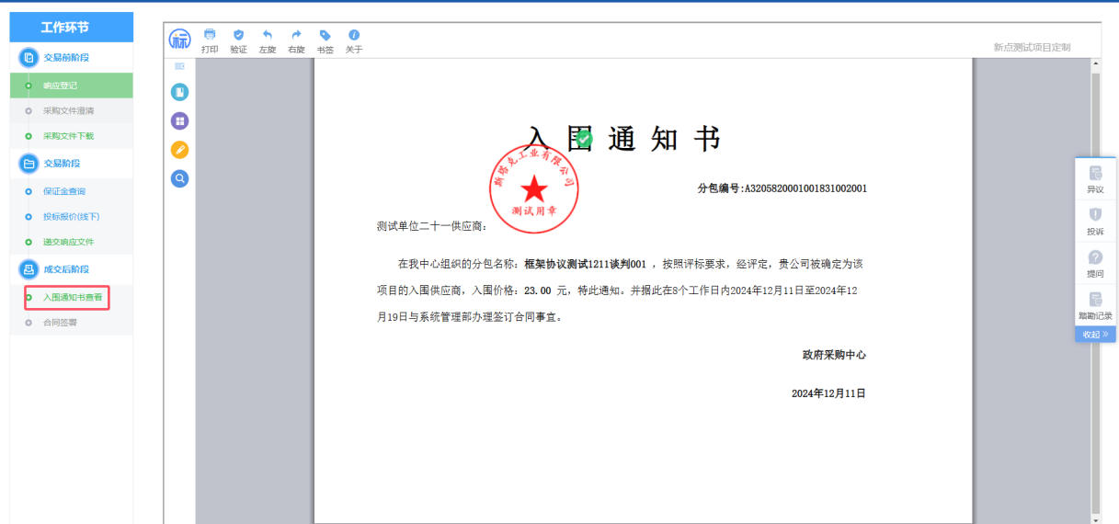

结果通知书查看
功能介绍：
此环节具备未入围供应商接收采购人发送的结果通知书功能。
入围结果确定后，采购人向未入围供应商发送结果通知书。供应商登录系统，进入结果通知书菜单，选择标段（包），点击查看按钮查看结果通知书。
前置条件：
入围通知书审核通过，投标单位未入围。
操作步骤：
- 点击“我的项目”按钮，进入我的项目页面。如下图：
- 选择“采购组织形式”，找到目标标段（包），鼠标放置到标段（包）上点击“进入项目”按钮，进入项目工作台页面。如下图：

- 供应商工作台页面，点击“结果通知书查看”菜单，进入结果通知书查看页面。如下图：
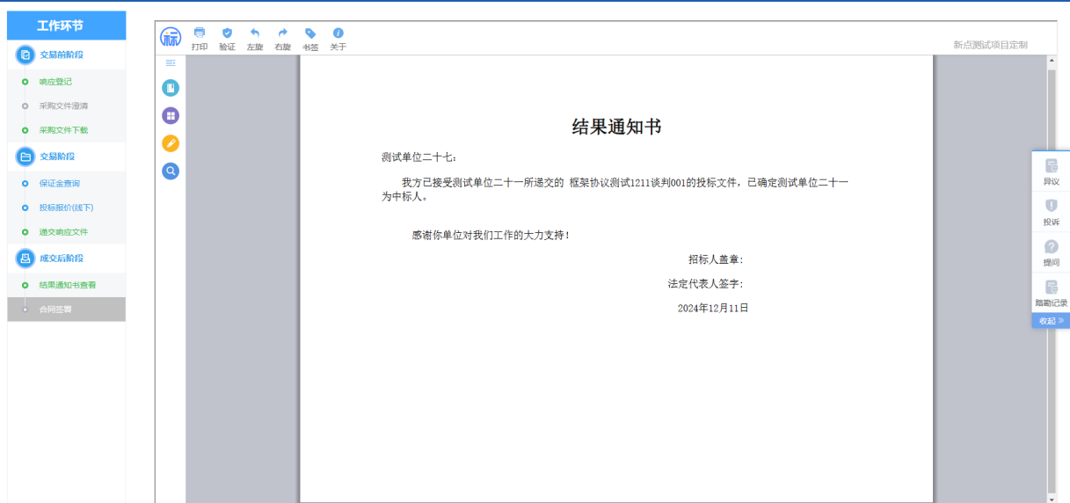

提问
功能介绍：
该环节主要由供应商提出在本次投标中存在的疑惑。数据项主要包括标段（包）信息、问题描述、提问时间等相关信息。在此供应商亦可上传关于问题的相关附件，更直观地描述问题。
供应商登录系统，选择相关标段（包）进行提问。
前置条件：
已经报名的标段。
操作步骤：
- 点击“我的项目”按钮，进入我的项目页面。如下图：
- 选择“采购组织形式”，找到要目标标段（包），鼠标放置到标段（包）上点击“进入项目”按钮，进入项目工作台页面。如下图：
- 工作台右侧快捷菜单中，点击“提问”按钮，进入查看提问页面。如下图：
- 点击“新增提问”按钮，进入网上提问页面。如下图：
- 进入挑选标段（包）页面，选择资格预审文件或者招标文件，点击“选择”或者勾选标段后，点击“确认选择”，进入新增提问页面。
- 填写页面信息，点击“确认发送”按钮，提问信息发送成功。如下图：
注：
- 资审开标时间未到可以对资审文件、资格预审澄清文件提问；开标时间未过可以对招标文件、答疑澄清文件进行提问；开标时间未过可以对其他提问。
- 当提问回复后，可以进入提问页面查看提问回复信息。

异议
功能介绍：
供应商对资格预审文件、招标文件、开标过程、资格预审结果、评标结果提出异议的功能。
采购人或采购代理在规定时间内答复供应商异议的功能。
前置条件：
已经报名的标段。
操作步骤：
- 点击“我的项目”按钮，进入我的项目页面。如下图：
- 选择“采购组织形式”，找到要目标标段（包），鼠标放置到标段（包）上点击“进入项目”按钮，进入项目工作台页面。如下图：
- 工作台右侧快捷菜单中，点击“异议”按钮，进入查看异议页面。如下图：
- 查看异议页面，点击“新增异议”按钮，进入新增异议页面。如下图：
- 新增异议页面，选择异议类别，填写异议内容、依据和理由等内容。如下图：
注：异议类别选择时限制如下：
- 资格预审文件：
①、资格预审标段，资格预审文件审核通过。
②、根据《中华人民共和国招标投标法实施条例》第二十二条规定：对资格预审文件有异议的，应当在提交资格预审申请文件截止时间2日前提出。
- 招标文件：
①、招标文件审核通过。
②、根据《中华人民共和国招标投标法实施条例》第二十二条规定：对招标文件有异议的，应当在投标截止时间10日前提出。
- 开标过程：开标时间已到。
- 资格预审结果：
①、资格预审标段。
②、资审申请评审结果审核通过。
- 评标结果
①、中标候选人公示审核通过。
②、根据《中华人民共和国招标投标法实施条例》第二十二条规定：对评标结果有异议的，应当在中标候选人公示期间提出。
6、填写完信息，点击“提交信息”按钮，弹出的意见框中输入意见，点击“确认提交”按钮，提交审核。如下图：
注：点击“提交信息”按钮之前，如果点击“修改保存”按钮，信息保存成功，且可以对页面信息继续进行修改。

投诉
功能介绍：
该模块具备编辑、提交投诉事项有关信息、接收、查询投诉受理情况和在一定时间规定内处理结果的功能。
投诉处理的数据项应包括采购项目编号、采购项目名称、标段（包）编号、标段（包）名称、投诉人名称、投诉人所在单位、投诉内容、理由和依据、提交时间、受理人名称、受理日期、处理结果、反馈时间、附件等。
前置条件：
已经报名的标段。
操作步骤：
- 点击“我的项目”按钮，进入我的项目页面。如下图：
- 选择“采购组织形式”，找到要目标标段（包），鼠标放置到标段（包）上点击“进入项目”按钮，进入项目工作台页面。如下图：
- 工作台右侧快捷菜单中，点击“投诉”按钮，进入查看投诉页面。如下图：
- 查看投诉页面，点击“新增投诉”按钮，进入新增投诉页面。如下图：
- 新增投诉页面，填写页面信息，点击“提交审核”按钮，弹出“请输入意见”框，输入意见后点击“确认提交”按钮，提交审核。如下图：
注：点击“修改保存”，则暂时不提交，为“未受理”状态。
- 查看投诉列表页面，点击“操作”按钮，“未受理”状态下的投诉，点击“操作”可以修改投诉信息。如下图：

合同签署
功能介绍：
实现采购人和中标人网签中标合同的功能。
提供采购项目标段（包）与合同的关联关系。具备根据法律法规规章和招标文件的规定内容，编辑、形成、递交、验证确认和签署合同文本的功能。具备按规定要求向相关主体和管理单位收集、记录和验证合同履行结果的相关信息。
中标人登录系统，挑选标段（包），设定合同金额，合同内容等信息，并且上传合同原稿，提交给采购人确认。若采购人对合同有异议，可以以Word留痕的形式修改文档，然后再返回中标人，中标人确认无误后，可转换成pdf文档进行签章，然后提交给采购人签章，采购人签完章之后，提交审核。
前置条件：
入围通知书审核通过。
操作步骤：
- 点击“我的项目”按钮，进入我的项目页面。如下图：
- 选择“采购组织形式”，找到目标标段（包），鼠标放置到标段（包）上点击“进入项目”按钮，进入项目工作台页面。如下图：

- 供应商工作台页面，点击“合同签署”菜单，进入合同签署页面。如下图：

- 新增合同备案页面，填写页面信息，如下图。
- “附件信息”手风琴中，“合同签署”中点击“选择模版”，进入选择合同模版窗口。如下图：
- 选择模板后，点击“确认选择”按钮，自动生成合同签署文件。如下图：
注：根据模板生成的合同文档是可在线编辑的，编辑完成后，点击“保存文件”按钮，可保存修改。
点击“清稿并加盖印章”后，文档将转化为pdf格式文件，也无法再进行修改，但可以进行签章。签章完成后，合同电子件状态变为已签章。如图。
- 合同附件生成并签署完成后，点击“提交信息”按钮，弹出“请输入意见”对话框，点击“确认提交”按钮，流程提交到招标人进行签章确认。
注：合同签署采购人、中标单位均可发起，若一方发起后，另外一方无需再次发起，流程会自动流转给未确认签章的人员，只有中标人和采购人均确认并签章完成后，才可以提交领导审核，合同签署审核完成。

采购实施（二阶段）

入围供应商邀请书确认
功能介绍：
收到邀请提醒的供应商确认是否参加投标。
前置条件：
已入围并受到邀请书。
操作步骤：
- 点击消息提醒图标，打开消息提醒页面，选择邀请提醒模块，选择要参加投标的标段邀请提醒点进去。如下图：
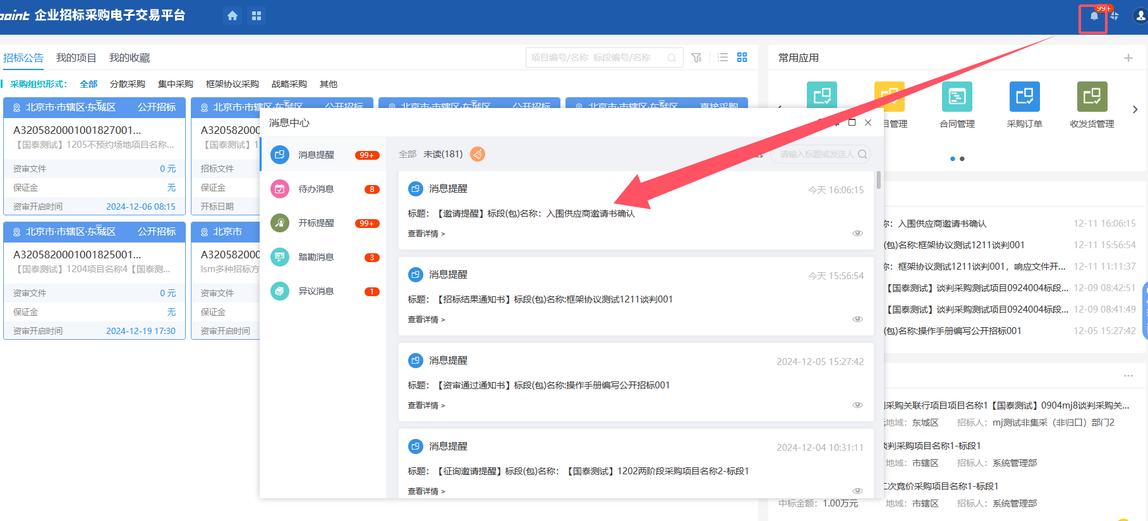
- 邀请书确认页面，填写信息并点击“确认参加”按钮，生成回执函（选择插入CA锁签章）。如下图：
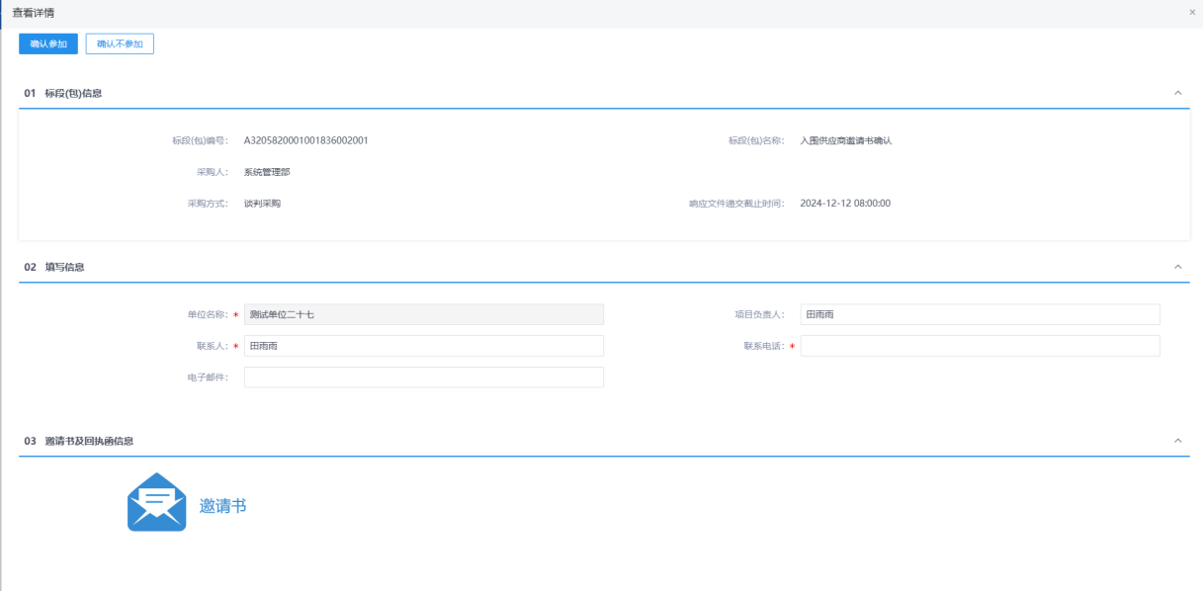
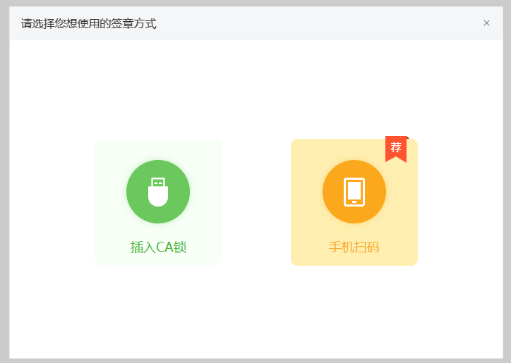

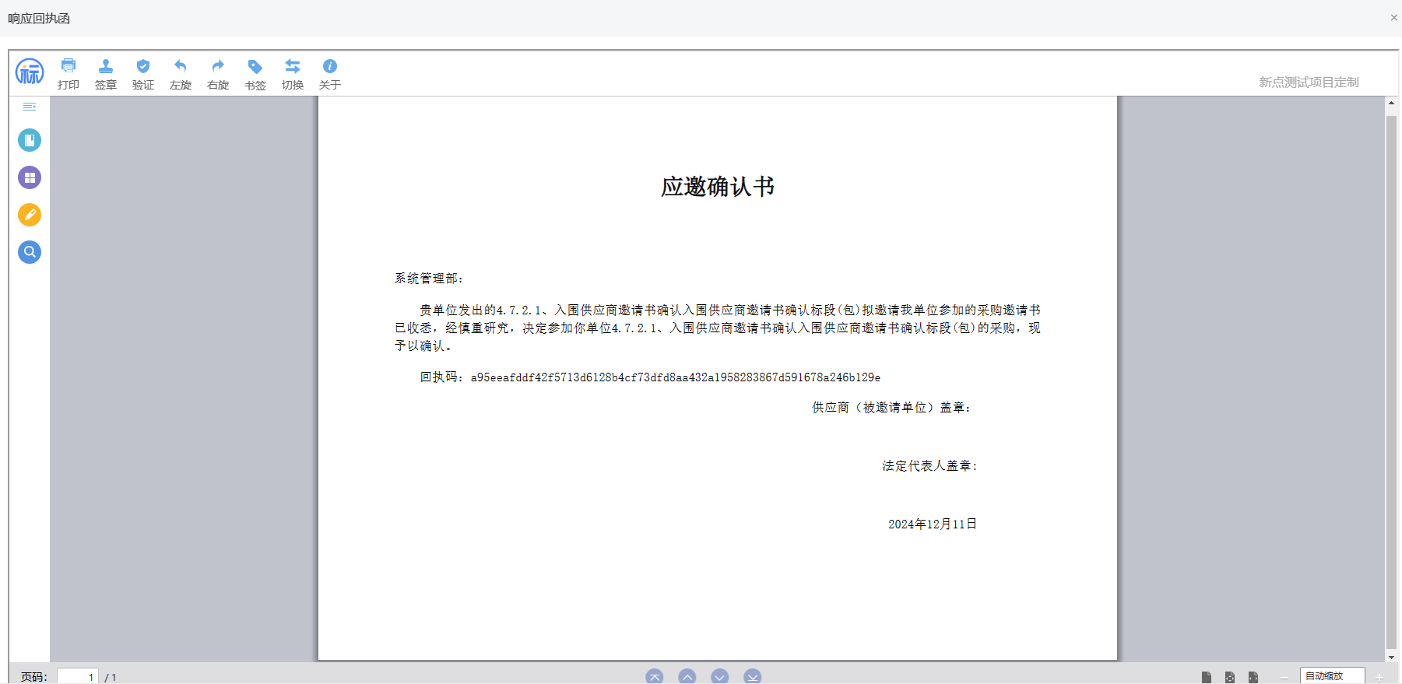
- 回执函页面点击“签章”按钮，标证通/CA签章后，自动保存签章。如下图：
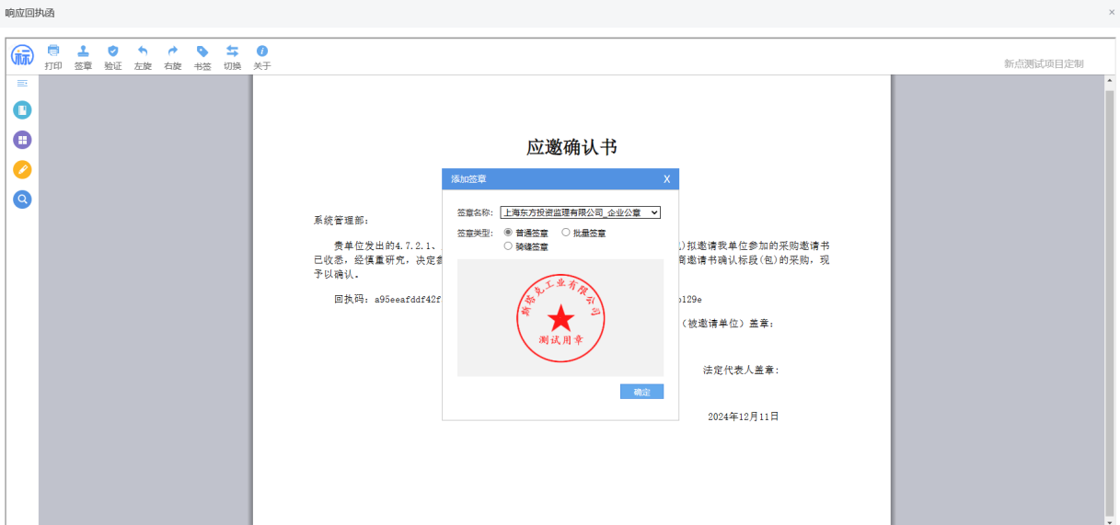
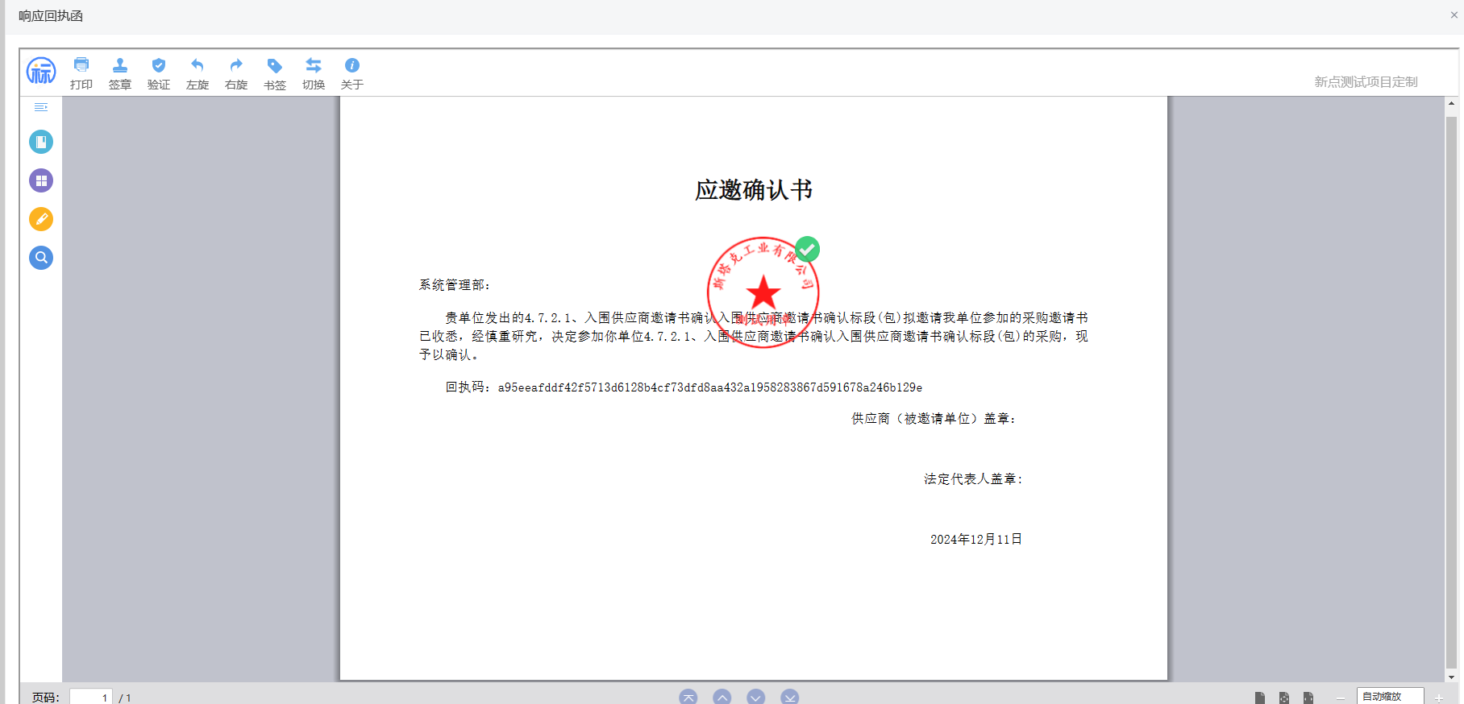
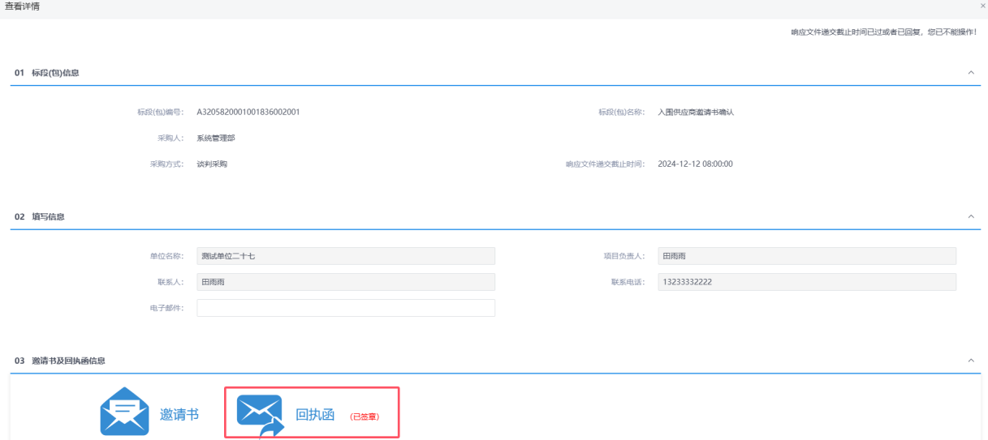

- 邀请书确认页面，点击“确认不参加”按钮也会生成回执函（与确认参加生成的回执函内容不同，签章功能一致）。如下图：
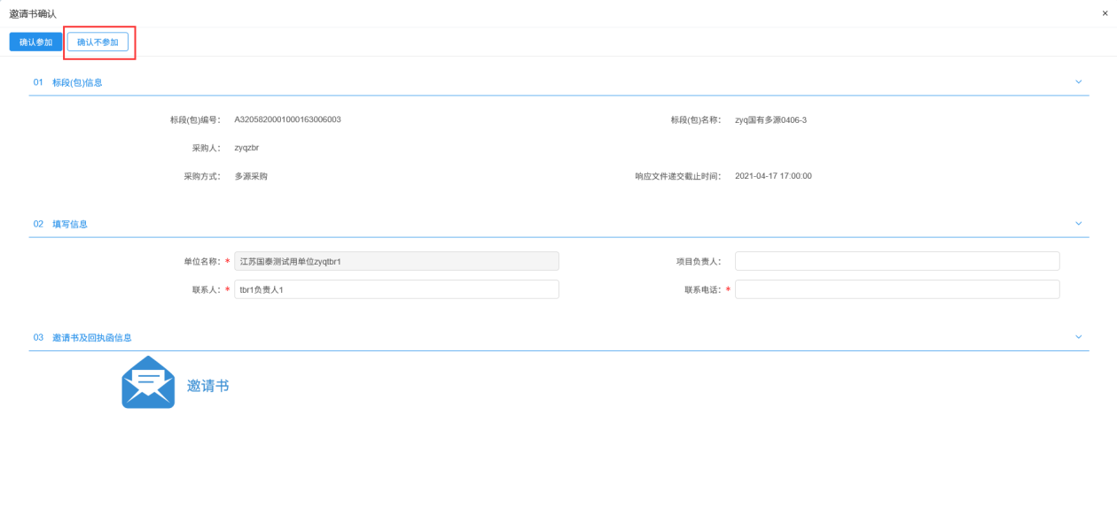
注：点击“确认参加”按钮或“确认不参加”按钮后，均不能再修改信息。

二次竞价

邀请书确认
功能说明：
查看供应商的邀请书信息。
前置条件：
供应商收到邀请函且确认参加。
操作步骤：
- 点击“我的项目”按钮，进入我的项目页面。如下图：
- 选择“采购组织形式”，找到目标标段（包），鼠标放置到标段（包）上点击“进入项目”按钮，进入项目工作台页面。如下图：
- 供应商工作台页面，点击“邀请书确认”菜单，进入邀请书确认页面。如下图：
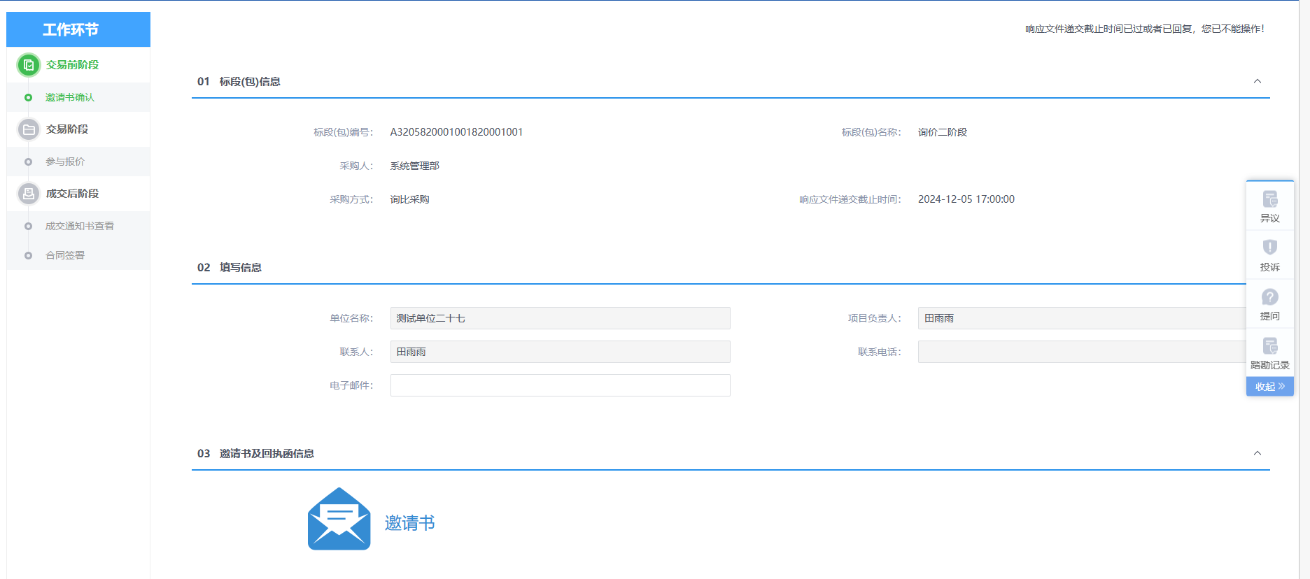

报价
功能介绍：
供应商参与报价。
前置条件：
框架协议实施方式选择二次竞价模式且邀请书确认参加。
操作步骤：
- 点击“我的项目”按钮，进入我的项目页面。如下图：
- 选择“采购组织形式”，找到要目标标段（包），鼠标放置到标段（包）上点击“进入项目”按钮，进入项目工作台页面。如下图：
- 系统点击“报价”菜单，进入竞价系统。第一次进入后，需要确认同意“电子竞价风险告知及接受通知书”。
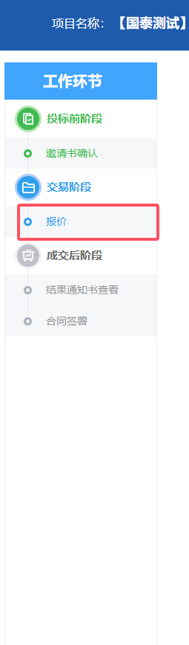
- 点击“同意”后，进入竞价系统。
- 选择竞价阶梯倍数，点击“提交报价”按钮，会弹出询问对话框。如下图：
注：“当前状态”为“尚未开始”或“竞价结束”时，不能报价；“当前状态”为“正在竞价”或“延时竞价”时才能报价。
- 报价确认无误后点击“确定”按钮，完成报价操作，此时报价记录中会显示自己的报价信息。如下图：
注：
①“当前最低价格”显示最低报价人的报价，“当前最低价竞买人”显示最低报价人的竞买编号。
②报价记录中，蓝色字体显示自己的报价信息，灰色字体显示其他竞买人报价信息。
- 点击“快速报价”按钮，以当前最低报价减一倍竞价阶梯的价格进行报价，弹出询问对话框后，点击“确定”按钮，报价成功。如下图：
注：若竞价规则中设置不允许最低价继续报价，则当前最低价竞买人无法继续报价；若竞价规则中设置允许最低价继续报价，则当前最低价竞买人可以继续报价。
- 点击“报价记录”中的“”按钮，可以查看全部的报价记录。如下图：
- 点击系统消息记录中的“”按钮，可以查看全部的系统消息记录（包括广播信息，及系统竞价提示信息）。如下图：
- 点击“当前状态”左上角的“”按钮，可以显示和隐藏“竞价概况”、“报价记录”信息。
- 若竞价规则中竞价阶梯设置了可变步长，则当报价达到设置的区间时，竞价阶梯就会变为该区间设置的步长值。如下图：
- 自由竞价期结束后，进入延时竞价期。“当前状态”显示为“延时竞价”。如下图：
注：延时竞价时段报价后，倒计时会重置。
- 竞价结束后，报价最低的竞价人页面会显示成交。如下图：
其余竞价人页面会显示谢谢参与。如下图：
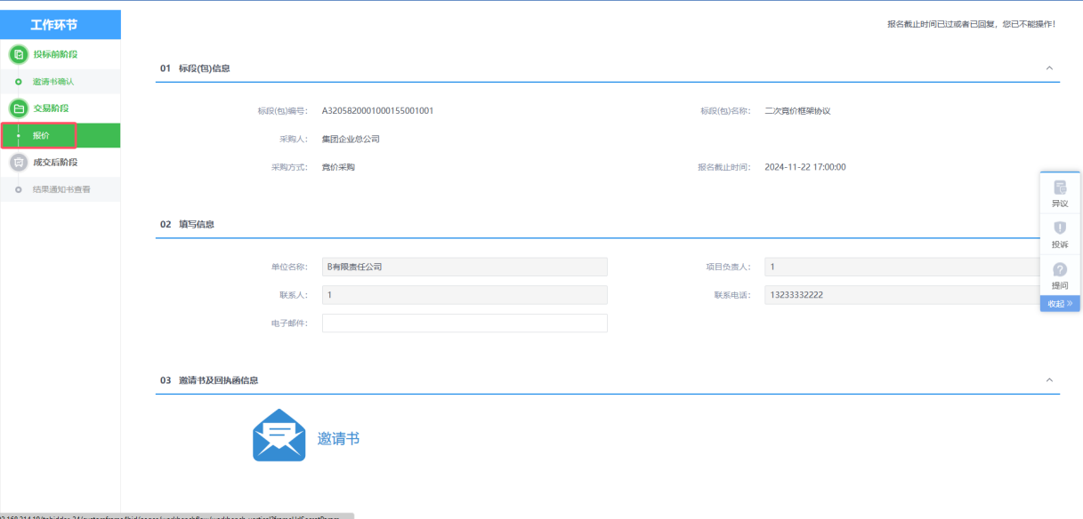
注：
- 采购人可开启多轮报价，每一轮开启报价后，供应商可以根据轮次进行报价，并且可以查看每轮报价的记录。
- 若物料信息较多时，可以点击“下载报价模板”，根据下载的excel物料模板进行填写报价信息，填写完成后，点击“excel导入”，可以将excel物料报价信息直接导入到系统中。
- 报价页面中，可以输入报价项，勾选需要参与报价的物料信息，点击“确认提交”，提示“提交成功”，即报价成功。
- “放弃报价”则放弃参与当前轮次的报价。
- “确认保存”后，仍可以对报价项进行修改，确认提交后需要“撤销报价”才可以修改报价项目。
- 点击页面的“响应文件”功能，打开上传文件对话框，可上传每轮报价的响应文件。

成交通知书查看
功能介绍：
此环节具备成交供应商接收采购人发送的招成交通知书功能。
成交结果确定后，采购人向成交供应商发送成交通知书。供应商登录系统，进入成交通知书菜单，选择标段（包），点击查看按钮查看成交通知书。
前置条件：
成交通知书审核通过，投标单位成交。
操作步骤：
- 点击“我的项目”按钮，进入我的项目页面。如下图：
- 选择“采购组织形式”，找到目标标段（包），鼠标放置到标段（包）上点击“进入项目”按钮，进入项目工作台页面。如下图：

- 供应商工作台页面，点击“成交通知书查看”菜单，进入成交通知书查看页面。如下图：
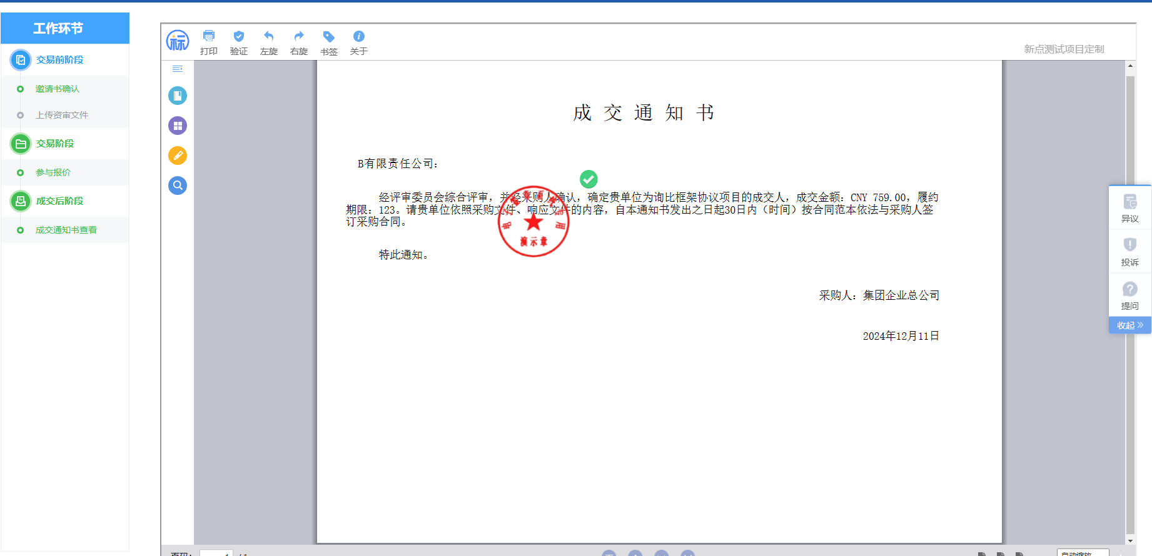

结果通知书查看
功能介绍：
此环节具备未成交供应商接收采购人发送的结果通知书功能。
成交结果确定后，采购人向未成交供应商发送结果通知书。供应商登录系统，进入结果通知书菜单，选择标段（包），点击查看按钮查看结果通知书。
前置条件：
成交通知书审核通过，投标单位未中标。
操作步骤：
- 点击“我的项目”按钮，进入我的项目页面。如下图：
- 选择“采购组织形式”，找到目标标段（包），鼠标放置到标段（包）上点击“进入项目”按钮，进入项目工作台页面。如下图：

- 供应商工作台页面，点击“结果通知书查看”菜单，进入结果通知书查看页面。如下图：
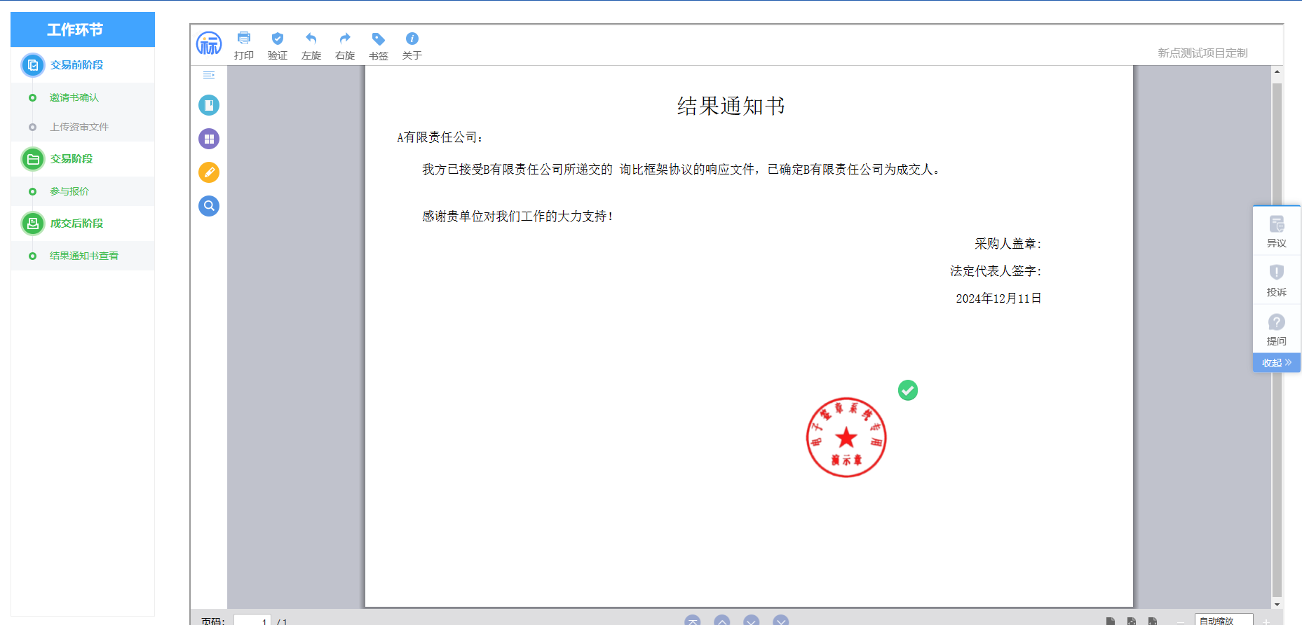

谈判采购

邀请书确认
功能说明：
查看供应商的邀请书信息。
前置条件：
供应商收到邀请函且确认参加。
操作步骤：
- 点击“我的项目”按钮，进入我的项目页面。如下图：
- 选择“采购组织形式”，找到目标标段（包），鼠标放置到标段（包）上点击“进入项目”按钮，进入项目工作台页面。如下图：
- 供应商工作台页面，点击“邀请书确认”菜单，进入邀请书确认页面。如下图：

参与报价
功能介绍：
此环节具备供应商对行项目进行报价的功能。
供应商登录系统，挑选分包信息，系统展开参与报价页面，供应商点击报价按钮，弹出行项目报价页面；供应商完成行项目报价后，上传商务、技术、报价文物局，点击修改保存按钮保存报价信息并回到参与报价页面，点击确认提交按钮提交报价。
前置条件：
框架协议实施方式选择谈判采购模式且邀请书确认参加。
操作步骤：
- 点击“我的项目”按钮，进入我的项目页面。如下图：
- 选择“采购组织形式”，找到要目标标段（包），鼠标放置到标段（包）上点击“进入项目”按钮，进入项目工作台页面。如下图：
- 点击“参与报价”菜单，打开参与报价页面。
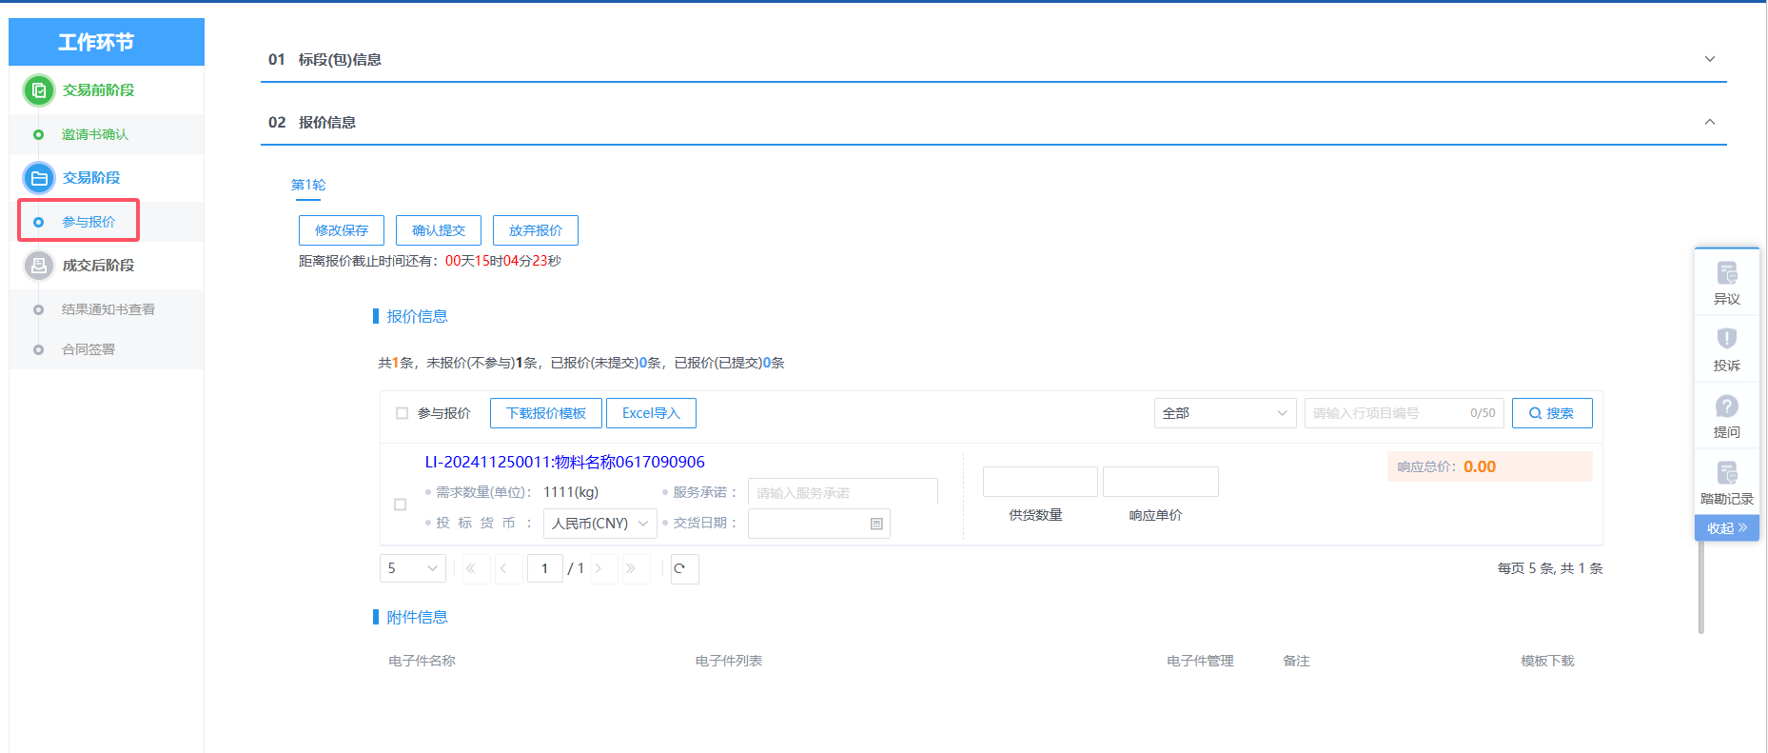
注：
- 采购人可开启多轮报价，每一轮开启报价后，供应商可以根据轮次进行报价，并且可以查看每轮报价的记录。
- 若物料信息较多时，可以点击“下载报价模板”，根据下载的excel物料模板进行填写报价信息，填写完成后，点击“excel导入”，可以将excel物料报价信息直接导入到系统中。
- 报价页面中，可以输入报价项，勾选需要参与报价的物料信息，点击“确认提交”，提示“提交成功”，即报价成功。
- “放弃报价”则放弃参与当前轮次的报价。
- “确认保存”后，仍可以对报价项进行修改，确认提交后需要“撤销报价”才可以修改报价项目。
- 点击页面的“响应文件”功能，打开上传文件对话框，可上传每轮报价的响应文件。

成交通知书查看
功能介绍：
此环节具备成交供应商接收采购人发送的招成交通知书功能。
成交结果确定后，采购人向成交供应商发送成交通知书。供应商登录系统，进入成交通知书菜单，选择标段（包），点击查看按钮查看成交通知书。
前置条件：
成交通知书审核通过，投标单位成交。
操作步骤：
- 点击“我的项目”按钮，进入我的项目页面。如下图：
- 选择“采购组织形式”，找到目标标段（包），鼠标放置到标段（包）上点击“进入项目”按钮，进入项目工作台页面。如下图：

- 供应商工作台页面，点击“成交通知书查看”菜单，进入成交通知书查看页面。如下图：

结果通知书查看
功能介绍：
此环节具备未成交供应商接收采购人发送的结果通知书功能。
成交结果确定后，采购人向未成交供应商发送结果通知书。供应商登录系统，进入结果通知书菜单，选择标段（包），点击查看按钮查看结果通知书。
前置条件：
成交通知书审核通过，投标单位未中标。
操作步骤：
- 点击“我的项目”按钮，进入我的项目页面。如下图：
- 选择“采购组织形式”，找到目标标段（包），鼠标放置到标段（包）上点击“进入项目”按钮，进入项目工作台页面。如下图：

- 供应商工作台页面，点击“结果通知书查看”菜单，进入结果通知书查看页面。如下图：

询比采购

邀请书确认
功能说明：
查看供应商的邀请书信息。
前置条件：
供应商收到邀请函且确认参加。
操作步骤：
- 点击“我的项目”按钮，进入我的项目页面。如下图：
- 选择“采购组织形式”，找到目标标段（包），鼠标放置到标段（包）上点击“进入项目”按钮，进入项目工作台页面。如下图：
- 供应商工作台页面，点击“邀请书确认”菜单，进入邀请书确认页面。如下图：

参与报价
功能介绍：
此环节具备供应商对行项目进行报价的功能。
供应商登录系统，挑选分包信息，系统展开参与报价页面，供应商点击报价按钮，弹出行项目报价页面；供应商完成行项目报价后，上传商务、技术、报价文物局，点击修改保存按钮保存报价信息并回到参与报价页面，点击确认提交按钮提交报价。
前置条件：
框架协议实施方式选择询价采购模式且邀请书确认参加。
操作步骤：
- 点击“我的项目”按钮，进入我的项目页面。如下图：
- 选择“采购组织形式”，找到要目标标段（包），鼠标放置到标段（包）上点击“进入项目”按钮，进入项目工作台页面。如下图：
- 点击“参与报价”菜单，打开参与报价页面。
注：
- 采购人可开启多轮报价，每一轮开启报价后，供应商可以根据轮次进行报价，并且可以查看每轮报价的记录。
- 若物料信息较多时，可以点击“下载报价模板”，根据下载的excel物料模板进行填写报价信息，填写完成后，点击“excel导入”，可以将excel物料报价信息直接导入到系统中。
- 报价页面中，可以输入报价项，勾选需要参与报价的物料信息，点击“确认提交”，提示“提交成功”，即报价成功。
- “放弃报价”则放弃参与当前轮次的报价。
- “确认保存”后，仍可以对报价项进行修改，确认提交后需要“撤销报价”才可以修改报价项目。
- 点击页面的“响应文件”功能，打开上传文件对话框，可上传每轮报价的响应文件。

成交通知书查看
功能介绍：
此环节具备成交供应商接收采购人发送的招成交通知书功能。
成交结果确定后，采购人向成交供应商发送成交通知书。供应商登录系统，进入成交通知书菜单，选择标段（包），点击查看按钮查看成交通知书。
前置条件：
成交通知书审核通过，投标单位成交。
操作步骤：
- 点击“我的项目”按钮，进入我的项目页面。如下图：
- 选择“采购组织形式”，找到目标标段（包），鼠标放置到标段（包）上点击“进入项目”按钮，进入项目工作台页面。如下图：

- 供应商工作台页面，点击“成交通知书查看”菜单，进入成交通知书查看页面。如下图：

结果通知书查看
功能介绍：
此环节具备未成交供应商接收采购人发送的结果通知书功能。
成交结果确定后，采购人向未成交供应商发送结果通知书。供应商登录系统，进入结果通知书菜单，选择标段（包），点击查看按钮查看结果通知书。
前置条件：
成交通知书审核通过，投标单位未中标。
操作步骤：
- 点击“我的项目”按钮，进入我的项目页面。如下图：
- 选择“采购组织形式”，找到目标标段（包），鼠标放置到标段（包）上点击“进入项目”按钮，进入项目工作台页面。如下图：

- 供应商工作台页面，点击“结果通知书查看”菜单，进入结果通知书查看页面。如下图：

合同签署
功能介绍：
实现采购人和成交人网签中标合同的功能。
提供采购项目标段（包）与合同的关联关系。具备根据法律法规规章和采购文件的规定内容，编辑、形成、递交、验证确认和签署合同文本的功能。具备按规定要求向相关主体和管理单位收集、记录和验证合同履行结果的相关信息。
中标人登录系统，挑选标段（包），设定合同金额，合同内容等信息，并且上传合同原稿，提交给采购人确认。若采购人对合同有异议，可以以Word留痕的形式修改文档，然后再返回中标人，中标人确认无误后，可转换成pdf文档进行签章，然后提交给采购人签章，采购人签完章之后，提交审核。
前置条件：
采购人提交合同签署给中标人进行签章。
操作步骤：
- 打开消息待办提醒。如下图：
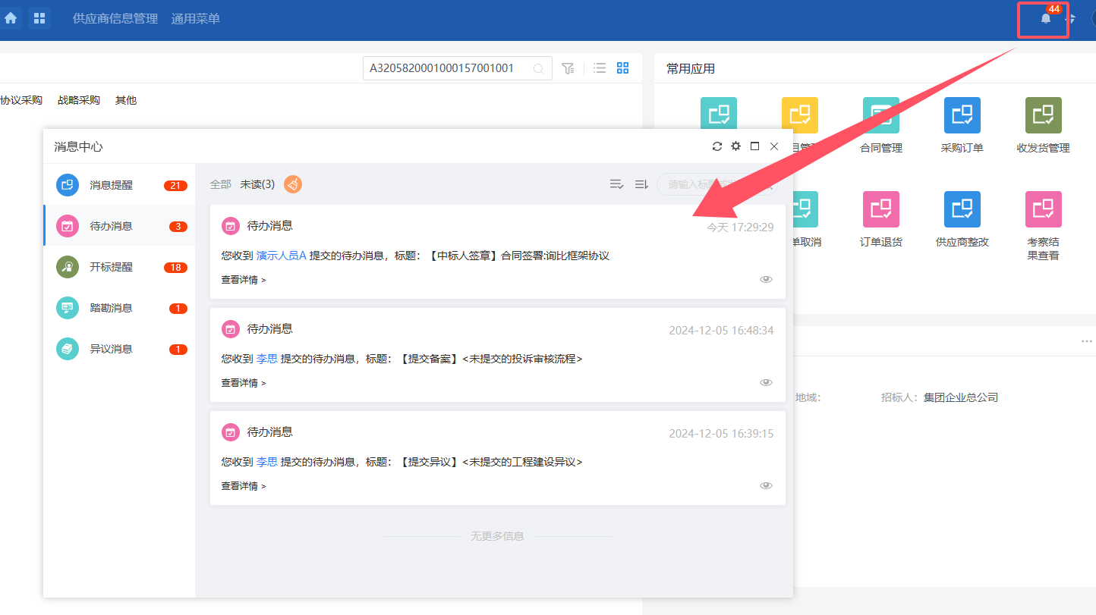
- 打开合同签署成交人签章页面。
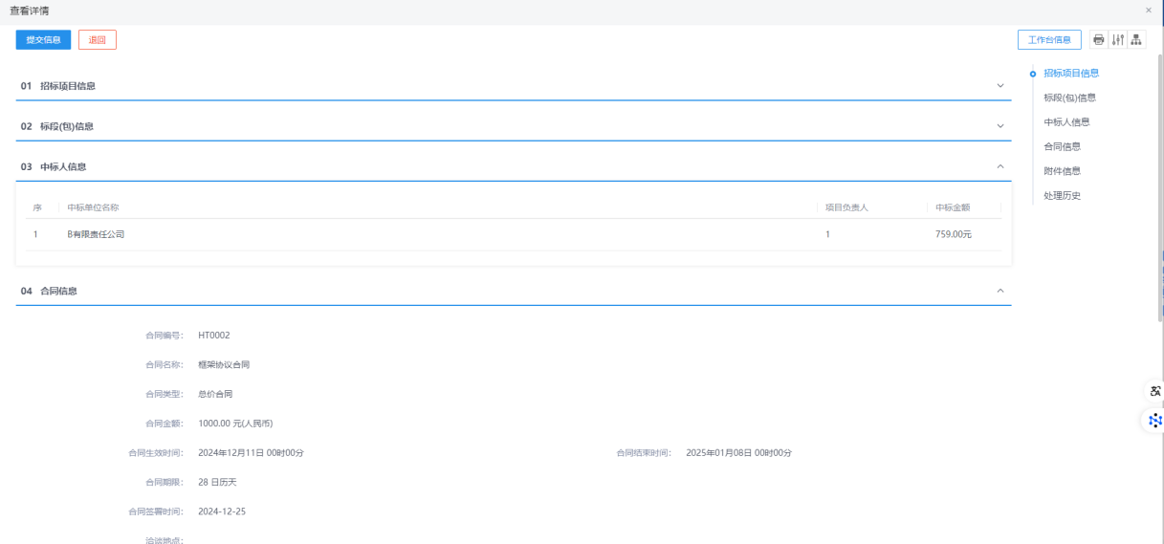

- 对合同信息进行确认后，点击打开电子件“合同签署”，进入签章页面。
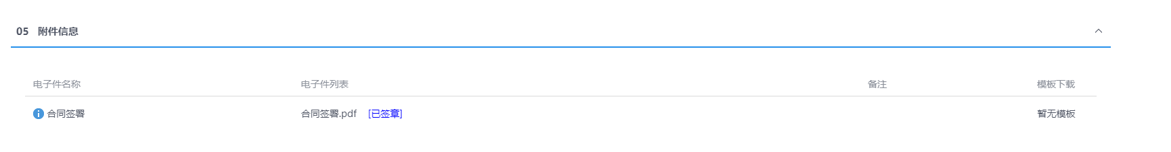
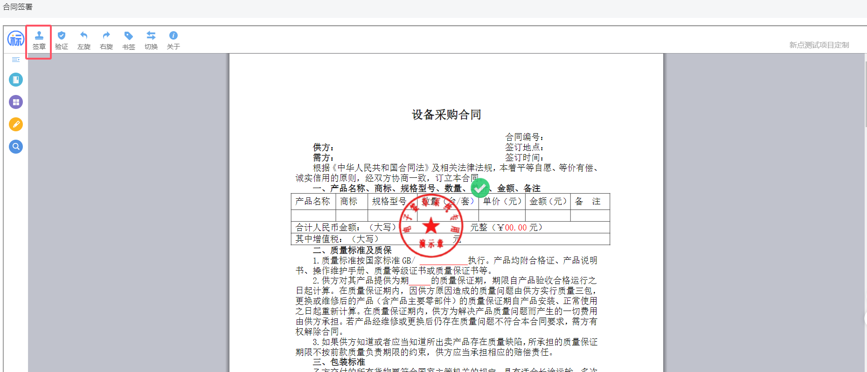
- 点击签章，可以对合同进行签章，如图。
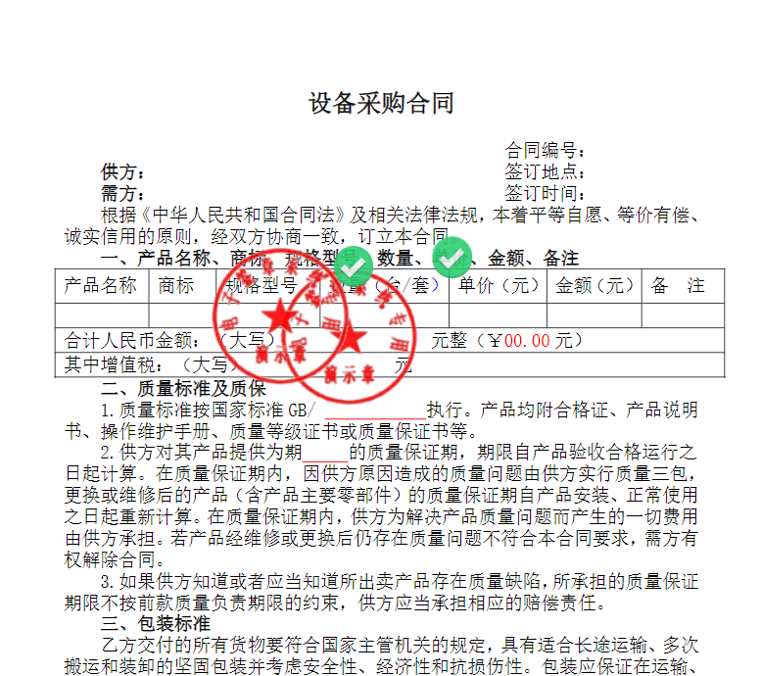
- 签章完成后，点击“提交信息”，流程进入下一阶段，如图。
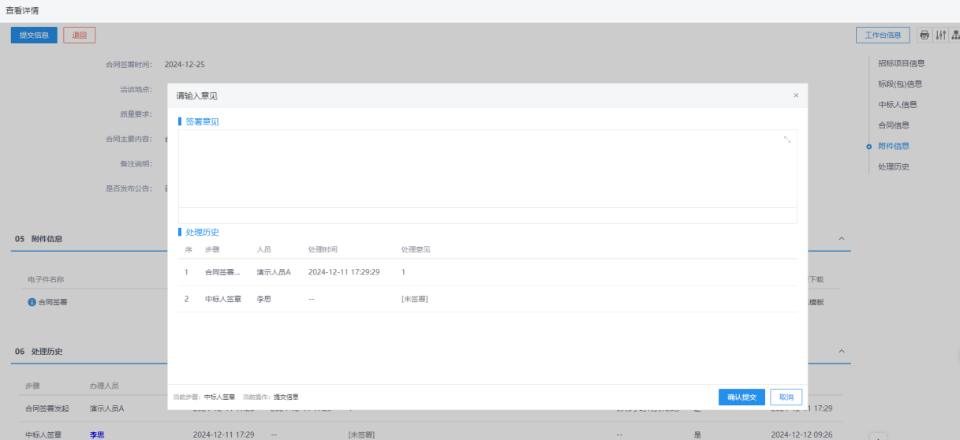

废旧物资

挂牌

响应登记
功能介绍：
此模块具有供应商填写投标信息进行报名的功能。
供应商查看招标公告后登录系统后，选择需要报名的标段，进入投标信息编辑页面进行信息填写报名。
前置条件：
挂牌公告竞拍单位征集方式为“公开征集”且物资公告审核通过。
操作步骤：
- 点击“公告信息”按钮，进入公告信息页面。如下图：
- 公告信息页面中鼠标放置到标段（包）上，点击“进入项目”按钮，进入项目工作台。如下图：
- 系统默认打开“响应登记”菜单页面，填写响应信息等内容，点击“我要响应”。即响应报名成功。
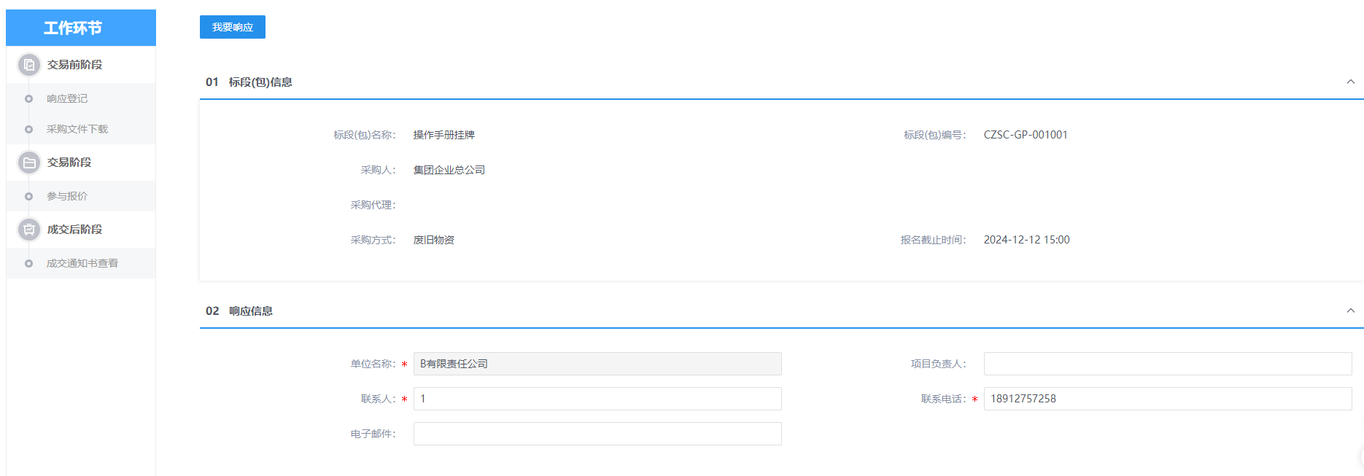
- 若物资公告中设置了“资格审查”，则需要上传“资格审查文件”，在“响应登记”菜单中，“04资格邀请相关附件”中上传“资格审查文件”，点击上传。
- 上传成功后，点击“我要响应”，提交资审审查，弹出确认提醒，点击“确认”，资格审查提交成功，审核状态变为“待审核”。
注：只有审核状态变为“审核通过”后，方可进行后续采购文件下载、参与报价等操作。若审核不通过，则报名不成功。

邀请书确认
功能介绍：
采购人/采购代理发出邀请函，供应商确认邀请书，供应商确认是否参加邀请招标。
前置条件：
挂牌公告竞拍单位征集方式为“邀请征集”且物资公告审核通过。
操作步骤：
- 点击右上角“消息提醒”菜单，弹出消息提醒页面。如下图：
- 打开邀请提醒信息，进入邀请确认页面。如下图：
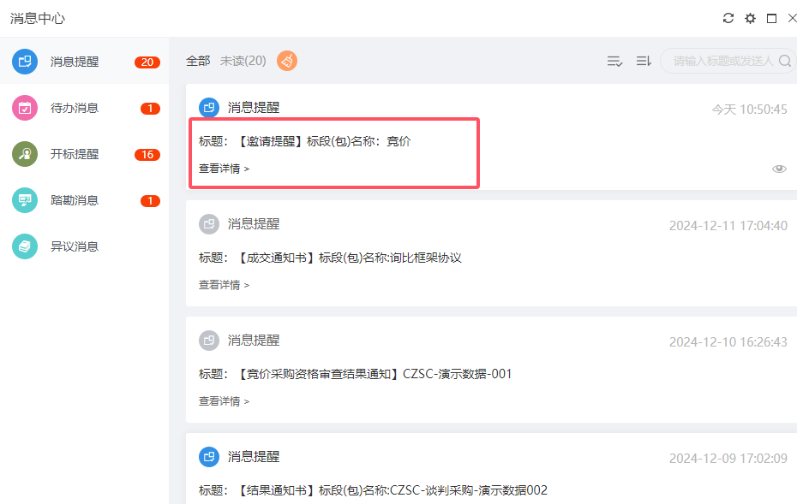
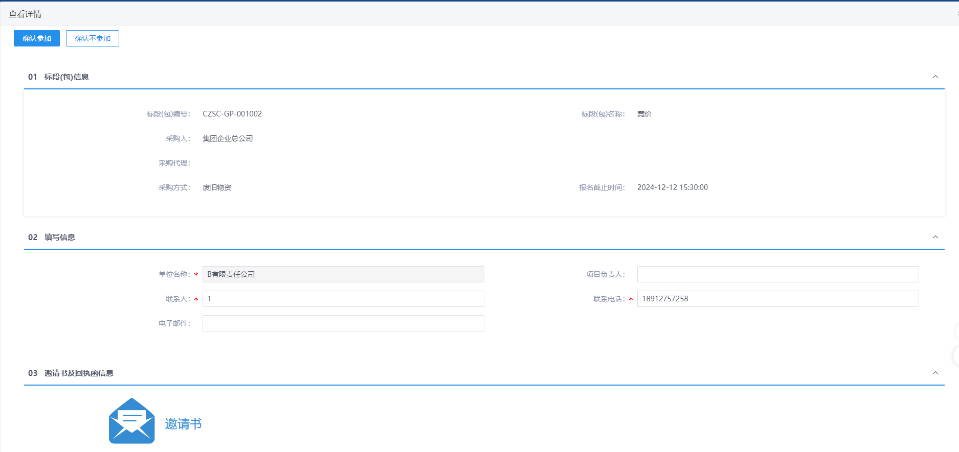
- 点击邀请函图标，可以查看投标邀请函，如下图。
- 信息填写完成后，点击“确认参加”或“确认不参加”按钮，会自动生成回执函。如下图：
- 点击“签章”按钮，可以对回执函签章，签章成功。如下图：
注：
①对回执函签章提交后，“确认参加”和“确认不参加”按钮隐藏，投标单位无法再次回复。
②回复截止时间到了之后，“确认参加”和“确认不参加”按钮隐藏，投标单位无法回复。
- 也可以在“我的项目”中打开对应受邀标段。如下图：
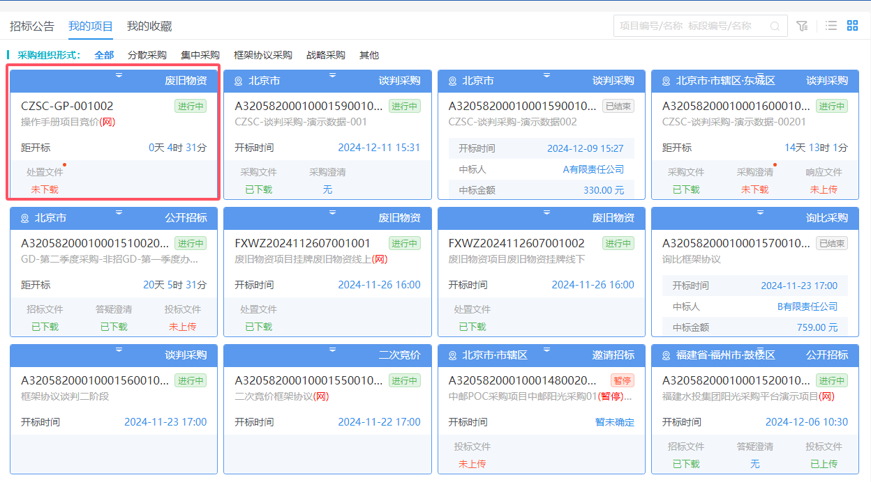
- 供应商工作台中，点击“邀请书确认”菜单，可以查看邀请书信息。如下图：
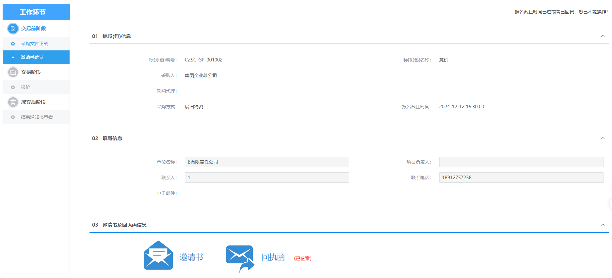

采购文件下载
功能介绍：
供应商登录系统，进入采购文件领取菜单，系统展示标段（包）列表。供应商选择某一标段（包），点击领取按钮，供应商需支付采购文件费用后再领取采购文件。
前置条件：
物资公告审核通过且挂牌时间还未截止，处于公告期内。
操作步骤：
- 点击“招标公告”按钮，进入公告信息页面。如下图：
- 选择“采购组织形式”，找到要报名的标段（包），鼠标放置到标段（包）上点击“进入项目”按钮，进入项目工作台页面。如下图：

- 选择“缴纳方式”，当选择“线下”缴纳，则点击“上传缴纳凭证”，进入上传缴纳凭证页面。
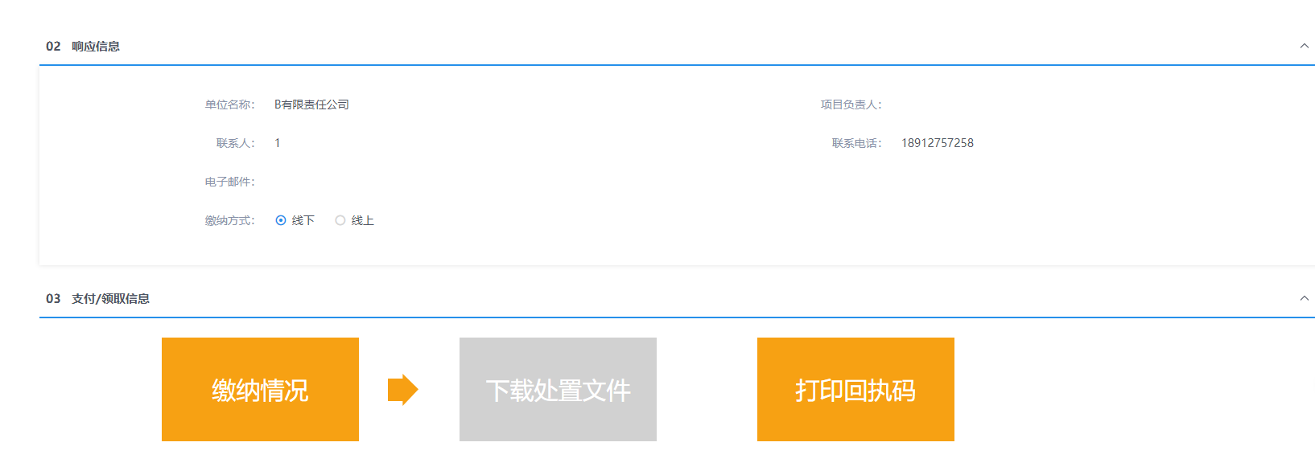
进入“上传缴纳凭证”页面，录入支付信息，并且上传“付款凭证”，点击“提交备案”，上传缴纳凭证记录变为“待审核”状态
等待采购人/采购代理进行缴纳凭证审核，审核通过后，即可以下载采购文件。
- 选择“缴纳方式”，当选择“线上”缴纳，则出现“网上支付”字样，点击“网上支付”，进入支付页面，如图。
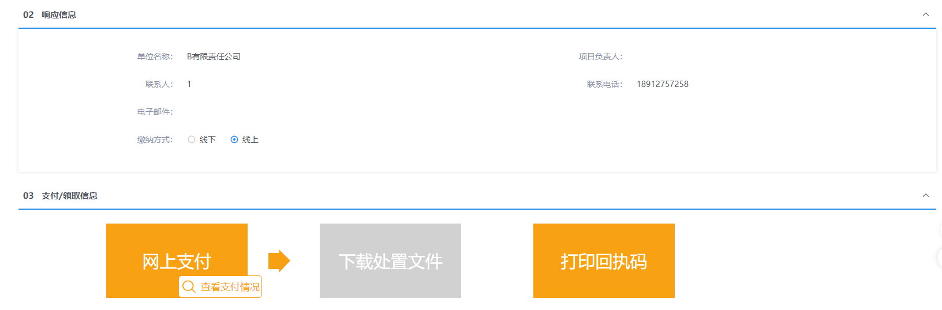
网上支付页面中，可以选择支付方式，可以通过个人网银、微信扫码、支付宝扫码等待进行缴纳。选择支付方式，按照页面提示进行正常支付缴纳。如图
支付完成后，系统会自动回到文件下载页面，此时，可以点击“查看支付情况”，进入查看支付记录，如图。
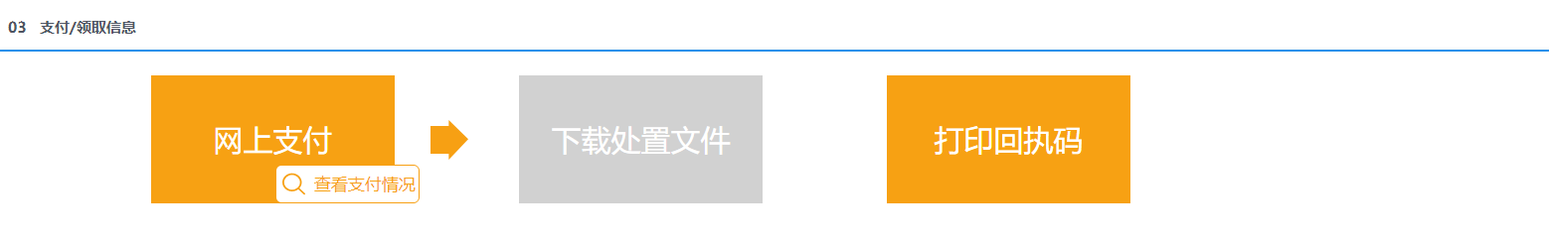
注：当前页面可以查询到支付缴纳的记录，若出现网络延缓，可以点击“成交查询”，可以刷新当前支付信息列表。
- 文件费用缴纳完成后，点击“下载处置文件”，可以进入处置文件下载页面，如图。
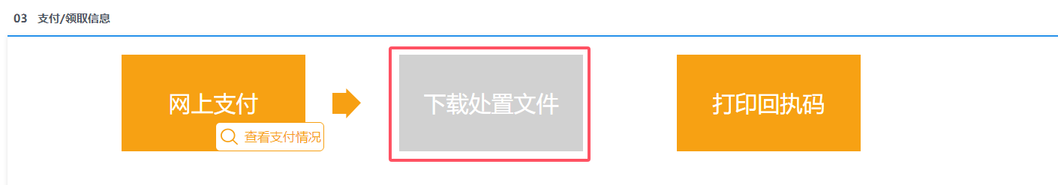
- 打开“文件列表”，点击“下载”按钮，可以对采购文件进行下载，如图。
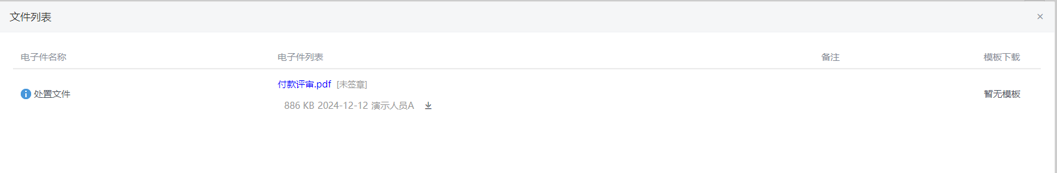
- 文件下载后，出现“查看下载情况”按钮，点击后，可以查看下载情况记录，如图。
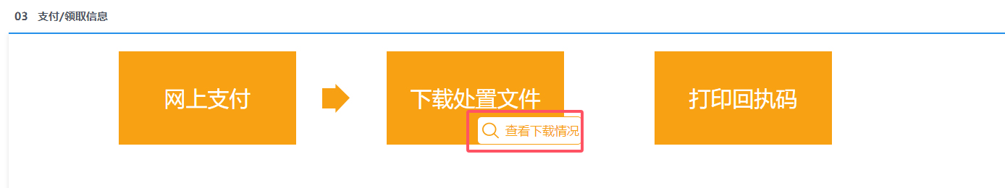
注：若当前处置文件为免费，则无需缴纳，可以直接进行文件下载。

参与报价
功能介绍：
此环节具备供应商对行项目进行报价的功能。
供应商登录系统，挑选分包信息，系统展开参与报价页面，供应商点击报价按钮，弹出行项目报价页面；供应商完成行项目报价后，上传商务、技术、报价文物局，点击修改保存按钮保存报价信息并回到参与报价页面，点击确认提交按钮提交报价。
前置条件：
物资公告审核通过且标段为线上处置模式。
操作步骤：
- 点击“我的项目”按钮，进入我的项目页面。如下图：
- 选择“采购组织形式”，找到要目标标段（包），鼠标放置到标段（包）上点击“进入项目”按钮，进入项目工作台页面。如下图：
- 点击“参与报价”菜单，打开参与报价页面。
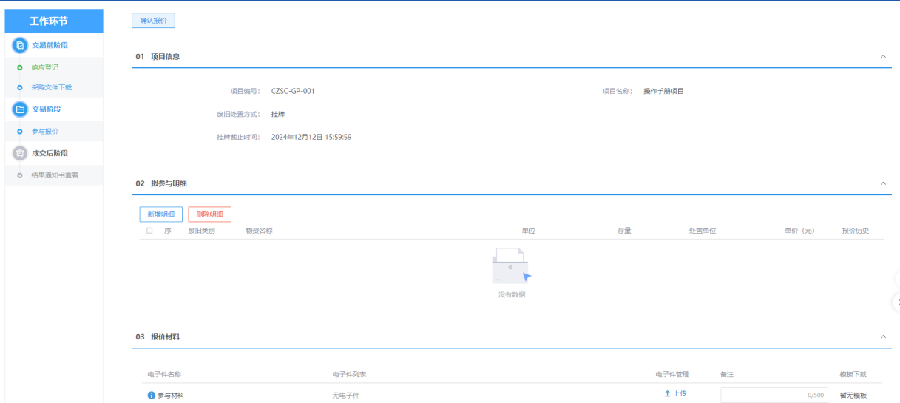

- “02拟参与明细”栏目中，点击“新增明细”按钮，弹出“挑选明细”窗口，如图。
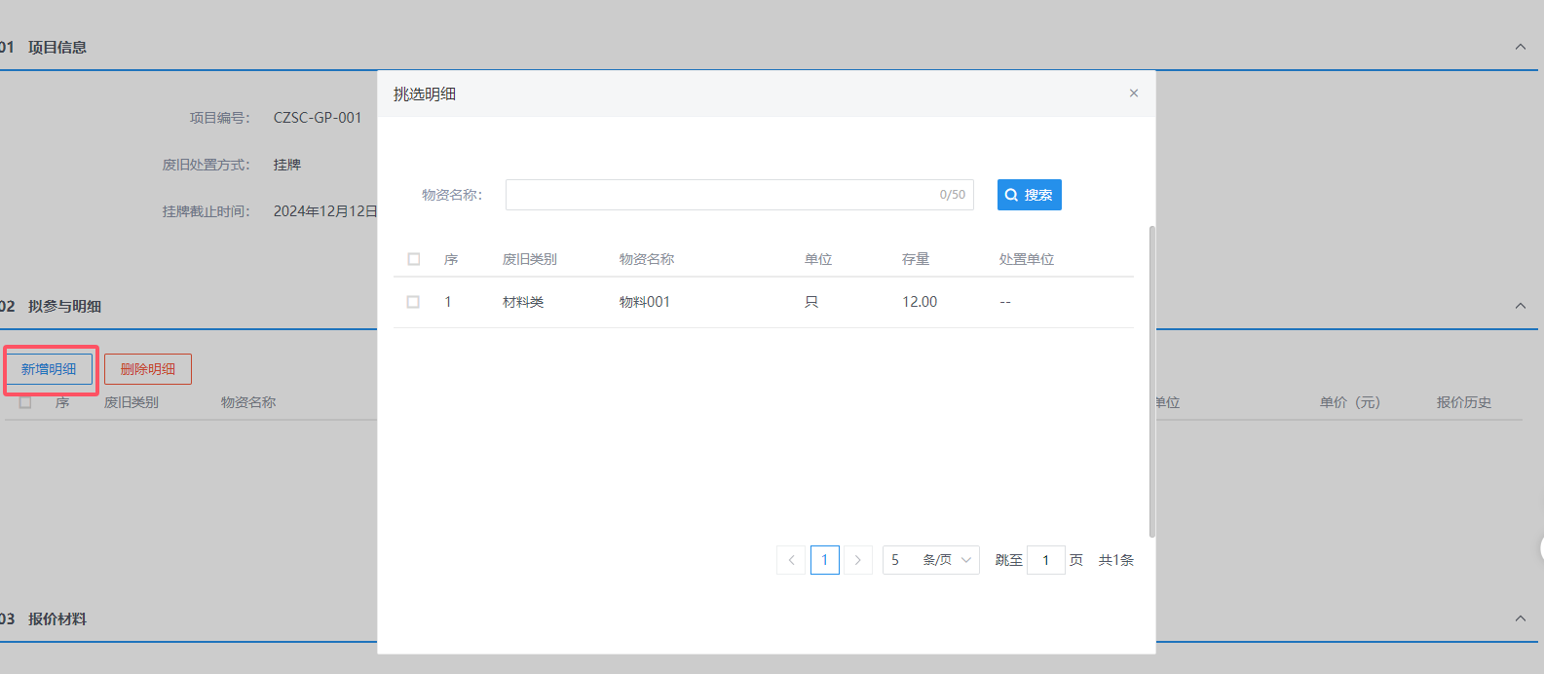
- 选择完明细后，点击“确认选择”，选择的明细展示在明细列表中，列表中明细行项目可以对单价进行设置，如图。
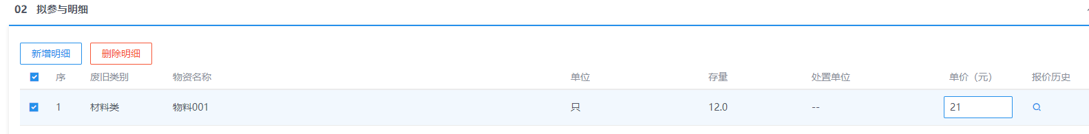
注：
- 若需要删除挑选错误的明细，可以勾选明细，点击“删除明细”，即可删除，如图。
- 若需要查看报价历史，可以点击列表后的报价历史按钮，进入查看报价历史信息。如图。
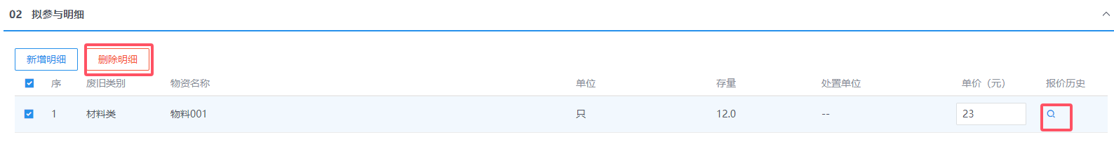
- “报价材料”手风琴，打开上传文件对话框，上传对应的参与材料。
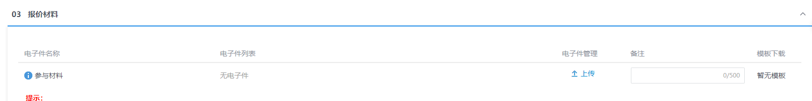
- 填写完报价信息后，点击“确认报价”可以提交当前报价信息。
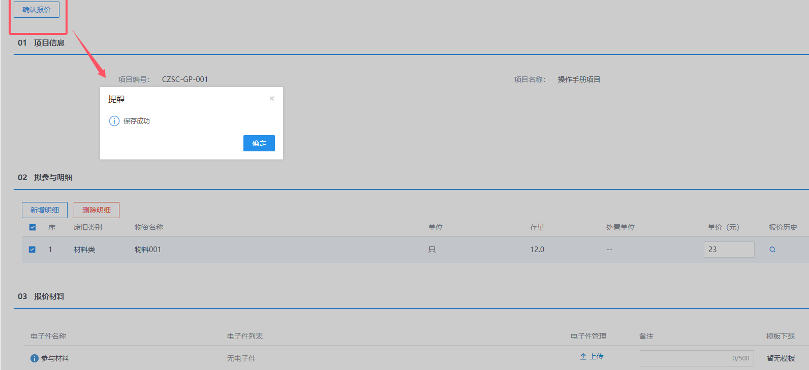

成交通知书查看
功能介绍：
此环节具备成交供应商接收采购人发送的成交通知书功能。
成交结果确定后，采购人向成交供应商发送成交通知书。供应商登录系统，进入成交通知书菜单，选择标段（包），点击查看按钮查看成交通知书。
前置条件：
成交通知书审核通过，投标单位成交。
操作步骤：
- 点击“我的项目”按钮，进入我的项目页面。如下图：
- 选择“采购组织形式”，找到目标标段（包），鼠标放置到标段（包）上点击“进入项目”按钮，进入项目工作台页面。如下图：

- 供应商工作台页面，点击“成交通知书查看”菜单，进入成交通知书查看页面。如下图：
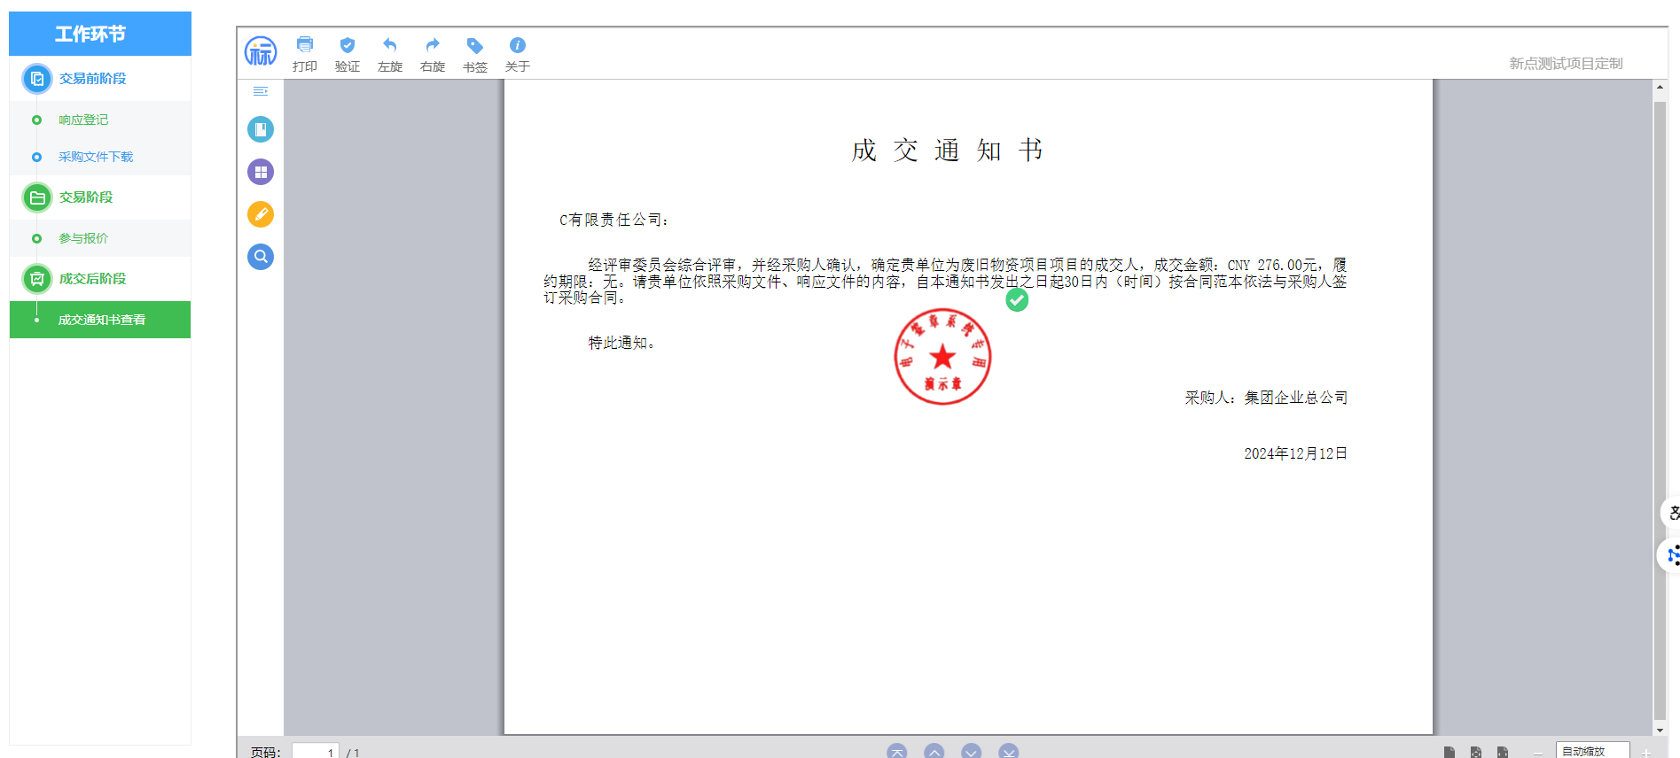

结果通知书查看
功能介绍：
此环节具备未成交供应商接收采购人发送的结果通知书功能。
成交结果确定后，采购人向未成交供应商发送结果通知书。供应商登录系统，进入结果通知书菜单，选择标段（包），点击查看按钮查看结果通知书。
前置条件：
成交通知书审核通过，投标单位未中标。
操作步骤：
- 点击“我的项目”按钮，进入我的项目页面。如下图：
- 选择“采购组织形式”，找到目标标段（包），鼠标放置到标段（包）上点击“进入项目”按钮，进入项目工作台页面。如下图：

- 供应商工作台页面，点击“结果通知书查看”菜单，进入结果通知书查看页面。如下图：
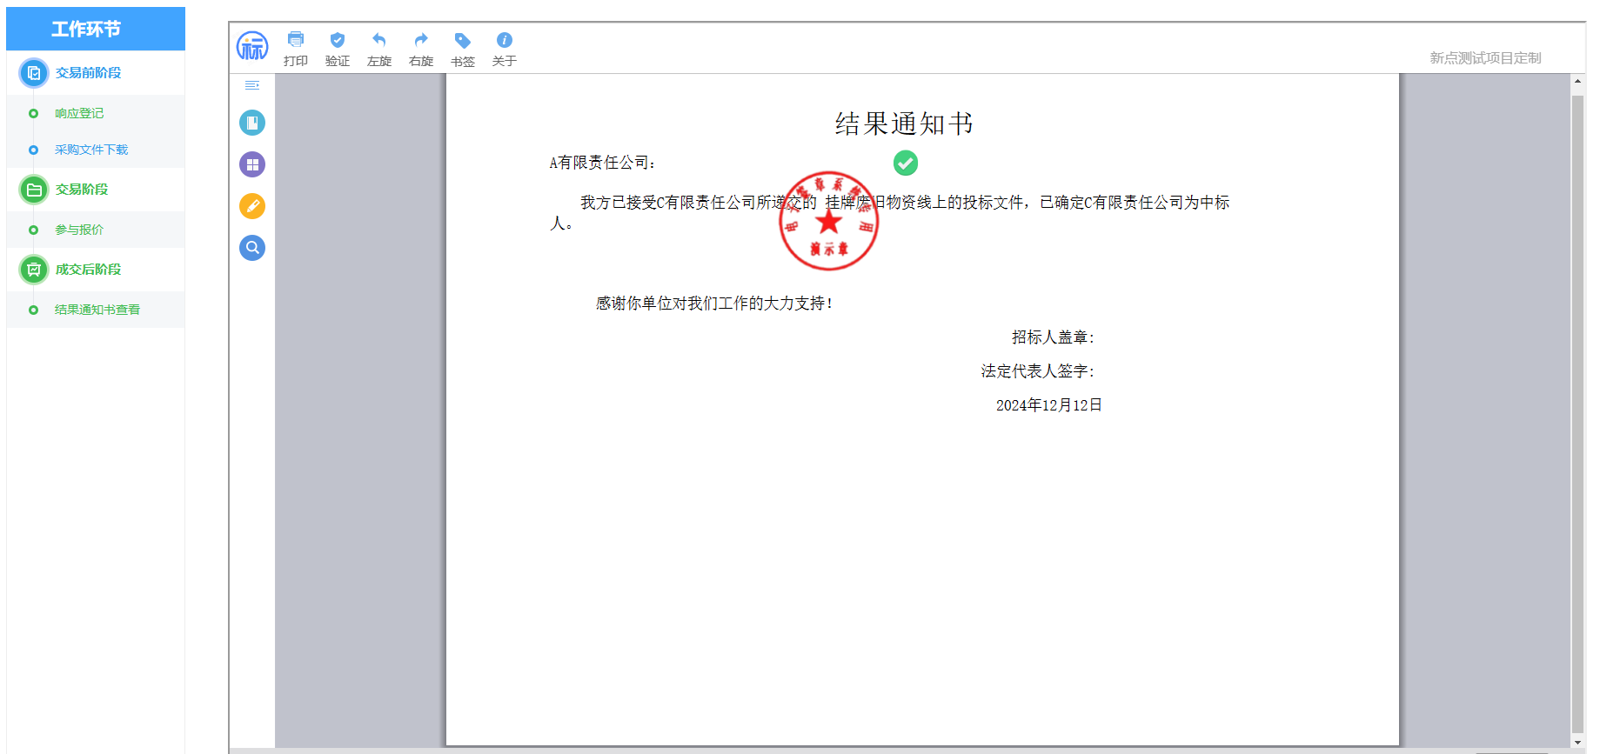

竞价拍卖

响应登记
功能介绍：
此模块具有供应商填写投标信息进行报名的功能。
供应商查看招标公告后登录系统后，选择需要报名的标段，进入投标信息编辑页面进行信息填写报名。
前置条件：
拍卖公告竞拍单位征集方式为“公开征集”且物资公告审核通过且报名截止时间未到。
操作步骤：
- 点击“公告信息”按钮，进入公告信息页面。如下图：
- 公告信息页面中鼠标放置到标段（包）上，点击“进入项目”按钮，进入项目工作台。如下图：
- 系统默认打开“响应登记”菜单页面，填写响应信息等内容，点击“我要响应”。即响应报名成功。
- 若物资公告中设置了“资格审查”，则需要上传“资格审查文件”，在“响应登记”菜单中，“04资格邀请相关附件”中上传“资格审查文件”，点击上传。
- 上传成功后，点击“我要响应”，提交资审审查，弹出确认提醒，点击“确认”，资格审查提交成功，审核状态变为“待审核”。
注：只有审核状态变为“审核通过”后，方可进行后续采购文件下载、参与报价等操作。若审核不通过，则报名不成功。

邀请书确认
功能介绍：
采购人/采购代理发出邀请函，供应商确认邀请书，供应商确认是否参加邀请招标。
前置条件：
挂牌公告竞拍单位征集方式为“邀请征集”且物资公告审核通过。
操作步骤：
- 点击右上角“消息提醒”菜单，弹出消息提醒页面。如下图：
- 打开邀请提醒信息，进入邀请确认页面。如下图：
- 点击邀请函图标，可以查看投标邀请函，如下图。
- 信息填写完成后，点击“确认参加”或“确认不参加”按钮，会自动生成回执函。如下图：
- 点击“签章”按钮，可以对回执函签章，签章成功。如下图：
注：
①对回执函签章提交后，“确认参加”和“确认不参加”按钮隐藏，投标单位无法再次回复。
②回复截止时间到了之后，“确认参加”和“确认不参加”按钮隐藏，投标单位无法回复。
- 也可以在“我的项目”中打开对应受邀标段。如下图：
- 供应商工作台中，点击“邀请书确认”菜单，可以查看邀请书信息。如下图：

采购文件下载
功能介绍：
供应商登录系统，进入采购文件领取菜单，系统展示标段（包）列表。供应商选择某一标段（包），点击领取按钮，供应商需支付采购文件费用后再领取采购文件。
前置条件：
物资公告审核通过且挂牌时间还未截止，处于公告期内。
操作步骤：
- 点击“招标公告”按钮，进入公告信息页面。如下图：
- 选择“采购组织形式”，找到要报名的标段（包），鼠标放置到标段（包）上点击“进入项目”按钮，进入项目工作台页面。如下图：

- 选择“缴纳方式”，当选择“线下”缴纳，则点击“上传缴纳凭证”，进入上传缴纳凭证页面。
进入“上传缴纳凭证”页面，录入支付信息，并且上传“付款凭证”，点击“提交备案”，上传缴纳凭证记录变为“待审核”状态
等待采购人/采购代理进行缴纳凭证审核，审核通过后，即可以下载采购文件。
- 选择“缴纳方式”，当选择“线上”缴纳，则出现“网上支付”字样，点击“网上支付”，进入支付页面，如图。
网上支付页面中，可以选择支付方式，可以通过个人网银、微信扫码、支付宝扫码等待进行缴纳。选择支付方式，按照页面提示进行正常支付缴纳。如图
支付完成后，系统会自动回到文件下载页面，此时，可以点击“查看支付情况”，进入查看支付记录，如图。
注：当前页面可以查询到支付缴纳的记录，若出现网络延缓，可以点击“成交查询”，可以刷新当前支付信息列表。
- 文件费用缴纳完成后，点击“下载处置文件”，可以进入处置文件下载页面，如图。
- 打开“文件列表”，点击“下载”按钮，可以对采购文件进行下载，如图。
- 文件下载后，出现“查看下载情况”按钮，点击后，可以查看下载情况记录，如图。
注：若当前处置文件为免费，则无需缴纳，可以直接进行文件下载。

报价
功能介绍：
此环节具备供应商对行项目进行报价的功能。
供应商登录系统，挑选分包信息，系统展开参与报价页面，供应商点击报价按钮，弹出行项目报价页面；供应商完成行项目报价后，上传商务、技术、报价文物局，点击修改保存按钮保存报价信息并回到参与报价页面，点击确认提交按钮提交报价。
前置条件：
物资公告审核通过并成功报名。
操作步骤：
- 点击“公告信息”按钮，进入公告信息页面。如下图：
- 公告信息页面中鼠标放置到标段（包）上，点击“进入项目”按钮，进入项目工作台。如下图：
- 系统点击“报价”菜单，进入竞价系统。第一次进入后，需要确认同意“电子竞价风险告知及接受通知书”。
- 点击“同意”后，进入竞价系统。
- 选择竞价阶梯倍数，点击“提交报价”按钮，会弹出询问对话框。如下图：
注：“当前状态”为“尚未开始”或“竞价结束”时，不能报价；“当前状态”为“正在竞价”或“延时竞价”时才能报价。
- 报价确认无误后点击“确定”按钮，完成报价操作，此时报价记录中会显示自己的报价信息。如下图：
注：
①“当前最低价格”显示最低报价人的报价，“当前最低价竞买人”显示最低报价人的竞买编号。
②报价记录中，蓝色字体显示自己的报价信息，灰色字体显示其他竞买人报价信息。
- 点击“快速报价”按钮，以当前最低报价减一倍竞价阶梯的价格进行报价，弹出询问对话框后，点击“确定”按钮，报价成功。如下图：
注：若竞价规则中设置不允许最低价继续报价，则当前最低价竞买人无法继续报价；若竞价规则中设置允许最低价继续报价，则当前最低价竞买人可以继续报价。
- 点击“报价记录”中的“”按钮，可以查看全部的报价记录。如下图：
- 点击系统消息记录中的“”按钮，可以查看全部的系统消息记录（包括广播信息，及系统竞价提示信息）。如下图：
- 点击“当前状态”左上角的“”按钮，可以显示和隐藏“竞价概况”、“报价记录”信息。
- 若竞价规则中竞价阶梯设置了可变步长，则当报价达到设置的区间时，竞价阶梯就会变为该区间设置的步长值。如下图：
- 自由竞价期结束后，进入延时竞价期。“当前状态”显示为“延时竞价”。如下图：
注：延时竞价时段报价后，倒计时会重置。
- 竞价结束后，报价最低的竞价人页面会显示成交。如下图：
其余竞价人页面会显示谢谢参与。如下图：

成交通知书查看
功能介绍：
此环节具备成交供应商接收采购人发送的成交通知书功能。
成交结果确定后，采购人向成交供应商发送成交通知书。供应商登录系统，进入成交通知书菜单，选择标段（包），点击查看按钮查看成交通知书。
前置条件：
成交通知书审核通过，投标单位成交。
操作步骤：
- 点击“我的项目”按钮，进入我的项目页面。如下图：
- 选择“采购组织形式”，找到目标标段（包），鼠标放置到标段（包）上点击“进入项目”按钮，进入项目工作台页面。如下图：

- 供应商工作台页面，点击“成交通知书查看”菜单，进入成交通知书查看页面。如下图：

结果通知书查看
功能介绍：
此环节具备未成交供应商接收采购人发送的结果通知书功能。
成交结果确定后，采购人向未成交供应商发送结果通知书。供应商登录系统，进入结果通知书菜单，选择标段（包），点击查看按钮查看结果通知书。
前置条件：
成交通知书审核通过，投标单位未中标。
操作步骤：
- 点击“我的项目”按钮，进入我的项目页面。如下图：
- 选择“采购组织形式”，找到目标标段（包），鼠标放置到标段（包）上点击“进入项目”按钮，进入项目工作台页面。如下图：

- 供应商工作台页面，点击“结果通知书查看”菜单，进入结果通知书查看页面。如下图：

订单管理

订单管理
功能介绍：
查看订单确认信息。
前置条件：
采购人发起当前供应商的订单并提交供应商确认。
操作步骤：
- 供应商工作台页面，我的应用中，点击“订单管理”菜单，进入订单确认列表页面。如下图：
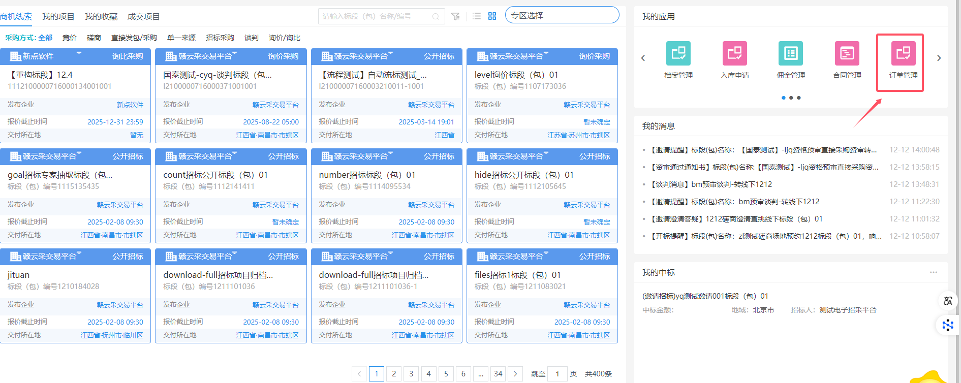
- 订单确认页面中，“待确认”列表中，点击“查看”操作，可以进入订单确认页面。
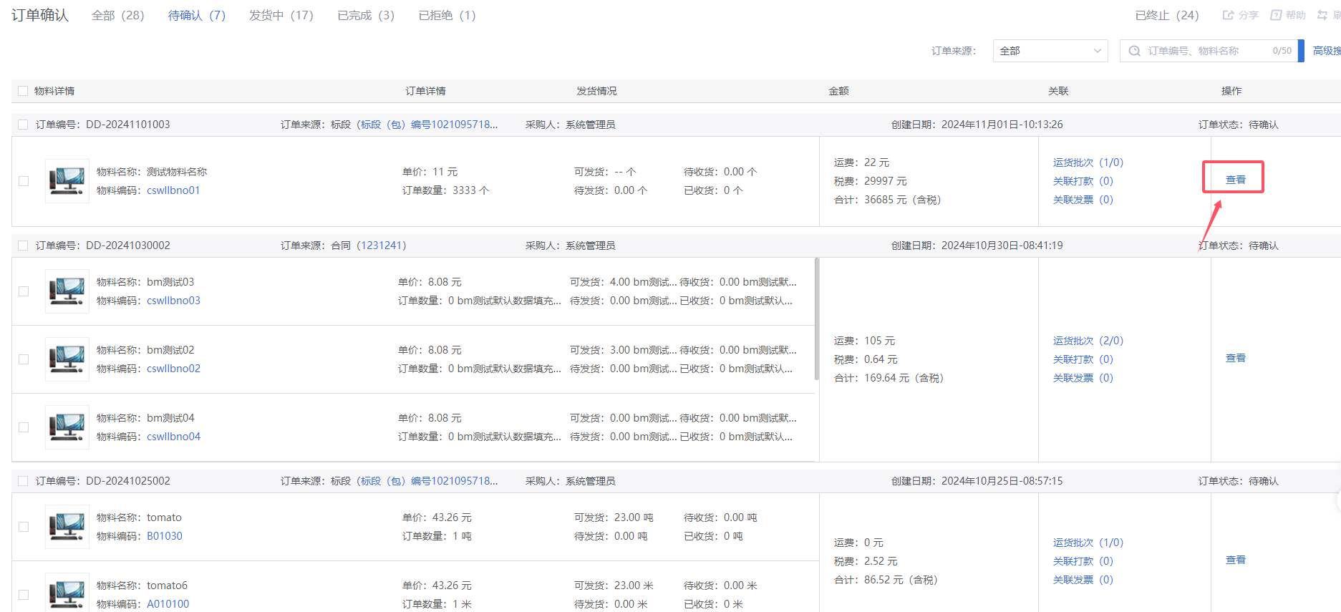
注：
- 点击“运货批次”，可以查看订单发货批次信息。
- 点击“关联打开”，可以查看关联打款信息。
- 点击“关联发票”，可以查看关联发票信息。
- 打开“采购订单”页面，可以查看采购订单信息，确认无问题后，可以点击“订单确认”，若订单存在问题，可以点击“订单拒绝”，退回给采购人，如图。
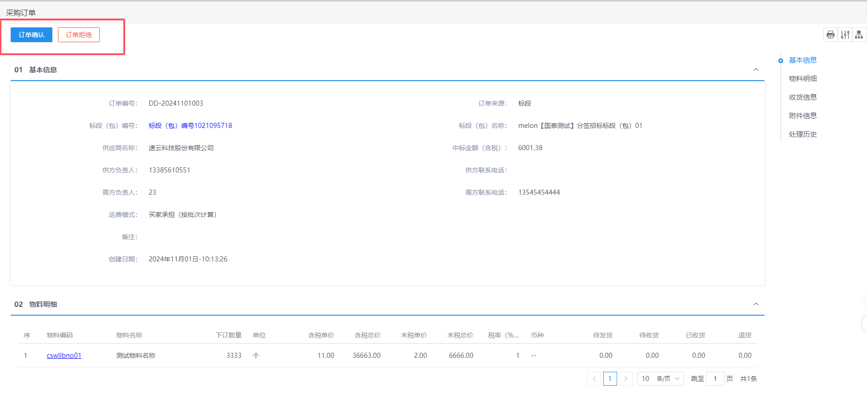
- 采购订单列表，对于已经确认完成的订单后，会自动进入“发货中”列表，发货中可以点击“主动发货”进行发货。进入发货页面。
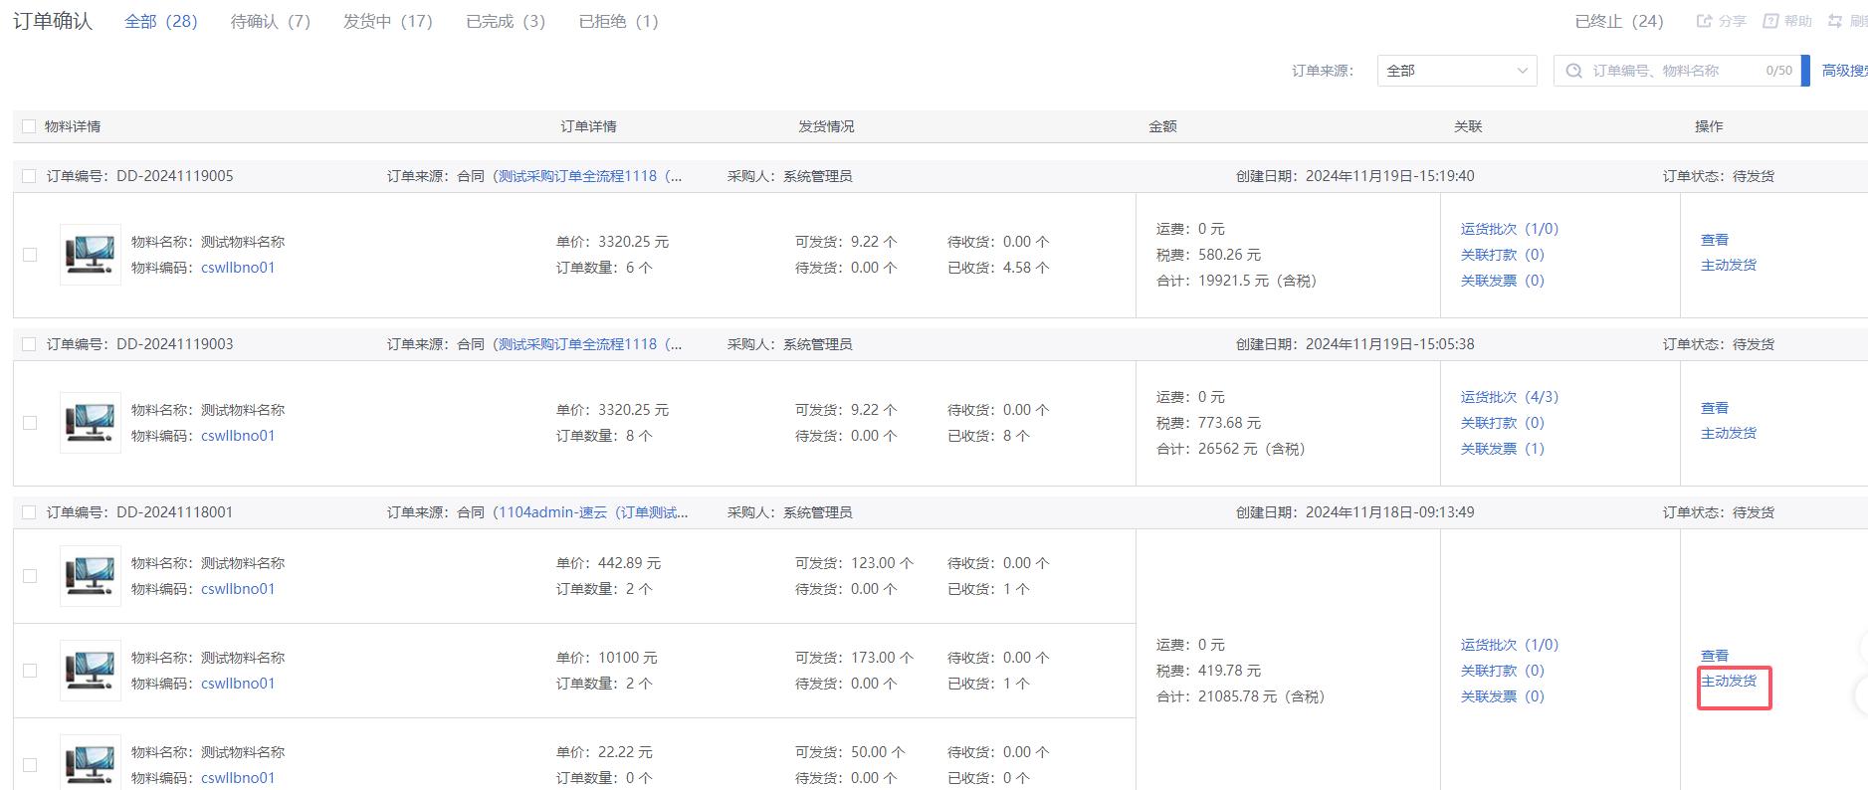
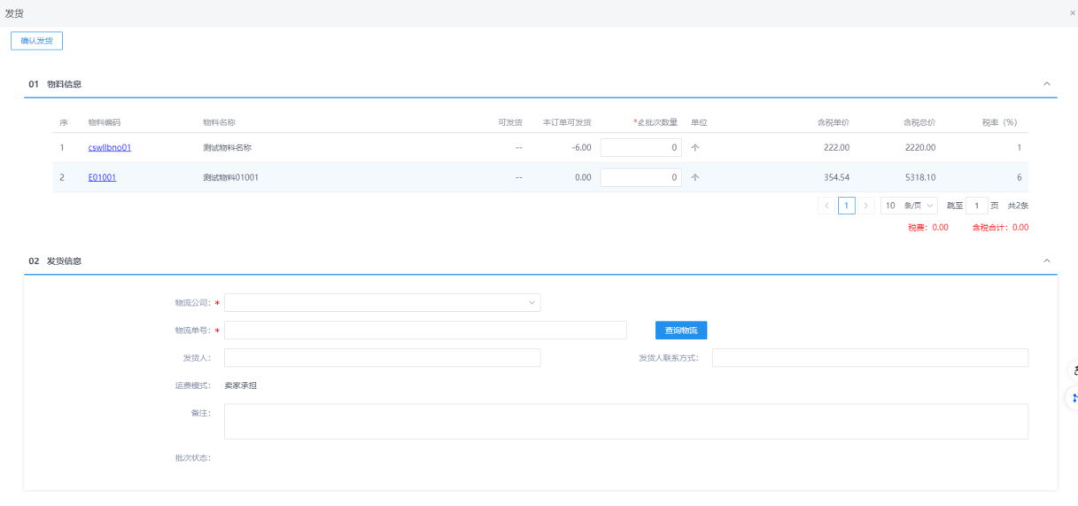
注：主动发货时，供应商可以填写批次数量，以及发货信息。根据批次发货时，不需要填写物料批次数量。

收发货管理
功能介绍：
订单的收发货操作，供应商可以进行填写发货批次以及发货物流信息等内容，也可以查看到采购人收货情况。
前置条件：
采购订单供应商确认发货。
操作步骤：
- 供应商工作台页面，我的应用中，点击“收发货管理”菜单，进入收发货列表页面。如下图：
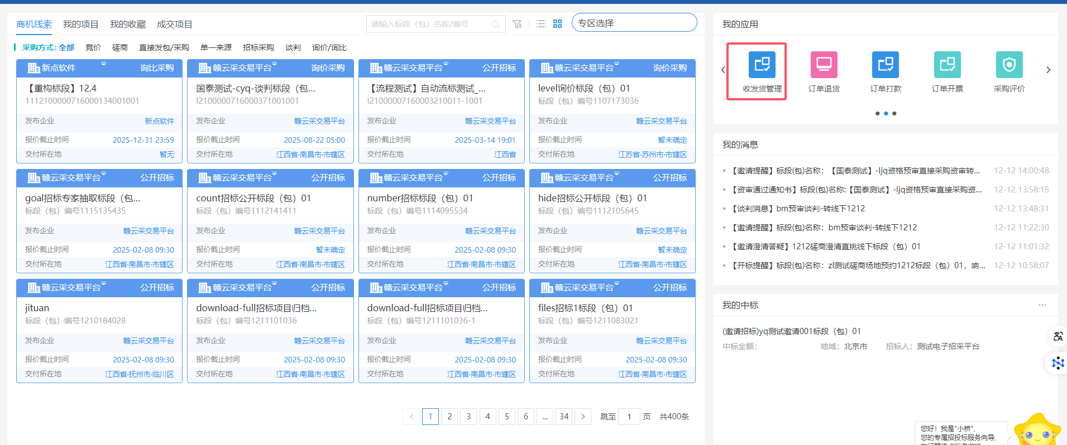
- 查看“待发货”列表，点击操作“发货”按钮，可以进入发货页面。
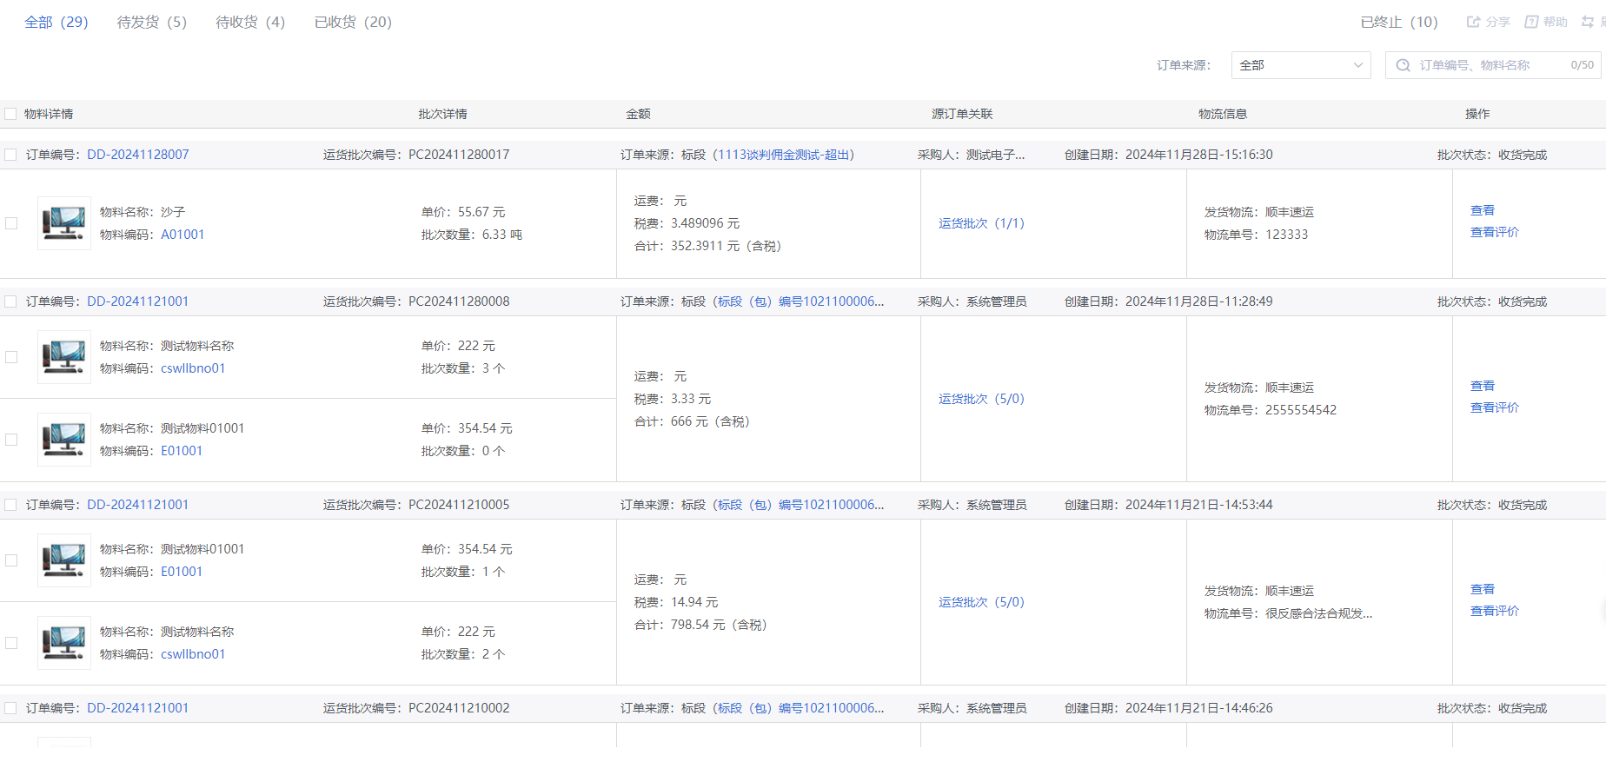
- 发货页面默认展示当前批次的物料信息，供应商可以根据物料信息进行发货，并填写“03发货信息”。
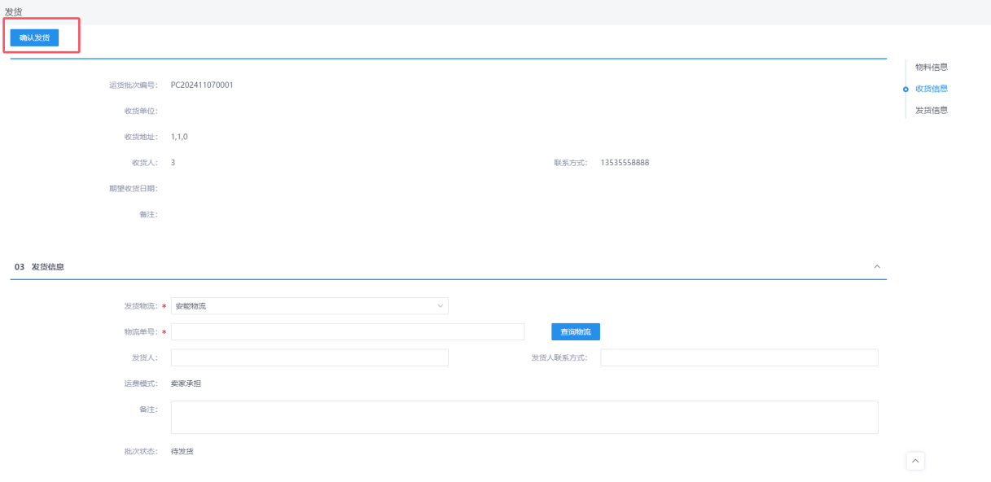
注：输入物流单号，点击“查询物流”，可以跳转到查看物流信息页面，查看物流进度。
- 填写发货信息后，点击“确认发货”，提示发货成功。发货状态变为“待收货”，如图。
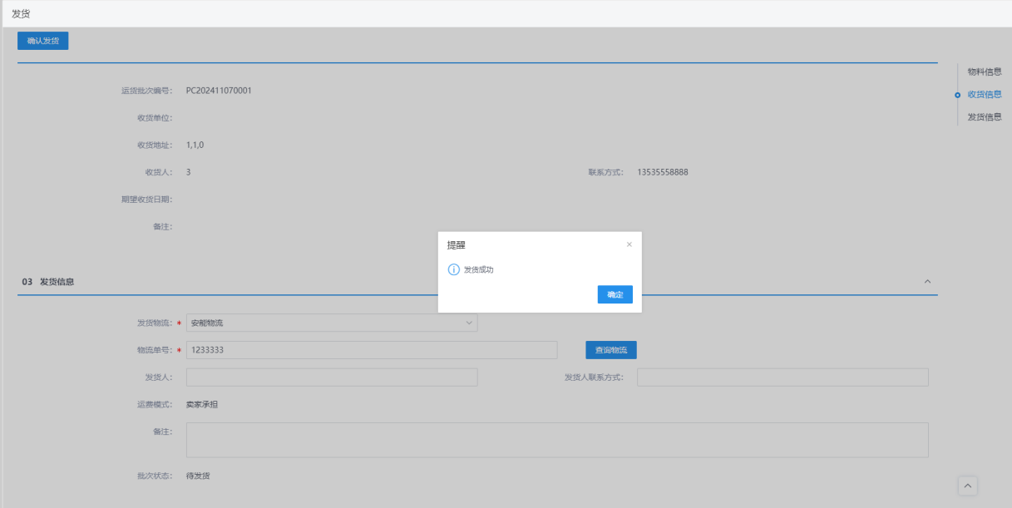
- “已收货”列表中，点击“查看评价”操作，可以查看采购人的收货后的评价，如图。
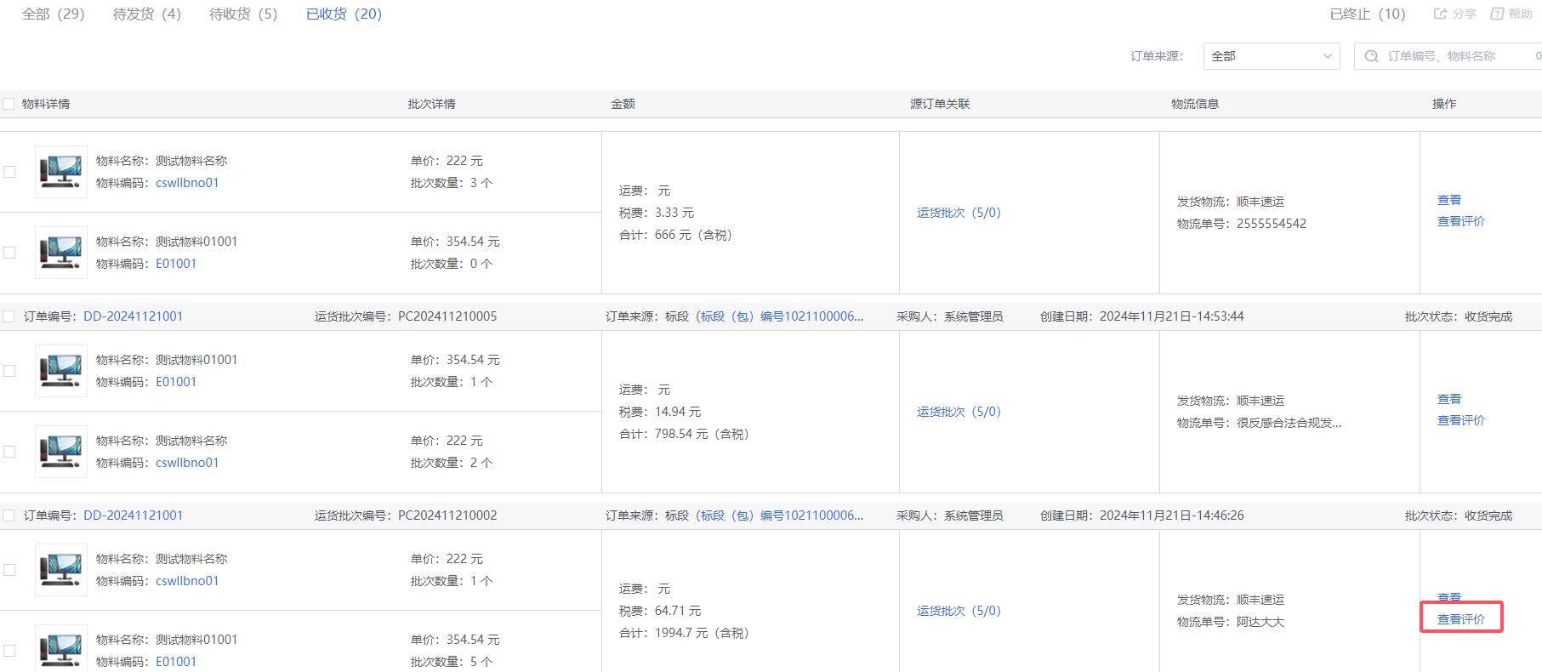
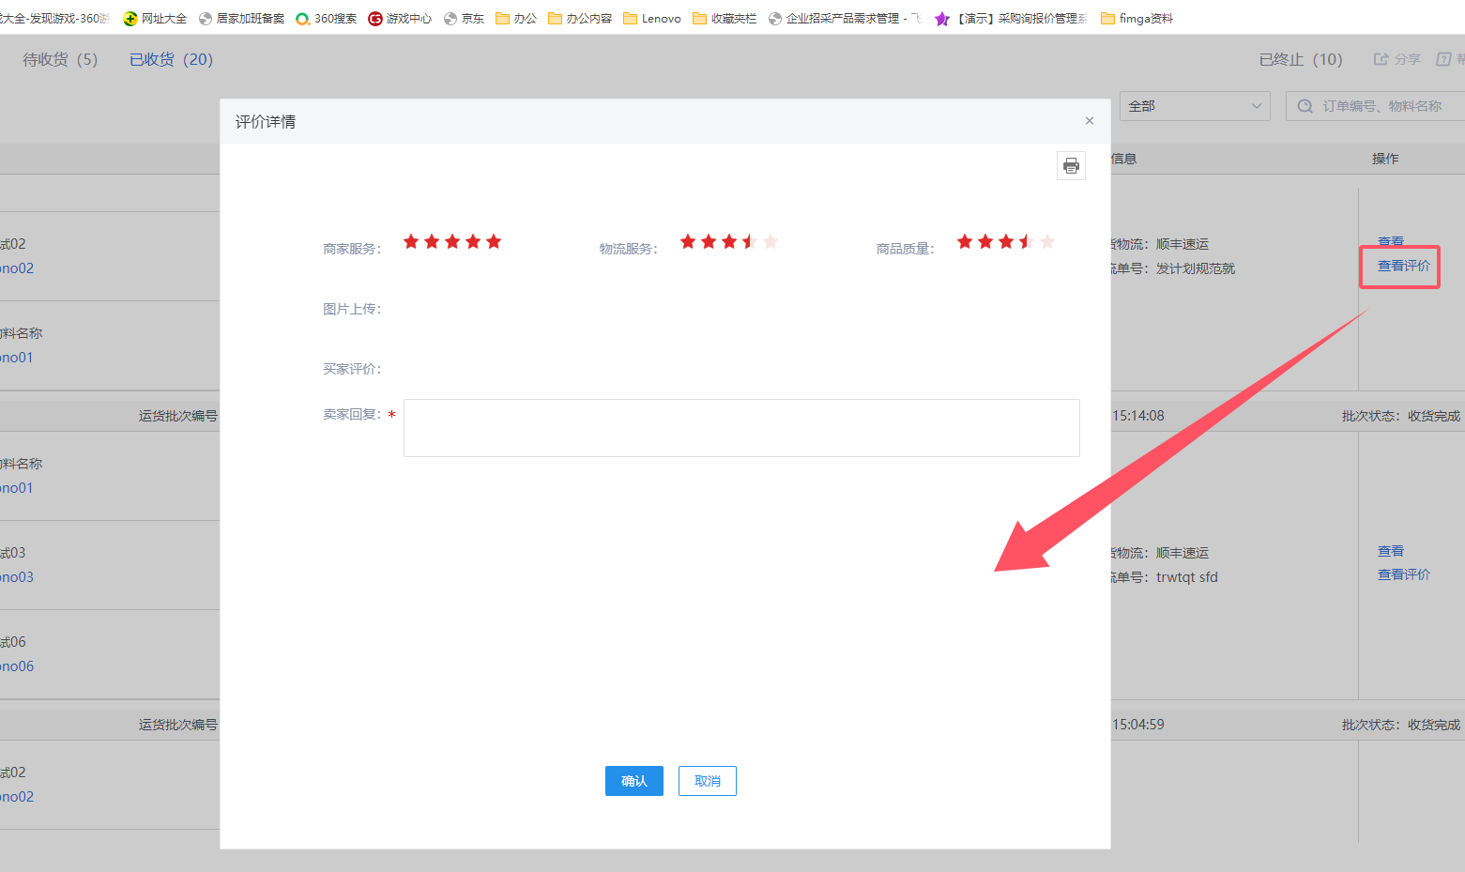

订单退货
功能介绍：
查看订单确认信息。
前置条件：
采购人发起当前供应商的订单并提交供应商确认。
操作步骤：
- 供应商工作台页面，我的应用中，点击“订单退货”菜单，进入订单退货列表页面。如下图：
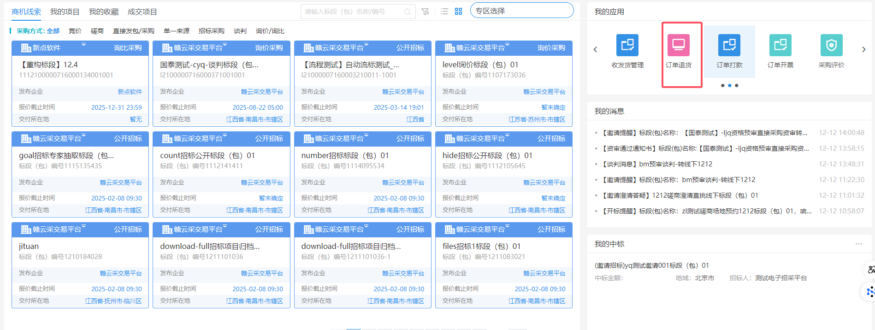
- 进入退回管理列表页面，打开“待确认”列表，选择待确认状态的批次，点击“查看”操作，如图。
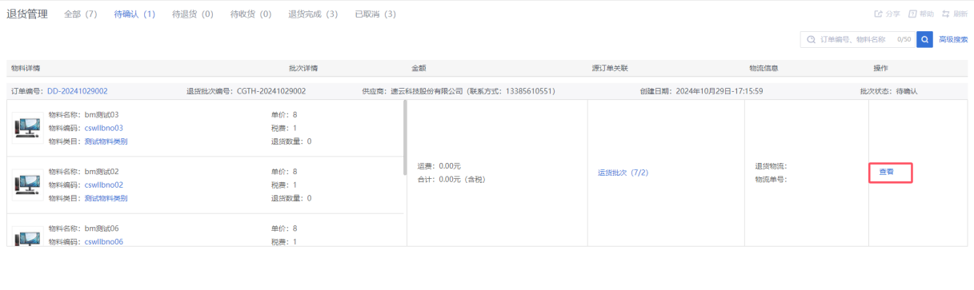
- 点击“查看”操作，进入退回信息页面，如图。
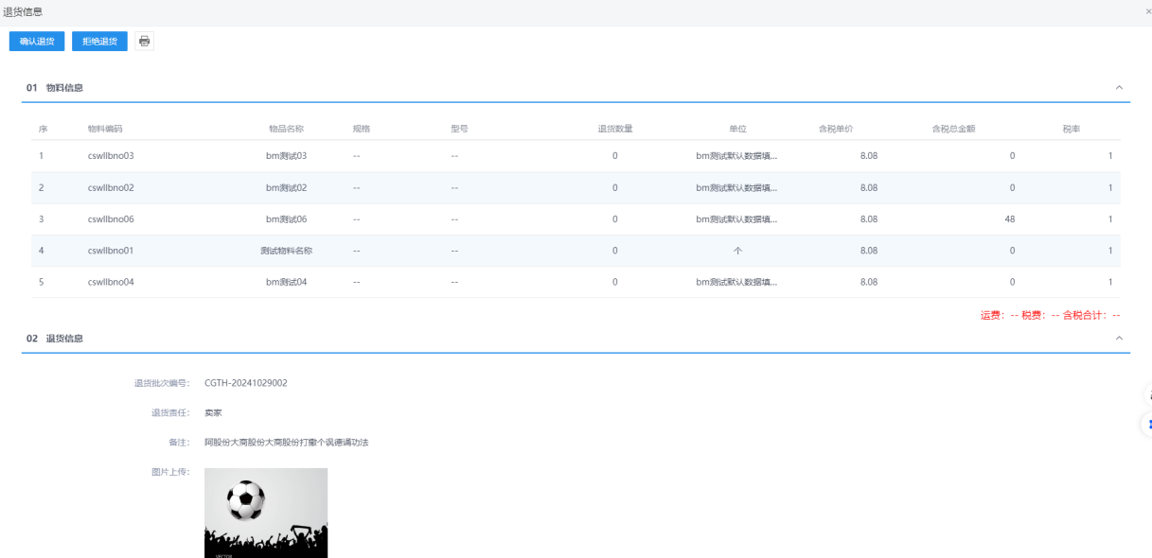
- 查看退回内容，若无问题，填写“03退回地址”后，点击“确认退货”按钮，即等待采购人退货，如图。若存在问题，可以点击“拒绝退货”。
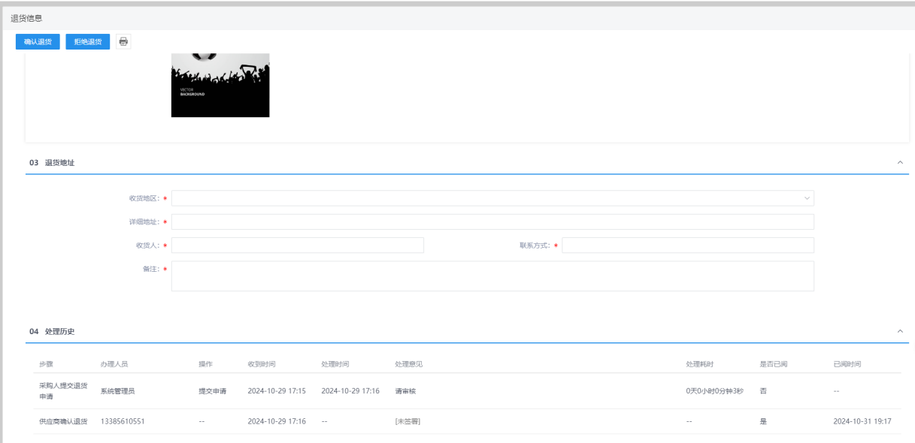
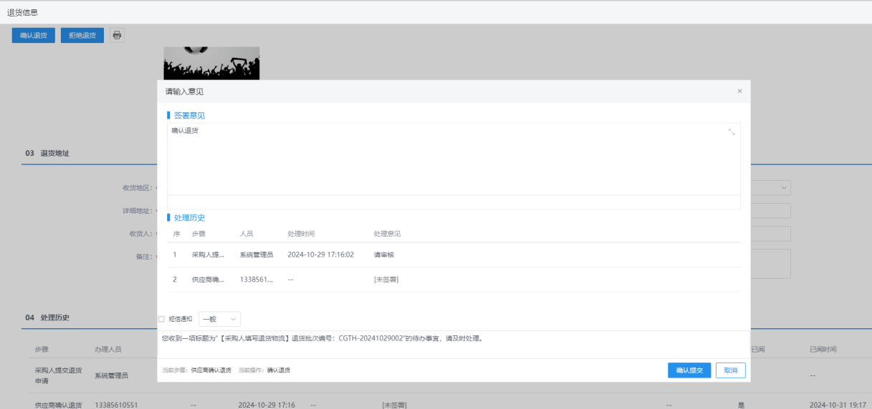
- 等待采购人进行退货，提交退货信息后，供应商可以在“待收货”列表中查看到数据。对待收货的退回订单信息点击“查看”操作，如图，可以查看具体的退货物流信息。
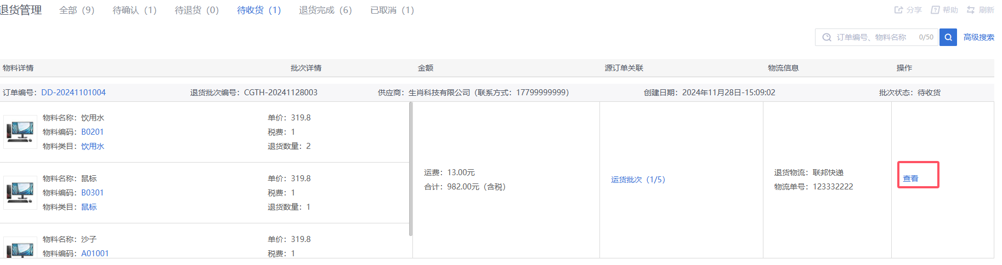
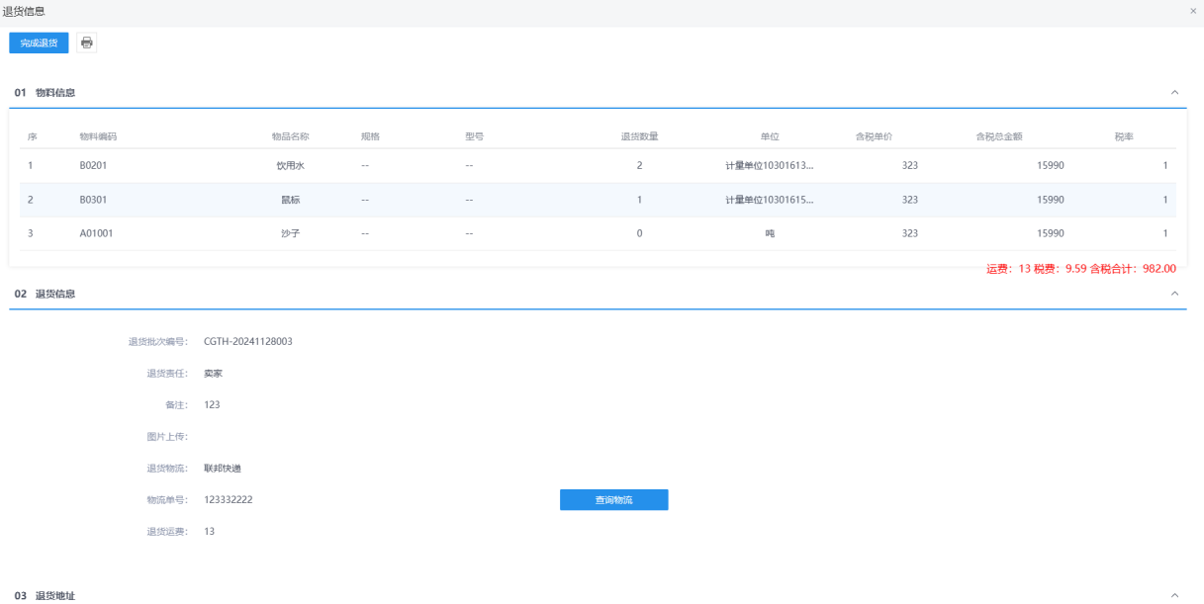
- 查看退回信息，确认核对退货内容，点击“查询物流”；可以查看到退货的物流信息。
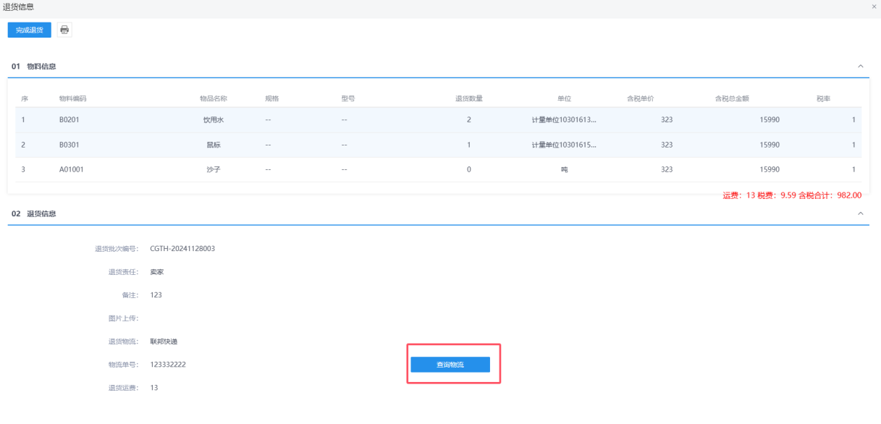
- 确认退货信息无误后，点击“完成退货”，弹出“请输入意见”框，点击“确认提交”后，订单信息流转到“退货完成”状态下。
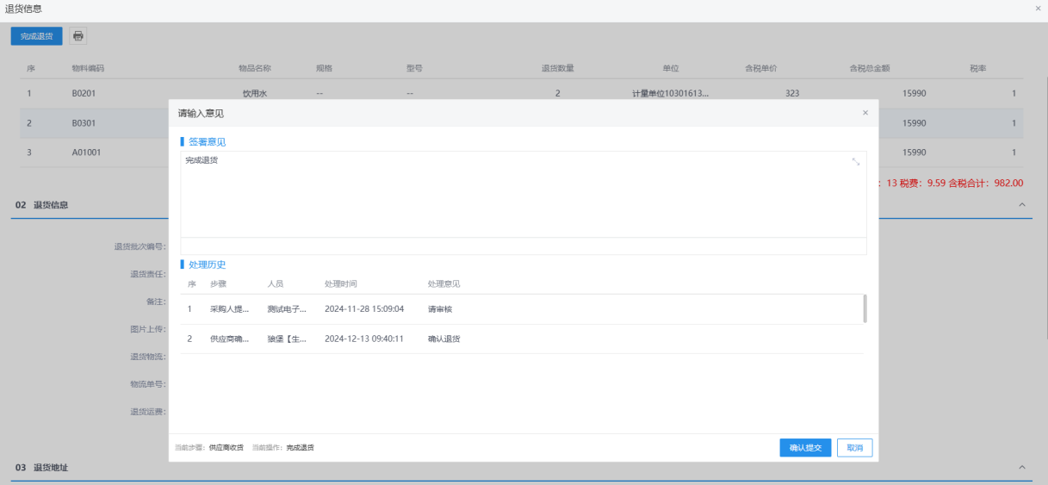
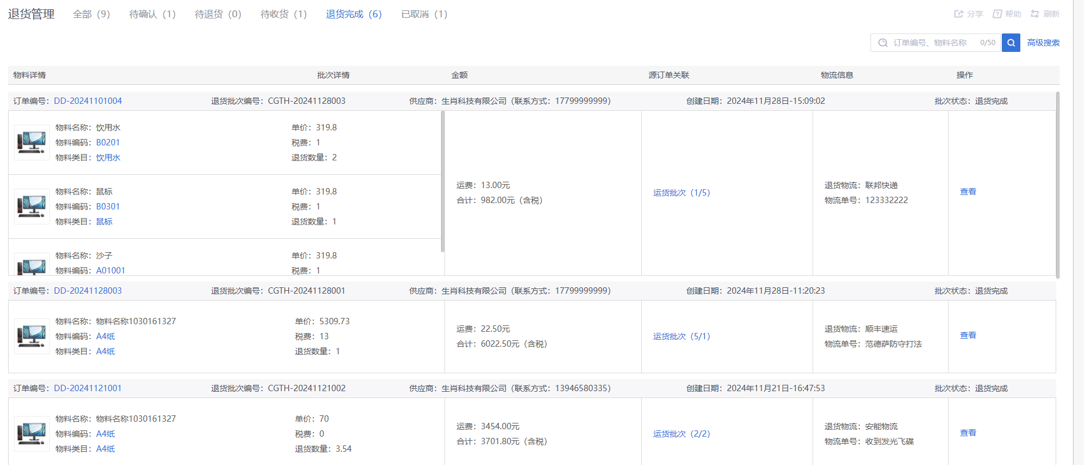

订单打款
功能介绍：
申请订单打款功能。
前置条件：
采购订单完成。
操作步骤：
- 供应商工作台页面，我的应用中，点击“订单退货”菜单，进入订单打款列表页面。如下图：
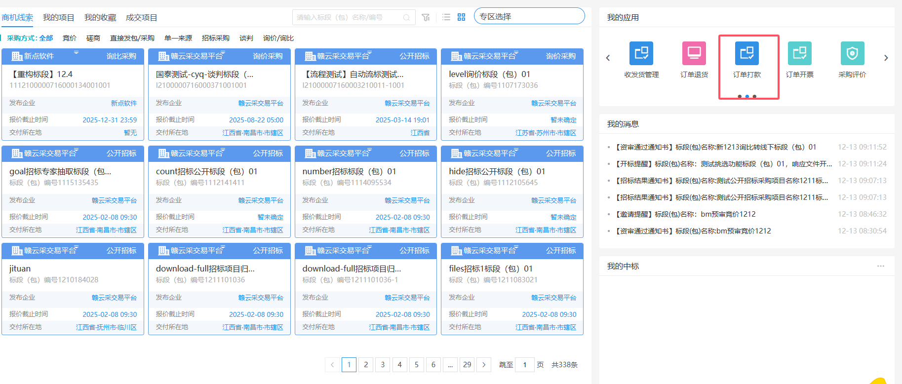
- 在“打款管理”列表中，点击“申请打款”，进入新增“新增打款申请”页面。
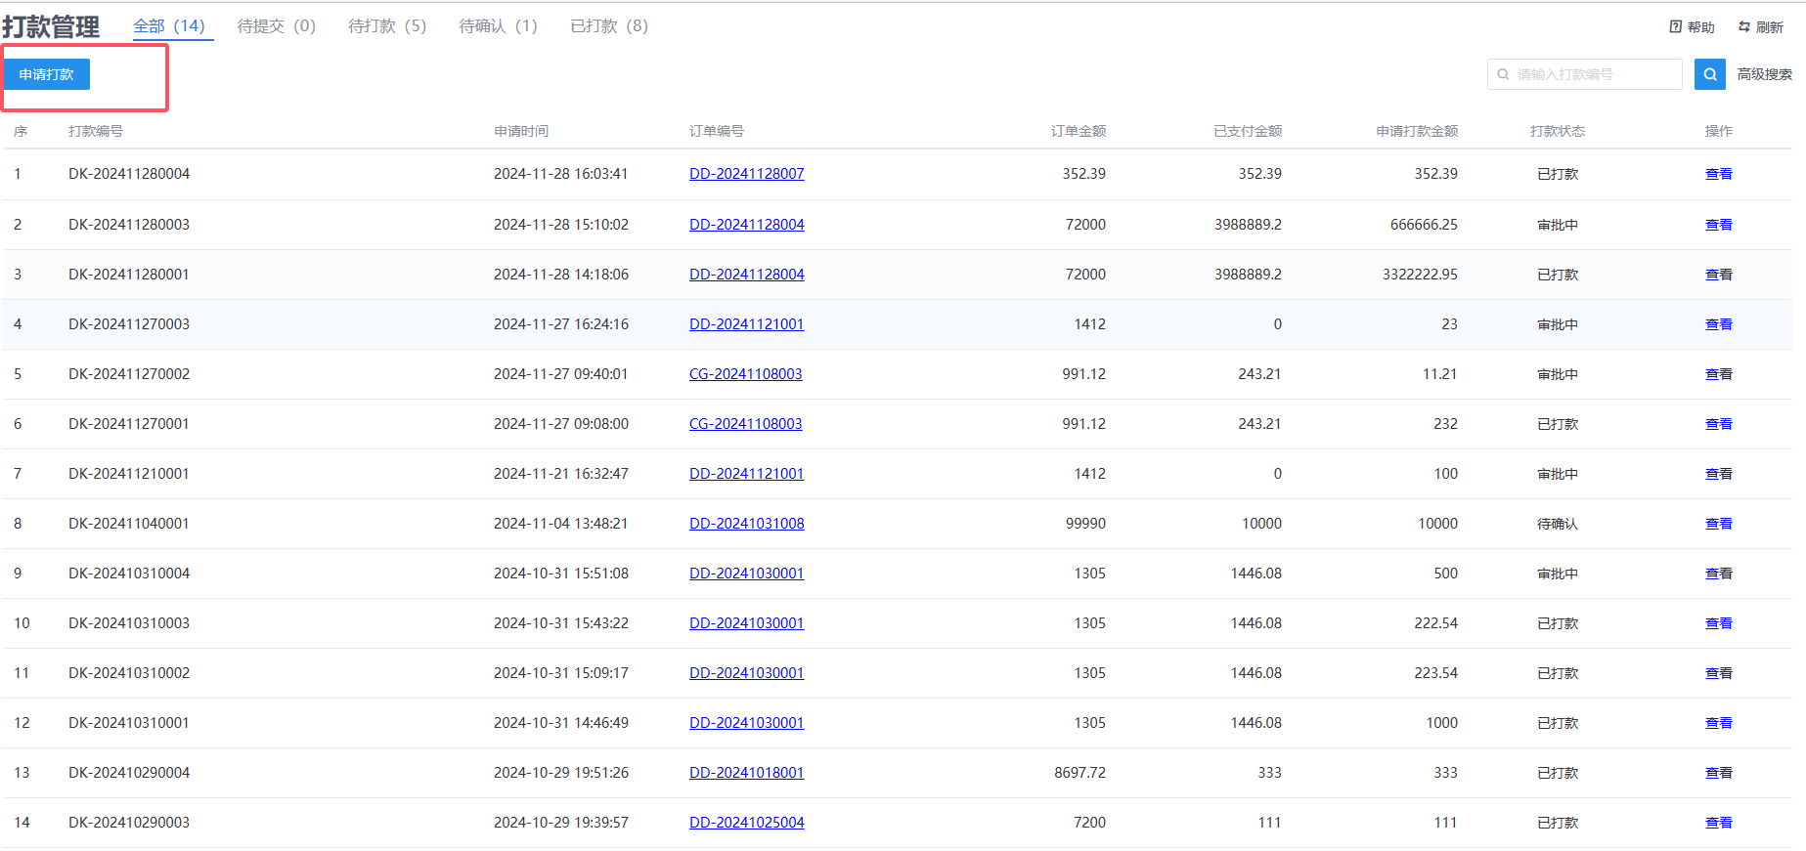
- 新增打款申请页面中，点击“选择”按钮，可以弹出打款订单选择框，进行选择订单，如图。
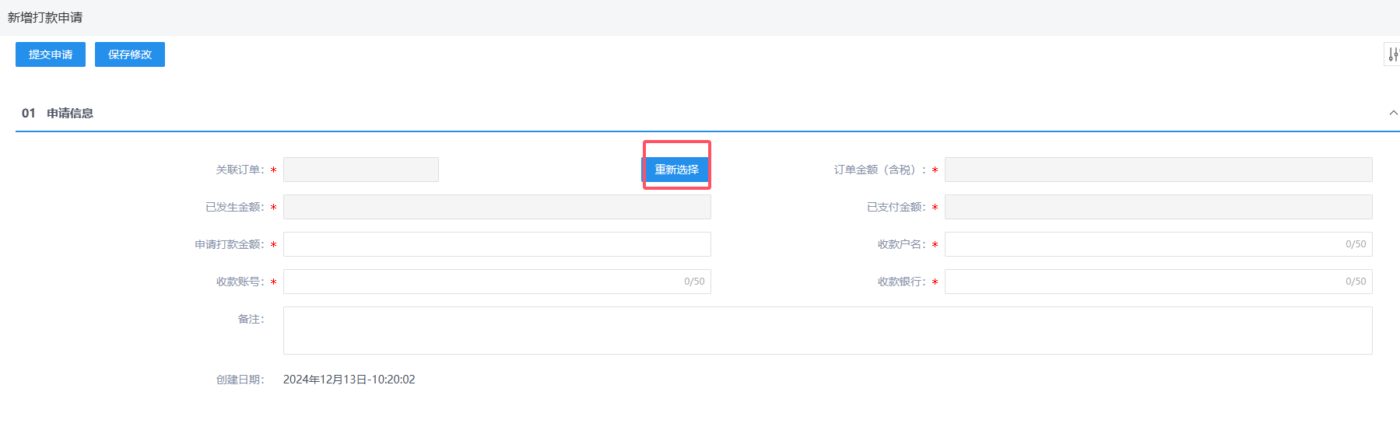
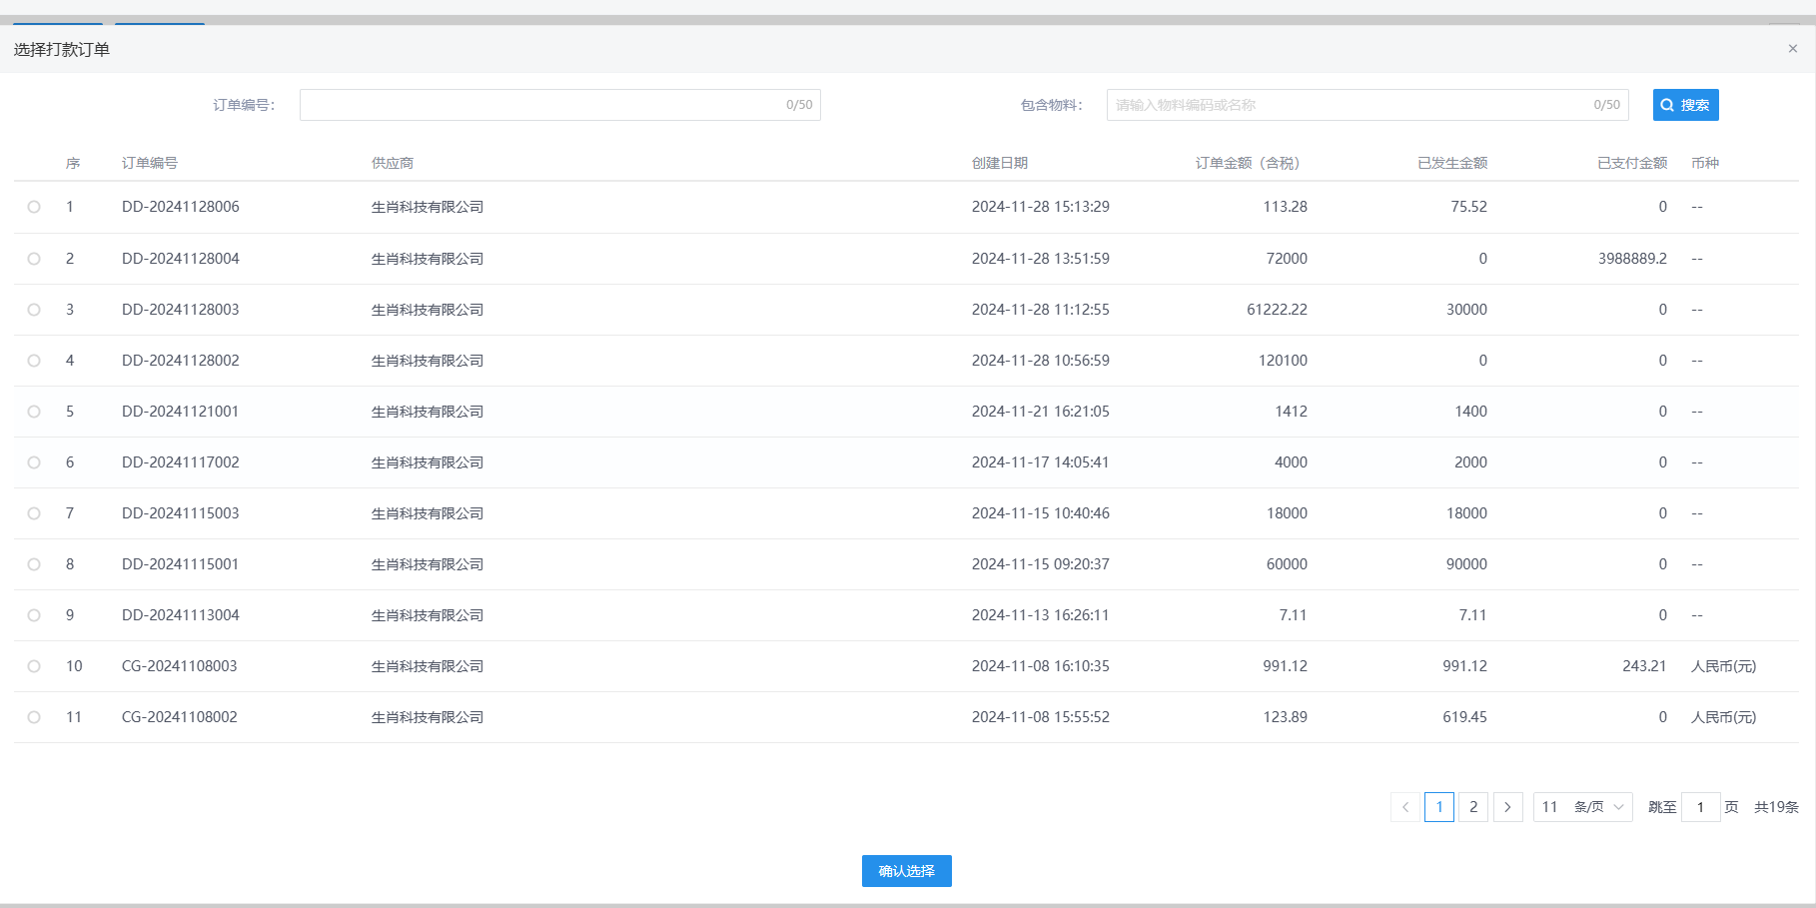
- 选择了订单信息后，订单发生的金额会自动带入到当前信息页面，然后输入其他打款信息，如图。
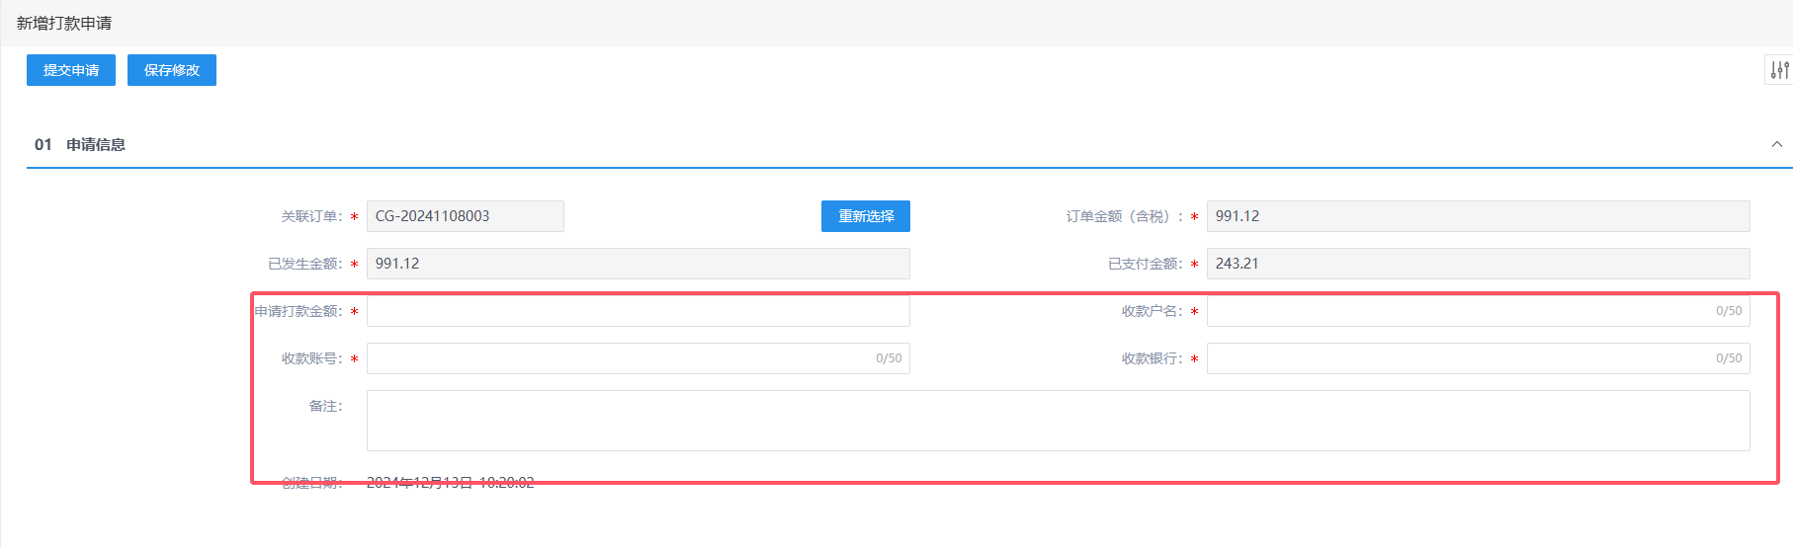
- 输入好申请信息后，点击“提交申请”，弹出输入意见框，点击“确认提交”后，打款申请发送给对应的采购人，打款状态为“审批中”如图。
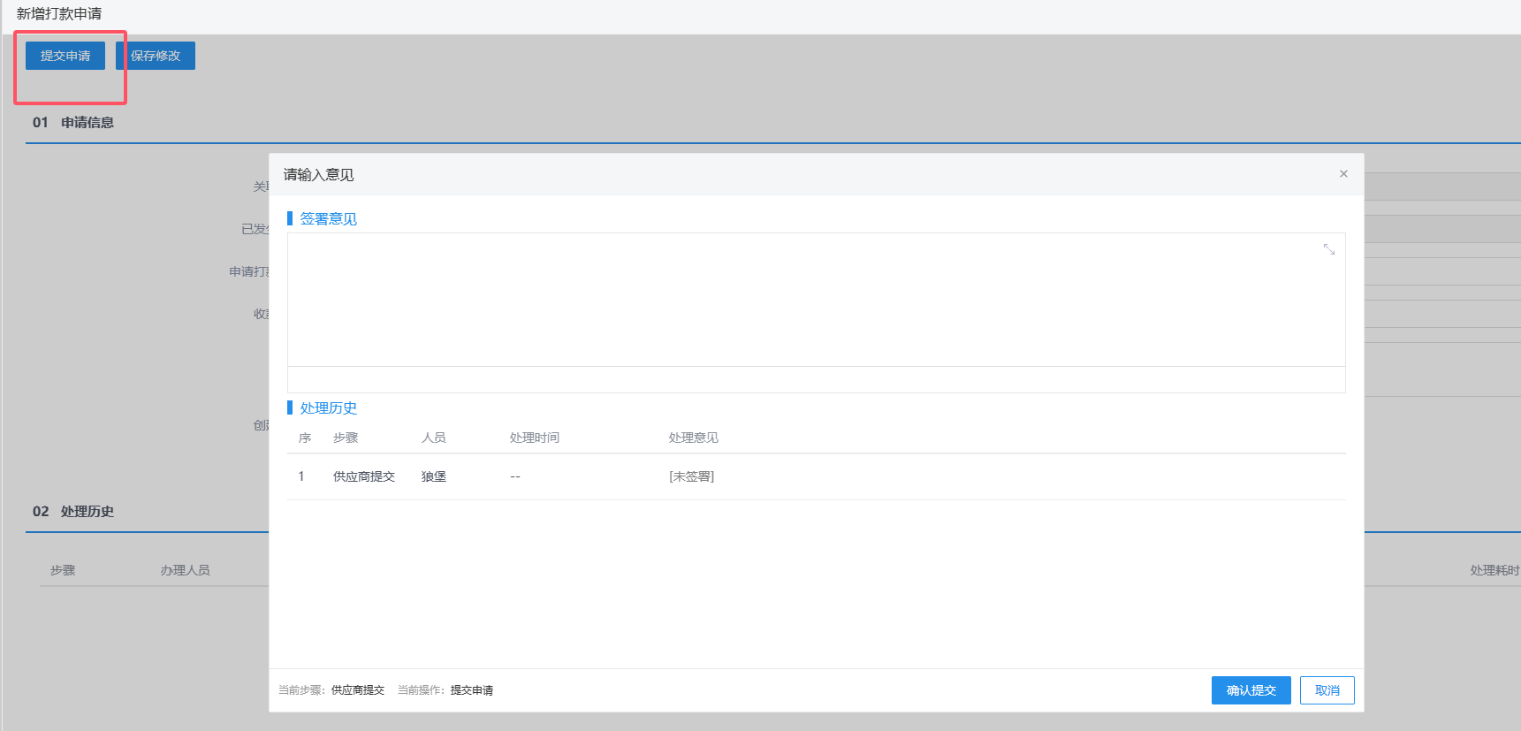
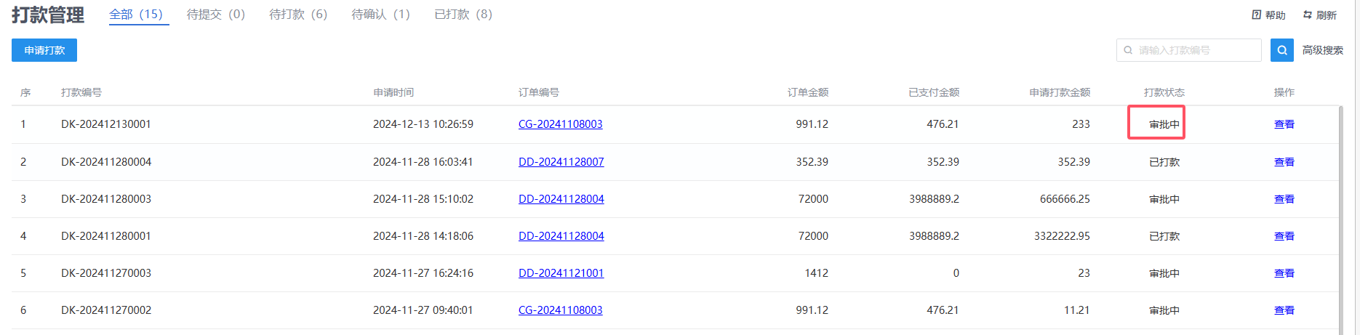
- 等待采购人确认及财务打款后，状态变为“待确认”，供应商可以进入“待确认”列表，供应商可以查看与确认，如图。
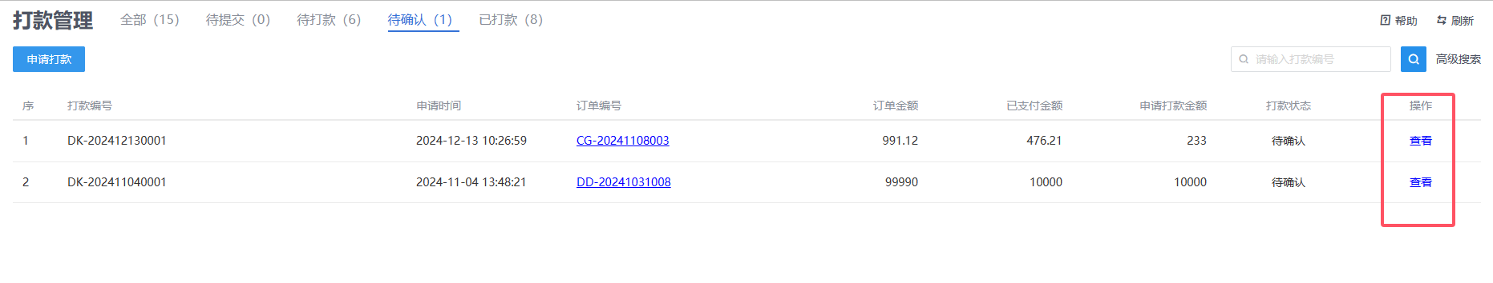
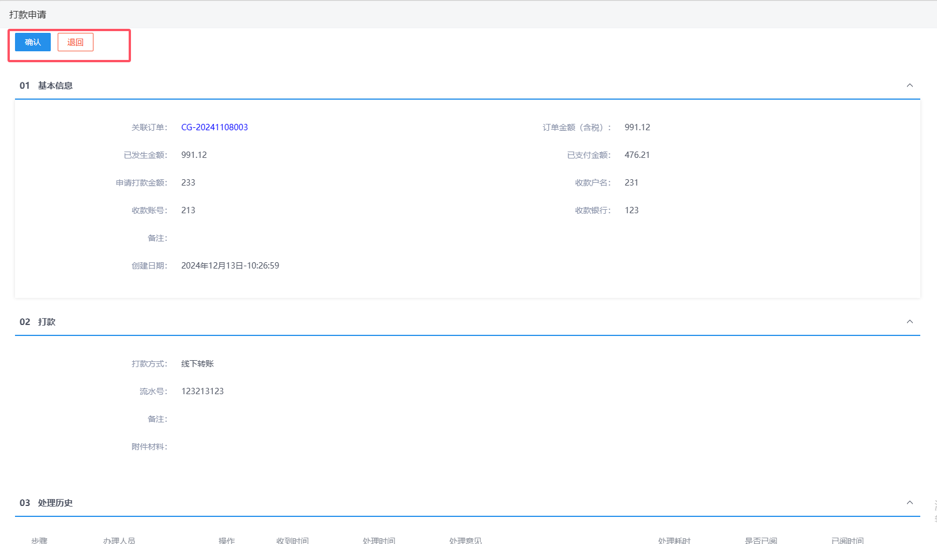
- 供应商确认打款信息，信息无误后，点击“确认”，弹出输入意见，如图。确认意见框中，点击“确认提交”后，打款申请状态变为“已打款”。
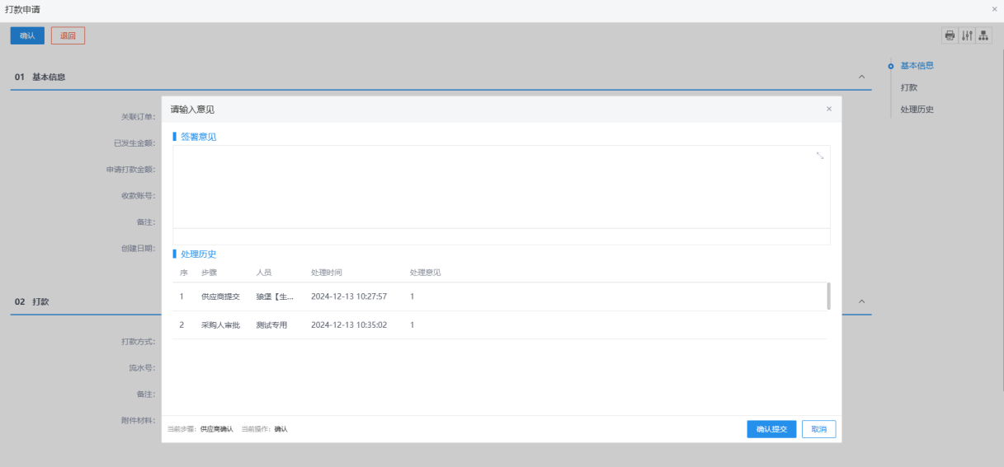
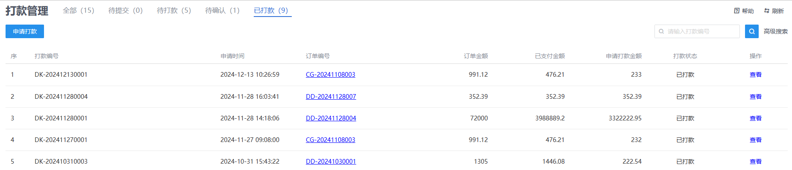

订单开票
功能介绍：
申请订单开票功能。
前置条件：
采购订单完成。
操作步骤：
- 供应商工作台页面，我的应用中，点击“订单开票”菜单，进入订单开票列表页面。如下图：
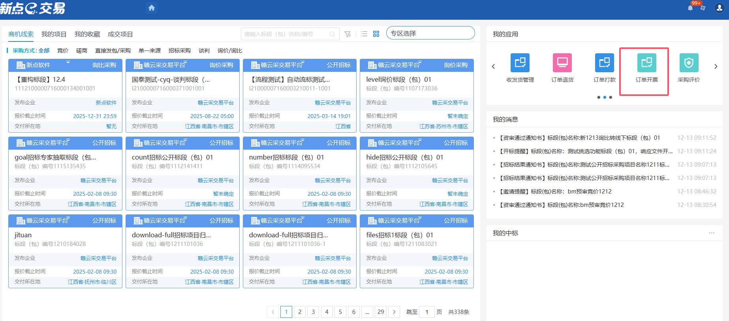
- 公司进入订单开票列表页面，可以点击“待开票”列表下，查看待开票的信息，如图。
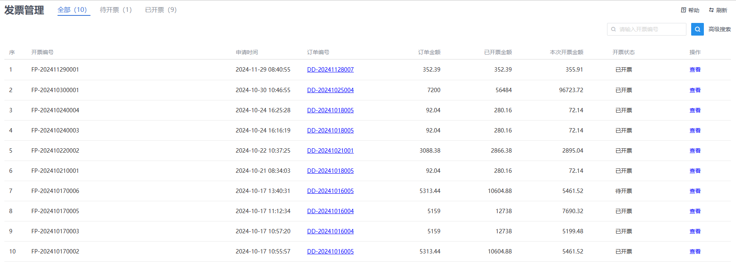
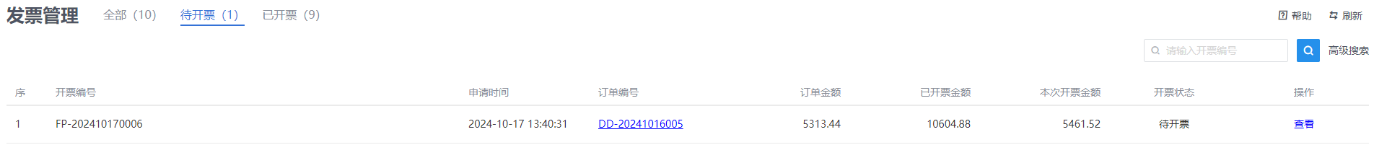
- 供应商选择待开票数据，查看待开票信息数据，根据信息进行开票，如图。
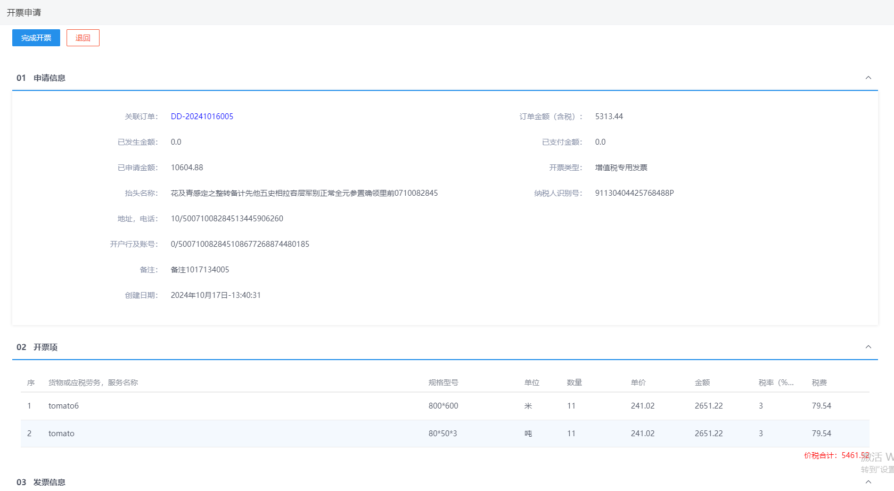
- 供应商开票完成后，可以点击“完成开票”，提交后，状态变为“已开票”，若存在疑问，供应商可以点击“退回”，退回给发起人。

消息提醒

消息提醒
功能介绍：
查看消息提醒。
前置条件：
业务系统各种消息提醒查看。
操作步骤：
- 点击右上角“”图标，打开消息提醒页面。点击“消息提醒”菜单，可以查看所有的消息提醒。如下图：
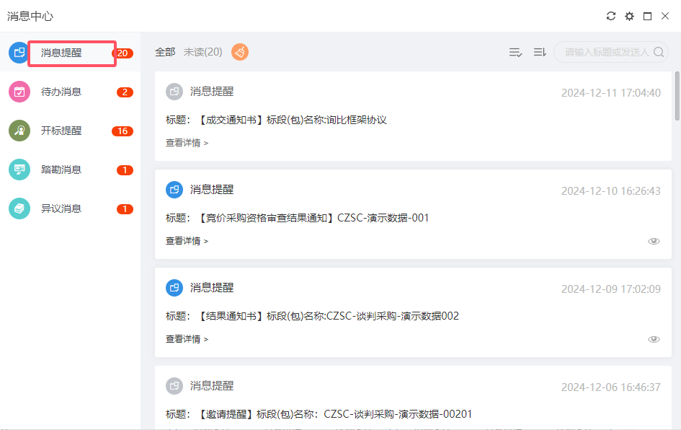
- 点击消息提醒的标题，进入最新消息页面，可以查看消息内容。如下图：
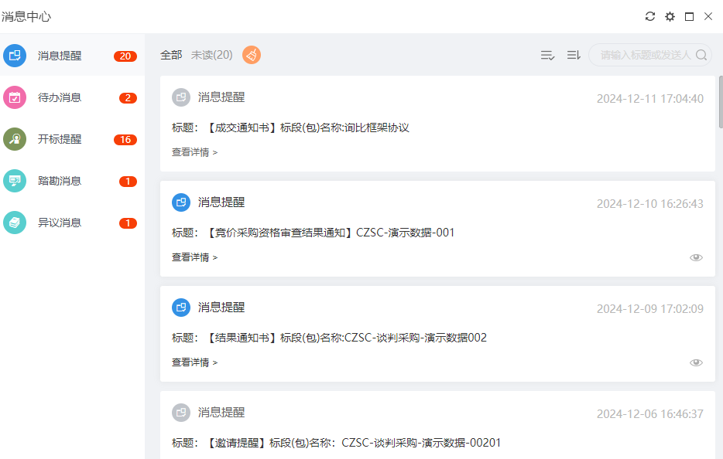
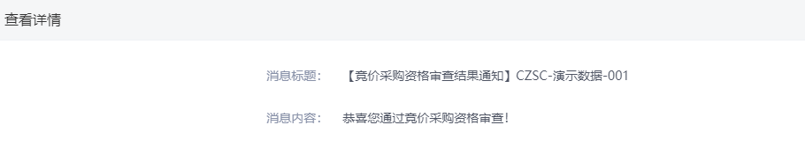
注：消息提醒点开查看后，未读提醒列表中不再显示该条记录。
- 消息提醒页面上，鼠标移动到开标提醒后的“”按钮，提示信息“设为已读”，当点击当前按钮，该条开标提醒被设置为已读。如下图：
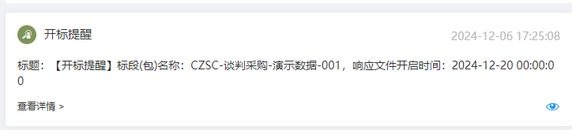
  - 待办消息
功能介绍：
查看待办消息。
前置条件：
供应商的待办消息查看。
操作步骤：
- 点击右上角“”图标，打开消息提醒页面。点击“待办消息”菜单，可以查看所有的消息提醒。如下图：
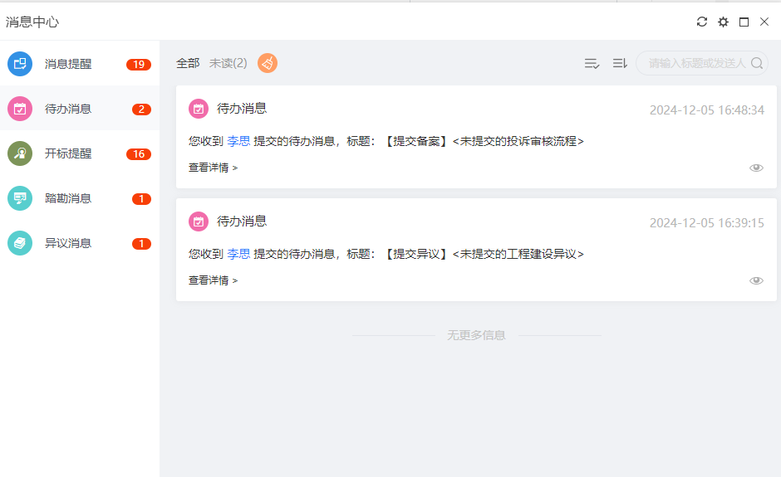
- 点击消息提醒的标题，进入最新消息页面，可以查看消息内容。如下图：
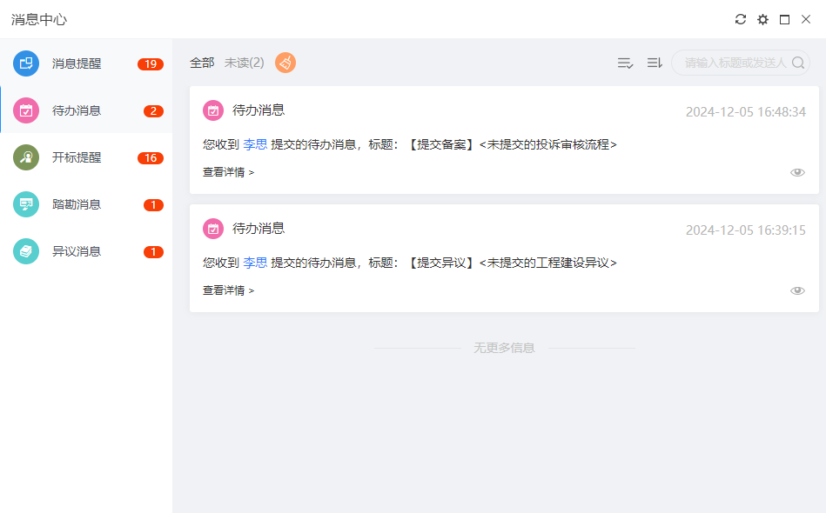
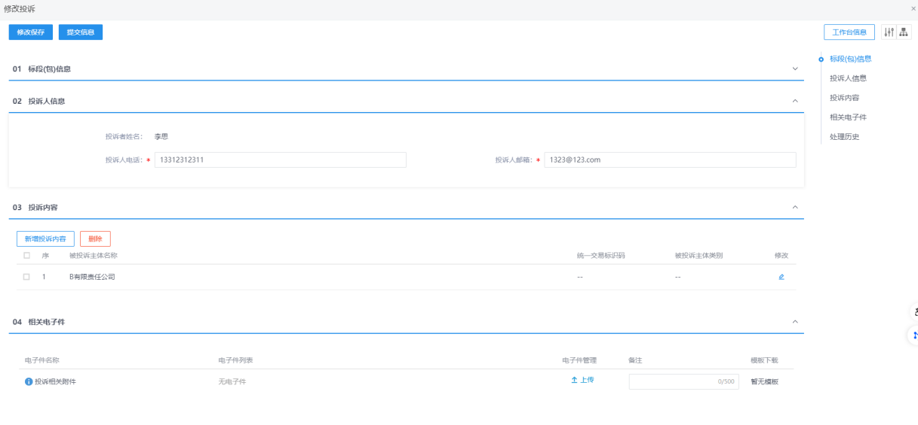
注：消息提醒点开查看后，若处理完成，未读提醒列表中不再显示该条记录；若不处理，当前记录仍存在。

开标提醒
功能介绍：
查看开标提醒。
前置条件：
开评标场地已经预约。
操作步骤：
- 点击右上角“”图标，打开消息提醒页面。点击“开标提醒”菜单，可以查看已参加投标的所有标段（包）的开标提醒。如下图：
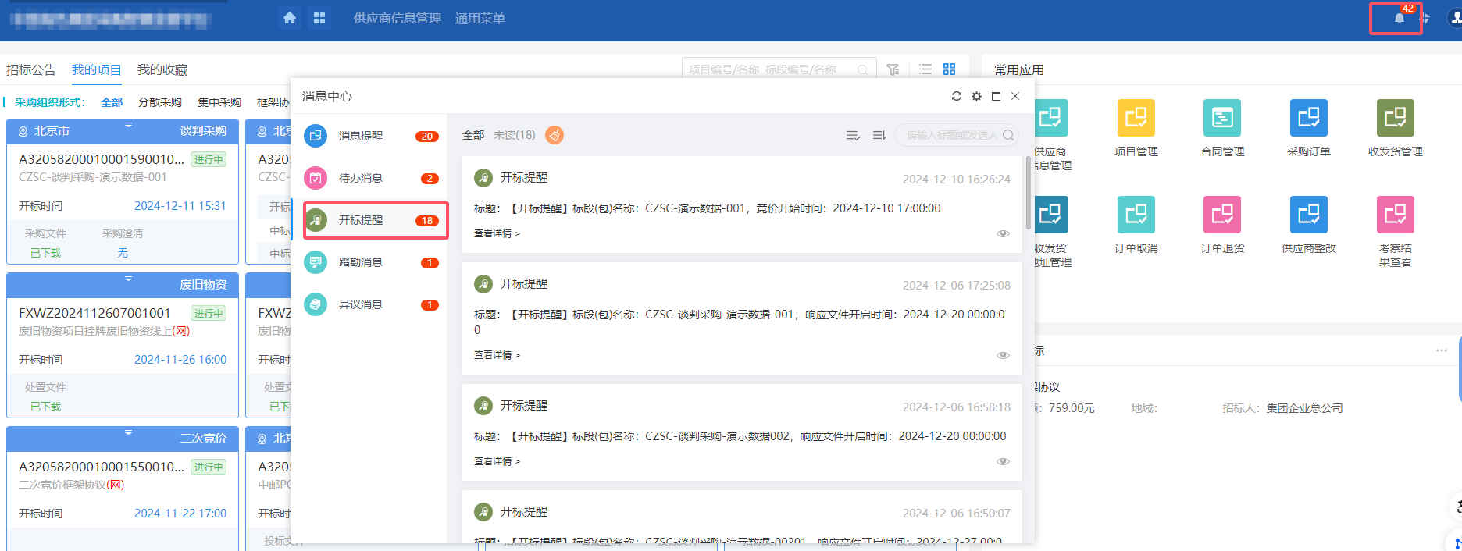
- 点击开标提醒的标题，进入最新消息页面，可以查看标段（包）的开标场地和时间。如下图：
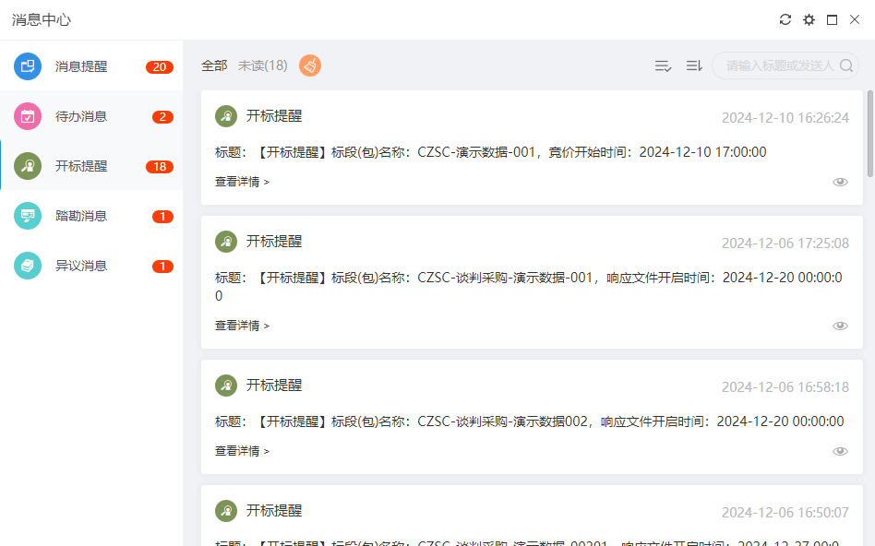
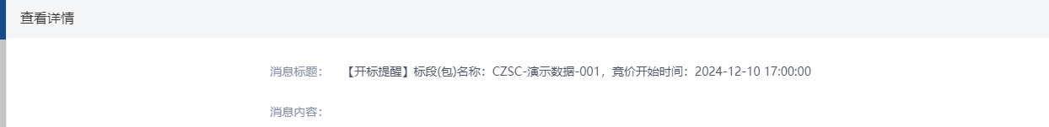
注：开标提醒点开查看后，开标提醒中未读列表不再显示该条记录。
- 消息提醒页面上，鼠标移动到开标提醒后的“”按钮，提示信息“设为已读”，当点击当前按钮，该条开标提醒被设置为已读。如下图：

踏勘消息
功能介绍：
查看踏勘消息。
前置条件：
已报名标段，采购人/采购代理发送的踏勘消息查看。
操作步骤：
- 点击右上角“”图标，打开消息提醒页面。点击“待办消息”菜单，可以查看所有的消息提醒。如下图：
- 点击消息提醒的标题，进入最新消息页面，可以查看消息内容。如下图：
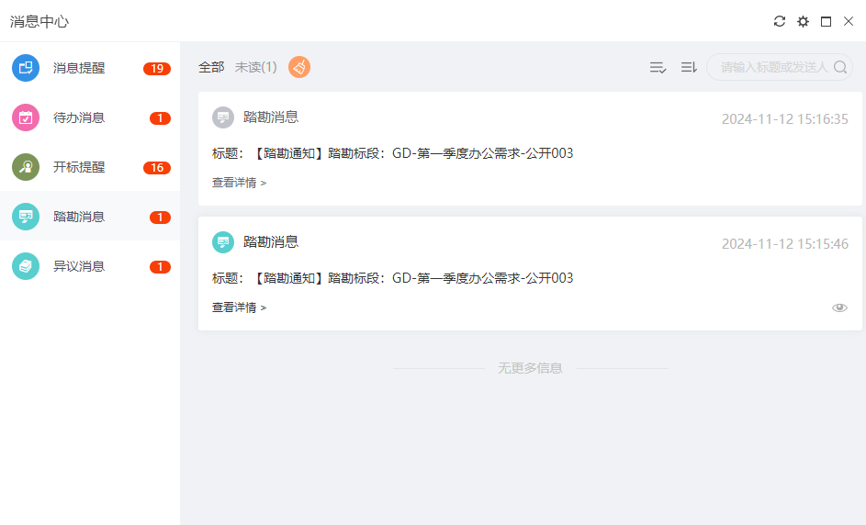
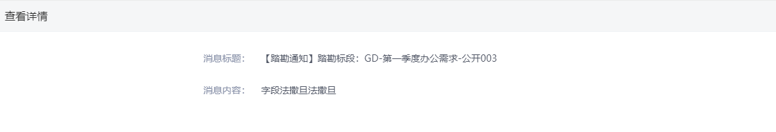
注：消息提醒点开查看后，未读提醒列表中不再显示该条记录。
- 消息提醒页面上，鼠标移动到开标提醒后的“”按钮，提示信息“设为已读”，当点击当前按钮，该条开标提醒被设置为已读。如下图：
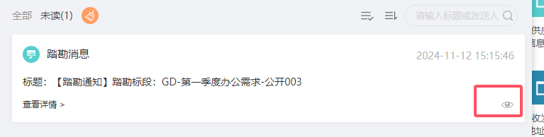
  - 异议消息
功能介绍：
查看异议消息。
前置条件：
已报名标段，采购人/采购代理发送的踏勘消息查看。
操作步骤：
- 点击右上角“”图标，打开消息提醒页面。点击“待办消息”菜单，可以查看所有的消息提醒。如下图：
- 点击消息提醒的标题，进入最新消息页面，可以查看消息内容。如下图：
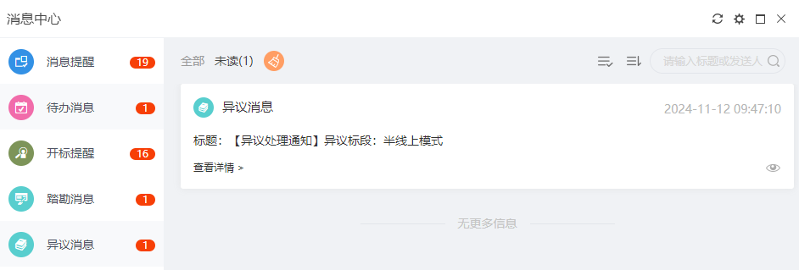
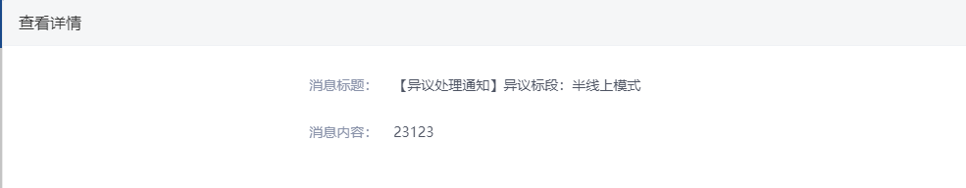
注：消息提醒点开查看后，未读提醒列表中不再显示该条记录。
- 消息提醒页面上，鼠标移动到开标提醒后的“”按钮，提示信息“设为已读”，当点击当前按钮，该条开标提醒被设置为已读。如下图：
